RECOMENDACIÓN UIT-R M.1457
ESPECIFICACIONES DETALLADAS DE LAS INTERFACES RADIOELÉCTRICAS DE
LAS TELECOMUNICACIONES MÓVILES INTERNACIONALES-2000 (IMT-2000)*

(2000)
Rec. UIT-R M.1457
ÍNDICE

Página
1 Introducción 2
2 Alcance 2
3 Recomendaciones conexas 3
4 Consideraciones 4
4.1 Interfaces radioeléctricas para las IMT-2000 4
4.2 Incorporación de material de especificación desarrollado externamente 4
4.3 Interfaces de componentes de satélite 5
4.3.1 Interfaces radioeléctricas 6
4.3.2 Otras interfaces 6
5 Recomendaciones (componente terrenal) 7
5.1 Ensanchamiento directo del AMDC de las IMT-2000 8
5.1.1 Panorama general de la interfaz radioeléctrica 8
5.1.2 Especificación detallada de la interfaz radioeléctrica 20
5.2 Multiportadora AMDC para las IMT-2000 48
5.2.1 Visión general de la interfaz radioeléctrica 48
5.2.2 Especificación detallada de la interfaz radioeléctrica 60
5.3 IMT-2000 AMDC DDT 65
5.3.1 Sinopsis de la interfaz radioeléctrica 65
5.3.2 Especificación detallada de la interfaz radioeléctrica 82
5.4 Portadora única AMDT IMT-2000 103
5.4.1 Visión general de la interfaz radioeléctrica 103
5.4.2 Especificaciones detalladas de la interfaz radioeléctrica 109
5.5 AMDF/AMDT en las IMT-2000 116
5.5.1 Visión de conjunto de la interfaz radioeléctrica 116
5.5.2 Especificación detallada de la interfaz radioeléctrica 125
6 Recomendaciones (componente del satélite) 128
6.1 Interfaz a la red central 128
6.2 Interfaz de terminal satélite/terrenal 128

Página
6.3 Especificaciones de la interfaz radioeléctrica de satélite 128
6.3.1 Especificaciones de la interfaz radioeléctrica de satélite A 128
6.3.2 Especificaciones de la interfaz radioeléctrica de satélite B 140
6.3.3 Especificaciones de la interfaz radioeléctrica de satélite C 157
6.3.4 Especificaciones de la interfaz radioeléctrica de satélite D 181
6.3.5 Especificaciones de la interfaz radioeléctrica de satélite E 197
6.3.6 Especificaciones de la interfaz radioeléctrica de satélite F 206
7 Recomendaciones sobre límites de emisiones no deseadas 217
7.1 Interfaces radioeléctricas terrenales 217
7.2 Interfaces radioeléctricas de satélite 217

1 Introducción
Las IMT-2000 son sistemas móviles de la tercera generación cuya entrada en servicio está prevista hacia el año 2000, a reserva de las consideraciones relativas al mercado. Proporcionarán acceso, por medio de uno o varios radioenlaces, a una amplia gama de servicios de telecomunicaciones sustentados por las redes de telecomunicación fijas (por ejemplo, la RTPC/la RDSI/el Protocolo Internet (IP)) y a otros servicios que son específicos de los usuarios móviles.
Existe una amplia gama de tipos de terminales móviles, que enlazan con redes terrenales y/o de satélite, y es posible diseñar los terminales para uso móvil o fijo.
Las principales características de las IMT-2000 son:
– alto grado de uniformidad de diseño a escala mundial;
– compatibilidad de los servicios de las IMT-2000 entre sí y con las redes fijas;
– alta calidad;
– pequeños terminales para uso mundial;
– capacidad de itinerancia mundial;
– capacidad para aplicaciones multimedios y una amplia gama de servicios y terminales.
Las IMT-2000 han sido definidas en una serie de Recomendaciones interdependientes, de las cuales forma parte la presente.
La Recomendación UIT-R M.1455 define las características fundamentales de las interfaces radioeléctricas de las IMT-2000, y representa los resultados del proceso de evaluación efectuado por el UIT-R en base a las propuestas de interfaces radioeléctricas de las IMT-2000 presentadas a la UIT en una serie de requisitos definidos.
Esta Recomendación constituye la parte final del proceso de especificación de interfaces radioeléctricas de las IMT-2000, como se define en la Recomendación UIT-R M.1225. Identifica las especificaciones detalladas para las interfaces radioeléctricas de las IMT-2000.
La presente Recomendación ha sido elaborada tras considerar los resultados de la evaluación y llegar a un consenso, continuando con las características fundamentales de las IMT-2000 definidas en la Recomendación UIT-R M.1455, pues se ha reconocido la necesidad de reducir al mínimo el número de diferentes interfaces radioeléctricas y maximizar su uniformidad, incorporando las mejores capacidades de calidad de funcionamiento posibles y los diversos entornos radioeléctricos operacionales de las IMT-2000.

2 Alcance
Esta Recomendación identifica las especificaciones de las interfaces radioeléctricas terrenal y de satélite de las IMT-2000, basadas en las características fundamentales identificadas en la Recomendación UIT-R M.1455 y en los resultados de las actividades efectuadas fuera de la UIT.
Estas interfaces radioeléctricas soportan las prestaciones y los parámetros de diseño de las IMT-2000, incluida la capacidad de asegurar compatibilidad mundial e itinerancia internacional.

3 Recomendaciones conexas
A continuación se enumeran las Recomendaciones existentes relativas a las IMT-2000 que son importantes para la elaboración de la presente Recomendación:
Recomendación UIT-R M.687: Telecomunicaciones móviles internacionales-2000 (IMT-2000)
Recomendación UIT-R M.816: Marco para los servicios que prestarán las telecomunicaciones móviles internacionales-2000 (IMT-2000)
Recomendación UIT-R M.817: Telecomunicaciones móviles internacionales-2000 (IMT-2000) – Arquitecturas de red
Recomendación UIT-R M.818: Funcionamiento por satélite en las telecomunicaciones móviles internacionales-2000 (IMT-2000)
Recomendación UIT-R M.819: Telecomunicaciones móviles internacionales-2000 (IMT-2000) para los países en desarrollo
Recomendación UIT-R M.1034: Requisitos de las interfaces radioeléctricas para las telecomunicaciones móviles internacionales-2000 (IMT-2000)
Recomendación UIT-R M.1035: Marco general para el estudio de la funcionalidad de las interfaces radioeléctricas y del subsistema radioeléctrico en las telecomunicaciones móviles internacionales-2000 (IMT-2000)
Recomendación UIT-R M.1036: Consideraciones sobre el espectro para la implementación de las telecomunicaciones móviles internacionales-2000 (IMT-2000) en las bandas 1 885-2 025 MHz y 2 110-2 200 MHz
Recomendación UIT-R M.1167: Marco general sobre la componente de satélite de las telecomunicaciones móviles internacionales-2000 (IMT-2000)
Recomendación UIT-R M.1224: Vocabulario de términos de las telecomunicaciones móviles internacionales-2000 (IMT-2000)
Recomendación UIT-R M.1225: Pautas de evaluación de las tecnologías de transmisión radioeléctrica para las IMT-2000
Recomendación UIT-R M.1308: Evolución de los sistemas móviles terrestres hacia las IMT-2000
Recomendación UIT-R M.1311: Marco para la modularidad y los elementos radioeléctricos comunes en las IMT-2000
Recomendación UIT-R M.1343: Requisitos técnicos fundamentales de las estaciones terrenas móviles que funcionan con sistemas mundiales del servicio móvil por satélite con satélites no geoestacionarios en la banda 1-3 GHz
Recomendación UIT-R M.1455: Características fundamentales de las interfaces radioeléctricas de las telecomunicaciones móviles internacionales-2000 (IMT-2000)
Recomendación UIT-R M.1480: Requisitos técnicos fundamentales de las estaciones terrenas móviles de los sistemas móviles con satélites geoestacionarios que aplican las disposiciones del Memorándum de Entendimiento sobre las comunicaciones personales móviles mundiales por satélite (GMPCS) en partes de la banda de frecuencias 1-3 GHz
Recomendación UIT-R SM.329: Emisiones no esenciales
Recomendación UIT-T Q.1701: Marco para las redes de las telecomunicaciones móviles internacionales-2000 (IMT-2000)
Recomendación UIT-T Q.1711: Modelo funcional de red para las telecomunicaciones móviles internacionales-2000 (IMT-2000)
Recomendación UIT-T Q.1721: Flujo de información para las IMT-2000
Recomendación UIT-T Q.1731: Especificaciones y requisitos funcionales para interfaces radioeléctricas de las IMT-2000
Manual sobre los principios y enfoques de la evaluación hacia las IMT-2000/FSPTMT – Volumen 2: Manual sobre el servicio móvil terrestre (incluido el acceso inalámbrico).

4 Consideraciones

4.1 Interfaces radioeléctricas para las IMT-2000
Las IMT-2000 comprenden interfaces radioeléctricas de componentes terrenales y de satélite. Todas las interfaces radioeléctricas para las IMT-2000, terrenales y de satélite, están totalmente contenidas en esta Recomendación. En particular, las interfaces radioeléctricas terrenales se definen plenamente mediante la información suministrada en esta Recomendación y por información incorporada por referencia a materiales externos. Las interfaces radioeléctricas de satélite se definen totalmente mediante información suministrada en esta Recomendación.
La Recomendación UIT-R M.1455 enumera las características fundamentales de todas las interfaces radioeléctricas para el componente terrenal de las IMT-2000. La organización de interfaces radioeléctricas terrenales dentro de esa Recomendación continúa la filosofía que las IMT-2000 deben comprender una sola norma terrenal que abarca dos grupos de alto nivel de acceso múltiple por división de código (AMDC (en inglés: CDMA)), acceso múltiple por división de tiempo (AMDT (en inglés: AMDT)), o una combinación de ambos. El grupo AMDC da cabida a una secuencia directa dúplex por división de frecuencia (DDF), multiportadora DDF y dúplex por división de tiempo (DDT). El grupo AMDT da cabida a una portadora y múltiples portadoras DDF y DDT. Estos grupos satisfacen las necesidades expuestas por la comunidad mundial.
La Recomendación UIT-R M.1455 enumera también las características fundamentales de seis interfaces radioeléctricas para el componente de satélite de las IMT-2000. Como se destaca en esa Recomendación, debido a las restricciones impuestas al diseño y a la realización de sistemas por satélite, se necesitarán varias interfaces radioeléctricas para la componente de satélite de las IMT-2000 (para mayores consideraciones véase la Recomendación UIT-R M.1167).
Un sistema de satélite está rigurosamente limitado en recursos (por ejemplo, potencia y espectro limitados). Por tanto, sus interfaces radioeléctricas se especifican generalmente conforme a un proceso de optimización de todo el sistema, impulsado por las necesidades del mercado y objetivos comerciales. Por lo general, no es técnicamente factible o viable desde un punto de vista comercial tener una interfaz radioeléctrica común a componentes de las IMT-2000 terrenales y de satélite. No obstante, es conveniente obtener la mayor uniformidad posible con la componente terrenal cuando se diseña o desarrolla un sistema de satélite de las IMT-2000.
La estrecha dependencia entre el diseño técnico y los objetivos comerciales de un sistema de satélite de las IMT-2000 requiere un amplio margen de flexibilidad en las especificaciones de interfaces radioeléctricas de satélite. No obstante, puede ser necesario efectuar modificaciones y actualizaciones futuras de estas especificaciones con objeto de adaptar los cambios en las demandas de mercado, objetivos comerciales, desarrollos tecnológicos y necesidades operativas, así como maximizar la uniformidad con sistemas IMT-2000 terrenales según sea adecuado.
Las interfaces radioeléctricas para las componentes terrenales y de satélite se describen en detalle en los § 5 y 6, respectivamente.

4.2 Incorporación de material de especificación desarrollado externamente
Las IMT-2000 constituyen un sistema con actividad de desarrollo mundial y las especificaciones de interfaces radioeléctricas de las IMT-2000 identificadas en esta Recomendación han sido elaboradas por la UIT en colaboración con organizaciones proponentes de tecnología de interfaz radioeléctrica, proyectos de asociaciones mundiales y organizaciones regionales de elaboración de normas (SDO, standards developement organizations). La UIT ha proporcionado el marco y los requisitos mundiales y generales, y ha elaborado las especificaciones globales básicas conjuntamente con esas organizaciones. La normalización detallada ha sido emprendida con la organización reconocida externa (véase la Nota 1) que funciona en armonía con las organizaciones proponentes de tecnología de interfaz radioeléctrica y proyectos de asociaciones mundiales. Por tanto, esta Recomendación efectúa una utilización considerable de referencias a especificaciones elaboradas externamente.
NOTA 1 – Una «organización reconocida» en este contexto se define como una SDO reconocida que tiene capacidad legal, secretaría permanente, representantes designados, y métodos de trabajo amplios, correctos y bien documentados.
Se considera que este método es la solución más adecuada para permitir la terminación de esta Recomendación sin los intensos calendarios fijados por la UIT y por las necesidades de las administraciones, operadores y fabricantes.
Por consiguiente, se ha elaborado esta Recomendación para aprovechar plenamente este método de trabajo y permitir el mantenimiento de calendarios de normalización mundiales. El cuerpo principal de esta Recomendación ha sido elaborado por la UIT, con referencias dentro de cada interfaz radioeléctrica que señalan la ubicación de más información detallada. Las subcláusulas que contienen esta información detallada han sido elaboradas por la UIT y por las organizaciones externas reconocidas. Esta utilización de las referencias ha permitido la terminación oportuna de elementos de alto
nivel de esta Recomendación, con procedimientos de control de modificaciones, transposición (conversión de las especificaciones básicas en elementos elaborados SDO) y procedimientos de indagación pública emprendidos por una organización externa reconocida.
La estructura de las especificaciones detalladas recibidas de las organizaciones externas reconocidas han sido adoptadas, por lo general, sin modificaciones, reconociendo la necesidad de reducir al mínimo la duplicación de tareas, y la necesidad de facilitar y soportar el proceso de actualización y mantenimiento activos.
Se ha convenido que las especificaciones detalladas de la interfaz radioeléctrica se deben llevar a cabo, en gran medida, por referencia al trabajo de las organizaciones externas reconocidas, este acuerdo destaca no sólo el papel significativo de la UIT como catalizador para estimular, coordinar y facilitar el desarrollo de tecnologías de telecomunicaciones avanzadas, sino también su enfoque flexible y visión de futuro para el desarrollo de ésta y otras normas de telecomunicación para el siglo XXI.

4.3 Interfaces de componentes de satélite
Los componentes terrenales de satélite son complementarios, pues el componente terrenal proporciona cobertura en zonas terrestres cuya densidad de población se considera lo suficientemente grande para la prestación económica de sistemas con base terrenal, y el componente de satélite proporciona servicios al resto del mundo mediante una cobertura mundial virtual. La cobertura ubicua de las IMT-2000 sólo se puede efectuar utilizando una combinación de interfaces radioeléctricas terrenales y de satélite.
Para satisfacer el alcance determinado en el § 2, esta Recomendación describe los elementos necesarios para la compatibilidad de operación a escala mundial observando que la utilización internacional se asegura inherentemente a través de la cobertura global de un sistema de satélite. Esta descripción incluye la consideración de todas las interfaces de componentes de satélite.
La Fig. 1, que ha sido elaborada a partir de la Fig. 1 de la Recomendación UIT-R M.818, muestra diversas interfaces en el componente de satélite de las IMT-2000.

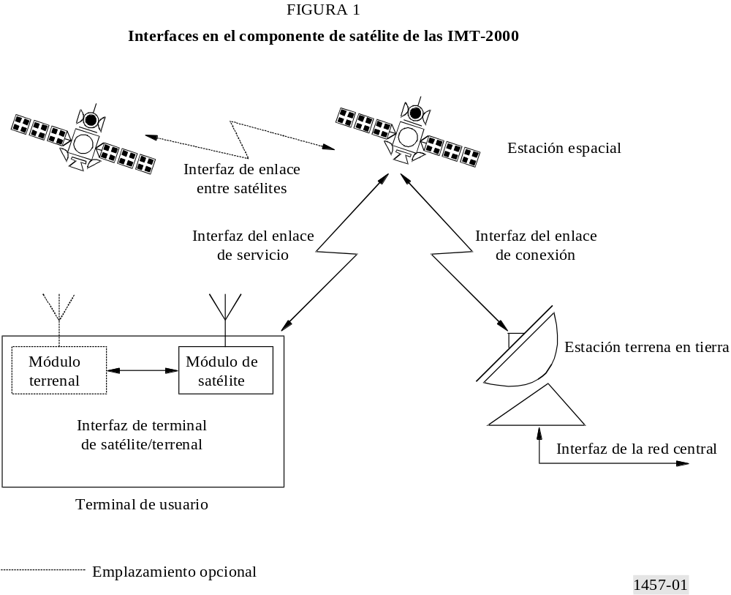
FIGURE 1/M.1457 [1457-01] = 10 CM

4.3.1 Interfaces radioeléctricas

4.3.1.1 Interfaz del enlace de servicio
La interfaz del enlace de servicio es la interfaz radioeléctrica entre una estación terrestre móvil (el módulo de satélite de un terminal de usuario) y una estación espacial.

4.3.1.2 Interfaz del enlace de conexión
La interfaz del enlace de conexión es la interfaz radioeléctrica entre estaciones espaciales y estaciones terrenas en tierra. Los enlaces de conexión son análogos a las interfaces radioeléctricas utilizadas en enlaces fijos «de acarreo» para transportar tráfico desde/hacia estaciones de base terrenales. Cuando se diseña un sistema de satélite, tienen efecto las aplicaciones específicas del sistema para los enlaces de conexión pues:
– los enlaces de conexión pueden funcionar en cualquier banda de frecuencia que está fuera de las bandas identificadas para las IMT-2000;
– cada enlace de conexiones individual presenta sus aspectos propios, algunos de los cuales están relacionados con la arquitectura del sistema de satélite, mientras que otros lo están con la banda de frecuencias de operación.
La interfaz del enlace de conexiones es en gran medida, una especificación dentro del sistema, y puede considerarse como un asunto de implementación. Esto ha sido tratado en la Recomendación UIT-R M.1167, que determina que «las interfaces radioeléctricas entre los satélites y las estaciones terrenas en tierra (ETT) (es decir, los enlaces de conexión) no están sumetidas a la normalización de las IMT-2000». La especificación de esta interfaz está fuera del alcance de la presente Recomendación.

4.3.1.3 Interfaz del enlace entre satélites
La interfaz del enlace entre satélites es la interfaz entre dos estaciones espaciales, señalándose que algunos sistemas pueden no aplicar esta interfaz. Los temas tratados anteriormente referentes a la interfaz del enlace de conexión también tienen aplicación aquí, y la interfaz del enlace entre satélites es, principalmente, una especificación dentro del sistema y se puede considerar como un asunto de implementación. La especificación de esta interfaz está fuera del alcance de la presente Recomendación.

4.3.2 Otras interfaces
Se reconoce que la red central (CN, core network) y las interfaces del terminal de satélite/terrenal descritas más adelante no son interfaces radioeléctricas. Sin embargo, se reconoce también que tienen repercusión directa sobre el diseño y especificación de las interfaces radioeléctricas de satélite y en la compatibilidad de funcionamiento a escala mundial. Otras Recomendaciones de las IMT-2000 hacen también referencias a estas interfaces.

4.3.2.1 Interfaz de la CN
La interfaz de la CN es la interfaz entre la parte de acceso radioeléctrico de una estación terrena de tierra y la CN.
En la Fig. 2 se describe una arquitectura posible para la componente de satélite en la interfaz con la red central. Esta arquitectura podría proporcionar alguna compatibilidad con la componente terrenal. En este ejemplo, la interfaz de la red central para la componente de satélite se denomina Ius. La interfaz Ius realiza funciones similares a la interfaz Iu descrita en los § 5.1 y 5.3, y se diseñará de modo que se obtenga la mayor uniformidad posible con la interfaz Iu, para ser compatible con la interfaz Iu.
La red de acceso radioeléctrico de satélite (SRAN, satellite radio access network) está integrada por la estación terrena terrestre y el satélite, junto con el enlace de conexión y los enlaces entre satélites (si los hubiera). El SRAN utiliza la interfaz Ius para comunicarse con la CN y la interfaz Uus para comunicarse con el terminal de usuario (UT, user terminal) para prestación de servicios de satélite. La interfaz Uus es la interfaz radioeléctrica del enlace de servicio de satélite como se especifica en el § 6.3.
Teniendo en cuenta que la componente de satélite de las IMT-2000 es, por lo general, de naturaleza mundial, no es necesario proporcionar una interfaz de la SRAN de una red de satélite a la SRAN de la red de otro satélite. Asimismo, la interfaz entre las estaciones terrenas en tierra de la misma red de satélite es un asunto de implantación interna de la red de satélite, no habiendo así necesidad de normalizar esta interfaz.
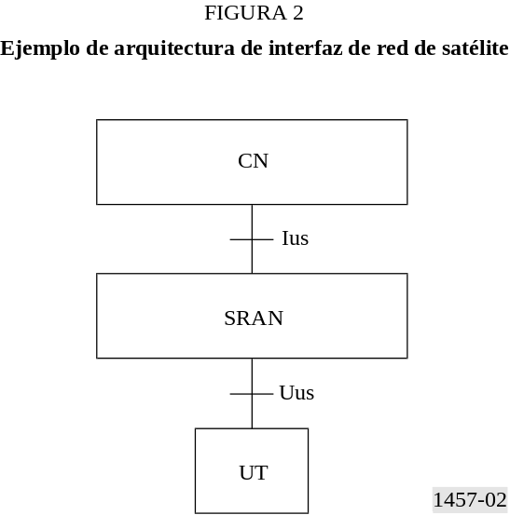
FIGURE 2/M.1457 [1457-02] = 7 CM

4.3.2.2 Interfaz del terminal satélite/terminal
La interfaz del terminal satélite/terminal es la interfaz entre los módulos de satélite y terrenal dentro de un terminal de usuario. Para terminales que incorporan componentes terrenales y de satélite de las IMT-2000, existe la necesidad de identificar cómo funcionan juntos los dos componentes y cualquier interfaz necesaria entre ellos.
Por ejemplo, la Recomendación UIT-R M.818 destaca «que se establezca un protocolo para determinar si se habría de utilizar un sector terrenal o de satélite para cruzar una llamada determinada». La Recomendación UIT-R M.1167 reconoce también que «Un usuario de las IMT-2000 no debe tener la necesidad de solicitar al terminal el acceso a la componente de satélite o terrenal» y también que «Para facilitar la itinerancia, es importante que pueda establecerse la comunicación con el usuario marcando un solo número, independientemente de si el terminal móvil está accediendo a la componente terrenal o de satélite en ese instante».

5 Recomendaciones (componente terrenal)
La Asamblea de Radiocomunicaciones recomienda que para la componente terrenal de las IMT-2000 se utilicen las interfaces radioeléctricas que figuran en los § 5.1 a 5.5.
La organización de las interfaces radioeléctricas terrenales en esta Recomendación sigue la filosofía que las IMT-2000 deben comprender una sola norma terrenal que abarque dos grupos de alto nivel: AMDC, AMDT, o una combinación de ambos. El grupo AMDC da cabida a ensanchamiento directo DDF, multiportadora DDF y DDT. El grupo AMDT da cabida a una portadora y múltiples portadoras DDF y DDT. Estos grupos satisfacen las necesidades expuestas por la comunidad mundial.
Las secciones de las interfaces radioeléctricas terrenales se identifican como sigue:
– Ensanchamiento directo del AMDC de las IMT-2000
– Multiportadora AMDC de las IMT-2000
– DDT del AMDC de las IMT-2000
– Portadora única del AMDT de las IMT-2000
– AMDF/AMDT de las IMT-2000.
En los § 5.1.1, 5.2.1, 5.3.1, 5.4.1 y 5.5.1 se indica un panorama general de cada interfaz radioeléctrico.
Se recomienda la información detallada proporcionada y/o referenciada en los § 5.1.2, 5.2.2, 5.3.2, 5.4.2 y 5.5.2 como la definición completa de las interfaces radioeléctricas de la componente terrenal de las IMT-2000.

5.1 Ensanchamiento directo del AMDC de las IMT-2000

5.1.1 Panorama general de la interfaz radioeléctrica

5.1.1.1 Introducción
Las especificaciones de interfaces radioeléctricas de las IMT-2000 para la técnica de ensanchamiento directo del AMDC fueron elaboradas por una asociación de SDO (véase la Nota 1). Esta interfaz se denomina acceso radioeléctrico terrenal universal (UTRA, universal terrestrial radio access) modo DDF o modo AMDC de banda ancha (WCDMA).
NOTA 1 – Actualmente, esas especificaciones están elaboradas en el marco del proyecto de asociación tercera generación (3GPP, third generation partner ship project) cuyas SDO participantes son: Association of Radio Industries and Businesses (ARIB), China Wireless Telecommunication Standard Group (CWTS), Instituto Europeo de Normas de Telecomunicación (ETSI), T1 (Alliance for Telecommunications Industry Solutions (ATIS) Standards Committee T1), Telecommunications Technology Association (TTA) y Telecommunication Technology Committee (TTC).
Estas especificaciones de interfaces radioeléctricas han sido elaboradas con el firme propósito de armonización con la componente DDT (véase el § 5.3) para obtener la máxima uniformidad. Esto se obtuvo mediante la armonización de parámetros importantes de la capa física y se especificó un conjunto de protocolos comunes en las capas superiores para DDF y DDT.
En la elaboración de esta interfaz radioeléctrica las especificaciones de la CN se basaron en un GSM-MAP evolucionado, pero las especificaciones incluyen las capacidades necesarias para funcionamiento con una red central que utiliza la norma ANSI-41 desarrollada.
El esquema de acceso radioeléctrico es AMDC de secuencia directa con información de ensanchamiento sobre una anchura de banda de 5 MHz aproximadamente, con una frecuencia de segmentos de 3,84 Mchip/s. La interfaz radioeléctrica viene definida para transportar una amplia gama de servicios para soportar eficazmente ambos servicios con conmutación de circuitos (por ejemplo, servicios que utilizan la RTPC y la RDSI) así como servicios con conmutación de paquetes (por ejemplo, redes que utilizan IP). Se ha diseñado un protocolo radioeléctrico flexible en el que diversos servicios tales como voz, datos, multimedia, etc., pueden ser utilizados simultáneamente por un usuario y multiplexados en una sola portadora. Los servicios de portadora radioeléctrica definidos proporcionan el soporte de servicios de tiempo real y tiempo no real empleando transporte de datos transparentes y/o no transparentes. La calidad de servicio se puede ajustar en términos tales como retardo, BER, proporción de errores de trama (FER).

5.1.1.2 Arquitectura de la red de acceso radioeléctrico
En la Fig. 3 se ilustra la arquitectura general del sistema.
La arquitectura de esta interfaz radioeléctrica comprende un conjunto de subsistemas de red radioeléctrica (RNS, radio network subsystems) conectados a la CN a través de la interfaz Iu. Un RNS consta de un controlador de red radioeléctrica (RNC, radio network controller) y una o más entidades denominadas nodo B. Los nodos B se conectan al RNC a través de la interfaz Iub. El nodo B puede tratar una o más células. El RNC es responsable de las decisiones de traspaso que requieren señalización al equipo de usuario (UE, user equipment). En caso de macrodiversidad entre nodos B diferentes se utiliza el RNC que comprende una función de combinación/división para soportarlo. El nodo B puede comprender una función combinación/división opcional para soportar macrodiversidad dentro de un nodo B. Dentro de esta interfaz radioeléctrica, los RNC de los subsistemas de redes radioeléctricas se pueden interconectar a través de la interfaz Iur. Los elementos Iu e Iur son interfaces lógicas. La interfaz Iur se puede transferir a través de una conexión directa física entre el RNC o a través de cualquier red de transporte adecuada.
La Fig. 4 muestra la arquitectura de protocolo de la interfaz radioeléctrica para la red de acceso radioeléctrica. A nivel general la arquitectura de protocolo es similar a la arquitectura de protocolo del UIT-R vigente como se describe en la Recomendación UIT-R M.1035. La Capa 2 (L2) se divide en dos subcapas, control de enlace radioeléctrico (LRC, radio link control) y control de acceso medio (MAC, medium access control). La Capa 3 (L3) y RLC se divide en los planos de control (plano-C) y de usuario (plano-U). En el plano-C, L3 se divide en subcapas, cuya subcapa más baja denominada control de recurso radioeléctrico (RRC, radio resource control), actúa como interfaz con L2. La señalización de capa superior tal como gestión de movilidad (MM, mobility management) y control de la llamada (CC, call control) se supone que pertenecen a la red central. No hay elementos L3 en esta interfaz radioeléctrica para el plano-U.
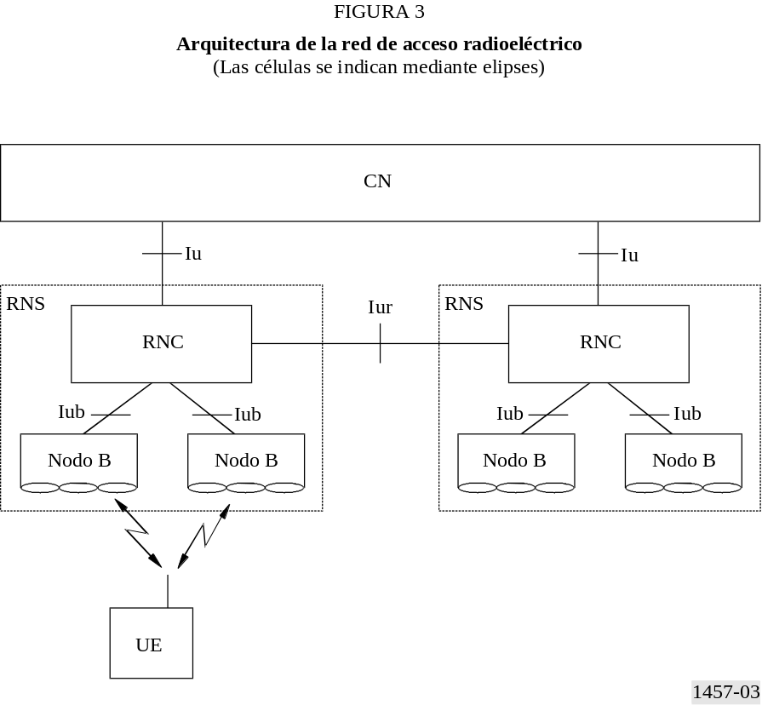
FIGURE 3/M.1457 [1457-03] = 10 CM
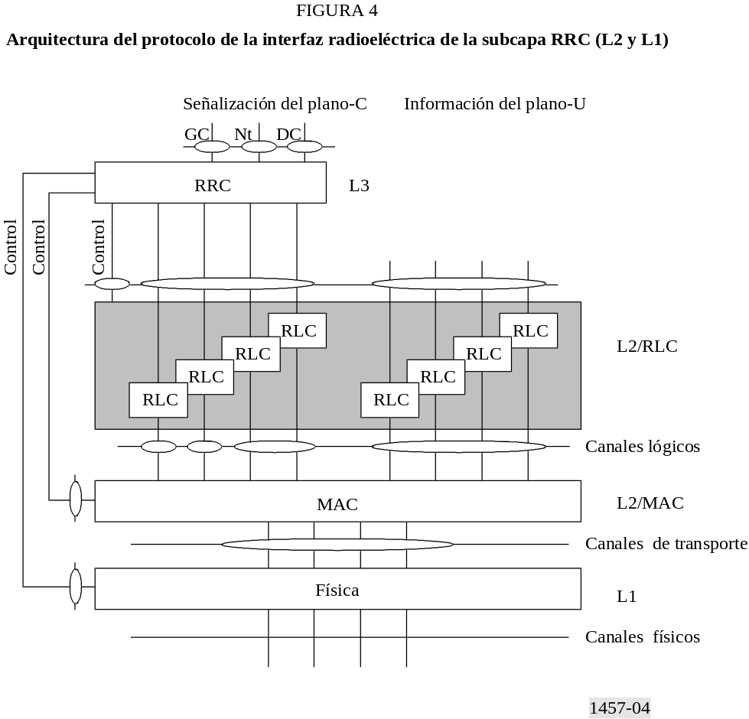
FIGURE 4/M.1457 [1457-04] = 10 CM
Cada bloque de la Fig. 4 representa una instancia del protocolo respectivo. Los puntos de acceso al servicio (SAP, service access points) para comunicación entre pares están marcados con círculos en la interfaz entre subcapas. Los SAP entre RLC y la subcapa MAC proporciona los canales lógicos. El tipo de información transferida caracteriza un canal lógico. Los canales lógicos se dividen en canales de control y canales de tráfico. En esta visión de conjunto, los tipos diferentes no se describen más a fondo. El SAP entre la subcapa MAC y la capa física suministra los canales de transporte. Un canal de transporte se caracteriza por el modo en que se transfiere la información a través de la interfaz radioeléctrica (véase el § 5.1.1.3.2 para tener una visión general de los tipos definidos). La capa física genera los canales físicos que serán transmitidos al aire. El canal físico corresponde a determinada frecuencia portadora, código, y, en el enlace ascendente, la fase relativa (0 o π/2). En el plano-C, la interfaz entre RRC y las subcapas L3 superiores (CC, MM) se define por los SAPS de control general (GC, general control), notificación (Nt) y control dedicado (DC, dedicated control). Estos SAP no serán tratados ulteriormente en esta visión de conjunto.
En la Fig. 4 también se muestran las conexiones entre RRC y MAC así como RRC y L1 que suministran servicios locales de control entre capas (incluidos los resultados de mediciones). Existe una interfaz de control equivalente entre RRC y la subcapa RLC. Estas interfaces permiten a RRC controlar la configuración de las capas inferiores. Por esta razón, los SAP de control separados se definen entre RRC y cada capa inferior (RLC, MAC y L1).
La Fig. 5 muestra la estructura general y algunas definiciones terminológicas adicionales de los formatos de canal en las diversas interfaces de subcapa indicadas en la Fig. 4. La Figura muestra cómo las unidades de datos de servicio (SDU, service data unit) de capa superior y las unidades de datos de protocolo (PDU, protocol data units) se segmentan y multiplexan para transportar bloques que serán ulteriormente tratados por la capa física. La cadena de transmisión de la capa física se describe en el punto siguiente.

5.1.1.3 Capa física

5.1.1.3.1 Funcionalidad de capa física y bloques de construcción
La capa física incluye las siguientes funcionalidades:
– distribución/combinación de macrodiversidad y ejecución de traspaso flexible;
– detección de error en canales de transporte e indicación a capas superiores;
– codificación/decodificación del FEC de canales de transporte;
– multiplexión de canales de transporte y demultiplexión de canales de transporte compuestos codificados;
– adaptación de velocidad (datos multiplexados en canales dedicados (DCH, dedicated channels));
– correspondencia de canales de transporte compuestos codificados con canales físicos;
– ponderación de potencia y combinación de canales físicos;
– modulación y ensanchamiento/demodulación y desensanchamiento de canales físicos;
– sincronización de frecuencia y tiempo (segmento, bit, intervalo, recurrencia);
– mediciones de las características radioeléctricas incluida la FER, relación señal/interferencia (S/I), nivel de potencia de interferencia, etc., e indicación a capa superiores;
– control de potencia de circuito cerrado;
– procesamiento de RF.
En la Fig. 6 se muestra la cadena de transmisión de capa física para los datos de plano de usuario, es decir, desde el nivel de canales de transporte descendiendo al nivel de canal físico. La Figura ilustra cómo diversos canales de transporte se pueden multiplexar en uno o más canales dedicados de datos físicos (DPDCH, dedicated physical data channel).
La verificación por redundancia cíclica (VRC) permite la detección de error de los bloques de transporte para el canal de transporte en particular. La VRC puede tener longitud cero (sin VRC), 8, 16 ó 24 bits dependiendo de los requisitos del servicio.
La concatenación del bloque de transporte y la funcionalidad de segmentación del bloque de código efectúa la concatenación en serie de los bloques de transporte que han de ser enviados en un intervalo de tiempo de transporte y cualquier segmentación de bloque de código si fuera necesario.
Los tipos de codificación de canal definidos son: codificación convolucional, turbocodificación y sin codificación. Los servicios en tiempo real utilizan sólo codificación FEC mientras que los servicios que no se prestan en tiempo real utilizan una combinación de FEC y ARQ. La funcionalidad ARQ reside en la capa RLC de Capa 2. Las velocidades de codificación convolucional son 1/2 ó 1/3 mientras que la velocidad para la turbocodificación es de 1/3. Las profundidades de entrelazado posibles son 10, 20, 40 u 80 ms.

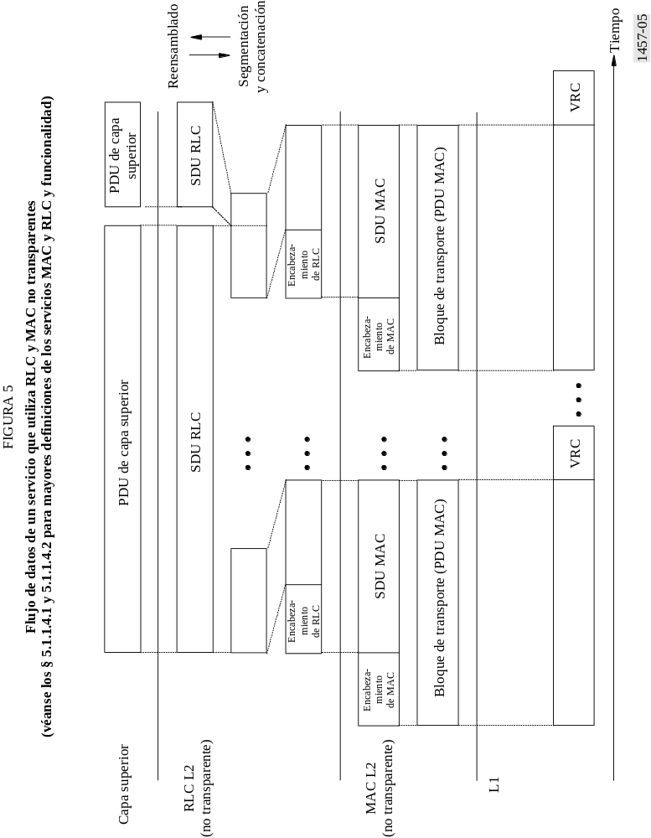
FIGURE 5/M.1457 [1457-05] = page pleine (à l'italienne)

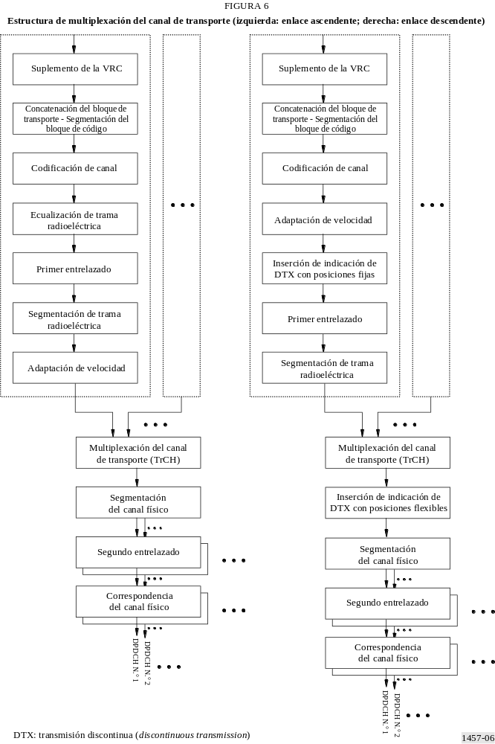
FIGURE 6/M.1457 [1457-06] = page pleine
La segmentación de trama radioeléctrica ejecuta el relleno de bits. La concordancia de velocidad adapta cualquier diferencia remanente de la velocidad binaria de modo que el número de bits de salida se ajusta a las velocidades binarias disponibles de los canales físicos. Para este propósito se utiliza código de repetición y/o código discontinuo o perforado.
La etapa de multiplexión del canal de transporte combina canales de transporte en un modo serie. Esto se efectúa cada 10 ms. La salida de esta operación también se denomina canales de transporte compuestos codificados.
Si para la transmisión de datos se han de utilizar diversos canales físicos, la división se efectúa en la unidad de segmentación de canal físico.
El enlace descendente puede utilizar DTX en una base de intervalo por intervalo para transmisión de velocidad variable. Las inserciones podrían ser en posiciones fijas o flexibles.

5.1.1.3.2 Canales de transporte
La interfaz de la capa MAC es el canal de transporte (véase la Fig. 4). Los canales de transporte definen el modo y tipo de características por los que la capa física transfiere los datos. Se dividen en dos categorías: canales dedicados y canales comunes en los que muchos UE comparten este último tipo. La introducción de un campo de información que contiene la dirección permite obtener la resolución de dirección, si fuera necesario. El propio canal físico define un canal dedicado. Por tanto, no es necesaria ninguna dirección determinada para el UE.
En el Cuadro 1 se resumen los diferentes tipos de canales de transporte disponibles y su utilización prevista.
El canal de acceso aleatorio en el enlace ascendente está basado en la contienda de acceso mientras que el canal dedicado está basado en la reserva.
CUADRO 1
Canales de transporte definidos y su utilización prevista

Canal de transporte | Tipo y sentido | Utilización prevista
DCH (canal dedicado) | Exclusivo;  enlaces ascendente y descendente | Información de usuario o de control a un UE (toda la célula o parte de ella (formación de lóbulo))
BCH (Canal de radiodifusión (broadcast channel)) | Común;  enlace descendente | Sistema de radiodifusión e información específica de célula
FACH (Canal de acceso hacia adelante (forward access channel) | Común;  enlace descendente | Información de control cuando el sistema conoce la ubicación del UE o paquetes de usuario cortos al UE
PCH (Canal de búsqueda (paging channel)) | Común;  enlace descendente | Información de control a los UE cuando son necesarias buenas propiedades en modo reposo, por ejemplo, funcionamiento en modo reposo
RACH (Canal de acceso aleatorio (random access channel)) | Común;  enlace ascendente | Información de control o paquetes de usuario cortos desde un UE
CPCH (Canal de paquetes común (common packet channel)) | Común;  enlace ascendente | DDF solamente. Paquetes de usuario de tamaños corto y mediano. Asociado siempre con un canal de enlace descendente para control de potencia
DSCH (Canal compartido de enlace descendente (downlink shared channel)) | Común;  enlace descendente | Transporta datos de usuario exclusivos e información de control que utiliza un canal compartido

5.1.1.3.3 Correspondencia de canales de transporte con canales físicos
Los canales de transporte se ponen en correspondencia con los canales físicos. La Fig. 7 muestra los distintos canales físicos y resume la correspondencia de canales de transporte con canales físicos. Cada canal físico tiene su propio contenido de intervalos de tiempo. El contenido de intervalos de tiempo para el DCH se muestra en el § 5.1.1.3.4.
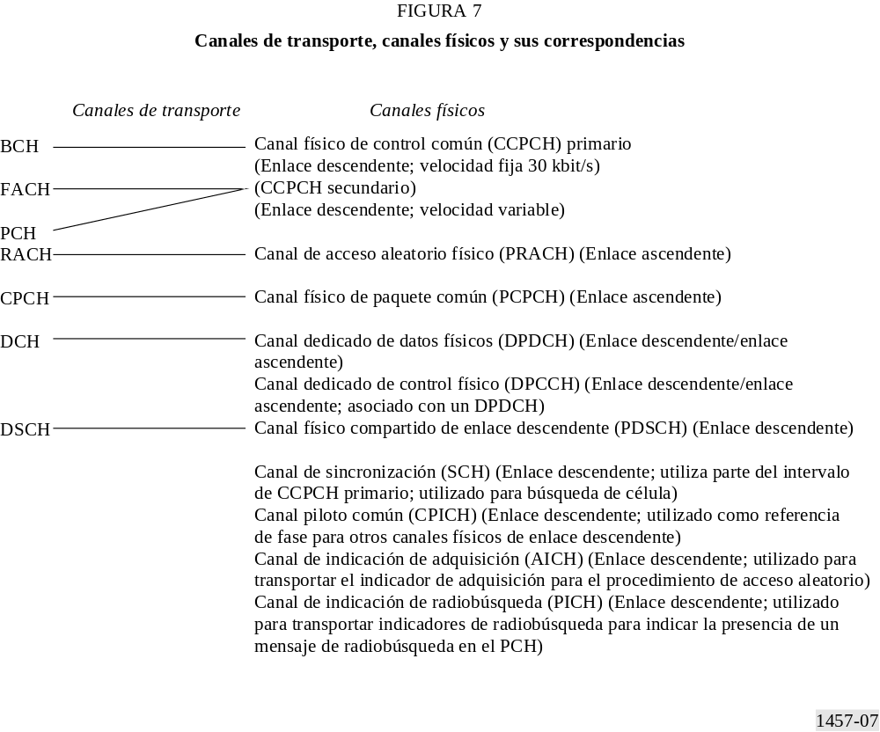
FIGURE 7/M.1457 [1457-07] = 11 cm

5.1.1.3.4 Estructura de trama física
La velocidad de trama física básica es de 10 ms con 15 intervalos. La Fig. 8 muestra la estructura de trama.

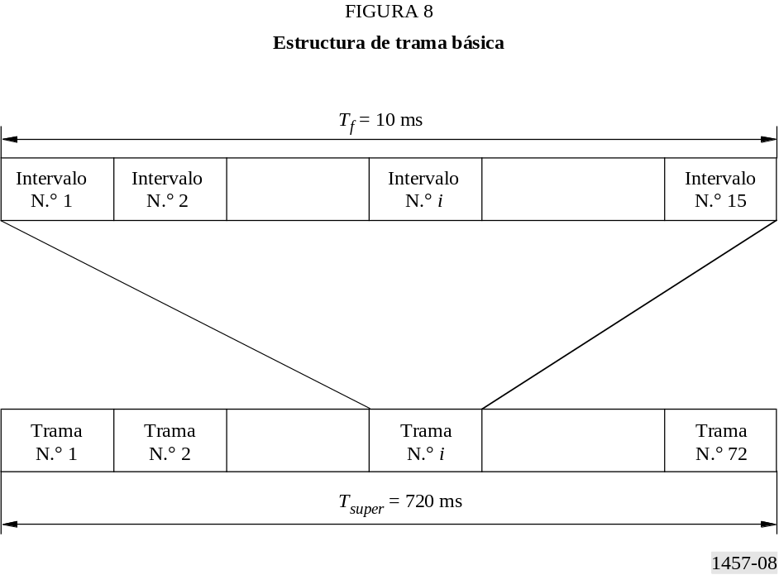
FIGURE 8/M.1457 [1457-08] = 8 cm
La Fig. 9 muestra el contenido de un intervalo utilizado por el DCH. Los canales físicos de enlace ascendente DPDCH y DPCCH son multiplexados en I/Q mientras que los canales de enlace descendente están multiplexados en el tiempo. El canal DPDCH, en el que se transmiten los datos de usuario, está siempre asociado con un canal DPCCH que contiene información de control de Capa 1. El campo del indicador de combinación de formato de transporte (TFCI, transport format combination indicator) se utiliza para indicar el esquema de demultiplexación del tren de datos. El campo TFCI no existe para combinaciones que son estáticas (es decir, atribuciones de velocidad binaria fijas) o que se emplee detección de formato de transporte confidencial. El campo de información de realimentación (FBI, feedback information) se utiliza para transmitir y ubicar funciones en diversidad. Los bits de control de potencia de transmisión (TPC, transmit power control) se utilizan para el control de la potencia.
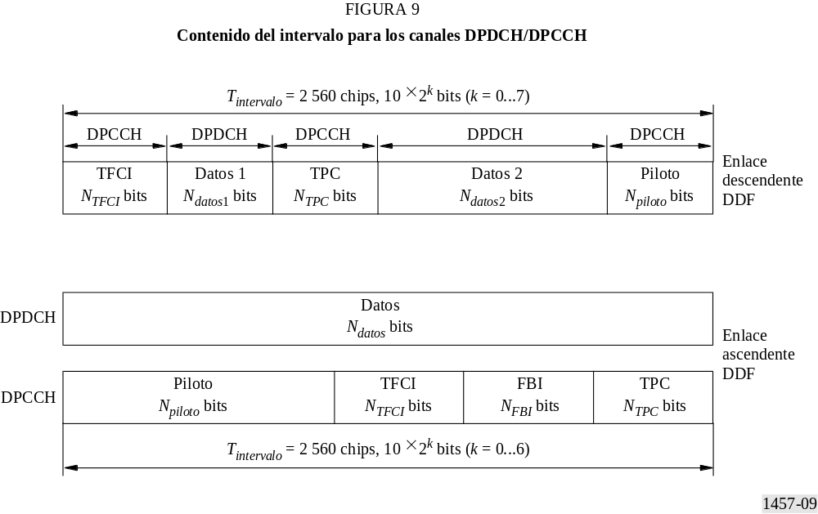
FIGURE 9/M.1457 [1457-09] = 9 cm
Para el enlace ascendente, la velocidad binaria del DPDCH puede variar entre 15 y 960 kbit/s empleando factores de ensanchamiento (SF, spreading factor) de 256 a un mínimo de 4. Para obtener mayores velocidades binarias para un usuario se pueden utilizar diversos canales físicos. La velocidad binaria del DPCCH se fija en 15 kbit/s. Para el enlace descendente la velocidad binaria del DPDCH es variable entre 15 y 1 920 kbit/s con un SF que oscila entre 512 y un mínimo de 4. Se debe tener en cuenta que la velocidad binaria de símbolo es igual a la velocidad binaria de canal para el enlace ascendente, mientras que para el enlace descendente es la mitad de la velocidad binaria de canal.
El CPICH se define como un canal de enlace descendente sin modular que constituye la referencia de fase para otros canales físicos de enlace descendente. En cada célula se encuentra siempre un CPICH primario. En una célula puede haber también CPICH secundarios adicionales.
Para poder soportar un traspaso entre frecuencias así como mediciones en otras frecuencias portadoras o portadoras de otros sistemas, como GSM, se define un modo de operación comprimido. La fusión se lleva a cabo mediante algunos intervalos vacíos, pero sin suprimir ningún dato de usuario. En su lugar, los datos de usuario se transmiten en los intervalos remanentes. El número de intervalos que no se utiliza puede ser variable con un mínimo de tres intervalos (dando longitudes de reposo mínimas de al menos 1,73 ms). Los intervalos pueden estar vacíos ya sea la mitad de una trama o al final y en el comienzo de la trama consecutiva. Este control así como la asiduidad del mismo vienen efectuados por la funcionalidad RRC de Capa 3.

5.1.1.3.5 Ensanchamiento, modulación y forma del impulso

Enlace ascendente
La técnica de ensanchamiento consta de dos operaciones. La primera es la operación de canalización, que transforma cada símbolo de datos en una cantidad de segmentos que incrementa así la anchura de banda de la señal. El número de segmentos por símbolo de datos se denomina SF. La segunda operación es la aleatorización, en la que se aplica un código de aleatorización a la señal ensanchada.
En la operación de canalización, el símbolo de datos en las denominadas ramas I y Q están multiplicadas independientemente con un código. Los códigos de canalización son códigos del factor de ensanchamiento ortogonal variable (OVSF, orthogonal variable spreading factor) que preserva la ortogonalidad entre canales físicos diferentes de usuario. Con la operación de aleatorización, las señales resultantes de las ramas I y Q se multiplican además por el código de aleatorización de valor complejo, en el que I y Q representan las partes reales e imaginarias, respectivamente. Se debe señalar que anteriormente los valores binarios complejos de multiplicación 0 y 1 se han puesto en correspondencia con los valores +1 y –1, respectivamente. En la Fig. 10 se ilustra el ensanchamiento y modulación para el caso de DPDCH de enlace ascendente múltiple. Cabe señalar que esta Figura sólo muestra el principio, y no describe necesariamente una aplicación real. Se utiliza el método MDP-4 de doble canal (es decir, MDP-2 separada en canal I y canal Q), donde los canales DPDCH y DPCCH de enlace ascendente se ponen en correspondencia con las ramas I y Q, respectivamente. Las ramas I y Q son entonces ensanchadas a la velocidad de segmento con dos códigos de canalización distintos con la aplicación subsiguiente de un código de aleatorización complejo específico de UE (Cscramb). Hay 224 códigos de aleatorización de enlace ascendente. En el enlace ascendente se utilizan códigos de aleatorización cortos (256 chips de la familia de códigos S(2)) o largos (38 400 chips igual a una longitud de trama, basado en el código Gold). El código de aleatorización corto se utiliza típicamente en células en las que la EB está equipada con un receptor avanzado, tal como un detector de multiusuarios o supresor de interferencia, mientras que los códigos largos presentan mejores propiedades de interferencia promedio.

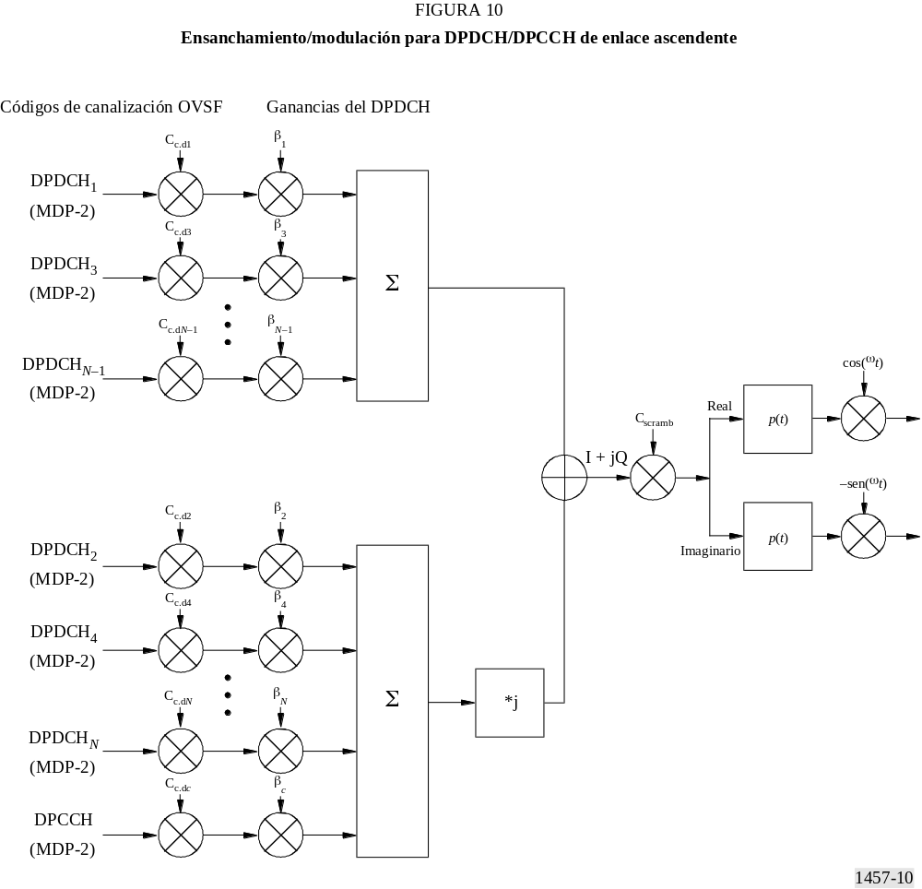
FIGURE 10/M.1457 [1457-10] = 15 cm

Los filtros de conformación de impulsos tienen una función de raíz de coseno alzado con factor de corte α = 0,22 en el dominio de la frecuencia.
La modulación de los canales DPCCH y DPDCH es MDP-2. El canal de DPCCH modulado se pone en correspondencia con la rama Q, mientras que el primer canal DPDCH se pone en correspondencia con la rama I. Los DPDSH agregados posteriormente se ponen alternativamente en correspondencia con las ramas I o Q.

Enlace descendente
La Fig. 11 ilustra el ensanchamiento y modulación para el DPDCH/DPCCH de enlace descendente. Se utiliza el método de modulación de datos MDP-4 en el que cada par de dos bits se convierten de serie a paralelo (SIP, serial-to-parallel) y se ponen en correspondencia con la rama I y Q, respectivamente. Las ramas I y Q se extienden a la velocidad de segmento con el mismo código de canalización Cc (ensanchamiento real) y posteriormente se codifica con el código de aleatorización Cscramb (aleatorización compleja).

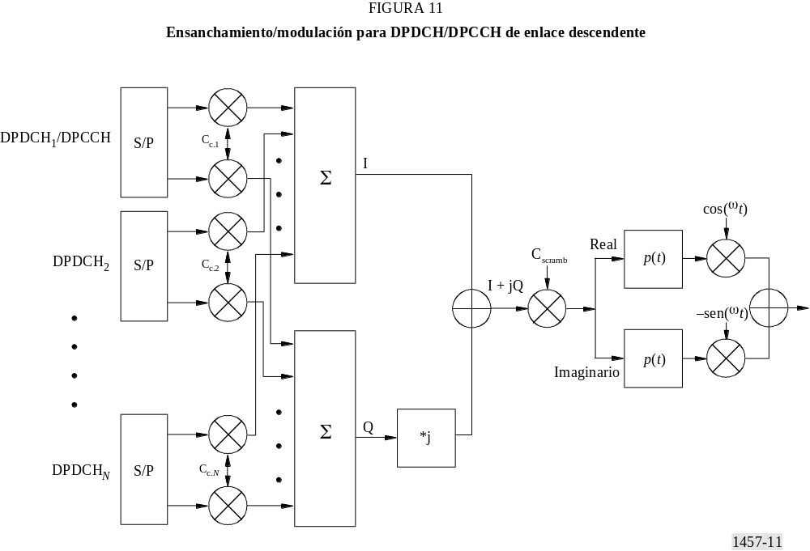
FIGURE 11/M.1457 [1457-11] = 11 cm

Los códigos de canalización son los mismos que los utilizados para el enlace ascendente que preservan la ortogonalidad entre canales de enlace descendente de diferentes velocidades y factores de ensanchamiento. Hay un total de 512 × 512 = 262 144 códigos de aleatorización, numerados de 0 a 262 143. Los códigos de aleatorización se dividen en 512 conjuntos de un código de aleatorización primario cada uno y 511 códigos de aleatorización secundarios. Cada célula tiene asignado sólo un código de aleatorización primario. El CCPCH primario se transmite siempre utilizando el código de aleatorización primario. Los otros canales físicos de enlace descendente se pueden transmitir con el código de aleatorización primario o bien con un código de aleatorización secundario desde el conjunto asociado con el código de aleatorización primario de la célula.
Los filtros de conformación de impulsos siguen una función raíz de coseno alzado con un régimen de caída α = 0,22 en el dominio de la frecuencia.

5.1.1.4 Capa 2

5.1.1.4.1 Capa MAC
La subcapa MAC se ocupa del tratamiento de los trenes de datos que proceden de las subcapas RLC y RRC. Proporciona un servicio en modo transferencia sin acuse de recibo a las capas superiores. La interfaz a la subcapa RLC se efectúa a través de los puntos de acceso al servicio de canal lógico. Asimismo, reasigna recursos radioeléctricos a petición de la subcapa RRC, así como suministra mediciones a las capas superiores. Los canales lógicos se dividen en canales de control y canales de tráfico. De esta manera, la funcionalidad se ocupa de aspectos tales como:
– correspondencia de los distintos canales lógicos con los canales de transporte apropiados y selección del formato de transporte adecuado para los canales de transporte basados en la velocidad binaria instantánea de origen. Efectúa también la multiplexación/demultiplexación de las PDU hacia y desde los bloques de transporte, los cuales, a partir de allí, son tratados por la capa física;
– efectúa la conmutación dinámica entre canales de transporte comunes y dedicados basados en la información procedente de la subcapa RRC;
– trata aspectos prioritarios para servicios a un UE de acuerdo con la información procedente de las capas superiores y capas físicas (por ejemplo, nivel de potencia de transmisión disponible) así como tratamiento prioritario entre los UE por medio de una programación dinámica con objeto de aumentar la eficacia de espectro;
– supervisa el volumen de tráfico que puede ser utilizado por la subcapa RRC.
La Fig. 12 muestra las posibilidades de poner en correspondencia el canal lógico DTCH (canal de tráfico dedicado) con canales de transporte. Hay posibilidades de correspondencia con canales de transporte compartidos así como canales de transporte dedicados. La selección de correspondencia se podría determinar, por ejemplo, por la cantidad de tráfico que crea un usuario.

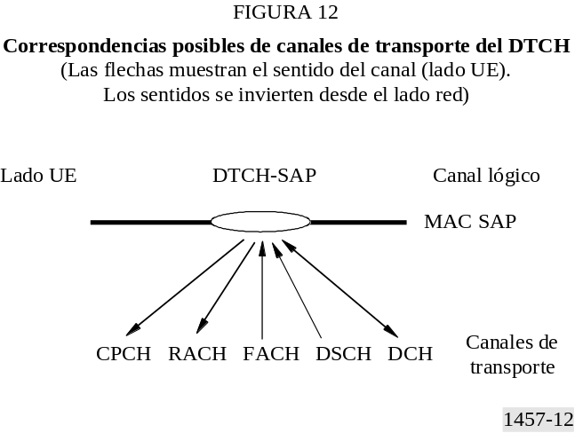

FIGURE 12/M.1457 [1457-12] = 6 cm

5.1.1.4.2 Subcapa RLC
La subcapa RLC proporciona tres tipos diferentes de modos de transferencia de datos:
– Transferencia de datos transparente. Este servicio transmite PDU de capa superior sin agregar ninguna información de protocolo, incluyendo posiblemente funcionalidad de segmentación/reensamblado.
– Transferencia de datos sin acuse de recibo. Este servicio transmite PDU de capa superior sin garantizar la entrega a la entidad par. El modo de transferencia de datos sin acuse de recibo tiene las siguientes características:
a) detección de datos erróneos: la subcapa RLC entregará a la capa superior de recepción únicamente las SDU que están libres de errores de transmisión utilizando la función de comprobación de número secuencial;
b) entrega única: la subcapa RLC entregará cada SDU sólo una vez a la capa superior de recepción utilizando la función detección de duplicación;
c) entrega inmediata: la entidad subcapa RLC de recepción entregará una SDU a la entidad de recepción de capa superior tan pronto llegue al receptor.
– Transferencia de datos con acuse de recibo. Este servicio transmite PDU de capa superior y garantiza la entrega a la entidad par. En el caso que la RLC no pueda entregar los datos correctamente, se notifica al usuario de la RLC en el lado transmisión. Para este servicio, se admite la entrega en secuencia y fuera de secuencia. En muchos casos un protocolo de capa superior puede restablecer el orden de sus PDU. En la medida en que las propiedades fuera de secuencia de la capa inferior se conocen y controlan (es decir, el protocolo de capa superior no requerirá inmediatamente la retransmisión de una PDU faltante) la admisión de entrega fuera de secuencia puede ahorrar espacio de memoria en la RLC receptora. El modo de transferencia de datos con acuse de recibo tiene las siguientes características:
a) entrega libre de errores: la entrega libre de errores se asegura mediante retransmisión. La entidad RLC receptora sólo entrega a la capa superior SDU libres de errores;
b) entrega única: la subcapa RLC entregará cada SDU sólo una vez a la capa superior de recepción utilizando la función detección de duplicación;
c) entrega en secuencia: la subcapa RLC prestará apoyo para la entrega de SDU en orden, es decir, la subcapa RLC entregará a la entidad receptora de capa superior en el mismo orden que la entidad transmisora de capa superior las presentó a la subcapa RLC;
d) entrega fuera de secuencia: alternativamente, para entrega en secuencia, será también posible permitir que la entidad RLC receptora entregue SDU a la capa superior en un orden diferente al sometido a la subcapa RLC en el lado de transmisión.
Asimismo, proporciona el establecimiento/liberación de la conexión RLC, como así también la determinación de la QoS y la notificación a capas superiores en el caso de errores irrecuperables.
En la Fig. 5 se da un ejemplo del flujo de datos para transferencia de datos (con acuse de recibo/sin acuse de recibo) no transparente.

5.1.1.5 Capa 3 (Subcapa RRC)
La subcapa RRC se ocupa de la señalización del plano de control de la capa 3 entre los UE y la interfaz radioeléctrica. Además de la relación con las capas superiores (tal como la CN) se efectúan las siguientes funciones principales:
– Difusión de la información proporcionada por el estrato de no acceso (CN) – La capa RRC efectúa la difusión de información del sistema desde la red a todos los UE. La información del sistema se repite normalmente sobre una base regular. Esta función admite la difusión de la información de capa superior (por encima de RRC). Esta información puede ser específica o no de la célula. Como ejemplo la subcapa RRC puede difundir información de la zona de servicio de ubicación de la red central relacionada con algunas células específicas.
– Difusión de la información relacionada con el estrato de acceso – La capa RRC efectúa la difusión de la información del sistema desde la red a todos los UE. Esta función admite la difusión de la información específica de célula típica.
– Establecimiento, mantenimiento y liberación de una conexión RRC entre el UE y la red de acceso radioeléctrico – El establecimiento de una conexión RRC se inicia mediante una petición de las capas superiores al lado UE para establecer la primera conexión de señalización para el UE. El establecimiento de una conexión RRC incluye una nueva selección opcional de célula, un control de admisión, y un establecimiento de enlace de señalización de Capa 2.
– Establecimiento, reconfiguración y liberación de portadores de acceso radioeléctrico – La capa RRC efectuará, a pedido de las capas superiores, el establecimiento, reconfiguración y liberación de portadores de acceso radioeléctrico en el plano de usuario. Se puede establecer un número de portadores de acceso radioeléctrico para un UE al mismo tiempo. En las operaciones de establecimiento y reconfiguración, la capa RRC efectúa el control de admisión y selecciona parámetros que describen el procesamiento de portadora de acceso radioeléctrico en Capa 2 y Capa 1, basados en la información de las capas superiores.
– Asignación, reconfiguración y liberación de recursos radioeléctricos para la conexión RRC – La capa RRC se ocupa de la asignación de los recursos radioeléctricos (por ejemplo, códigos) necesarios para la conexión RRC incluidas las necesidades de los planos de control y de usuario. La capa RRC puede reconfigurar recursos radioeléctricos durante una conexión RRC establecida. Esta función incluye la coordinación de la atribución del recurso radioeléctrico entre portadoras radioeléctricas múltiples relacionadas con la misma conexión RRC. La capa RRC controla los recursos radioeléctricos en el enlace ascendente y enlace descendente de modo tal que el UE y la red de acceso radioeléctrico se pueden comunicar utilizando recursos radioeléctricos no equilibrados (enlaces ascendente y descendente asimétricos). La capa RRC indica al UE las atribuciones de recursos para fines de traspaso al GSM u otros sistemas radioeléctricos.
– Funciones de movilidad de conexión RRC – La capa RRC lleva a cabo la evaluación, decisión y ejecución relacionada con la movilidad de conexión RRC durante una conexión RRC establecida, tal como la operación de traspaso, preparación de traspaso al GSM u otros sistemas, nueva selección de célula y procedimientos de actualización de zona de célula/búsqueda de persona, basadas en, por ejemplo, mediciones efectuadas por el UE.
– Radiobúsqueda/notificación – La capa RRC puede difundir información de búsqueda de personas desde la red a las UE seleccionadas. La capa RRC también puede iniciar la radiobúsqueda durante una conexión RRC establecida.
– Control de la QoS requerida – Esta función asegura que se satisface la QoS requerida para las portadoras de acceso radioeléctrico. Esto incluye la atribución de una diversidad de recursos radioeléctricos suficiente.
– Informe de medición de la UE y control del informe – Las mediciones efectuadas por la entidad de usuario están controladas por la capa RRC, en términos de los parámetros que se han de medir, en qué momento se efectuará la medición y cómo se informará, incluida esta interfaz radioeléctrica y la de otros sistemas. La capa RRC efectúa también el informe de las mediciones de la UE a la red.
– Control de potencia del bucle externo – La capa RRC controla la fijación del objetivo del control de potencia de bucle cerrado.
– Control de cifrado – La capa RRC suministra los procedimientos para establecer el cifrado (activado/desactivado) entre la UE y la red de acceso radioeléctrico.
– Selección de célula inicial y reselección en el modo reposo – Selección de la célula más adecuada basada en mediciones en el modo reposo y criterios de selección de célula.
– Arbitraje de la atribución de recurso radioeléctrico entre las células – Esta función asegurará rendimiento óptimo de la capacidad de red de acceso radioeléctrico general.

5.1.1.6 Resumen de los parámetros técnicos principales

Parámetro | Valor | Referencia al § 5.1.2
Técnica de acceso múltiple y esquema de duplexación | Acceso múltiple: secuencia directa AMDC  Duplexación: DDF | 5.1.2.1.1
Velocidad de segmento (Mchip/s) | 3,84 | 5.1.2.1.4
Longitud y estructura de trama | Longitud de trama: 10 ms  15 intervalos por trama, cada uno 666,666 μs | 5.1.2.1.2
Anchura de banda ocupada | Menos que 5 MHz | 5.1.2.4.1, 5.1.2.4.3
Relación de potencia de fuga de canal adyacente (ACLR) (lado transmisor) | UE (clase de potencia UE: + 21 dBm):  ACLR (5 MHz) = 33 dB  ACLR (10 MHz) = 43 dB  EB: ACLR (5 MHz) = 45 dB  ACLR (10 MHz) = 50 dB | 5.1.2.4.1  5.1.2.4.3
Selectividad de canal adyacente (ACS) (lado receptor) | UE: ACS (5 MHz) = 33 dB  EB: ACS (5 MHz) = 45 dB | 5.1.2.4.1  5.1.2.4.3
Mecanismo de acceso aleatorio | Indicación de adquisición basada en el mecanismo de acceso aleatorio con rampa de potencia en el preámbulo seguido del mensaje | 5.1.2.1.2  5.1.2.1.5
Estructura del piloto | Enlace ascendente: Pilotos exclusivos  Enlace descendente: Pilotos comunes y/o exclusivos | 5.1.2.1.2
Funcionamiento asíncrono/síncrono entre estaciones de base (EB) | Asíncrono  Síncrono (opcional) | 5.1.2.1.5  5.1.2.4.3

5.1.2 Especificación detallada de la interfaz radioeléctrica
Las normas contenidas en este punto se han extraído de las especificaciones globales básicas para las IMT-2000 contenidas en el sitio http://www.itu.int/brsg/ties/imt-2000/index.html.

5.1.2.1 Serie 25.200

5.1.2.1.1 25.201 Capa física – Descripción general
Esta especificación presenta una descripción general de la capa física de la interfaz radioeléctrica UTRA.

 |  | N.° del Documento | Versión | Situación | Fecha de emisión | Dirección(1)
(2) | ARIB | ARIB STD-T-63-25.201 | 3.0.1 | Aprobado por el conjunto de normas ARIB | 31-03-2000 | http://www.arib.or.jp/IMT-2000/ARIB-STD/STD-T63/25.201.html
(2) | CWTS | CWTS STD-DS-25.201 | 2000 | Aprobado | 03-2000 | http://www.cwts.org/imt2000/DS
(2) | ETSI | ETSI TS 125 201 | 3.0.1 | Publicado por ETSI | 01-2000 | http://webapp.etsi.org/pda/home.asp?wki_id=7177
(2) | T1 | T1TR3GPP 25.201 | 310 | Aprobado | 06-2000 | https://www.atis.org/atis/docstore/doc_display.asp?ID=785
(2) | TTA | TTAE.3G-25.201(F) | 1 | Aprobado por TA | 28-03-2000 | http://www.tta.or.kr/imt2000/STD-DS/25201.zip
(1) Las SDO pertinentes deben terner su material de referencia disponible en sus respectivos sitios WEB.
(2) Esta información fue suministrada por las organizaciones externas reconocidas y hace referencia a sus propias versiones de la especificación global básica transpuesta.

5.1.2.1.2 25.211 Anales físicos y correspondencia de canales de transporte con canales físicos (DDF)
Esta especificación describe las características de los canales de transporte de Capa 1 y los canales físicos en el modo DDF de UTRA. Los objetivos principales de esta especificación son: ser una parte de la descripción completa de la Capa 1 UTRA, y servir como base para el proyecto de especificación técnica (TS) real.

 |  | N.° del Documento | Versión | Situación | Fecha de emisión | Dirección(1)
(2) | ARIB | ARIB STD-T-63-25.211 | 3.1.1 | Aprobado por el conjunto de normas ARIB | 31-03-2000 | http://www.arib.or.jp/IMT-2000/ARIB-STD/STD-T63/25.211.html
(2) | CWTS | CWTS STD-DS-25.211 | 2000 | Aprobado | 03-2000 | http://www.cwts.org/imt2000/DS
(2) | ETSI | ETSI TS 125 211 | 3.1.1 | Publicado por ETSI | 01-2000 | http://webapp.etsi.org/pda/home.asp?wki_id=7734
(2) | T1 | T1TR3GPP 25.211 | 330 | Aprobado | 06-2000 | https://www.atis.org/atis/docstore/doc_display.asp?ID=786
(2) | TTA | TTAE.3G-25.211(F) | 1 | Aprobado por TA | 28-03-2000 | http://www.tta.or.kr/imt2000/STD-DS/25211.zip
(1), (2) Véanse las Notas (1) y (2) del § 5.1.2.1.1.

5.1.2.1.3 25.212 Multiplexación y codificación de canal (DDF)
Esta especificación describe las características de la multiplexación de Capa 1 y codificación de canal en el modo DDF de UTRA.

 |  | N.° del Documento | Versión | Situación | Fecha de emisión | Dirección(1)
(2) | ARIB | ARIB STD-T-63-25.212 | 3.1.1 | Aprobado por el conjunto de normas ARIB | 31-03-2000 | http://www.arib.or.jp/IMT-2000/ARIB-STD/STD-T63/25.212.html
(2) | CWTS | CWTS STD-DS-25.212 | 2000 | Aprobado | 03-2000 | http://www.cwts.org/imt2000/DS
(2) | ETSI | ETSI TS 125 212 | 3.1.1 | Publicado por ETSI | 01-2000 | http://webapp.etsi.org/pda/home.asp?wki_id=7735
(2) | T1 | T1TR3GPP 25.212 | 330 | Aprobado | 06-2000 | https://www.atis.org/atis/docstore/doc_display.asp?ID=787
(2) | TTA | TTAE.3G-25.212(F) | 1 | Aprobado por TA | 28-03-2000 | http://www.tta.or.kr/imt2000/STD-DS/25212.pdf
(1), (2) Véanse las Notas (1) y (2) del § 5.1.2.1.1.

5.1.2.1.4 25.213 Ensanchamiento y modulación (DDF)
Esta especificación describe la operación de ensanchamiento y modulación para el modo DDF de capa física UTRA.

 |  | N.° del Documento | Versión | Situación | Fecha de emisión | Dirección(1)
(2) | ARIB | ARIB STD-T-63-25.213 | 3.1.1 | Aprobado por el conjunto de normas ARIB | 31-03-2000 | http://www.arib.or.jp/IMT-2000/ARIB-STD/STD-T63/25.213.html
(2) | CWTS | CWTS STD-DS-25.213 | 2000 | Aprobado | 03-2000 | http://www.cwts.org/imt2000/DS
(2) | ETSI | ETSI TS 125 213 | 3.1.1 | Publicado por ETSI | 01-2000 | http://webapp.etsi.org/pda/home.asp?wki_id=7736
(2) | T1 | T1TR3GPP 25.213 | 330 | Aprobado | 06-2000 | https://www.atis.org/atis/docstore/doc_display.asp?ID=788
(2) | TTA | TTAE.3G-25.213(F) | 1 | Aprobado por TA | 28-03-2000 | http://www.tta.or.kr/imt2000/STD-DS/25213.zip
(1), (2) Véanse las Notas (1) y (2) del § 5.1.2.1.1.

5.1.2.1.5 25.214 Procedimientos de la capa física (DDF)
Esta especificación describe y establece las características de los procedimientos de capa física en el modo DDF de UTRA.

 |  | N.° del Documento | Versión | Situación | Fecha de emisión | Dirección(1)
(2) | ARIB | ARIB STD-T-63-25.214 | 3.1.1 | Aprobado por el conjunto de normas ARIB | 31-03-2000 | http://www.arib.or.jp/IMT-2000/ARIB-STD/STD-T63/25.214.html
(2) | CWTS | CWTS STD-DS-25.214 | 2000 | Aprobado | 03-2000 | http://www.cwts.org/imt2000/DS
(2) | ETSI | ETSI TS 125 214 | 3.1.1 | Publicado por ETSI | 01-2000 | http://webapp.etsi.org/pda/home.asp?wki_id=7737
(2) | T1 | T1TR3GPP 25.214 | 330 | Aprobado | 06-2000 | https://www.atis.org/atis/docstore/doc_display.asp?ID=789
(2) | TTA | TTAE.3G-25.214(F) | 1 | Aprobado por TA | 28-03-2000 | http://www.tta.or.kr/imt2000/STD-DS/25214.zip
(1), (2) Véanse las Notas (1) y (2) del § 5.1.2.1.1.

5.1.2.1.6 25.215 Capa física – Mediciones (DDF)
Esta especificación describe las mediciones efectuadas en la UE y en la red para soportar el funcionamiento en los modos reposo y conectado para el modo DDF.

 |  | N.° del Documento | Versión | Situación | Fecha de emisión | Dirección(1)
(2) | ARIB | ARIB STD-T-63-25.215 | 3.1.1 | Aprobado por el conjunto de normas ARIB | 31-03-2000 | http://www.arib.or.jp/IMT-2000/ARIB-STD/STD-T63/25.215.html
(2) | CWTS | CWTS STD-DS-25.215 | 2000 | Aprobado | 03-2000 | http://www.cwts.org/imt2000/DS
(2) | ETSI | ETSI TS 125 215 | 3.1.1 | Publicado por ETSI | 01-2000 | http://webapp.etsi.org/pda/home.asp?wki_id=8877
(2) | T1 | T1TR3GPP 25.215 | 330 | Aprobado | 06-2000 | https://www.atis.org/atis/docstore/doc_display.asp?ID=790
(2) | TTA | TTAE.3G-25.215(F) | 1 | Aprobado por TA | 28-03-2000 | http://www.tta.or.kr/imt2000/STD-DS/25215.zip
(1), (2) Véanse las Notas (1) y (2) del § 5.1.2.1.1.

5.1.2.2 Serie 25.300

5.1.2.2.1 25.301 Arquitectura del protocolo de la interfaz radioeléctrica
Esta especificación proporciona una visión de conjunto y descripción general de la arquitectura de protocolo de la interfaz radioeléctrica UE-UTRAN. Los detalles de los protocolos de interfaces radioeléctricas se especificarán en documentos asociados.

 |  | N.° del Documento | Versión | Situación | Fecha de emisión | Dirección(1)
(2) | ARIB | ARIB STD-T-63-25.301 | 3.3.0 | Aprobado por el conjunto de normas ARIB | 31-03-2000 | http://www.arib.or.jp/IMT-2000/ARIB-STD/STD-T63/25.301.html
(2) | CWTS | CWTS STD-DS-25.301 | 2000 | Aprobado | 03-2000 | http://www.cwts.org/imt2000/DS
(2) | ETSI | ETSI TS 125 301 | 3.3.0 | Publicado por ETSI | 01-2000 | http://webapp.etsi.org/pda/home.asp?wki_id=7743
(2) | T1 | T1TR3GPP 25.301 | 350 | Aprobado | 06-2000 | https://www.atis.org/atis/docstore/doc_display.asp?ID=796
(2) | TTA | TTAE.3G-25.301(F) | 1 | Aprobado por TA | 28-03-2000 | http://www.tta.or.kr/imt2000/STD-DS/25301.zip
(1), (2) Véanse las Notas (1) y (2) del § 5.1.2.1.1.

5.1.2.2.2 25.302 Servicios suministrados por la capa física
Esta especificación técnica define los servicios prestados por la capa física de UTRA a las capas superiores.

 |  | N.° del Documento | Versión | Situación | Fecha de emisión | Dirección(1)
(2) | ARIB | ARIB STD-T-63-25.302 | 3.3.0 | Aprobado por el conjunto de normas ARIB | 31-03-2000 | http://www.arib.or.jp/IMT-2000/ARIB-STD/STD-T63/25.302.html
(2) | CWTS | CWTS STD-DS-25.302 | 2000 | Aprobado | 03-2000 | http://www.cwts.org/imt2000/DS
(2) | ETSI | ETSI TS 125 302 | 3.3.0 | Publicado por ETSI | 01-2000 | http://webapp.etsi.org/pda/home.asp?wki_id=7744
(2) | T1 | T1TR3GPP 25.302 | 350 | Aprobado | 06-2000 | https://www.atis.org/atis/docstore/doc_display.asp?ID=797
(2) | TTA | TTAE.3G-25.302(F) | 1 | Aprobado por TA | 28-03-2000 | http://www.tta.or.kr/imt2000/STD-DS/25302.zip
(1), (2) Véanse las Notas (1) y (2) del § 5.1.2.1.1.

5.1.2.2.3 25.303 Procedimientos entre capas en el modo conectado
Esta especificación incluye los procedimientos informativos entre capas para realizar las tareas requeridas.
Esta especificación tiene la intención de proporcionar un panorama completo de los distintos estados y transiciones dentro del modo conectado de un terminal UMTS.

 |  | N.° del Documento | Versión | Situación | Fecha de emisión | Dirección(1)
(2) | ARIB | ARIB STD-T-63-25.303 | 3.2.0 | Aprobado por el conjunto de normas ARIB | 31-03-2000 | http://www.arib.or.jp/IMT-2000/ARIB-STD/STD-T63/25.303.html
(2) | CWTS | CWTS STD-DS-25.303 | 2000 | Aprobado | 03-2000 | http://www.cwts.org/imt2000/DS
(2) | ETSI | ETSI TS 125 303 | 3.2.0 | Publicado por ETSI | 01-2000 | http://webapp.etsi.org/pda/home.asp?wki_id=7745
(2) | T1 | T1TR3GPP 25.303 | 340 | Aprobado | 06-2000 | https://www.atis.org/atis/docstore/doc_display.asp?ID=798
(2) | TTA | TTAE.3G-25.303(F) | 1 | Aprobado por TA | 28-03-2000 | http://www.tta.or.kr/imt2000/STD-DS/25303.zip
(1), (2) Véanse las Notas (1) y (2) del § 5.1.2.1.1.

5.1.2.2.4 25.304 Procedimientos de los UE en el modo reposo y procedimientos de reselección de célula en modo conexión
Esta especificación describe el proceso general en el modo reposo para los elementos de usuario y la división funcional entre el estrato de acceso y el estrato de no acceso en el UE. El UE está en el modo reposo cuando la conexión del UE está cerrada en todas las capas, por ejemplo, no existe una conexión MM ni una conexión RRC.
Esta especificación presenta también ejemplos de procedimientos entre capas relacionados con los procesos en el modo reposo y describe la funcionalidad del modo reposo de un modo dual UMTS/GSM UE.

 |  | N.° del Documento | Versión | Situación | Fecha de emisión | Dirección(1)
(2) | ARIB | ARIB STD-T-63-25.304 | 3.1.0 | Aprobado por el conjunto de normas ARIB | 31-03-2000 | http://www.arib.or.jp/IMT-2000/ARIB-STD/STD-T63/25.304.html
(2) | CWTS | CWTS STD-DS-25.304 | 2000 | Aprobado | 03-2000 | http://www.cwts.org/imt2000/DS
(2) | ETSI | ETSI TS 125 304 | 3.1.0 | Publicado por ETSI | 01-2000 | http://webapp.etsi.org/pda/home.asp?wki_id=7746
(2) | T1 | T1TR3GPP 25.304 | 330 | Aprobado | 06-2000 | https://www.atis.org/atis/docstore/doc_display.asp?ID=799
(2) | TTA | TTAE.3G-25.304(F) | 1 | Aprobado por TA | 28-03-2000 | http://www.tta.or.kr/imt2000/STD-DS/25304.zip
(1), (2) Véanse las Notas (1) y (2) del § 5.1.2.1.1.

5.1.2.2.5 25.321 Especificación del protocolo de control de acceso medio (MAC)
El alcance de esta especificación es describir el protocolo MAC.

 |  | N.° del Documento | Versión | Situación | Fecha de emisión | Dirección(1)
(2) | ARIB | ARIB STD-T-63-25.321 | 3.2.0 | Aprobado por el conjunto de normas ARIB | 31-03-2000 | http://www.arib.or.jp/IMT-2000/ARIB-STD/STD-T63/25.321.html
(2) | CWTS | CWTS STD-DS-25.321 | 2000 | Aprobado | 03-2000 | http://www.cwts.org/imt2000/DS
(2) | ETSI | ETSI TS 125 321 | 3.2.0 | Publicado por ETSI | 01-2000 | http://webapp.etsi.org/pda/home.asp?wki_id=7747
(2) | T1 | T1TR3GPP 25.321 | 340 | Aprobado | 06-2000 | https://www.atis.org/atis/docstore/doc_display.asp?ID=800
(2) | TTA | TTAE.3G-25.321(F) | 1 | Aprobado por TA | 28-03-2000 | http://www.tta.or.kr/imt2000/STD-DS/25321.zip
(1), (2) Véanse las Notas (1) y (2) del § 5.1.2.1.1.

5.1.2.2.6 25.322 Especificación del protocolo de control de enlace radioeléctrico (RLC)
El alcance de esta especificación es describir el protocolo de RLC.

 |  | N.° del Documento | Versión | Situación | Fecha de emisión | Dirección(1)
(2) | TTC | JP-3GA-25.322(R99) | 1 | Aprobado por la Asamblea Técnica TTC | 31-03-2000 | http://www.ttc.or.jp/imt/std/jp25322r99.pdf
(2) | CWTS | CWTS STD-DS-25.322 | 2000 | Aprobado | 03-2000 | http://www.cwts.org/imt2000/DS
(2) | ETSI | ETSI TS 125 322 | 3.1.2 | Publicado por ETSI | 01-2000 | http://webapp.etsi.org/pda/home.asp?wki_id=7748
(2) | T1 | T1TR3GPP 25.322 | 330 | Aprobado | 06-2000 | https://www.atis.org/atis/docstore/doc_display.asp?ID=801
(2) | TTA | TTAE.3G-25.322(F) | 1 | Aprobado por TA | 28-03-2000 | http://www.tta.or.kr/imt2000/STD-DS/25322.zip
(1), (2) Véanse las Notas (1) y (2) del § 5.1.2.1.1.

5.1.2.2.7 25.331 Especificación del protocolo de control de recursos radioeléctricos (RRC)
El alcance de esta especificación es describir el protocolo de RRC para el sistema radioeléctrico. Esta especificación contiene también la información que ha de ser transportada en un contenedor transparente entre el RNC de origen y el RNC objetivo en relación con la reubicación del SRNC.

 |  | N.° del Documento | Versión | Situación | Fecha de emisión | Dirección(1)
(2) | TTC | JP-3GA-25.331(R99) | 1 | Aprobado por la Asamblea Técnica TTC | 31-03-2000 | http://www.ttc.or.jp/imt/std/jp25331r99.pdf
(2) | CWTS | CWTS STD-DS-25.331 | 2000 | Aprobado | 03-2000 | http://www.cwts.org/imt2000/DS
(2) | ETSI | ETSI TS 125 331 | 3.1.0 | Publicado por ETSI | 01-2000 | http://webapp.etsi.org/pda/home.asp?wki_id=7749
(2) | T1 | T1TR3GPP 25.331 | 330 | Aprobado | 06-2000 | https://www.atis.org/atis/docstore/doc_display.asp?ID=802
(2) | TTA | TTAE.3G-25.331(F) | 1 | Aprobado por TA | 28-03-2000 | http://www.tta.or.kr/imt2000/STD-DS/25331.zip
(1), (2) Véanse las Notas (1) y (2) del § 5.1.2.1.1.

5.1.2.3 Serie 25.400

5.1.2.3.1 25.401 Descripción general de UTRAN
Esta especificación describe la arquitectura general de UTRAN, incluidas las interfaces internas e hipótesis sobre las interfaces Iu y radioeléctricas.

 |  | N.° del Documento | Versión | Situación | Fecha de emisión | Dirección(1)
(2) | ARIB | ARIB STD-T-63-25.401 | 3.1.0 | Aprobado por el conjunto de normas ARIB | 31-03-2000 | http://www.arib.or.jp/IMT-2000/ARIB-STD/STD-T63/25.401.html
(2) | CWTS | CWTS STD-DS-25.401 | 2000 | Aprobado | 03-2000 | http://www.cwts.org/imt2000/DS
(2) | ETSI | ETSI TS 125 401 | 3.1.0 | Publicado por ETSI | 01-2000 | http://webapp.etsi.org/pda/home.asp?wki_id=7750
(2) | T1 | T1TR3GPP 25.401 | 330 | Aprobado | 06-2000 | https://www.atis.org/atis/docstore/doc_display.asp?ID=803
(2) | TTA | TTAE.3G-25.401(F) | 1 | Aprobado por TA | 28-03-2000 | http://www.tta.or.kr/imt2000/STD-DS/25401.zip
(1), (2) Véanse las Notas (1) y (2) del § 5.1.2.1.1.

5.1.2.3.2 25.410 Interfaz Iu UTRAN: Aspectos y principios generales
Esta especificación es una introducción a la serie 25.41x de especificaciones técnicas que definen la interfaz Iu para la interconexión de la componente del RNC de UTRAN a la red central.

 |  | N.° del Documento | Versión | Situación | Fecha de emisión | Dirección(1)
(2) | TTC | JP-3GA-25.410(R99) | 1 | Aprobado por la Asamblea Técnica TTC | 31-03-2000 | http://www.ttc.or.jp/imt/std/jp25410r99.pdf
(2) | CWTS | CWTS STD-DS-25.410 | 2000 | Aprobado | 03-2000 | http://www.cwts.org/imt2000/DS
(2) | ETSI | ETSI TS 125 410 | 3.1.0 | Publicado por ETSI | 01-2000 | http://webapp.etsi.org/pda/home.asp?wki_id=7751
(2) | T1 | T1TR3GPP 25.410 | 320 | Aprobado | 03-2000 | https://www.atis.org/atis/docstore/doc_display.asp?ID=804
(2) | TTA | TTAE.3G-25.410(F) | 1 | Aprobado por TA | 28-03-2000 | http://www.tta.or.kr/imt2000/STD-DS/25410.zip
(1), (2) Véanse las Notas (1) y (2) del § 5.1.2.1.1.

5.1.2.3.3 25.411 Interfaz Iu de UTRAN de Capa 1
Esta especificación describe las normas permitidas para aplicar la Capa 1 en la interfaz Iu.
La especificación de los requisitos de retardo de transmisión y necesidades de O&M están fuera del alcance de este texto.

 |  | N.° del Documento | Versión | Situación | Fecha de emisión | Dirección(1)
(2) | TTC | JP-3GA-25.411(R99) | 1 | Aprobado por la Asamblea Técnica TTC | 31-03-2000 | http://www.ttc.or.jp/imt/std/jp25411r99.pdf
(2) | CWTS | CWTS STD-DS-25.411 | 2000 | Aprobado | 03-2000 | http://www.cwts.org/imt2000/DS
(2) | ETSI | ETSI TS 125 411 | 3.1.0 | Publicado por ETSI | 01-2000 | http://webapp.etsi.org/pda/home.asp?wki_id=7752
(2) | T1 | T1TR3GPP 25.411 | 320 | Aprobado | 03-2000 | https://www.atis.org/atis/docstore/doc_display.asp?ID=805
(2) | TTA | TTAE.3G-25.411(F) | 1 | Aprobado por TA | 28-03-2000 | http://www.tta.or.kr/imt2000/STD-DS/25411.zip
(1), (2) Véanse las Notas (1) y (2) del § 5.1.2.1.1.

5.1.2.3.4 25.412 Transporte de señalización a través de la interfaz Iu de UTRAN
Esta especificación describe las normas para protocolos de transporte de datos de usuario y protocolo de señalización relacionados para establecer portadoras de transporte en el plano de usuario.

 |  | N.° del Documento | Versión | Situación | Fecha de emisión | Dirección(1)
(2) | TTC | JP-3GA-25.412(R99) | 1 | Aprobado por la Asamblea Técnica TTC | 31-03-2000 | http://www.ttc.or.jp/imt/std/jp25412r99.pdf
(2) | CWTS | CWTS STD-DS-25.412 | 2000 | Aprobado | 03-2000 | http://www.cwts.org/imt2000/DS
(2) | ETSI | ETSI TS 125 412 | 3.2.0 | Publicado por ETSI | 01-2000 | http://webapp.etsi.org/pda/home.asp?wki_id=7753
(2) | T1 | T1TR3GPP 25.412 | 340 | Aprobado | 06-2000 | https://www.atis.org/atis/docstore/doc_display.asp?ID=806
(2) | TTA | TTAE.3G-25.412(F) | 1 | Aprobado por TA | 28-03-2000 | http://www.tta.or.kr/imt2000/STD-DS/25412.zip
(1), (2) Véanse las Notas (1) y (2) del § 5.1.2.1.1.

5.1.2.3.5 25.413 Interfaz Iu de UTRAN: Señalización de la parte aplicación de la red de acceso radioeléctrico (RANAP)
Esta especificación describe la señalización entre la red central y el UTRAN a través de la interfaz Iu.

 |  | N.° del Documento | Versión | Situación | Fecha de emisión | Dirección(1)
(2) | TTC | JP-3GA-25.413(R99) | 1 | Aprobado por la Asamblea Técnica TTC | 31-03-2000 | http://www.ttc.or.jp/imt/std/jp25413r99.pdf
(2) | CWTS | CWTS STD-DS-25.413 | 2000 | Aprobado | 03-2000 | http://www.cwts.org/imt2000/DS
(2) | ETSI | ETSI TS 125 413 | 3.0.0 | Publicado por ETSI | 01-2000 | http://webapp.etsi.org/pda/home.asp?wki_id=7754
(2) | T1 | T1TR3GPP 25.413 | 320 | Aprobado | 06-2000 | https://www.atis.org/atis/docstore/doc_display.asp?ID=807
(2) | TTA | TTAE.3G-25.413(F) | 1 | Aprobado por TA | 28-03-2000 | http://www.tta.or.kr/imt2000/STD-DS/25413.zip
(1), (2) Véanse las Notas (1) y (2) del § 5.1.2.1.1.

5.1.2.3.6 25.414 Transporte de datos y señalización de transporte a través de la interfaz Iu de UTRAN
Esta especificación describe las normas para protocolos de transporte de datos de usuario y protocolos de señalización relacionados para establecer portadoras de transporte en el plano de usuario.

 |  | N.° del Documento | Versión | Situación | Fecha de emisión | Dirección(1)
(2) | TTC | JP-3GA-25.414(R99) | 1 | Aprobado por la Asamblea Técnica TTC | 31-03-2000 | http://www.ttc.or.jp/imt/std/jp25414r99.pdf
(2) | CWTS | CWTS STD-DS-25.414 | 2000 | Aprobado | 03-2000 | http://www.cwts.org/imt2000/DS
(2) | ETSI | ETSI TS 125 414 | 3.2.0 | Publicado por ETSI | 01-2000 | http://webapp.etsi.org/pda/home.asp?wki_id=7755
(2) | T1 | T1TR3GPP 25.414 | 340 | Aprobado | 06-2000 | https://www.atis.org/atis/docstore/doc_display.asp?ID=808
(2) | TTA | TTAE.3G-25.414(F) | 1 | Aprobado por TA | 28-03-2000 | http://www.tta.or.kr/imt2000/STD-DS/25414.zip
(1), (2) Véanse las Notas (1) y (2) del § 5.1.2.1.1.

5.1.2.3.7 25.415 Protocolos en el plano de usuario que utiliza la interfaz Iu de UTRAN
Esta especificación técnica define los protocolos que se han de utilizar para transportar y controlar, a través de la interfaz Iu, los trenes de datos de usuario Iu.

 |  | N.° del Documento | Versión | Situación | Fecha de emisión | Dirección(1)
(2) | TTC | JP-3GA-25.415(R99) | 1 | Aprobado por la Asamblea Técnica TTC | 31-03-2000 | http://www.ttc.or.jp/imt/std/jp25415r99.pdf
(2) | CWTS | CWTS STD-DS-25.415 | 2000 | Aprobado | 03-2000 | http://www.cwts.org/imt2000/DS
(2) | ETSI | ETSI TS 125 415 | 3.1.0 | Publicado por ETSI | 01-2000 | http://webapp.etsi.org/pda/home.asp?wki_id=7756
(2) | T1 | T1TR3GPP 25.415 | 330 | Aprobado | 06-2000 | https://www.atis.org/atis/docstore/doc_display.asp?ID=809
(2) | TTA | TTAE.3G-25.415(F) | 1 | Aprobado por TA | 28-03-2000 | http://www.tta.or.kr/imt2000/STD-DS/25415.zip
(1), (2) Véanse las Notas (1) y (2) del § 5.1.2.1.1.

5.1.2.3.8 25.420 Interfaz Iur de UTRAN: Aspectos y principios generales
Esta especificación es una introducción a la serie de especificaciones técnicas TSG RAN TS 25.42× que define la interfaz Iur. Esta es una interfaz lógica para la interconexión de dos componentes del RNC de UTRAN.

 |  | N.° del Documento | Versión | Situación | Fecha de emisión | Dirección(1)
(2) | ARIB | ARIB STD-T-63-25.420 | 3.0.0 | Aprobado por el conjunto de normas ARIB | 31-03-2000 | http://www.arib.or.jp/IMT-2000/ARIB-STD/STD-T63/25.420.html
(2) | CWTS | CWTS STD-DS-25.420 | 2000 | Aprobado | 03-2000 | http://www.cwts.org/imt2000/DS
(2) | ETSI | ETSI TS 125 420 | 3.0.0 | Publicado por ETSI | 01-2000 | http://webapp.etsi.org/pda/home.asp?wki_id=7757
(2) | T1 | T1TR3GPP 25.420 | 310 | Aprobado | 03-2000 | https://www.atis.org/atis/docstore/doc_display.asp?ID=810
(2) | TTA | TTAE.3G-25.420(F) | 1 | Aprobado por TA | 28-03-2000 | http://www.tta.or.kr/imt2000/STD-DS/25420.zip
(1), (2) Véanse las Notas (1) y (2) del § 5.1.2.1.1.

5.1.2.3.9 25.421 Capa 1 a través de la interfaz Iur de UTRAN
Esta especificación describe las normas que permiten aplicar la Capa 1 a través de la interfaz Iur.
La especificación de los requisitos de retardo de transmisión así como las necesidades de O&M están fuera del alcance de dicha especificación.

 |  | N.° del Documento | Versión | Situación | Fecha de emisión | Dirección(1)
(2) | ARIB | ARIB STD-T-63-25.421 | 3.0.0 | Aprobado por el conjunto de normas ARIB | 31-03-2000 | http://www.arib.or.jp/IMT-2000/ARIB-STD/STD-T63/25.421.html
(2) | CWTS | CWTS STD-DS-25.421 | 2000 | Aprobado | 03-2000 | http://www.cwts.org/imt2000/DS
(2) | ETSI | ETSI TS 125 421 | 3.0.0 | Publicado por ETSI | 01-2000 | http://webapp.etsi.org/pda/home.asp?wki_id=7758
(2) | T1 | T1TR3GPP 25.421 | 300 | Aprobado | 10-1999 | https://www.atis.org/atis/docstore/doc_display.asp?ID=590
(2) | TTA | TTAE.3G-25.421(F) | 1 | Aprobado por TA | 28-03-2000 | http://www.tta.or.kr/imt2000/STD-DS/25421.zip
(1), (2) Véanse las Notas (1) y (2) del § 5.1.2.1.1.

5.1.2.3.10 25.422 Transporte de señalización a través de la interfaz Iur de UTRAN
Esta especificación describe las normas para protocolos de transporte de datos de usuario y protocolos de señalización relacionados para establecer las portadoras de transporte del plano de usuario.

 |  | N.° del Documento | Versión | Situación | Fecha de emisión | Dirección(1)
(2) | ARIB | ARIB STD-T-63-25.422 | 3.2.0 | Aprobado por el conjunto de normas ARIB | 31-03-2000 | http://www.arib.or.jp/IMT-2000/ARIB-STD/STD-T63/25.422.html
(2) | CWTS | CWTS STD-DS-25.422 | 2000 | Aprobado | 03-2000 | http://www.cwts.org/imt2000/DS
(2) | ETSI | ETSI TS 125 422 | 3.2.0 | Publicado por ETSI | 01-2000 | http://webapp.etsi.org/pda/home.asp?wki_id=7759
(2) | T1 | T1TR3GPP 25.422 | 340 | Aprobado | 06-2000 | https://www.atis.org/atis/docstore/doc_display.asp?ID=811
(2) | TTA | TTAE.3G-25.422(F) | 1 | Aprobado por TA | 28-03-2000 | http://www.tta.or.kr/imt2000/STD-DS/25422.zip
(1), (2) Véanse las Notas (1) y (2) del § 5.1.2.1.1.

5.1.2.3.11 25.423 Interfaz Iur de UTRAN: Señalización de RNSAP
Esta especificación describe los procedimientos de señalización de capa de red radioeléctrica entre RNC en el UTRAN.

 |  | N.° del Documento | Versión | Situación | Fecha de emisión | Dirección(1)
(2) | ARIB | ARIB STD-T-63-25.423 | 3.0.0 | Aprobado por el conjunto de normas ARIB | 31-03-2000 | http://www.arib.or.jp/IMT-2000/ARIB-STD/STD-T63/25.423.html
(2) | CWTS | CWTS STD-DS-25.423 | 2000 | Aprobado | 03-2000 | http://www.cwts.org/imt2000/DS
(2) | ETSI | ETSI TS 125 423 | 3.0.0 | Publicado por ETSI | 01-2000 | http://webapp.etsi.org/pda/home.asp?wki_id=7760
(2) | T1 | T1TR3GPP 25.423 | 320 | Aprobado | 06-2000 | https://www.atis.org/atis/docstore/doc_display.asp?ID=812
(2) | TTA | TTAE.3G-25.423(F) | 1 | Aprobado por TA | 28-03-2000 | http://www.tta.or.kr/imt2000/STD-DS/25423.zip
(1), (2) Véanse las Notas (1) y (2) del § 5.1.2.1.1.

5.1.2.3.12 25.424 Transporte de datos y señalización de transporte a través de la interfaz Iur de UTRAN para trenes de datos de canal de transporte común
Esta especificación proporciona una descripción del transporte de datos y señalización de transporte a través de la interfaz UTRAN RNS-RNS (Iur) para trenes de datos de canal de transporte común.

 |  | N.° del Documento | Versión | Situación | Fecha de emisión | Dirección(1)
(2) | ARIB | ARIB STD-T-63-25.424 | 3.1.0 | Aprobado por el conjunto de normas ARIB | 31-03-2000 | http://www.arib.or.jp/IMT-2000/ARIB-STD/STD-T63/25.424.html
(2) | CWTS | CWTS STD-DS-25.424 | 2000 | Aprobado | 03-2000 | http://www.cwts.org/imt2000/DS
(2) | ETSI | ETSI TS 125 424 | 3.1.0 | Publicado por ETSI | 01-2000 | http://webapp.etsi.org/pda/home.asp?wki_id=7761
(2) | T1 | T1TR3GPP 25.424 | 310 | Aprobado | 10-1999 | https://www.atis.org/atis/docstore/doc_display.asp?ID=593
(2) | TTA | TTAE.3G-25.424(F) | 1 | Aprobado por TA | 28-03-2000 | http://www.tta.or.kr/imt2000/STD-DS/25424.zip
(1), (2) Véanse las Notas (1) y (2) del § 5.1.2.1.1.

5.1.2.3.13 25.425 Protocolos en el plano de usuario a través de la interfaz Iur de UTRAN para trenes de datos de canal de transporte común
Esta especificación proporciona una descripción de los protocolos en el plano de usuario de la interfaz (Iur) UTRAN RNS-RNS para trenes de datos de canal de transporte común.

 |  | N.° del Documento | Versión | Situación | Fecha de emisión | Dirección(1)
(2) | ARIB | ARIB STD-T-63-25.425 | 3.0.0 | Aprobado por el conjunto de normas ARIB | 31-03-2000 | http://www.arib.or.jp/IMT-2000/ARIB-STD/STD-T63/25.425.html
(2) | CWTS | CWTS STD-DS-25.425 | 2000 | Aprobado | 03-2000 | http://www.cwts.org/imt2000/DS
(2) | ETSI | ETSI TS 125 425 | 3.0.0 | Publicado por ETSI | 01-2000 | http://webapp.etsi.org/pda/home.asp?wki_id=7762
(2) | T1 | T1TR3GPP 25.425 |  | Aprobado | 06-2000 | https://www.atis.org/atis/docstore/doc_display.asp?ID=814
(2) | TTA | TTAE.3G-25.425(F) | 1 | Aprobado por TA | 28-03-2000 | http://www.tta.or.kr/imt2000/STD-DS/25425.zip
(1), (2) Véanse las Notas (1) y (2) del § 5.1.2.1.1.

5.1.2.3.14 25.426 Transporte de datos y señalización de transporte a través de las interfaces Iur e Iub de UTRAN para trenes de datos DCH
El alcance de esta especificación técnica es el de indicar las portadoras de transporte para los trenes de datos DCH a través de las interfaces Iur e Iub de UTRAN. Se especifica también el plano de control de la red de transporte correspondiente. La capa física para las portadoras de transporte está fuera del alcance de esta especificación técnica.

 |  | N.° del Documento | Versión | Situación | Fecha de emisión | Dirección(1)
(2) | ARIB | ARIB STD-T-63-25.426 | 3.1.0 | Aprobado por el conjunto de normas ARIB | 31-03-2000 | http://www.arib.or.jp/IMT-2000/ARIB-STD/STD-T63/25.426.html
(2) | CWTS | CWTS STD-DS-25.426 | 2000 | Aprobado | 03-2000 | http://www.cwts.org/imt2000/DS
(2) | ETSI | ETSI TS 125 426 | 3.1.0 | Publicado por ETSI | 01-2000 | http://webapp.etsi.org/pda/home.asp?wki_id=7763
(2) | T1 | T1TR3GPP 25.426 | 310 | Aprobado | 10-1999 | https://www.atis.org/atis/docstore/doc_display.asp?ID=595
(2) | TTA | TTAE.3G-25.426(F) | 1 | Aprobado por TA | 28-03-2000 | http://www.tta.or.kr/imt2000/STD-DS/25426.zip
(1), (2) Véanse las Notas (1) y (2) del § 5.1.2.1.1.

5.1.2.3.15 25.427 Protocolos en el plano de usuario a través de las interfaces Iur e Iub de UTRAN para trenes de datos de DCH
Esta especificación proporciona una descripción de los protocolos en el plano de usuario a través de las interfaces Iur e Iub de UTRAN para trenes de datos de canal de transporte dedicado.

 |  | N.° del Documento | Versión | Situación | Fecha de emisión | Dirección(1)
(2) | ARIB | ARIB STD-T-63-25.427 | 3.1.0 | Aprobado por el conjunto de normas ARIB | 31-03-2000 | http://www.arib.or.jp/IMT-2000/ARIB-STD/STD-T63/25.427.html
(2) | CWTS | CWTS STD-DS-25.427 | 2000 | Aprobado | 03-2000 | http://www.cwts.org/imt2000/DS
(2) | ETSI | ETSI TS 125 427 | 3.1.0 | Publicado por ETSI | 01-2000 | http://webapp.etsi.org/pda/home.asp?wki_id=7764
(2) | T1 | T1TR3GPP 25.427 | 330 | Aprobado | 06-2000 | https://www.atis.org/atis/docstore/doc_display.asp?ID=816
(2) | TTA | TTAE.3G-25.427(F) | 1 | Aprobado por TA | 28-03-2000 | http://www.tta.or.kr/imt2000/STD-DS/25427.zip
(1), (2) Véanse las Notas (1) y (2) del § 5.1.2.1.1.

5.1.2.3.16 25.430 Interfaz Iub de UTRAN: Aspectos y principios generales
Esta especificación es una introducción a las especificaciones técnicas UMTS de la serie TSG RAN TS 25.43× que definen la interfaz Iub. Esta última es una interfaz lógica para la interconexión del nodo B y componentes del RNC de UTRAN.

 |  | N.° del Documento | Versión | Situación | Fecha de emisión | Dirección(1)
(2) | ARIB | ARIB STD-T-63-25.430 | 3.0.0 | Aprobado por el conjunto de normas ARIB | 31-03-2000 | http://www.arib.or.jp/IMT-2000/ARIB-STD/STD-T63/25.430.html
(2) | CWTS | CWTS STD-DS-25.430 | 2000 | Aprobado | 03-2000 | http://www.cwts.org/imt2000/DS
(2) | ETSI | ETSI TS 125 430 | 3.0.0 | Publicado por ETSI | 01-2000 | http://webapp.etsi.org/pda/home.asp?wki_id=7765
(2) | T1 | T1TR3GPP 25.430 | 320 | Aprobado | 06-2000 | https://www.atis.org/atis/docstore/doc_display.asp?ID=817
(2) | TTA | TTAE.3G-25.430(F) | 1 | Aprobado por TA | 28-03-2000 | http://www.tta.or.kr/imt2000/STD-DS/25430.zip
(1), (2) Véanse las Notas (1) y (2) del § 5.1.2.1.1.

5.1.2.3.17 25.431 Capa 1 a través de la interfaz Iub de UTRAN
Esta especificación describe las normas permitidas para aplicar la Capa 1 a través de la interfaz Iub.
La especificación de los requisitos de retardo de transmisión y las necesidades de O&M están fuera del alcance de esta especificación.

 |  | N.° del Documento | Versión | Situación | Fecha de emisión | Dirección(1)
(2) | ARIB | ARIB STD-T-63-25.431 | 3.0.0 | Aprobado por el conjunto de normas ARIB | 31-03-2000 | http://www.arib.or.jp/IMT-2000/ARIB-STD/STD-T63/25.431.html
(2) | CWTS | CWTS STD-DS-25.431 | 2000 | Aprobado | 03-2000 | http://www.cwts.org/imt2000/DS
(2) | ETSI | ETSI TS 125 431 | 3.0.0 | Publicado por ETSI | 01-2000 | http://webapp.etsi.org/pda/home.asp?wki_id=7766
(2) | T1 | T1TR3GPP 25.431 | 300 | Aprobado | 10-1999 | https://www.atis.org/atis/docstore/doc_display.asp?ID=598
(2) | TTA | TTAE.3G-25.431(F) | 1 | Aprobado por TA | 28-03-2000 | http://www.tta.or.kr/imt2000/STD-DS/25431.zip
(1), (2) Véanse las Notas (1) y (2) del § 5.1.2.1.1.

5.1.2.3.18 25.432 Transporte de señalización a través de la interfaz Iub de UTRAN
Esta especificación describe el transporte de señalización relacionado con la señalización de la NBAP que será utilizado a través de la interfaz Iub. Esta última es una interfaz lógica para la interconexión del nodo B y las componentes del RNC de UTRAN. La señalización del RNC entre esos nodos está basada en la parte de aplicación del nodo B (NBAP).

 |  | N.° del Documento | Versión | Situación | Fecha de emisión | Dirección(1)
(2) | ARIB | ARIB STD-T-63-25.432 | 3.1.0 | Aprobado por el conjunto de normas ARIB | 31-03-2000 | http://www.arib.or.jp/IMT-2000/ARIB-STD/STD-T63/25.432.html
(2) | CWTS | CWTS STD-DS-25.432 | 2000 | Aprobado | 03-2000 | http://www.cwts.org/imt2000/DS
(2) | ETSI | ETSI TS 125 432 | 3.1.0 | Publicado por ETSI | 01-2000 | http://webapp.etsi.org/pda/home.asp?wki_id=7767
(2) | T1 | T1TR3GPP 25.432 | 310 | Aprobado | 10-1999 | https://www.atis.org/atis/docstore/doc_display.asp?ID=599
(2) | TTA | TTAE.3G-25.432(F) | 1 | Aprobado por TA | 28-03-2000 | http://www.tta.or.kr/imt2000/STD-DS/25432.zip
(1), (2) Véanse las Notas (1) y (2) del § 5.1.2.1.1.

5.1.2.3.19 25.433 Interfaz Iub de UTRAN: Señalización de la NBAP
Esta especificación describe las normas para la especificación NBAP que se ha de utilizar a través de la interfaz Iub.

 |  | N.° del Documento | Versión | Situación | Fecha de emisión | Dirección(1)
(2) | ARIB | ARIB STD-T-63-25.433 | 3.0.0 | Aprobado por el conjunto de normas ARIB | 31-03-2000 | http://www.arib.or.jp/IMT-2000/ARIB-STD/STD-T63/25.433.html
(2) | CWTS | CWTS STD-DS-25.433 | 2000 | Aprobado | 03-2000 | http://www.cwts.org/imt2000/DS
(2) | ETSI | ETSI TS 125 433 | 3.0.0 | Publicado por ETSI | 01-2000 | http://webapp.etsi.org/pda/home.asp?wki_id=7768
(2) | T1 | T1TR3GPP 25.433 | 320 | Aprobado | 06-2000 | https://www.atis.org/atis/docstore/doc_display.asp?ID=818
(2) | TTA | TTAE.3G-25.433(F) | 1 | Aprobado por TA | 28-03-2000 | http://www.tta.or.kr/imt2000/STD-DS/25433.zip
(1), (2) Véanse las Notas (1) y (2) del § 5.1.2.1.1.

5.1.2.3.20 25.434 Transporte de datos y señalización de transporte a través de la interfaz Iub de UTRAN para trenes de datos de canal de transporte común
Esta especificación proporciona una descripción del transporte de datos y señalización de transporte a través de la interfaz (Iub) UTRAN RNC-Nodo B para trenes de datos CCH.

 |  | N.° del Documento | Versión | Situación | Fecha de emisión | Dirección(1)
(2) | ARIB | ARIB STD-T-63-25.434 | 3.0.0 | Aprobado por el conjunto de normas ARIB | 31-03-2000 | http://www.arib.or.jp/IMT-2000/ARIB-STD/STD-T63/25.434.html
(2) | CWTS | CWTS STD-DS-25.434 | 2000 | Aprobado | 03-2000 | http://www.cwts.org/imt2000/DS
(2) | ETSI | ETSI TS 125 434 | 3.1.0 | Publicado por ETSI | 01-2000 | http://webapp.etsi.org/pda/home.asp?wki_id=7769
(2) | T1 | T1TR3GPP 25.434 | 310 | Aprobado | 10-1999 | https://www.atis.org/atis/docstore/doc_display.asp?ID=601
(2) | TTA | TTAE.3G-25.434(F) | 1 | Aprobado por TA | 28-03-2000 | http://www.tta.or.kr/imt2000/STD-DS/25434.zip
(1), (2) Véanse las Notas (1) y (2) del § 5.1.2.1.1.

5.1.2.3.21 25.435 Protocolos en el plano de usuario a través de la interfaz Iub de UTRAN para trenes de datos de canal de transporte común
Esta especificación proporciona una descripción de los protocolos en el plano de usuario a través de la interfaz (Iub) UTRAN RNC-Nodo B para trenes de datos de canal de transporte común.

 |  | N.° del Documento | Versión | Situación | Fecha de emisión | Dirección(1)
(2) | ARIB | ARIB STD-T-63-25.435 | 3.1.0 | Aprobado por el conjunto de normas ARIB | 31-03-2000 | http://www.arib.or.jp/IMT-2000/ARIB-STD/STD-T63/25.435.html
(2) | CWTS | CWTS STD-DS-25.435 | 2000 | Aprobado | 03-2000 | http://www.cwts.org/imt2000/DS
(2) | ETSI | ETSI TS 125 435 | 3.1.0 | Publicado por ETSI | 01-2000 | http://webapp.etsi.org/pda/home.asp?wki_id=7770
(2) | T1 | T1TR3GPP 25.435 | 330 | Aprobado | 06-2000 | https://www.atis.org/atis/docstore/doc_display.asp?ID=820
(2) | TTA | TTAE.3G-25.435(F) | 1 | Aprobado por TA | 28-03-2000 | http://www.tta.or.kr/imt2000/STD-DS/25435.zip
(1), (2) Véanse las Notas (1) y (2) del § 5.1.2.1.1.

5.1.2.3.22 25.442 Transporte de O&M específico de la implementación UTRAN
Esta especificación describe el transporte de la señalización O&M específica de la implementación entre el nodo B y la plataforma de gestión en el caso en que el transporte se encamine a través de RNC.

 |  | N.° del Documento | Versión | Situación | Fecha de emisión | Dirección(1)
(2) | ARIB | ARIB STD-T-63-25.442 | 3.0.0 | Aprobado por el conjunto de normas ARIB | 31-03-2000 | http://www.arib.or.jp/IMT-2000/ARIB-STD/STD-T63/25.442.html
(2) | CWTS | CWTS STD-DS-25.442 | 2000 | Aprobado | 03-2000 | http://www.cwts.org/imt2000/DS
(2) | ETSI | ETSI TS 125 442 | 3.0.0 | Publicado por ETSI | 01-2000 | http://webapp.etsi.org/pda/home.asp?wki_id=8666
(2) | T1 | T1TR3GPP 25.442 | 300 | Aprobado | 10-1999 | https://www.atis.org/atis/docstore/doc_display.asp?ID=603
(2) | TTA | TTAE.3G-25.442(F) | 1 | Aprobado por TA | 28-03-2000 | http://www.tta.or.kr/imt2000/STD-DS/25442.zip
(1), (2) Véanse las Notas (1) y (2) del § 5.1.2.1.1.

5.1.2.4 Serie 25.100

5.1.2.4.1 25.101 Transmisión y recepción radioeléctrica del UE (DDF)
Esta especificación establece las características mínimas de radiofrecuencia del modo DDF de UTRA.

 |  | N.° del Documento | Versión | Situación | Fecha de emisión | Dirección(1)
(2) | ARIB | ARIB STD-T-63-25.101 | 3.1.0 | Aprobado por el conjunto de normas ARIB | 31-03-2000 | http://www.arib.or.jp/IMT-2000/ARIB-STD/STD-T63/25.101.html
(2) | CWTS | CWTS STD-DS-25.101 | 2000 | Aprobado | 03-2000 | http://www.cwts.org/imt2000/DS
(2) | ETSI | ETSI TS 125 101 | 3.1.0 | Publicado por ETSI | 01-2000 | http://webapp.etsi.org/pda/home.asp?wki_id=7771
(2) | T1 | T1TR3GPP 25.101 | 331 | Aprobado | 06-2000 | https://www.atis.org/atis/docstore/doc_display.asp?ID=777
(2) | TTA | TTAE.3G-25.101(F) | 1 | Aprobado por TA | 28-03-2000 | http://www.tta.or.kr/imt2000/STD-DS/25101.zip
(1), (2) Véanse las Notas (1) y (2) del § 5.1.2.1.1.

5.1.2.4.2 25.133 Requisitos para soporte de la gestión de recursos radioeléctricos (DDF)
Esta especificación técnica describe los requisitos para soporte de la gestión de recursos radioeléctricos para DDF incluyendo los requisitos de medida en UTRAN y UE así como la interacción y el comportamiento dinámico del nodo, en términos de características de retraso y respuesta.

 |  | N.° del Documento | Versión | Situación | Fecha de emisión | Dirección(1)
(2) | ARIB | ARIB STD-T-63-25.133 | 3.0.0 | Aprobado por el conjunto de normas ARIB | 31-03-2000 | http://www.arib.or.jp/IMT-2000/ARIB-STD/STD-T63/25.133.html
(2) | CWTS | CWTS STD-DS-25.133 | 2000 | Aprobado | 03-2000 | http://www.cwts.org/imt2000/DS
(2) | ETSI | ETSI TS 125 133 | 3.0.0 | Publicado por ETSI | 01-2000 | http://webapp.etsi.org/pda/home.asp?wki_id=9755
(1), (2) Véanse las Notas (1) y (2) del § 5.1.2.1.1.

5.1.2.4.3 25.104 Transmisión y recepción radioeléctricas de estaciones transceptoras de base (DDF)
Esta especificación establece las características de RF mínimas de las estaciones de base del modo DDF de UTRA.

 |  | N.° del Documento | Versión | Situación | Fecha de emisión | Dirección(1)
(2) | ARIB | ARIB STD-T-63-25.104 | 3.1.0 | Aprobado por el conjunto de normas ARIB | 31-03-2000 | http://www.arib.or.jp/IMT-2000/ARIB-STD/STD-T63/25.104.html
(2) | CWTS | CWTS STD-DS-25.104 | 2000 | Aprobado | 03-2000 | http://www.cwts.org/imt2000/DS
(2) | ETSI | ETSI TS 125 104 | 3.1.0 | Publicado por ETSI | 01-2000 | http://webapp.etsi.org/pda/home.asp?wki_id=7772
(2) | T1 | T1TR3GPP 25.104 | 330 | Aprobado | 06-2000 | https://www.atis.org/atis/docstore/doc_display.asp?ID=779
(2) | TTA | TTAE.3G-25.104(F) | 1 | Aprobado por TA | 28-03-2000 | http://www.tta.or.kr/imt2000/STD-DS/25104.zip
(1), (2) Véanse las Notas (1) y (2) del § 5.1.2.1.1.

5.1.2.4.4 25.141 Prueba de conformidad de la estación de base (EB) (DDF)
Esta especificación describe los métodos de prueba de RF y requisitos de conformidad para las estaciones transceptoras de base (ETB) UTRA que funcionan en el modo DDF. Estos procedimientos han sido establecidos y son compatibles con las especificaciones UTRA básicas descritas en los requisitos de la subcláusula de referencia de cada prueba.

 |  | N.° del Documento | Versión | Situación | Fecha de emisión | Dirección(1)
(2) | ARIB | ARIB STD-T-63-25.141 | 3.0.0 | Aprobado por el conjunto de normas ARIB | 31-03-2000 | http://www.arib.or.jp/IMT-2000/ARIB-STD/STD-T63/25.141.html
(2) | CWTS | CWTS STD-DS-25.141 | 2000 | Aprobado | 03-2000 | http://www.cwts.org/imt2000/DS
(2) | ETSI | ETSI TS 125 141 | 3.0.0 | Publicado por ETSI | 01-2000 | http://webapp.etsi.org/pda/home.asp?wki_id=7776
(2) | T1 | T1TR3GPP 25.141 | 320 | Aprobado | 06-2000 | https://www.atis.org/atis/docstore/doc_display.asp?ID=783
(2) | TTA | TTAE.3G-25.141(F) | 1 | Aprobado por TA | 28-03-2000 | http://www.tta.or.kr/imt2000/STD-DS/25141.zip
(1), (2) Véanse las Notas (1) y (2) del § 5.1.2.1.1.

5.1.2.4.5 25.113 Compatibilidad electromagnética (CEM) de la EB (véase la Nota 1)
Esta especificación abarca la evaluación de las EB y equipos auxiliares asociados en relación con la CEM.
NOTA 1 – Esta especificación no incluye las emisiones e inmunidad del puerto de antena.

 |  | N.° del Documento | Versión | Situación | Fecha de emisión | Dirección(1)
(2) | ARIB | ARIB STD-T-63-25.113 | 3.0.0 | Aprobado por el conjunto de normas ARIB | 31-03-2000 | http://www.arib.or.jp/IMT-2000/ARIB-STD/STD-T63/25.113.html
(2) | CWTS | CWTS STD-DS-25.113 | 2000 | Aprobado | 03-2000 | http://www.cwts.org/imt2000/DS
(2) | ETSI | ETSI TS 125 113 | 3.0.0 | Publicado por ETSI | 01-2000 | http://webapp.etsi.org/pda/home.asp?wki_id=7778
(2) | T1 | T1TR3GPP 25.113 | 300 | Aprobado | 12-1999 | https://www.atis.org/atis/docstore/doc_display.asp?ID=676
(2) | TTA | TTAE.3G-25.113(F) | 1 | Aprobado por TA | 28-03-2000 | http://www.tta.or.kr/imt2000/STD-DS/25113.zip
(1), (2) Véanse las Notas (1) y (2) del § 5.1.2.1.1.

5.1.2.5 Aspectos relativos a la CN

5.1.2.5.1 23.108 Especificación de Capa 3 en la interfaz radioeléctrica móvil – Protocolos de la CN – Etapa 2
Esta especificación describe los procedimientos utilizados en la interfaz radioeléctrica para control de llamada (CC), gestión de movilidad (MM) y gestión de sesión (SM). Presenta ejemplos de los procedimientos estructurados.

 |  | N.° del Documento | Versión | Situación | Fecha de emisión | Dirección(1)
(2) | ARIB | JP-3GA-23.108(R99) | 1 | Aprobado por la Asamblea Técnica TTC | 31-03-2000 | http://www.ttc.or.jp/imt/std/jp23108r99.pdf
(2) | CWTS | CWTS STD-DS-23.108 | 2000 | Aprobado | 03-2000 | http://www.cwts.org/imt2000/DS
(2) | ETSI | ETSI TS 123 108 | 3.1.0 | Publicado por ETSI | 01-2000 | http://webapp.etsi.org/pda/home.asp?wki_id=8661
(2) | T1 | T1TR3GPP 23.108 | 320 | Aprobado | 03-2000 | https://www.atis.org/atis/docstore/doc_display.asp?ID=768
(2) | TTA | TTAE.3G-23.108(F) | 1 | Aprobado por TA | 28-03-2000 | http://www.tta.or.kr/imt2000/STD-DS/23108.zip
(1), (2) Véanse las Notas (1) y (2) del § 5.1.2.1.1.

5.1.2.5.2 23.110 Estrato de acceso UMTS; servicios y funciones
Esta texto es la base de las especificaciones detalladas de los protocolos que determinan los flujos de información, es decir los datos de control y de usuario, entre el estrato de acceso y las partes del UMTS fuera del estrato de acceso, y de las especificaciones detalladas del UTRAN. Estas especificaciones detalladas se deben encontrar en otras especificaciones técnicas.

 |  | N.° del Documento | Versión | Situación | Fecha de emisión | Dirección(1)
(2) | TTC | JP-3GA-23.110(R99) | 1 | Aprobado por la Asamblea Técnica TTC | 31-03-2000 | http://www.ttc.or.jp/imt/std/jp23110r99.pdf
(2) | CWTS | CWTS STD-DS-23.110 | 2000 | Aprobado | 03-2000 | http://www.cwts.org/imt2000/DS
(2) | ETSI | ETSI TS 123 110 | 3.3.0 | Publicado por ETSI | 01-2000 | http://webapp.etsi.org/pda/home.asp?wki_id=4358
(2) | T1 | T1TR3GPP 23.110 | 340 | Aprobado | 03-2000 | https://www.atis.org/atis/docstore/doc_display.asp?ID=769
(2) | TTA | TTAE.3G-23.110(F) | 1 | Aprobado por TA | 28-03-2000 | http://www.tta.or.kr/imt2000/STD-DS/23110.zip
(1), (2) Véanse las Notas (1) y (2) del § 5.1.2.1.1.

5.1.2.5.3 24.007 Capa 3 de señalización de interfaz radioeléctrica de estación móvil (EM) – Aspectos generales
Esta especificación técnica define la arquitectura principal de la Capa 3 y sus subcapas en la interfaz Um de GSM, es decir la interfaz entre la EM y la red; para la subcapa CM, la descripción se limita a ejemplos de paradigmas, control de llamada, servicios suplementarios y servicios de mensajes breves para servicios no GPRS. Define también el formato de mensaje básico y tratamiento de error aplicado por los protocolos de Capa 3.

 |  | N.° del Documento | Versión | Situación | Fecha de emisión | Dirección(1)
(2) | TTC | JP-3GA-24.007(R99) | 1 | Aprobado por la Asamblea Técnica TTC | 31-03-2000 | http://www.ttc.or.jp/imt/std/jp24007r99.pdf
(2) | CWTS | CWTS STD-DS-24.007 | 2000 | Aprobado | 03-2000 | http://www.cwts.org/imt2000/DS
(2) | ETSI | ETSI TS 124 007 | 3.2.0 | Publicado por ETSI | 01-2000 | http://webapp.etsi.org/pda/home.asp?wki_id=8775
(2) | T1 | T1TR3GPP 24.007 | 340 | Aprobado | 06-2000 | https://www.atis.org/atis/docstore/doc_display.asp?ID=771
(2) | TTA | TTAE.3G-24.007(F) | 1 | Aprobado por TA | 28-03-2000 | http://www.tta.or.kr/imt2000/STD-DS/24007.zip
(1), (2) Véanse las Notas (1) y (2) del § 5.1.2.1.1.

5.1.2.5.4 24.008 Especificación de la Capa 3 de la interfaz radioeléctrica de EM; protocolos de CN – Etapa 3
Esta especificación describe los procedimientos utilizados en la interfaz radioeléctrica para CC, MM y SM.
Los procedimientos descritos corrientemente se utilizan para el CC de conexiones con circuitos conmutados, SM para servicios GPRS, MM y gestión de recursos radioeléctricos para circuitos conmutados y servicios GPRS.

 |  | N.° del Documento | Versión | Situación | Fecha de emisión | Dirección(1)
(2) | TTC | JP-3GA-24.008(R99) | 1 | Aprobado por la Asamblea Técnica TTC | 31-03-2000 | http://www.ttc.or.jp/imt/std/jp24008r99.pdf
(2) | CWTS | CWTS STD-DS-24.008 | 2000 | Aprobado | 03-2000 | http://www.cwts.org/imt2000/DS
(2) | ETSI | ETSI TS 124 008 | 3.2.1 | Publicado por ETSI | 01-2000 | http://webapp.etsi.org/pda/home.asp?wki_id=7893
(2) | T1 | T1TR3GPP 24.008 | 341 | Aprobado | 07-2000 | https://www.atis.org/atis/docstore/doc_display.asp?ID=772
(2) | TTA | TTAE.3G-24.008(F) | 1 | Aprobado por TA | 28-03-2000 | http://www.tta.or.kr/imt2000/STD-DS/24008.zip
(1), (2) Véanse las Notas (1) y (2) del § 5.1.2.1.1.

5.1.2.5.5 24.011 Servicio de mensaje breve punto a punto; soporte a través de la interfaz radioeléctrica móvil por funciones
Esta especificación describe los procedimientos utilizados a través de la interfaz radioeléctrica móvil por las funciones de señalización de Capa 3 control de mensaje breve (SMC) y retransmisión de mensaje breve (SM-RL) para los circuitos conmutados GSM y GPRS.

 |  | N.° del Documento | Versión | Situación | Fecha de emisión | Dirección(1)
(2) | ARIB | ARIB STD-T-63-24.011 | 3.1.0 | Aprobado por el conjunto de normas ARIB | 31-03-2000 | http://www.arib.or.jp/IMT-2000/ARIB-STD/STD-T63/24.011.html
(2) | CWTS | CWTS STD-DS-24.011 | 2000 | Aprobado | 03-2000 | http://www.cwts.org/imt2000/DS
(2) | ETSI | ETSI TS 124 011 | 3.1.0 | Publicado por ETSI | 01-2000 | http://webapp.etsi.org/pda/home.asp?wki_id=8776
(2) | T1 | T1TR3GPP 24.011 | 330 | Aprobado | 06-2000 | https://www.atis.org/atis/docstore/doc_display.asp?ID=774
(2) | TTA | TTAE.3G-24.011(F) | 1 | Aprobado por TA | 28-03-2000 | http://www.tta.or.kr/imt2000/STD-DS/24011.zip
(1), (2) Véanse las Notas (1) y (2) del § 5.1.2.1.1.

5.1.2.5.6 24.012 Difusión de célula del servicio de mensaje breve (SMSCB); soporte a través de la interfaz radioeléctrica móvil
Esta especificación describe cómo se soporta la SMSCB a través de la interfaz radioeléctrica móvil.

 |  | N.° del Documento | Versión | Situación | Fecha de emisión | Dirección(1)
(2) | ARIB | ARIB STD-T-63-24.012 | 3.0.0 | Aprobado por el conjunto de normas ARIB | 31-03-2000 | http://www.arib.or.jp/IMT-2000/ARIB-STD/STD-T63/24.012.html
(2) | CWTS | CWTS STD-DS-24.012 | 2000 | Aprobado | 03-2000 | http://www.cwts.org/imt2000/DS
(2) | ETSI | ETSI TS 124 012 | 3.0.0 | Publicado por ETSI | 01-2000 | http://webapp.etsi.org/pda/home.asp?wki_id=9050
(2) | T1 | T1TR3GPP 24.012 | 300 | Aprobado | 10-1999 | https://www.atis.org/atis/docstore/doc_display.asp?ID=553
(2) | TTA | TTAE.3G-24.012(F) | 1 | Aprobado por TA | 28-03-2000 | http://www.tta.or.kr/imt2000/STD-DS/24012.zip
(1), (2) Véanse las Notas (1) y (2) del § 5.1.2.1.1.

5.1.2.5.7 23.060 Descripción del servicio general radioeléctrico por paquetes; Etapa 2
Esta especificación proporciona un panorama general de la arquitectura del GPRS, así como una visión más detallada de la arquitectura del protocolo EM – CN. El detalle de los protocolos se especificará en documentos asociados.

 |  | N.° del Documento | Versión | Situación | Fecha de emisión | Dirección(1)
(2) | TTC | JP-3GA-23.060(R99) | 1 | Aprobado por la Asamblea Técnica TTC | 31-03-2000 | http://www.ttc.or.jp/imt/std/jp23060r99.pdf
(2) | CWTS | CWTS STD-DS-23.060 | 2000 | Aprobado | 03-2000 | http://www.cwts.org/imt2000/DS
(2) | ETSI | ETSI TS 123 060 | 3.1.0 | Publicado por ETSI | 01-2000 | http://webapp.etsi.org/pda/home.asp?wki_id=8769
(2) | T1 | T1TR3GPP 23.060 | 340 | Aprobado | 07-2000 | https://www.atis.org/atis/docstore/doc_display.asp?ID=766
(2) | TTA | TTAE.3G-23.060(F) | 1 | Aprobado por TA | 28-03-2000 | http://www.tta.or.kr/imt2000/STD-DS/23060.zip
(1), (2) Véanse las Notas (1) y (2) del § 5.1.2.1.1.

5.1.2.5.8 24.022 Protocolo de enlace radioeléctrico (RLP) para los servicios soporte de conmutación de circuitos y los teleservicios
Esta especificación describe el protocolo de enlace radioeléctrico (RLP, radio link protocol) para transmisión de datos a través de UMTS PLMN. El RLP abarca la funcionalidad de Capa 2 del modelo de referencia OSI de la ISO (Norma IS 7498). Está basado en ideas contenidas en las Normas IS 3309, IS 4335 e IS 7809 (HDLC de ISO) así como las Recomendaciones UIT-T X.25, UIT-T Q.921 y UIT-T Q.922 (LAP-B y LAP-D, respectivamente). El RLP ha sido ajustado a las necesidades especiales de la transmisión radioeléctrica digital. El RLP proporciona a sus usuarios el servicio de enlace de datos OSI (Norma IS 8886).

 |  | N.° del Documento | Versión | Situación | Fecha de emisión | Dirección(1)
 | CWTS | CWTS STD-DS-24.022 | 2000 | Aprobado | 03-2000 | http://www.cwts.org/imt2000/DS
 | ETSI | ETSI TS 124 022 | 3.2.0 | Publicado por ETSI | 01-2000 | http://webapp.etsi.org/pda/home.asp?wki_id=7896
 | T1 | T1TR3GPP 24.022 | 330 | Aprobado | 06-2000 | https://www.atis.org/atis/docstore/doc_display.asp?ID=775
 | TTA | TTAE.3G-24.022(F) | 1 | Aprobado por TA | 28-03-2000 | http://www.tta.or.kr/imt2000/STD-DS/24022.zip
(1), (2) Véanse las Notas (1) y (2) del § 5.1.2.1.1.

5.1.2.5.9 24.010 Interfaz radioeléctrica móvil en Capa 3 – Especificación de servicios suplementarios – Aspectos generales
En esta especificación se describen los aspectos generales de la especificación de servicios suplementarios en la interfaz radioeléctrica de Capa 3. Los detalles se especificarán en otros documentos.

 |  | N.° del Documento | Versión | Situación | Fecha de emisión | Dirección(1)
(2) | TTC | JP-3GA-20.010(R99) | 1 | Aprobado por la Asamblea Técnica TTC | 31-03-2000 | http://www.ttc.or.jp/imt/std/jp24010r99.pdf
(2) | CWTS | CWTS STD-DS-24.010 | 2000 | Aprobado | 03-2000 | http://www.cwts.org/imt2000/DS
(2) | ETSI | ETSI TS 124 010 | 3.0.0 | Publicado por ETSI | 01-2000 | http://webapp.etsi.org/pda/home.asp?wki_id=8664
(2) | T1 | T1TR3GPP 24.010 | 310 | Aprobado | 06-2000 | https://www.atis.org/atis/docstore/doc_display.asp?ID=773
(2) | TTA | TTAE.3G-24.010(F) | 1 | Aprobado por TA | 28-03-2000 | http://www.tta.or.kr/imt2000/STD-DS/24010.zip
(1), (2) Véanse las Notas (1) y (2) del § 5.1.2.1.1.

5.1.2.5.10 24.080 Especificación de servicios suplementarios – Interfaz radioeléctrica móvil en Capa 3 – Formatos y codificación
Esta especificación técnica contiene la codificación de la información necesaria para soportar el funcionamiento del servicio suplementario a través de la interfaz radioeléctrica móvil en Capa 3. Los detalles se especificarán en otros documentos.

 |  | N.° del Documento | Versión | Situación | Fecha de emisión | Dirección(1)
(2) | TTC | JP-3GA-24.080(R99) | 1 | Aprobado por la Asamblea Técnica TTC | 31-03-2000 | http://www.ttc.or.jp/imt/std/jp24080r99.pdf
(2) | CWTS | CWTS STD-DS-24.080 | 2000 | Aprobado | 03-2000 | http://www.cwts.org/imt2000/DS
(2) | ETSI | ETSI TS 124 080 | 3.1.0 | Publicado por ETSI | 01-2000 | http://webapp.etsi.org/pda/home.asp?wki_id=7903
(2) | T1 | T1TR3GPP 24.080 | 330 | Aprobado | 06-2000 | https://www.atis.org/atis/docstore/doc_display.asp?ID=776
(2) | TTA | TTAE.3G-24.080(F) | 1 | Aprobado por TA | 28-03-2000 | http://www.tta.or.kr/imt2000/STD-DS/24080.zip
(1), (2) Véanse las Notas (1) y (2) del § 5.1.2.1.1.

5.1.2.6 Aspectos relativos a los terminales

5.1.2.6.1 21.111 Requisito del módulo universal de identidad de abonado y de tarjeta de circuito integrado
Esta especificación define los requisitos del módulo universal de identidad de abonado (USIM, universal subscriber identity module) y la tarjeta de circuito integrado removible que contiene un USIM (UICC, USIM integrated circuit card) (proyecto de asociación de tercera generación). Estos requisitos se establecen conforme a las condiciones de servicio y seguridad definidas en las especificaciones respectivas. Esta especificación es la base de la especificación detallada del USIM y de la UICC, así como la interfaz para el terminal.

 |  | N.° del Documento | Versión | Situación | Fecha de emisión | Dirección(1)
(2) | ARIB | ARIB STD-T-63-21.111 | 3.0.1 | Aprobado por el conjunto de normas ARIB | 31-03-2000 | http://www.arib.or.jp/IMT-2000/ARIB-STD/STD-T63/21.111.html
(2) | CWTS | CWTS STD-DS-21.111 | 2000 | Aprobado | 03-2000 | http://www.cwts.org/imt2000/DS
(2) | ETSI | ETSI TS 121 111 | 3.0.1 | Publicado por ETSI | 01-2000 | http://webapp.etsi.org/pda/home.asp?wki_id=5817
(2) | T1 | T1TR3GPP 21.111 | 320 | Aprobado | 07-2000 | https://www.atis.org/atis/docstore/doc_display.asp?ID=741
(2) | TTA | TTAE.3G-21.111(F) | 1 | Aprobado por TA | 28-03-2000 | http://www.tta.or.kr/imt2000/STD-DS/21111.zip
(1), (2) Véanse las Notas (1) y (2) del § 5.1.2.1.1.

5.1.2.6.2 23.038 Información específica sobre alfabetos y lenguajes
Esta especificación técnica define requisitos específicos de lenguaje para terminales que incluyen codificación de caracteres.

 |  | N.° del Documento | Versión | Situación | Fecha de emisión | Dirección(1)
(2) | ARIB | ARIB STD-T-63-23.038 | 3.3.0 | Aprobado por el conjunto de normas ARIB | 31-03-2000 | http://www.arib.or.jp/IMT-2000/ARIB-STD/STD-T63/23.038.html
(2) | CWTS | CWTS STD-DS-23.038 | 2000 | Aprobado | 03-2000 | http://www.cwts.org/imt2000/DS
(2) | ETSI | ETSI TS 123 038 | 3.3.0 | Publicado por ETSI | 01-2000 | http://webapp.etsi.org/pda/home.asp?wki_id=8033
(2) | T1 | T1TR3GPP 23.038 | 330 | Aprobado | 01-2000 | https://www.atis.org/atis/docstore/doc_display.asp?ID=658
(2) | TTA | TTAE.3G-23.038(F) | 1 | Aprobado por TA | 28-03-2000 | http://www.tta.or.kr/imt2000/STD-DS/23038.zip
(1), (2) Véanse las Notas (1) y (2) del § 5.1.2.1.1.

5.1.2.6.3 23.040 Realización técnica del servicio de mensajes breves punto a punto
Esta especificación técnica describe el servicio de mensajes breves (SMS, short message service) punto a punto.

 |  | N.° del Documento | Versión | Situación | Fecha de emisión | Dirección(1)
(2) | ARIB | ARIB STD-T-63-23.040 | 3.3.0 | Aprobado por el conjunto de normas ARIB | 31-03-2000 | http://www.arib.or.jp/IMT-2000/ARIB-STD/STD-T63/23.040.html
(2) | CWTS | CWTS STD-DS-23.040 | 2000 | Aprobado | 03-2000 | http://www.cwts.org/imt2000/DS
(2) | ETSI | ETSI TS 123 040 | 3.3.0 | Publicado por ETSI | 01-2000 | http://webapp.etsi.org/pda/home.asp?wki_id=8032
(2) | T1 | T1TR3GPP 23.040 | 350 | Aprobado | 07-2000 | https://www.atis.org/atis/docstore/doc_display.asp?ID=764
(2) | TTA | TTAE.3G-23.040(F) | 1 | Aprobado por TA | 28-03-2000 | http://www.tta.or.kr/imt2000/STD-DS/23040.zip
(1), (2) Véanse las Notas (1) y (2) del § 5.1.2.1.1.

5.1.2.6.4 23.041 Realización técnica del servicio de difusión de células
Esta especificación técnica describe el CBS (CBS, cell broadcast service) punto a multipunto.

 |  | N.° del Documento | Versión | Situación | Fecha de emisión | Dirección(1)
(2) | ARIB | ARIB STD-T-63-23.041 | 3.1.0 | Aprobado por el conjunto de normas ARIB | 31-03-2000 | http://www.arib.or.jp/IMT-2000/ARIB-STD/STD-T63/23.041.html
(2) | CWTS | CWTS STD-DS-23.041 | 2000 | Aprobado | 03-2000 | http://www.cwts.org/imt2000/DS
(2) | ETSI | ETSI TS 123 041 | 3.1.0 | Publicado por ETSI | 01-2000 | http://webapp.etsi.org/pda/home.asp?wki_id=8781
(2) | T1 | T1TR3GPP 23.041 | 320 | Aprobado | 03-2000 | https://www.atis.org/atis/docstore/doc_display.asp?ID=765
(2) | TTA | TTAE.3G-23.041(F) | 1 | Aprobado por TA | 28-03-2000 | http://www.tta.or.kr/imt2000/STD-DS/23041.zip
(1), (2) Véanse las Notas (1) y (2) del § 5.1.2.1.1.

5.1.2.6.5 23.042 Algoritmo de compresión para servicios de mensajería de texto
Esta especificación técnica describe el algoritmo de compresión para servicios de mensajería de texto.

 |  | N.° del Documento | Versión | Situación | Fecha de emisión | Dirección(1)
(2) | ARIB | ARIB STD-T-63-23.042 | 3.1.0 | Aprobado por el conjunto de normas ARIB | 31-03-2000 | http://www.arib.or.jp/IMT-2000/ARIB-STD/STD-T63/23.042.html
(2) | CWTS | CWTS STD-DS-23.042 | 2000 | Aprobado | 03-2000 | http://www.cwts.org/imt2000/DS
(2) | ETSI | ETSI TS 123 042 | 3.1.0 | Publicado por ETSI | 01-2000 | http://webapp.etsi.org/pda/home.asp?wki_id=8031
(2) | T1 | T1TR3GPP 23.042 | 310 | Aprobado | 01-2000 | https://www.atis.org/atis/docstore/doc_display.asp?ID=661
(2) | TTA | TTAE.3G-23.042(F) | 1 | Aprobado por TA | 28-03-2000 | http://www.tta.or.kr/imt2000/STD-DS/23042.zip
(1), (2) Véanse las Notas (1) y (2) del § 5.1.2.1.1.

5.1.2.6.6 27.005 Utilización de la interfaz equipo terminal de datos – Equipo de terminación del circuito de datos (DTE-DCE) para el servicio de difusión de células (CBS)
Esta especificación técnica define tres protocolos de interfaces para el control de las funciones SMS dentro de un teléfono móvil GSM procedente de un terminal distante a través de una interfaz asíncrona.

 |  | N.° del Documento | Versión | Situación | Fecha de emisión | Dirección(1)
(2) | ARIB | ARIB STD-T-63-27.005 | 3.1.0 | Aprobado por el conjunto de normas ARIB | 31-03-2000 | http://www.arib.or.jp/IMT-2000/ARIB-STD/STD-T63/27.005.html
(2) | CWTS | CWTS STD-DS-27.005 | 2000 | Aprobado | 03-2000 | http://www.cwts.org/imt2000/DS
(2) | ETSI | ETSI TS 127 005 | 3.1.0 | Publicado por ETSI | 01-2000 | http://webapp.etsi.org/pda/home.asp?wki_id=8036
(2) | T1 | T1TR3GPP 27.005 | 310 | Aprobado | 01-2000 | https://www.atis.org/atis/docstore/doc_display.asp?ID=716
(2) | TTA | TTAE.3G-27.005(F) | 1 | Aprobado por TA | 28-03-2000 | http://www.tta.or.kr/imt2000/STD-DS/27005.zip
(1), (2) Véanse las Notas (1) y (2) del § 5.1.2.1.1.

5.1.2.6.7 27.007 Conjunto de instrucciones AT («Atención») para equipos de usuario (UE)
Esta especificación técnica describe un perfil de las instrucciones «Atención» (AT, attention) y recomienda que este perfil se debe utilizar para controlar funciones de equipo móvil y servicios de red GSM desde un equipo terminal (TE, terminal equipment) a un adaptador de terminal (TA, terminal adaptor).

 |  | N.° del Documento | Versión | Situación | Fecha de emisión | Dirección(1)
(2) | ARIB | ARIB STD-T-63-27.007 | 3.3.0 | Aprobado por el conjunto de normas ARIB | 31-03-2000 | http://www.arib.or.jp/IMT-2000/ARIB-STD/STD-T63/27.007.html
(2) | CWTS | CWTS STD-DS-27.007 | 2000 | Aprobado | 03-2000 | http://www.cwts.org/imt2000/DS
(2) | ETSI | ETSI TS 127 007 | 3.3.0 | Publicado por ETSI | 01-2000 | http://webapp.etsi.org/pda/home.asp?wki_id=8037
(2) | T1 | T1TR3GPP 27.007 | 350 | Aprobado | 07-2000 | https://www.atis.org/atis/docstore/doc_display.asp?ID=824
(2) | TTA | TTAE.3G-27.007(F) | 1 | Aprobado por TA | 28-03-2000 | http://www.tta.or.kr/imt2000/STD-DS/27007.zip
(1), (2) Véanse las Notas (1) y (2) del § 5.1.2.1.1.

5.1.2.6.8 27.010 Protocolo de multiplexación de equipo terminal a EM (TE-MS)
Esta especificación técnica define un protocolo de multiplexación entre una EM y un terminal de datos externos con el objeto de permitir el establecimiento de múltiples canales para distintos propósitos (por ejemplo, SMS y comunicación de datos).

 |  | N.° del Documento | Versión | Situación | Fecha de emisión | Dirección(1)
(2) | ARIB | ARIB STD-T-63-27.010 | 3.2.0 | Aprobado por el conjunto de normas ARIB | 31-03-2000 | http://www.arib.or.jp/IMT-2000/ARIB-STD/STD-T63/27.010.html
(2) | CWTS | CWTS STD-DS-27.010 | 2000 | Aprobado | 03-2000 | http://www.cwts.org/imt2000/DS
(2) | ETSI | ETSI TS 127 010 | 3.2.0 | Publicado por ETSI | 01-2000 | http://webapp.etsi.org/pda/home.asp?wki_id=8038
(2) | T1 | T1TR3GPP 27.010 | 330 | Aprobado | 03-2000 | https://www.atis.org/atis/docstore/doc_display.asp?ID=825
(2) | TTA | TTAE.3G-27.010(F) | 1 | Aprobado por TA | 28-03-2000 | http://www.tta.or.kr/imt2000/STD-DS/27010.zip
(1), (2) Véanse las Notas (1) y (2) del § 5.1.2.1.1.

5.1.2.6.9 27.103 Norma de sincronización de la red de zona amplia
Esta especificación proporciona una definición de un protocolo de sincronización de zona amplia. El protocolo de sincronización se basa en el nivel 4 de comunicaciones móviles por rayos infrarrojos (IrMC, infrared mobile communications).

 |  | N.° del Documento | Versión | Situación | Fecha de emisión | Dirección(1)
(2) | ARIB | ARIB STD-T-63-27.103 | 3.0.0 | Aprobado por el conjunto de normas ARIB | 31-03-2000 | http://www.arib.or.jp/IMT-2000/ARIB-STD/STD-T63/27.103.html
(2) | CWTS | CWTS STD-DS-27.103 | 2000 | Aprobado | 03-2000 | http://www.cwts.org/imt2000/DS
(2) | ETSI | ETSI TS 127 103 | 3.0.0 | Publicado por ETSI | 01-2000 | http://webapp.etsi.org/pda/home.asp?wki_id=8867
(2) | T1 | T1TR3GPP 27.103 | 300 | Aprobado | 10-1999 | https://www.atis.org/atis/docstore/doc_display.asp?ID=617
(2) | TTA | TTAE.3G-27.103(F) | 1 | Aprobado por TA | 28-03-2000 | http://www.tta.or.kr/imt2000/STD-DS/27103.zip
(1), (2) Véanse las Notas (1) y (2) del § 5.1.2.1.1.

5.1.2.7 Aspectos relativos al sistema
La especificación de ensanchamiento directo en el AMDC del sistema IMT-2000, incluye también las siguientes especificaciones adicionales que son útiles y se relacionan con la presente Recomendación.

5.1.2.7.1 TS 23.002 Arquitectura de red del sistema de telecomunicaciones móviles universal (UMTS); publicación de 1999
El objetivo de esta especificación es presentar las arquitecturas posibles del sistema móvil.

5.1.2.7.2 TS 23.101 Arquitectura general del UMTS
Esta especificación describe la separación física y funcional básicas del sistema UMTS. El contenido de esta especificación se limita a las características que son comunes a todas las redes UMTS independientes de su origen. Identifica y designa puntos de referencia y agrupaciones funcionales que aparecen en este nivel.

5.1.2.7.3 TS 23.107 Concepto de calidad de servicio y arquitectura
Esta especificación describe el marco para calidad de servicio en el sistema UMTS. El documento se utilizará como ejemplar activo que abarcará todos los aspectos relacionados con la calidad de servicio en el UMTS.

5.1.2.7.4 TS 23.110 Estrato de acceso del UMTS
Esta especificación describe los servicios proporcionados por el estrato de acceso al resto del sistema. En ella se describen las funciones principales visibles en la frontera entre el estrato de acceso y el resto del sistema. Se describe además en términos generales los flujos de información, es decir datos de usuario y de control, a través de esta frontera y que son pertinentes para el estrato de acceso.

5.1.2.7.5 TS 23.121 Requisitos de arquitectura para la publicación de 1999
Esta especificación describe los requisitos de arquitectura para la publicación de 1999 relacionados con la evolución de la plataforma GSM enfocado al sistema UMTS con el objetivo general de satisfacer los requisitos del servicio del UMTS, soporte de itinerancia y de nueva funcionalidad, sistemas de señalización e interfaces.

5.1.2.7.6 TR 23.930 Principios relativos al punto de referencia Iu
Esta especificación describe los requisitos sobre el punto de referencia Iu y estudia los principios pertinentes para orientar la nueva normalización de la interfaz o interfaces conexas.

5.1.2.7.7 TS 22.002 Servicios portadores soportados por una red móvil terrestre pública del sistema mundial para comunicaciones móviles
Esta especificación de tercera generación describe un conjunto de servicios portadores que se han de suministrar a los abonados de tercera generación por una red de tercera generación por sí misma y en conexión con otras redes. Este documento también se ha de utilizar como referencia en la definición de las capacidades de red móvil correspondientes requeridas que se especifican por medio del concepto de tipo de conexión.

5.1.2.7.8 TS 22.004 Generalidades sobre servicios suplementarios
Esta especificación describe un conjunto recomendado de servicios suplementarios para teleservicios y servicios portadores que serán soportados por una red de tercera generación en conexión con otras redes como base para la definición de las capacidades de red requeridas.

5.1.2.7.9 TS 22.011 Accesibilidad al servicio
Esta especificación describe los procedimientos de acceso al servicio como se presenta al usuario. El documento contiene definiciones y se suministran procedimientos para itinerancias nacional e internacional, así como servicio prestado regionalmente. Éstos son obligatorios en relación con la realización técnica del UE.

5.1.2.7.10 TS 22.016 Identidades de equipo móvil internacional (IMEI, international mobile equipement identities)
Esta especificación describe el objetivo principal y la utilización de identidades de equipos únicas.

5.1.2.7.11 TS 22.022 specificación sobre funcionalidad de equipo móvil del sistema GSM – Etapa 1
Esta especificación describe especificaciones funcionales de cinco características para personalizar el UE. Estas características se denominan de la siguiente manera:
– personalización de red;
– personalización del subconjunto de red;
– personalización del proveedor de servicio;
– personalización empresarial;
– personalización del módulo de identidad de abonado UMTS (USIM).
Esta especificación describe los requisitos para UE, que proporcionan estas características de personalización.

5.1.2.7.12 TS 22.024 Descripción de la información sobre aviso del importe
Esta especificación describe una visión general de cómo funciona el servicio suplementario aviso del importe tanto en la red como en el UE. El servicio suplementario aviso del importe se describe en la especificación técnica TS 22.086.

5.1.2.7.13 TS 22.030 Interfaz hombre-máquina de la EM
Esta especificación describe los requisitos y proporciona las directrices sobre la interfaz hombre-máquina en el UE de tercera generación. Esto incluye los requisitos de los procedimientos de usuario para control de llamada y control del servicio suplementario, los requisitos sobre los medios de entrada física y la salida, tal como indicaciones e información visual.

5.1.2.7.14 TS 22.034 Datos con conmutación de circuitos de alta velocidad (HSCSD, high speed circuit switched data) – Etapa 1
Esta especificación define la descripción de la etapa 1 de HSCSD. Los HSCSD constituyen una característica que permite a los usuarios abonarse a los servicios portadores generales para tener acceso a velocidades de usuario que se pueden obtener con uno o más canales de tráfico. Los HSCSD también definen una utilización flexible de los recursos de interfaz radioeléctrica, que permiten el uso eficaz y flexible de las velocidades de usuario más elevadas posible.

5.1.2.7.15 TS 22.038 Herramientas para la aplicación del módulo de identificación de abonado SIM (SAT, SIM application toolkit) – Etapa 1
Esta especificación define la descripción de la etapa 1 de las SAT, esencialmente desde los puntos de vista del abonado y del servidor, y no se ocupa de los detalles de la interfaz humana propiamente dicha. Incluye información aplicable a los operadores de la red, terminal y entornos servidores, fabricantes de conmutadores y base de datos, y contiene los requisitos básicos para un conjunto de SAT que son suficientes para proporcionar un servicio completo.

5.1.2.7.16 TS 22.041 Prohibición de llamadas determinada por el operador
La prestación prohibición determinada por el operador (ODB, operator determined barring) permite al proveedor de servicio u operador de la red regular, por medio de un procedimiento excepcional, el acceso por los abonados a servicios de tercera generación, mediante la prohibición de ciertas categorías de llamadas salientes o entrantes o de llamadas itinerantes. La característica ODB tendrá efecto inmediato y dará por concluida las llamadas en curso e impedirá llamadas futuras. El propósito de esta prestación de la red es poder limitar el riesgo financiero del proveedor de servicio a nuevos abonados o a quienes no hayan abonado sus facturas. Puede ser aplicado únicamente a los propios abonados del proveedor de servicio.

5.1.2.7.17 TS 22.042 Identidad de la red y huso horario (NITZ, network identity and time zone) – Etapa 1
La prestación NITZ proporciona los medios para que las redes servidoras transfieran la identidad vigente, tiempo universal, hora de verano y huso horario local para almacenamiento y utilización del equipo de usuario.

5.1.2.7.18 TS 22.043 Soporte de zona de servicio localizada – Etapa 1
Esta especificación describe un mecanismo que se puede utilizar como plataforma para proporcionar tarifas especiales y/o conjunto especial de características de servicios para determinados abonados dentro de una zona o zonas regionalmente restringidas. El objetivo de este concepto es crear medios para que los operadores de red elaboren nuevos paquetes de servicio y tarifas, que tengan en cuenta grupos de abonados y sus necesidades.

5.1.2.7.19 TS 22.057 Entorno de ejecución de la aplicación de EM – Etapa 1
Esta especificación define la descripción de etapa 1 del entorno de ejecución de aplicación móvil.

5.1.2.7.20 TS 22.060 Servicio general radioeléctrico por paquetes (GPRS, general packet radio service) – Etapa 1
Esta especificación define la descripción de etapa 1 del GPRS.

5.1.2.7.21 TS 22.066 Soporte de portabilidad de número móvil – Etapa 1
Esta especificación define la descripción de etapa 1 del soporte de portabilidad de número móvil entre redes del mismo país. Esta especificación técnica fue elaborada conforme al mandato acordado entre la Comisión Europea y la ETSI de acuerdo con la nota de pedido ETSI/97/M-251.

5.1.2.7.22 TS 22.067 Servicio de establecimiento de prioridades – Etapa 1(ASCI spec)
Esta especificación define la descripción de la etapa 1 del servicio precedencia con apropiación multinivel mejorado (eMLPP, enhanced multi-level precedence and pre-emption service). Este servicio tiene dos partes: precedencia y apropiación. Precedencia implica la asignación de un nivel superior a una llamada en combinación con la opción establecimiento de llamada rápido. Apropiación significa la captura de recursos, que están en uso por una llamada de precedencia inferior, por una llamada de nivel de precedencia superior en ausencia de recursos desocupados. La apropiación también implica la desconexión de una llamada en curso de precedencia inferior para aceptar una llamada entrante de precedencia superior.

5.1.2.7.23 TS 22.071 Servicios de ubicación geográfica (LCS, location services) – Etapa 1
Los LCS comprenden capacidades de servicio normalizadas que permiten la prestación de aplicaciones de posicionamiento. Esta aplicación puede ser específica del proveedor de servicio. La descripción de las numerosas y variadas aplicaciones de ubicación posibles que se permiten a través de esta nueva técnica están fuera del alcance de la presente especificación. Sin embargo, en diversas secciones de la especificación se incluyen ejemplos aclaratorios sobre cómo se puede utilizar la funcionalidad especificada para proporcionar determinados servicios de ubicación.

5.1.2.7.24 TS 22.072 Desviación de llamadas (CD, call deflection) – Etapa 1
El servicio suplementario CD permite al abonado móvil servido responder una llamada entrante ofrecida por la red solicitando el redireccionamiento de esta llamada a otro número especificado en la respuesta. Este servicio sólo se puede invocar antes que se establezca la conexión por el abonado móvil servido, es decir, en respuesta a la llamada ofrecida, o durante el periodo en el que se informa al abonado servido que tiene una llamada. La capacidad del abonado servido para originar llamadas no resulta afectada por el servicio suplementario CD.

5.1.2.7.25 TS 22.078 Aplicaciones personalizadas para lógica mejorada de red móvil (CAMEL, customized applications for mobile network enhanced logic) – Etapa 1
Esta especificación define la descripción de la etapa 1 para la prestación CAMEL que proporciona los mecanismos para soportar servicios coherentes independientes de la red servidora. Las características de las aplicaciones CAMEL facilitarán el control de servicio de los servicios específicos del operador fuera de la red servidora. La aplicación CAMEL es una característica de red y no un servicio suplementario. Constituye una herramienta para ayudar al operador de red a proporcionar a los abonados los servicios específicos de operador aun cuando se desplaza fuera de la red local.

5.1.2.7.26 TS 22.079 Soporte de encaminamiento óptimo – Etapa 1
El soporte de encaminamiento óptimo es una característica de red para reducir el número de tramos de llamada entre redes innecesarios cuando el abonado es itinerante.

5.1.2.7.27 TS 22.081 Servicios suplementarios identificación de línea – Etapa 1
Esta especificación describe los servicios suplementarios que pertenecen al grupo servicios suplementarios identificación de línea. Este grupo se divide en los cuatro servicios suplementarios siguientes:
CLIP: Presentación de la identificación de línea llamante (calling line identification presentation) (cláusula 1);
CLIR: Restricción de identificación de línea llamante (calling line identification restriction) (cláusula 2);
COLP: Presentación de identificación de línea conectada (connected line identification presentation) (cláusula 3);
COLR: Restricción de identificación de línea conectada (connected line identification restriction) (cláusula 4).

5.1.2.7.28 TS 22.082 Servicios suplementarios reenvío de llamadas (CF, call forwarding) – Etapa 1
Esta especificación describe los servicios suplementarios que pertenecen al grupo servicios suplementarios ofrecimiento de llamadas.
Este grupo se divide en los cuatro servicios suplementarios siguientes:
– reenvío de llamada incondicional (§ 1);
– reenvío de llamada por abonado móvil ocupado (§ 2);
– reenvío de llamadas en ausencia de respuesta (§ 3);
– reenvío de llamadas cuando no puede accederse al abonado móvil (§ 4).

5.1.2.7.29 TS 22.083 Servicios suplementarios llamada en espera (CW) y retención de llamadas (HOLD) – Etapa 1
Esta especificación describe servicios suplementarios que pertenecen al grupo servicios suplementarios compleción de llamadas los cuales se dividen en los dos servicios suplementarios siguientes:
– llamada en espera (cláusula 1);
– retención de llamadas (cláusula 2).

5.1.2.7.30 TS 22.084 Servicio suplementario múltiples participantes (MPTY, multiparty) – Etapa 1
Este servicio suplementario proporciona al abonado múltiple la capacidad de tener una llamada con conexiones múltiples, es decir, una comunicación simultánea con más de un participante.

5.1.2.7.31 TS 22.085 Servicio suplementario grupo cerrado de usuarios (CUG, closed user group) – Etapa 1
El servicio suplementario CUG permite a los abonados, conectados a una red y posiblemente también a otras redes, formar CUG cuyo acceso está prohibido. Un determinado usuario puede ser miembro de uno o más CUG. Los miembros de un determinado CUG se pueden comunicar entre ellos pero, en general, no pueden hacerlo con usuarios fuera del grupo.

5.1.2.7.32 TS 22.086 Servicio suplementario información de tasación (AoC, advice of charge) – Etapa 1
Estos servicios están diseñados para que un usuario móvil tenga la información suficiente para poder estimar el importe que se aplicará en la red móvil terrestre pública (RMTP) al abonado de la EM.

5.1.2.7.33 TS 22.087 Señalización de usuario a usuario (UUS, user-to-user signalling) – Etapa 1
El servicio suplementario UUS permite a un abonado móvil enviar/recibir una cantidad limitada de información hacia/desde otra red o abonado RDSI, mediante el canal de señalización en asociación con una llamada al otro abonado.

5.1.2.7.34 TS 22.088 Servicio suplementario prohibición de llamadas (CB, call barring) – Etapa 1
Los servicios suplementarios CB permiten a un abonado móvil tener la posibilidad de prohibir determinada categoría de llamadas salientes o entrantes en el acceso de abonado móvil.
El grupo de servicios prohibición de llamadas incluye dos servicios suplementarios:
– prohibición de llamada saliente;
– prohibición de llamada entrante.
Mediante la utilización de las opciones de abono, el abonado móvil puede seleccionar uno o varios programas de prohibición para determinar las categorías de llamadas que no se han de permitir. Se definen las siguientes categorías:
– todas las llamadas salientes;
– llamadas internacionales salientes;
– llamadas internacionales salientes salvo las dirigidas al país de la RMTP local;
– todas las llamadas entrantes;
– llamadas entrantes con itinerancia fuera del país de la RMTP local.

5.1.2.7.35 TS 22.090 Datos del servicio suplementario no estructurados (USSD, unstructured supplementary service data) – Etapa 1
Hay dos modos de USSD: modo MMI y modo aplicación. El modo USSD MMI se utiliza para el transporte transparente de una sucesión de MMI ingresadas a la red por el usuario y para el transporte transparente de cadenas de texto procedentes de la red que son representadas visualmente por el móvil para información del usuario.
El modo USSD aplicación se utiliza para el transporte transparente de datos entre la red y la EM. Se prevé la utilización de este modo por aplicaciones en la red y sus aplicaciones pares en el UE.
La comunicación a través de la interfaz radioeléctrica tiene lugar en los canales de señalización que utilizan diálogos cortos con caudales de datos de hasta 600 bits/s aproximadamente fuera de una llamada y de 1 000 bit/s durante una llamada.

5.1.2.7.36 TS 22.091 Servicio suplementario transferencia explícita de llamadas (ECT, explicit call transfer) – Etapa 1
El servicio suplementario ECT permite al abonado móvil servido (abonado A) que tiene dos llamadas, cada una de las cuales puede ser una llamada entrante o saliente, conectar las otras partes en las dos llamadas y liberar la propia conexión de abonado móvil servido.

5.1.2.7.37 TS 22.093 Compleción de llamadas a abonado ocupado (CCBS, call completion to busy subscriber) – Etapa 1
En la situación en que el abonado A encuentra un usuario ocupado determinado por la red (destino B), puede solicitar el servicio suplementario CCBS (es decir activar una petición de CCBS frente al destino B). La red indicará entonces cuando el destino B deseado queda libre.
Cuando el destino B deseado se desocupa, la red aguardará un pequeño tiempo a fin que el destino B pueda efectuar una llamada saliente. Si en ese tiempo el destino B no efectúa ninguna llamada saliente, la red llamará automáticamente al abonado A.

5.1.2.7.38 TS 22.096 Presentación del nombre del abonado llamante (CNAP, calling name presentation) – Etapa 1
El servicio suplementario CNAP permite a la parte llamada recibir la información del nombre de la parte llamante.

5.1.2.7.39 TS 22.097 Perfil de abonado múltiple (MSP, multiple subscriber profile) – Etapa 1
El MSP es un servicio opcional que permite al abonado móvil tener diversos perfiles asociados con un módulo de identificación de abonado (SIM) y un módulo identidad de abonado móvil internacional (IMSI), con cada perfil que sea una opción de abono. Cada perfil se puede utilizar para llamadas originadas en el móvil y llamadas terminadas en el móvil.
Se pueden suministrar hasta cuatro perfiles diferentes a un abonado que utiliza la característica MSP. Esto permitirá al abonado separar sus necesidades de servicios de telecomunicación en diferentes identidades (por ejemplo, comerciales y particulares).

5.1.2.7.40 TS 22.100 Capacidades de la fase 1 del UMTS
Esta especificación describe cómo se llevará a cabo la definición del sistema UMTS a través de un método escalonado. Asimismo, se especifican los requisitos para la publicación de 1999 del UMTS, y se indican algunos requisitos que son necesarios para garantizar una transición uniforme a las publicaciones futuras. No obstante, este documento se debe leer en conjunto con otros documentos de la serie 22.000 que proporcionan una descripción completa de los requisitos para la publicación de 1999 y subsiguientes del UMTS.

5.1.2.7.41 TS 22.101 Principios del servicio UMTS
Esta especificación describe los principios de servicio del UMTS.

5.1.2.7.42 TS 22.105 Servicios y capacidades de servicio
Los sistemas pre-UMTS tienen normalizados en gran medida los conjuntos completos de servicios portadores, teleservicios y servicios suplementarios que proporcionen. Una diferencia fundamental entre los sistemas UMTS y pre-UMTS es que las capacidades de servicio antes que los servicios están normalizados para los UMTS, permitiendo la diferenciación de servicios y la continuidad de sistemas. Este documento indica las clases de servicios que puede utilizar el usuario del UMTS y cómo tener acceso a los mismos.

5.1.2.7.43 TS 22.115 Aspectos del servicio: tasación y facturación
Esta especificación describe los aspectos de servicio de tasación y facturación del UMTS.
Esta norma no tiene la intención de duplicar las normas existentes o las que se encuentran en la fase de elaboración por otros grupos sobre estos tópicos, y se hará referencia a las mismas cuando corresponda. Esta norma se elaborará en base a los requisitos descritos en los principios de tasación que figuran en la especificación técnica TS 22.101 «Principios de servicio del sistema UMTS». Permitirá la generación de información precisa sobre tasación que ha de ser utilizada en las relaciones comerciales y contractuales entre las partes interesadas.

5.1.2.7.44 TS 22.121 Entorno local virtual (VHH, virtual home environment)
Esta especificación describe el contenido de los requisitos de la etapa 1 para la realización del VHE. El VHE se define como una concepto para la portabilidad de entorno de servicios personal a través de fronteras de red y entre terminales. El concepto del VHE es tal que los usuarios se presentan coherentemente con las mismas características personalizadas, personalización de la interfaz de usuario y servicios en cualquier red y cualquier terminal (dentro de las capacidades del terminal y de la red), en el lugar en que el usuario puede estar ubicado.
Una característica básica para soportar el VHE es la capacidad de construir servicios utilizando una interfaz de aplicación normalizada.

5.1.2.7.45 TS 22.129 Requisitos de traspaso entre sistemas UMTS y GSM u otros sistemas radioeléctricos
Esta especificación describe los requisitos de servicio para la operación de traspaso (término que se define) dentro de sistemas UMTS y entre sistemas UMTS, otros miembros de la familia de las IMT-2000 y sistemas de segunda generación. Se ha atribuido especial importancia a la descripción de los requisitos para el traspaso entre sistemas UMTS y GSM pero los requisitos específicos a otros sistemas se incorporan según se requieran.

5.1.2.7.46 TS 22.135 Llamadas múltiples
Esta especificación describe escenarios y requisitos de llamadas múltiples para la publicación de 1999 de la etapa 1 del sistema UMTS.
La prestación de llamadas múltiples especifica la funcionalidad e interacciones relacionadas con el uso de diversas portadoras simultáneas entre un terminal y una red. Esta prestación permite que la llamada o llamadas con conmutación de circuitos y la sesión o sesiones de paquetes existan simultáneamente.

5.1.2.7.47 TR 22.960 Servicios multimedios móviles incluidos servicios Intranet e Internet móviles
Este informe describe las cuestiones relacionadas con multimedios móviles en un entorno del UMTS. En particular, se refiere brevemente a las aplicaciones multimedios móviles previstas y sus requisitos especiales. Se estudian los desafíos técnicos más importantes frente a la prestación de servicios multimedios y acceso a los servicios Internet e Intranet, así como se destacan con el fin de proporcionar directrices para la normalización del sistema UMTS.
Este texto contiene diversos criterios en esos futuros tópicos y no se puede considerar completo.

5.1.2.7.48 TR 22.971 Establecimiento automático de relaciones itinerantes
Este informe describe un marco propuesto para el interfuncionamiento técnico y comercial entre entornos locales del UMTS y redes servidoras que no tienen acuerdos comerciales previos directos entre ellos.
Este texto se aplica a la normalización del UMTS dentro de la ETSI, y se elabora con el objeto de clarificar los conceptos que intervienen, así como identificar los temas que requieren normalización.

5.1.2.7.49 TR 22.975 Direccionamiento avanzado
Este informe describe los requisitos de numeración y direccionamiento para el sistema UMTS. El presente informe técnico que debe concordar con lo establecido por el Grupo de Trabajo NA2 de la ETSI tiene por objeto generar debates sobre este tema. La responsabilidad de la elaboración de esquemas de numeración y direccionamiento para todas las redes queda en el Grupo NA2 de la ETSI.

5.1.2.7.50 TS 21.133 Amenazas de seguridad y requisitos
Requisitos de seguridad detallados.

5.1.2.7.51 TS 33.102 Arquitectura de seguridad
Proporciona una especificación de todos los mecanismos y protocolos de seguridad, excepto algoritmos.

5.1.2.7.52 TS 33.103 Directrices de integración de seguridad

5.1.2.7.53 TS 33.105 Requisitos de algoritmos criptográficos
Define requisitos para algoritmos de integridad y cifrado estándar.

5.1.2.7.54 TS 33.106 Requisitos de intercepción lícitos
Define todos los requisitos de intercepción lícitos basados en la red.

5.1.2.7.55 TS 33.120 Objetivos y principios de seguridad
Se elaboran los principios básicos que sustentan la seguridad.

5.1.2.7.56 TR 33.901 Criterios para el proceso de diseño de algoritmos criptográficos
Este informe describe el proceso utilizado para diseñar algoritmos de integridad y cifrado.

5.1.2.7.57 TR 33.902 Análisis formal del protocolo de autenticación de tercera generación con gestión número de secuencia modificado
Análisis formal que utiliza BAN y lógica temporal para el mecanismo de autenticación.

5.1.2.7.58 TS 26.071 Códec de señales vocales de velocidad múltiple adaptativo: Descripción general
Esta especificación proporciona una introducción al conjunto de especificaciones de velocidad múltiple adaptativa (AMR, adaptive multi-rate).

5.1.2.7.59 TS 26.090 Códec de señales vocales AMR: Funciones de transcodificación
Esta especificación define una descripción detallada de las funciones de transcodificación del códec de señales vocales AMR.

5.1.2.7.60 TS 26.091 Códec de señales vocales AMR: Ocultamiento de errores de pérdida de tramas
Esta especificación describe ejemplos de procedimientos de ocultamiento de errores, también denominado sustitución de trama o procedimiento de silenciamiento, de tramas indicadoras de silencio o señales vocales perdidas.

5.1.2.7.61 TS 26.092 Códec de señales vocales AMR: Aspectos de ruido nivelador
Esta especificación describe los requisitos detallados para el funcionamiento correcto de la evaluación de ruido acústico de fondo, codificación/decodificación de parámetros de ruido y generación de ruido nivelador para el códec de señales vocales AMR durante la operación velocidad controlada en origen (SCR, source controlled rate).

5.1.2.7.62 TS 26.093 Códec de señales vocales AMR: Operación de velocidad controlada en origen (SCR)
Esta especificación describe la operación del códec de señales vocales de velocidad múltiple adaptativa durante la operación SCR.

5.1.2.7.63 TS 26.094 Códec de señales vocales AMR: Detector de actividad vocal (VAD, voice activity detector)
Esta especificación describe dos alternativas para el VAD que se ha de utilizar durante la operación SCR junto con el códec AMR.

5.1.2.7.64 TS 26.110 Códec para el servicio telefónico multimedios con conmutación de circuitos: Descripción general
Esta especificación describe la introducción al conjunto de especificaciones para soporte del servicio telefónico multimedios 3G-324M con conmutación de circuitos.

5.1.2.7.65 TS 26.111 Códec para el servicio telefónico multimedios con conmutación de circuitos: Modificaciones a la Recomendación UIT-T H.324
Esta especificación describe las modificaciones aplicables a la Recomendación UIT-T H.324, Anexo C, para soporte del servicio telefónico multimedios 3G-324M con conmutación de circuitos.

5.1.2.7.66 TR 26.911 Códec para el servicio telefónico multimedios con conmutación de circuitos: Guía de aplicación del terminal
Este informe describe Recomendaciones no vinculantes para la utilización de las distintas opciones de aplicación del códec para el servicio telefónico multimedios 3G-324M con conmutación de circuitos basado en el Anexo C a la Recomendación UIT-T H.324. Estas Recomendaciones abordan aspectos específicos al entorno de operación de tercera generación, incluidos la garantización suficiente de elasticidad al error e interfuncionamiento entre terminales.

5.1.2.8 Vocabulario
El documento 25.990 presenta un conjunto de términos, definiciones y abreviaturas relacionadas con el documento básico que define el marco de objetivos y sistemas. Esta especificación describe una herramienta para ulteriores trabajos sobre la documentación técnica y facilita su comprensión.

 |  | N.° del Documento | Versión | Situación | Fecha de emisión | Dirección(1)
(2) | ARIB | ARIB STD-T-12-25.990 | 3.0.0 | Aprobado por el conjunto de normas ARIB | 31-03-2000 | http://www.arib.or.jp/IMT-2000/ARIB-STD/STD-T12/25.990.html
(2) | CWTS | CWTS STD-DS-25.990 | 2000 | Aprobado | 03-2000 | http://www.cwts.org/imt2000/DS
(2) | ETSI | ETSI TS 125 990 | 3.0.0 | Publicado por ETSI | 01-2000 | http://webapp.etsi.org/pda/home.asp?wki_id=8667
(2) | T1 | T1TR3GPP 25.990 | 300 | Aprobado | 12-1999 | https://www.atis.org/atis/docstore/doc_display.asp?ID=604
(2) | TTA | TTAE.3G-25.990(F) | 1 | Aprobado por TA | 28-03-2000 | http://www.tta.or.kr/imt2000/STD-DS/25990.zip
(1) Las SDO pertinentes deben tener su material de referencia disponible en sus respectivos sitios Web.
(2) Esta información fue suministrada por las organizaciones externas reconocidas y hace referencia a sus propias versiones de la especificación global básica transpuesta.

5.1.2.9 Norma del sistema completo de la SDO

SDO | Dirección
ARIB | http://www.arib.or.jp/IMT-2000/ARIB-STD/STD-T63.html  http://www.ttc.or.jp/e/imt
CWTS | http://www.cwts.org/imt2000/DS
TTC | http://www.ttc.or.jp/imt/std/
ETSI | http://webapp.etsi.org/pda/  (Buscar UMTS)
TTA | http://www.tta.or.kr/

5.2 Multiportadora AMDC para las IMT-2000

5.2.1 Visión general de la interfaz radioeléctrica

5.2.1.1 Introducción
Las especificaciones de la interfaz radioeléctrica de las IMT-2000 para la técnica AMDC de portadoras múltiples son preparadas por una asociación de organizaciones para la elaboración de normas (SDO) (véase la Nota 1). Esta interfaz radioeléctrica se denomina cdma2000 y consta de las componentes 1X y 3X.
NOTA 1 – En la actualidad, esas especificaciones son elaboradas por el Grupo 3GPP2 (Proyecto de asociación tercera generación 2), donde las SDO participantes son ARIB, CWTS, TIA, TTA y TTC.
En la elaboración de esta interfaz radioeléctrica las especificaciones de la red central se basan en una norma ANSI-41 desarrollada, pero las especificaciones incluyen las capacidades necesarias para el funcionamiento con una CN basada en GSM-MAP desarrollada.
Se trata de una interfaz radioeléctrica de espectro ensanchado de banda ancha que utiliza la técnica AMDC para satisfacer las necesidades de los sistemas de comunicación inalámbricas de tercera generación y los requisitos para la evolución de tercera generación de la familia de normas TIA/EIA-95-B actuales de segunda generación.
Como se muestra en la Fig. 13 los sistemas TIA/EIA-95-B actuales tienen una estructura estratificada que proporciona servicios de voz, datos por paquetes (hasta 64 kbit/s), datos de circuito simples (por ejemplo fax asíncrono), y servicios simultáneos de voz y datos por paquetes. Esta interfaz radioeléctrica proporciona protocolos y servicios que corresponden a las dos capas más bajas del modelo de referencia ISO/OSI (es decir, Capa 1 – Capa física, y Capa 2 – Capa de enlace). La Capa 2 se subdivide además en la subcapa de control de acceso de enlace (LAC, link access control) y la subcapa MAC. Los protocolos de aplicaciones y de capa superior que corresponden a las Capas 3 a 7 del modelo de referencia OSI utilizan los servicios proporcionados por la subcapa LAC, por ejemplo servicios de señalización, servicios vocales, servicios de datos (datos por paquetes y datos por circuitos).
Ante la necesidad de tratar anchuras de banda más elevadas y una variedad de servicios más amplia, se han incorporado en esta interfaz radioeléctrica diversas mejoras (como se destaca en la Fig. 13) y se soporta un modelo de servicio generalizado de multimedios. Esto permite que cualquier combinación de servicios de voz, datos por paquetes, y datos por circuitos de alta velocidad puedan funcionar simultáneamente. La interfaz radioeléctrica también incluye un mecanismo de QoS para equilibrar los requisitos de QoS que varían de servicios concurrentes múltiples (por ejemplo, para soportar capacidades de QoS de capa de red RSVP o RDSI).
La capa física soporta anchuras de banda de canal de RF de N × 1,25 MHz, donde N es el número del factor de ensanchamiento. Normalmente se especifica N = 1 y N = 3 y este valor se puede extender a N = 6, 9, 12. Las configuraciones radioeléctricas especifican las velocidades de datos, codificación de canal, y parámetros de modulación soportados en los canales de tráfico. Para factores de ensanchamiento 1 y 3, hay seis configuraciones radioeléctricas para el enlace inverso y nueve para el enlace directo. Este conjunto de configuraciones forma la interfaz radioeléctrica, que consta de las componentes 1X y 3X. El factor de ensanchamiento 1 corresponde a 1X y el factor de ensanchamiento 3 a 3X. Las configuraciones radioeléctricas 1 y 2 se especifican para que sean retrocompatibles con sistemas TIA/EIA-95-B. La interfaz radioeléctrica también soporta una clase de planes de banda operacional como se especifica en la norma TIA/EIA/IS-2000.
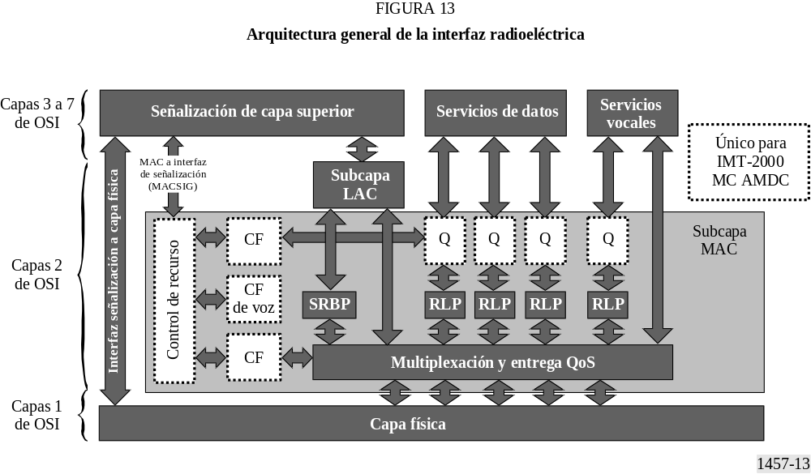
FIGURE 13/M.1457 [1457-13] = 9 cm
Esta especificación incluye una subcapa MAC flexible y eficaz que soporta múltiples instancias de la máquina de estados de servicio de datos, una para cada instancia de servicio de datos activos por paquetes o circuitos. Junto con la entidad de control de QoS de multiplexación, la subcapa MAC efectúa las capacidades multimedios, multiservicios complejos de sistemas inalámbricos de tercera generación con capacidades de gestión de la QoS para cada servicio activo.
Esta especificación también introduce una subcapa LAC para proporcionar transmisiones radioeléctricas fiables para servicios de señalización. Para proporcionar servicios vocales flexibles, esta interfaz radioeléctrica proporciona el marco y los servicios para transportar datos de voz codificados en la forma de tráfico de datos por paquetes o tráfico de datos por circuitos, como así también en un modo que sea retrocompatible con la familia de normas TIA/EIA-95-B (es decir, los datos de voz codificados se transportan directamente por la capa física). En el último caso, los servicios LAC y MAC son nulos. La subcapa LAC proporciona protocolo ARZ (retransmisión).

5.2.1.2 Capa física

5.2.1.2.1 Enlace inverso (enlace ascendente)
La Fig. 14 muestra los canales AMDC inversos recibidos en la EB. El canal piloto inverso es una señal de espectro ensanchado sin modular utilizada para ayudar a la EB a detectar la transmisión de la EM. La EM también inserta en el canal piloto inverso un subcanal de control de potencia inverso. Este subcanal se utiliza para transmitir instrucciones de control de potencia directa. El canal de acceso lo utiliza la EM para iniciar la comunicación con la EB y para responder a mensajes del canal de búsqueda. La EM utiliza el canal de acceso mejorado para iniciar la comunicación con la EB o para responder a un mensaje directo de la EM. El canal de control común inverso se utiliza para la transmisión de la información de usuario y de señalización para EB cuando no se utilizan los canales de tráfico inverso. Estos canales con configuraciones radioeléctricas 1 y 2 incluyen el canal fundamental inverso y el canal de código suplementario inverso. Los canales de tráfico inverso con configuraciones radioeléctricas 3 a 6 incluyen el canal de control dedicado inverso, el canal fundamental inverso, y el canal suplementario inverso. El canal de control dedicado inverso y el canal fundamental inverso se utilizan para la transmisión de la información de usuario y de señalización a la EB durante una llamada. El canal suplementario inverso y el canal de código suplementario inverso se utilizan para la transmisión de la información de usuario a la EB durante una llamada.
La Fig. 15 muestra la estructura de canal inverso (salvo el canal piloto). Los símbolos del canal codificado se repiten y perforan para ajustar un valor nominal de velocidad de datos. La intercalación de bloques se utiliza en el canal de acceso, canal de acceso mejorado, canal de control común inverso y canales de tráfico inverso. Los símbolos codificados e intercalados de canal se modulan y ensanchan directamente antes de la transmisión. La velocidad de ensanchamiento del segmento es N × 1,2288 Mchip/s (donde N es el número del factor de ensanchamiento descrito anteriormente). La Fig. 16 muestra el ensanchamiento de enlace ascendente y la operación de modulación para configuraciones radioeléctricas 3 y superiores.
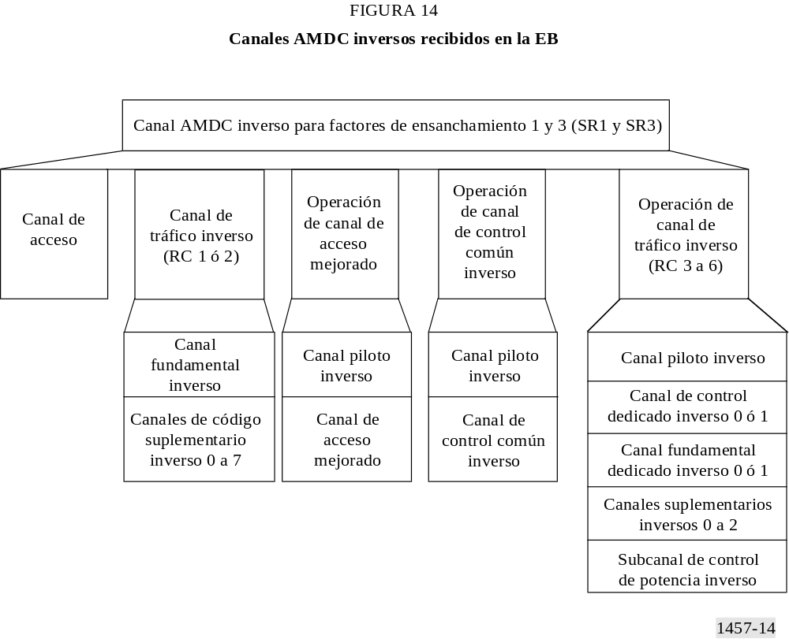
FIGURE 14/M.1457 [1457-14] = 11 cm

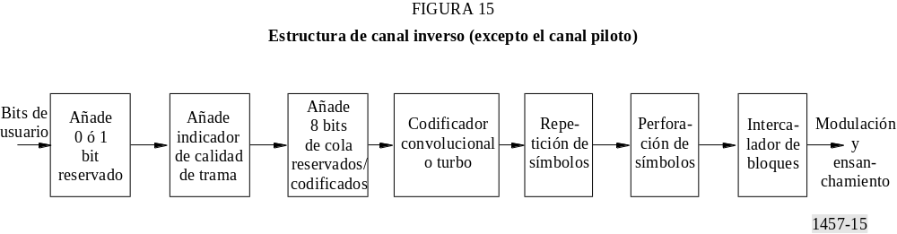
FIGURE 15/M.1457 [1457-15] = 5 cm

La EM sustenta tres tipos de control de potencia de enlace directo basado en: realimentación a 800 Hz; bits de indicador de borrado (EIB, erasure indicator bits); y los bits de indicador de calidad (QIB, quality indicator bits). La realimentación está en el subcanal de control de potencia inverso. Para el modo realimentación a 800 Hz, el bucle exterior estima el valor de asignación basado en Eb /Nt para obtener la FER deseada en cada canal de tráfico directo. El bucle interior compara la Eb /Nt del canal de tráfico directo recibido con el valor asignado por el bucle exterior para determinar el valor del bit de control de potencia que ha de enviarse en el subcanal de control de potencia inverso cada 1,25 ms.
El traspaso flexible de enlace ascendente se obtiene combinando la diversidad o la selección en la EB.

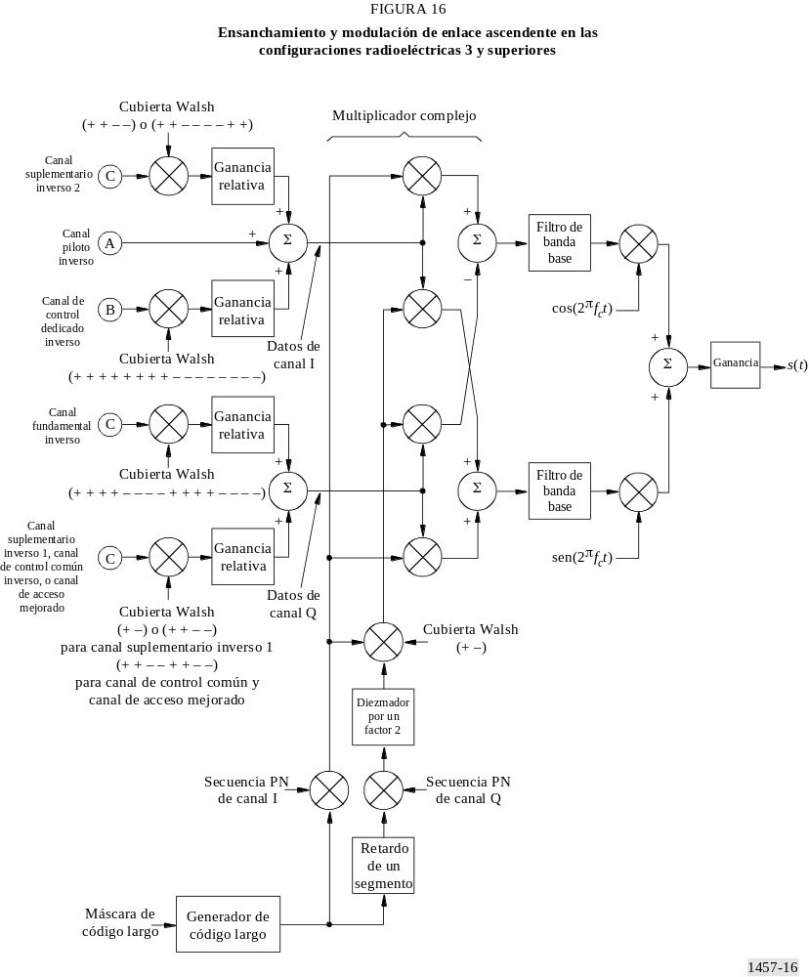
FIGURE 16/M.1457 [1457-16] = 19 cm

5.2.1.2.2 Enlace directo (enlace descendente)
La Fig. 17 muestra los canales AMDC directos recibidos en la EM. El canal piloto directo, el canal piloto con diversidad de transmisión, los canales piloto auxiliares, y los canales piloto auxiliar con diversidad de transmisión son señales de espectro ensanchado no moduladas utilizadas para la sincronización por una EM que opera dentro de la zona de cobertura de la EB. El canal piloto directo es transmitido todas las veces por la EB en cada canal AMDC directo. El canal piloto auxiliar se transmite en una aplicación de conformación de haz. El canal piloto con diversidad de transmisión y el canal piloto auxiliar con diversidad de transmisión se transmiten cuando se utiliza diversidad de transmisión. El canal de sincronismo es utilizado por EM que operan dentro de la zona de cobertura de la EB para adquirir sincronización de tiempo inicial. El canal de radiobúsqueda es utilizado por la EB para transmitir información de tara del sistema y mensajes específicos de ET. El canal de difusión es utilizado por la EB para transmitir información de tara del sistema. El canal de radiobúsqueda rápida es utilizado por la EB para informar a las EM que funcionan en el modo de intervalos mientras están en el estado de reposo, ya reciban o no el canal de control común directo, el canal de difusión, o el canal de radiobúsqueda. El canal de control de potencia común es utilizado por la EB para transmitir subcanales de control de potencia común (un bit por subcanal) para el control de potencia de múltiples canales de control común inversos y canales de acceso mejorados. Los subcanales de control de potencia común se multiplexan en el tiempo en el canal de control de potencia común. Cada subcanal de control de potencia común controla un canal de control común inverso o un canal de acceso mejorado. El canal de asignación común es utilizado por la EB para proporcionar asignación rápida del canal de control común inverso. El canal de control común directo es utilizado por la EB para transmitir mensajes específicos de EM. Para las configuraciones radioeléctricas 1 y 2, los canales de tráfico directos incluyen el canal fundamental directo y el canal de código suplementario directo. Para las configuraciones radioeléctricas 3 a 9, los canales de tráfico directos incluyen el canal de control dedicado directo, el canal fundamental directo, y el canal suplementario directo. Análogamente a los canales de tráfico inverso correspondientes, estos canales se utilizan para la transmisión de información de usuario y/o de señalización a una EM específica durante una llamada. Los canales de tráfico directos también incluyen el subcanal de control de potencia directo. Se utiliza para transmitir instrucciones de control de potencia inverso y se transmite por el canal fundamental directo o el canal de control dedicado directo.

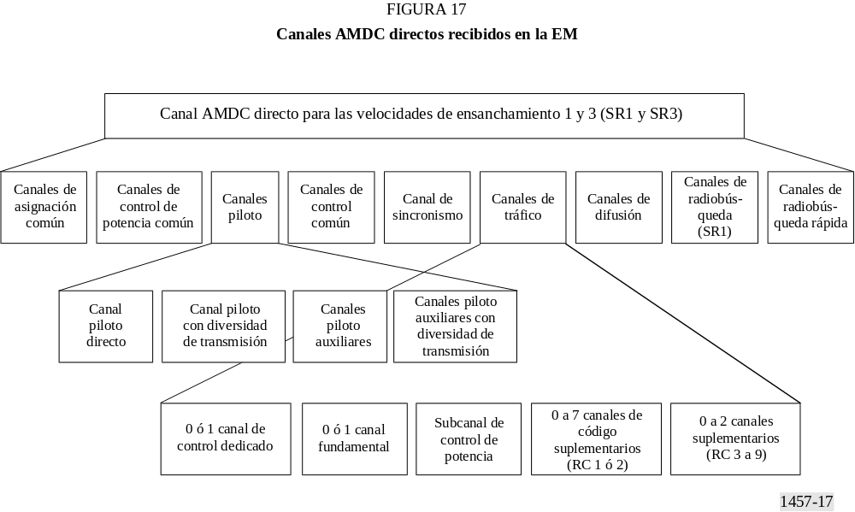
FIGURE 17/M.1457 [1457-17] = 10 cm

La estructura de canal del enlace directo es similar a la del enlace inverso mostrada en la Fig. 15, salvo que el canal de sincronismo y el canal de radiobúsqueda no utilizan el indicador de calidad de trama, y que el canal de radiobúsqueda rápida y el canal de control de potencia común no utilizan codificación de canal ni entrelazado. El entrelazado de bloques es utilizado por el canal de sincronismo, los canales de radiobúsqueda, el canal de radiodifusión, el canal de asignación común, el canal de control común directo y los canales de tráfico directos.
La Fig. 18 muestra un ejemplo de estructura de aleatorización, perforación de símbolos de control de potencia, y estructura del demultiplexor para los canales de tráfico directos con las configuraciones radioeléctricas 3 y superiores. Los símbolos de salida codificados e intercalados de canal son aleatorizados por el código largo. Los símbolos de control de potencia son perforados solamente en el canal fundamental directo y en el canal de control dedicado directo. Las funciones DEMUX distribuyen los símbolos aleatorizados y perforados secuencialmente de arriba hacia abajo, formando pares de símbolos con modulación en cuadratura. Cuando se opera en la velocidad de dispersión 1 (1X) sin diversidad de transmisión (TD, transmit diversity), cada símbolo de modulación de un par en cuadratura es dispersado por la apropiada función Walsh o cuasiortogonal, y es dispersada entonces por un par en cuadratura de secuencias PN a una velocidad de segmento fija de 1,2288 Mchip/s. Cuando se opera en la velocidad de dispersión 1 (1X) con diversidad de transmisión, cada símbolo de modulación de dos pares en cuadratura es dispersado por la función Walsh o cuasiortogonal apropiada y un par en cuadratura de secuencias PN a una velocidad de chips de 1,2288 Mchip/s. Se transmiten entonces los dos pares en cuadratura por dos antenas separadas. Cuando se opera a la velocidad de dispersión N, modo multiportadora, cada símbolo de modulación de N pares en cuadratura es dispersado por la función Walsh o cuasiortogonal adecuada y un par en cuadratura de secuencias PN a una velocidad de segmento de 1,2288 Mchip/s. Los N pares en cuadratura se transmiten entonces por N portadoras de 1,25 MHz adyacentes. La Fig. 19 muestra la dispersión y la modulación de enlace descendente para la velocidad de dispersión 1 (1X) sin diversidad de transmisión como ejemplo, lo que también muestra cada portadora de modulación de enlace descendente para la operación multiportadora a la velocidad de dispersión N. El sistema descrito en este punto puede instalarse como una superposición en hasta N portadoras de la familia de sistemas TIA/EIA-95-B. Este sistema puede también instalarse en espectro despejado.

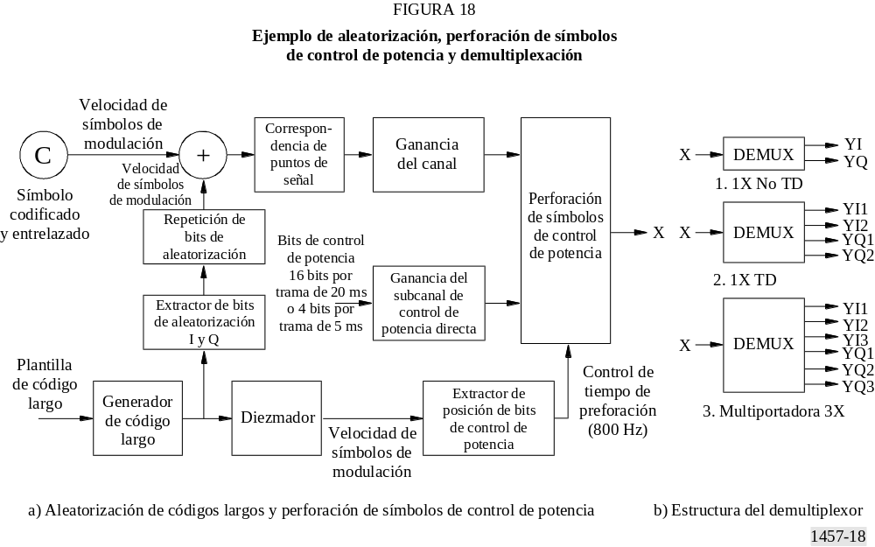
FIGURE 18/M.1457 [1457-18] = 10 cm

Los canales de tráfico inversos utilizan un mecanismo de control de potencia con realimentación a 800 Hz similar al del canal de tráfico directo. Además, la EM admite control de potencia en bucle abierto.
El apartamiento flexible de enlace descendente se obtiene efectuando la combinación por diversidad en la EM. La diversidad de transmisión se obtiene transmitiendo símbolos de modulación en antenas de transmisión separadas o transmitiendo portadoras separadas en antenas separadas.
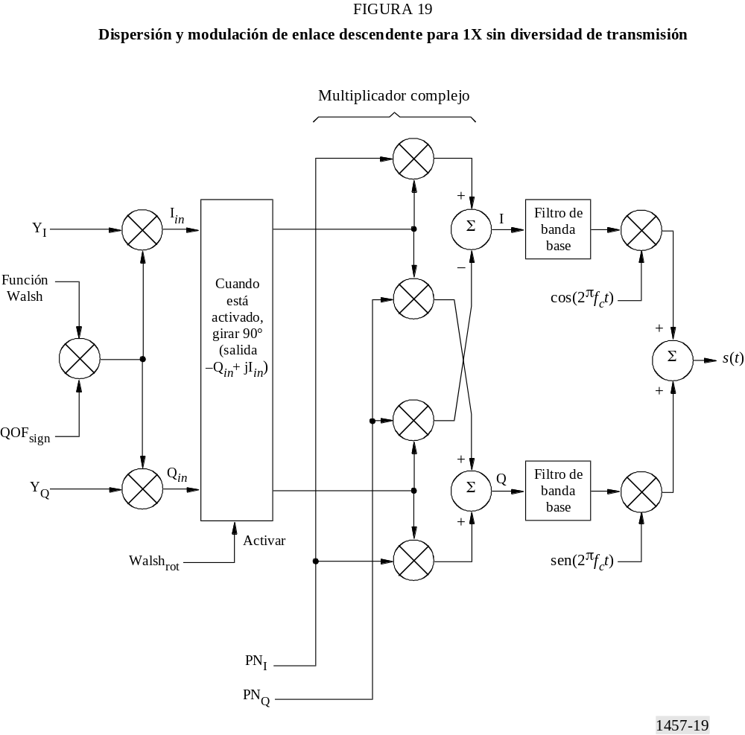
FIGURE 19/M.1457 [1457-19] = 14 cm

5.2.1.3 Capa 2 – MAC

5.2.1.3.1 Introducción
La subcapa MAC ofrece cinco funciones importantes:
– Estados de control de MAC – Procedimientos para controlar el acceso de servicios de datos (de paquete y circuito) a la capa física (incluido el control de contiendas entre múltiples servicios de un solo usuario, así como entre usuarios
en competencia dentro del sistema inalámbrico).
– Entrega del mejor esfuerzo – Transmisión razonablemente fiable por el enlace radioeléctrico con un RLP que proporciona un nivel de fiabilidad del «mejor esfuerzo».
– Multiplexación y control de QoS – Puesta en vigor de niveles de QoS negociados cuando median peticiones en conflicto de servicios en competencia y la apropiada priorización de las peticiones de acceso.
– Ráfaga de datos corta – Transmisión eficaz de pequeñas cantidades de datos portadores de servicios de datos de paquetes por los canales comunes.
– Acceso de reservación complejo - Capacidades para proporcionar acceso eficaz a un canal común de baja latencia de alta velocidad.
La norma define una base de datos de configuración de recursos (RCD, resource configuration database), que es una estructura de datos que capta toda la complejidad de los modos de operación avanzados multimedios/multiservicios sustentados por una EM. La base de datos puede ser leída por la EB, que puede escribir en ella, de manera que controle precisamente la configuración operativa de la EM, incluidos atributos tales como las asignaciones de correspondencia de canales lógicos a físicos vigentes.

5.2.1.3.2 Estructuración en capas y entidades
La estructuración en capas de esta interfaz radioeléctrica se compone de dos planos separados: plano de control y plano de datos. La ventaja principal de esta estructuración es la clara definición de las interfaces de servicio entre todas las entidades funcionales descritas por la estructura en capas. La Fig. 20 representa los grandes bloques funcionales de los planos de control y de datos.

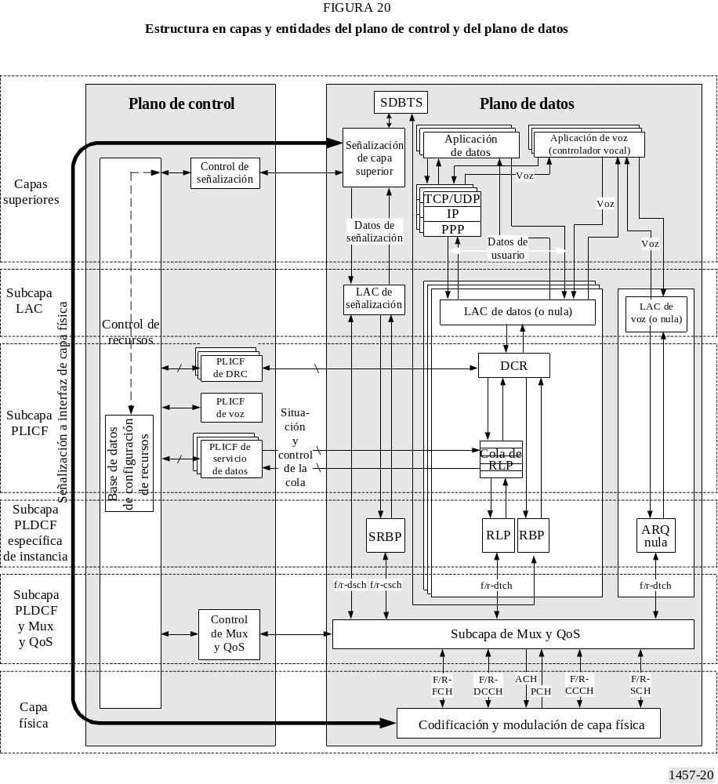
FIGURE 20/M.1457 [1457-20] = 17 cm

La estructura control de señalización sirve primordialmente de agente para efectuar cualesquiera operaciones de plano de control requeridas en nombre de la señalización de capa superior. Esto incluye la realización de las operaciones de acceso requeridos en la RCD a fin de satisfacer las peticiones de señalización de capa superior de leer/escribir información de/a la RCD. El control de señalización también transmite a la señalización de capa superior cualesquiera indicaciones de eventos dentro del plano de control que sean significativos desde una perspectiva de señalización.
Un encaminador dedicado/común (DCR, dedicated/common router) sustenta el encaminamiento de tráfico de datos al RLP o los protocolos en ráfaga radioeléctricos (RBP, radio burst protocol). La entidad PLICF (función de control independiente de la capa física) de DCR para una instancia de servicio de datos proporciona la información de situación necesaria de la configuración del control de recursos al DCR para determinar si deben transmitirse PDU LAC vía RLP por un circuito dedicado o deben transmitirse vía RBP por un canal dedicado o un canal común.
La entidad en PLICF de voz ejecuta las funciones de plano de control necesarias para sustentar la pila de protocolos de voz. La función primaria de la PLICF de voz es pedir recursos a la entidad de control de protocolo, de manera que se satisfagan las necesidades de servicios de voz (por ejemplo, para atribuir un canal de tráfico dedicado), y causar indirectamente la atribución de los recursos de capa física por los que se transporta este canal lógico.
La entidad PLICF de servicio de datos ejecuta las funciones de plano de control requeridas para sustentar la explotación del servicio de datos siempre que se conecte la opción servicio de datos.
La entidad control de recursos actúa como una cámara compensadora para todas las peticiones de recursos en la EM (incluidos canales lógicos y físicos). El control de recursos también mantiene una base de datos de toda la información de configuración acerca de la EM en la RCD. Esta información de configuración está bajo control directo de la EB, que actualiza la base de datos mediante mensajes de señalización de capa superior. Los accesos a la base de datos son efectuados en nombre de la señalización de capa superior por la entidad de control de señalización.
Todas las peticiones de recursos a la entidad de control de recursos (procedentes de las entidades PLICF de plano de control) se efectúan mediante un conjunto de primitivas basada en un modelo en dos etapas:
– solicitar el recurso lógico que ha de ser atribuido e inicializado; y
– bloquear el recurso para su empleo por la entidad solicitante.
Como la asociación de canales lógicos a canales físicos no es una correspondencia unívoca simple, es necesario aplicar el operador (lógico OR) a las peticiones de canal lógico procedentes de cada uno de los servicios activos, de manera que se llegue a un conjunto de canales físicos que se requieran para la configuración de servicio portador activo vigente. Esta función es realizada por la entidad control de recursos. El control de recursos «refunde» esencialmente las peticiones de bloqueo de recursos de todas las entidades PLICF, y determina el conjunto mínimo de recursos físicos que se requieren para satisfacer las necesidades. El control de recursos efectúa peticiones a la señalización de capa superior de cualesquiera recursos adicionales requeridos de la EB.
Cuando el control de recursos determina que todos los recursos solicitados por una PLICF han sido asegurados, el control de recursos envía confirmaciones de bloqueo a las entidades PLICF apropiadas. Las entidades PLICF pueden entonces completar cualesquiera transiciones de estado requeridas sobre la base de la disponibilidad de recursos confirmada. El control de recursos mantiene una asociación en la RCD de todas las entidades solicitantes con los recursos lógicos y físicos reales. Siempre que un recurso es desbloqueado por todas las entidades PLICF, ese recurso puede ser liberado por el control de recursos.

5.2.1.4 Capa 2 – LAC
La subcapa LAC ejecuta las siguientes funciones importantes:
– Entrega de SDU a la entidad de Capa 3 utilizando técnicas ARQ, cuando es necesario, para proporcionar fiabilidad.
– Construcción y validación de las PDU bien formadas apropiadas para transportar las SDU.
– Segmentación de PDU encapsuladas en fragmentos de PDU de LAC de tamaños adecuados para su transferencia para subcapa MAC y reensamblado de fragmentos de PDU de LAC en PDU encapsuladas.
– Control de acceso mediante autenticación por «puesta a prueba global». Teóricamente, algunos mensajes que no superan la autenticación en un canal común deben entregarse a las capas superiores para su procesamiento.
– Control de dirección para la entrega de PDU basada en direcciones que identifican las EM concretas.
La arquitectura general se presenta en dos planos: un plano de control, en el que se toman las decisiones de procesamiento, y un plano de datos, en el que se genera, procesan y transfieren las PDU. El plano de datos contiene el protocolo, y está dividido en capas.
A medida que una unidad de datos generada o recibida atraviesa la pila de protocolos, es procesada secuencialmente por diversas subcapas de protocolo. Cada subcapa procesa sólo campos específicos de la unidad de datos que están asociadas con la funcionalidad definida por la subcapa. El procesamiento general de unidades de datos por la subcapa LAC y su subcapa se muestra en la Fig. 21. La subcapa LAC provee servicios a la Capa 3 en el plano de datos. La SDU se pasan entre la Capa 3 y la subcapa LAC. La subcapa LAC provee la adecuada encapsulación de las SDS en las PDU de LAC, que están sujetas a segmentación y a reensamblado y se transfieren como segmentos de PDU de LAC a la subcapa MAC.

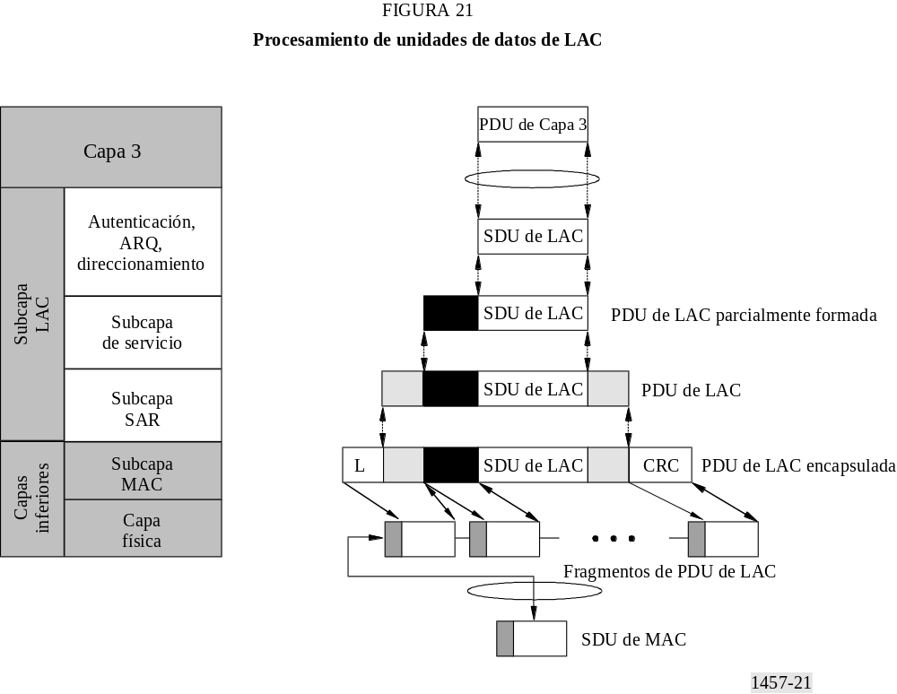
FIGURE 21/M.1457 [1457-21] = 11 cm

En el plano de datos, la Capa 3 y la subcapa LAC envían y reciben información de señalización por canales lógicos, evitando así la necesidad de ser sensibles a las características radioeléctricas de los canales físicos. El sistema descrito en esta subcláusula utiliza los siguientes tipos de canal lógico para transportar información de señalización:
– f-csch/r-csch (canal de señalización común directo e inverso, respectivamente),
– f-dsch/r-dsch (canal de señalización dedicada directo e inverso, respectivamente).
Los canales lógicos se definen para los fines de sincronización, difusión, señalización general, acceso y señalización dedicada. Pueden desplegarse muchas instancias del mismo canal lógico. Las Figs. 22 y 23 muestran los canales lógicos en los enlaces directo e inverso, respectivamente.

5.2.1.5 Señalización de Capa 3
La señalización de Capa 3 proporciona una estructura flexible destinada a sustentar una amplia gama de alternativas de señalización de interfaces radioeléctricas:
– retrocompatible con la señalización de Capa 3 TIA/EIA-95-B
– la señalización de capa superior nativa para esta interfaz radioeléctrica; y
– otras entidades de señalización de capa superior existentes o futuras.
Además de sustentar las características celulares y PCS normalizadas, la señalización de Capa 3 también sustenta las siguientes características y capacidades radioeléctricas:
– negociación de configuración radioeléctrica;
– operación de radiobúsqueda rápida (para mejorar la vida útil de la batería);
– capacidades de sesión (es decir, sesión flexible, sesión estricta, sesión en reposo, sesión con sondeo de acceso y sesión de acceso);
– control de potencia;
– datos a alta velocidad;
– acceso mejorado;
– operación de control de difusión;
– soporte piloto auxiliar, y
– transiciones de estado MAC.

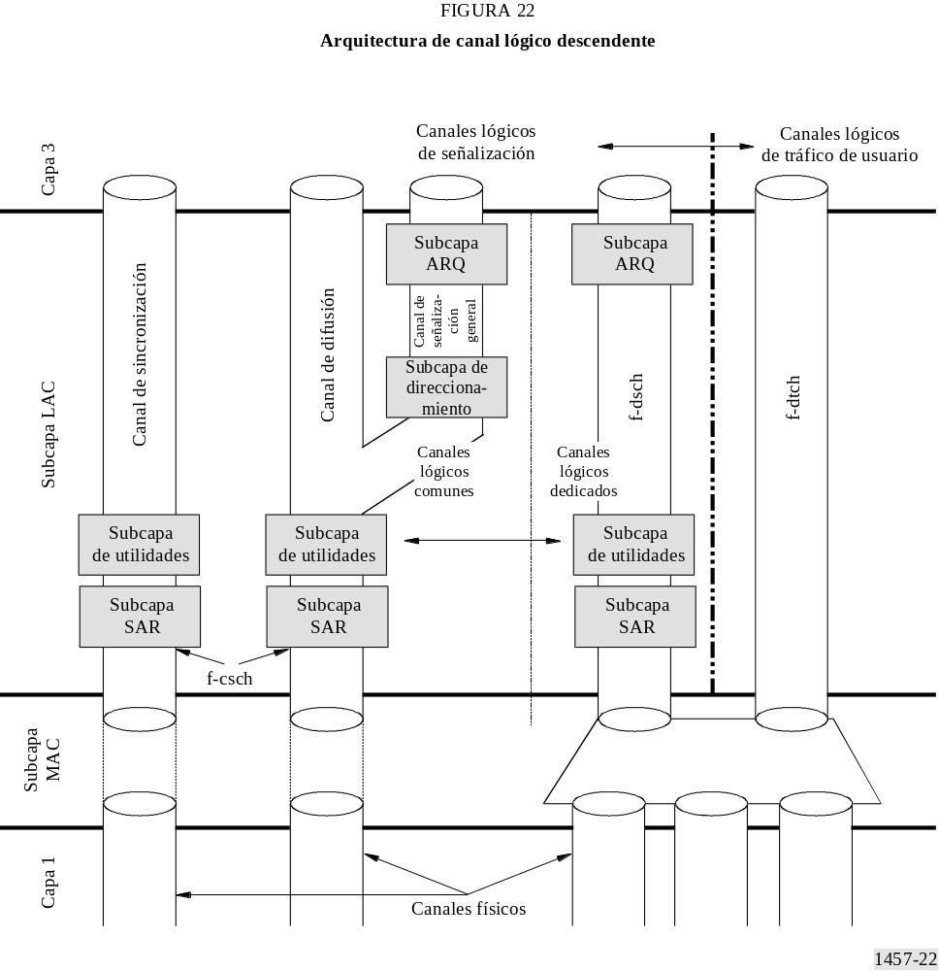
FIGURE 22/M.1457 [1457-22] = 16 cm

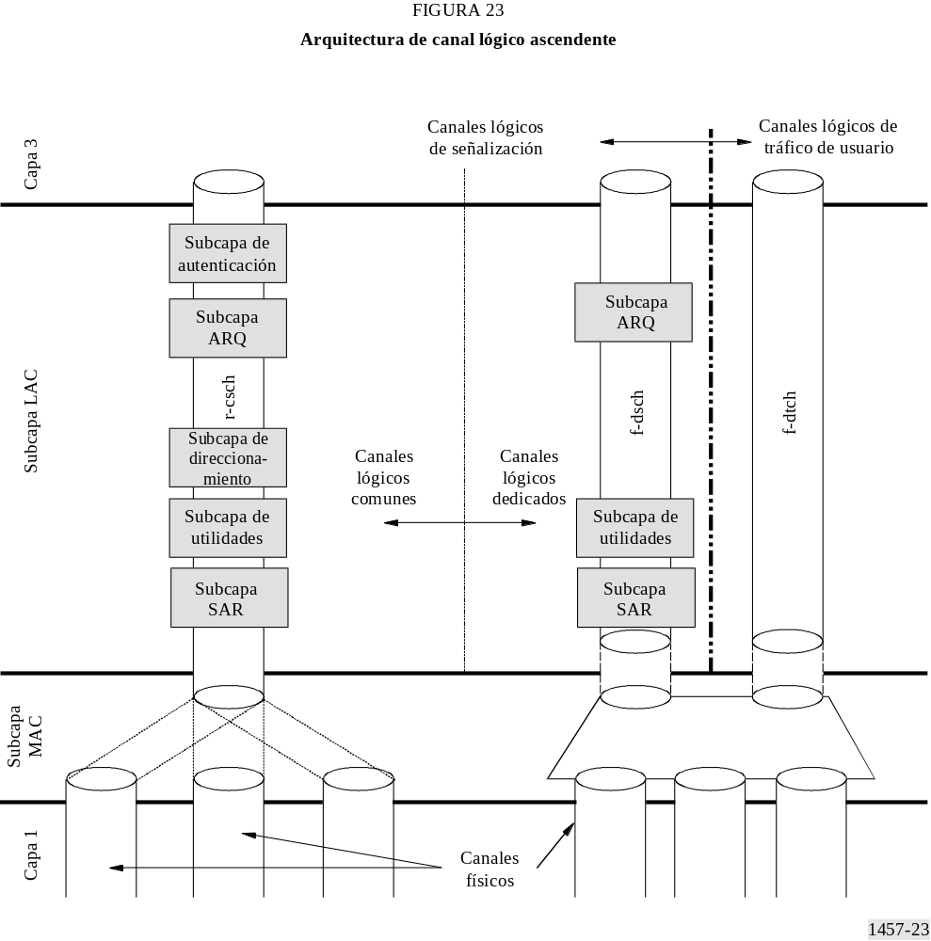
FIGURE 23/M.1457 [1457-23] = 16 cm

5.2.1.6 Sinopsis de los principales parámetros técnicos

Parámetro | Valor | Referencia al § 5.2.2
Técnica de acceso múltiple y esquema de duplexación | Técnica de acceso múltiple: AMDC  Esquema de duplexación: DDF | 5.2.2.3
Velocidad de chip | N × 1,2288 Mchip/s (actualmente se especifica N = 1 y 3, y  N puede fácilmente ampliarse a N = 6, 9, 12) | 5.2.2.3
Funcionamiento asíncrono/ síncrono entre estaciones de base | Se requiere funcionamiento síncrono | 5.2.2.3
Estructura piloto | Piloto dedicado por división de código (UL);  piloto común por división de código (DL) y  piloto auxiliar común dedicado por división de código (DL) | 5.2.2.3
Longitud de trama y entrelazado | Trama de 5, 10, 20, 40, 80 ms y entrelazado de canales | 5.2.2.3
Modulación y detección | Modulación de datos: MDP-2, MDP-4  Modulación por dispersión: HPSK (UL), MDP-4 (DL)  Detección: Detección coherente con ayuda de piloto | 5.2.2.3
Código de canalización | Códigos Walsh y códigos largos (UL)  Códigos Walsh o códigos quasi-ortogonales (DL) | 5.2.2.3
Código de aleatorización (dispersión) | Código largo y código PN corto | 5.2.2.3
Codificación de canal | Código convolucional con K = 9, R = 1/2, 1/3, 1/4, o 1/6;  código turbo con K = 4, R = 1/2, 1/3, ó 1/4 | 5.2.2.3
Esquema de acceso (enlace ascendente) | Acceso básico; acceso controlado en potencia; acceso con reservación; o acceso designado | 5.2.2.3
Control de potencia | Bucle abierto  Bucle cerrado (velocidad de actualización de 800 Hz o 50 Hz)  Pasos de control de potencia: 1,0, 0,5, 0,25 dB | 5.2.2.3

5.2.2 Especificación detallada de la interfaz radioeléctrica
Estas normas contenidas en este punto se obtienen de las especificaciones centrales globales para las IMT-2000 contenidas en http://www.itu.int/brsg/ties/imt-2000/index.html.

5.2.2.1 Especificaciones cdma2000
Los seis volúmenes siguientes proporcionan especificaciones de interfaces radioeléctricas cdma2000 1X y 3X:
– C.S0001-A Introduction to cdma2000 Standards for Spread Spectrum Systems
– C.S0002-A Physical Layer Standard for cdma2000 Spread Spectrum Systems
– C.S0003-A Medium Access Control (MAC) Standard for cdma2000 Spread Spectrum Systems
– C.S0004-A Signalling Link Access Control (LAC) Standard for cdma2000 Spread Spectrum Systems
– C.S0005-A Upper Layer (Layer 3) Signalling Standard for cdma2000 Spread Spectrum Systems
– C.S0006-A Analog Standard for cdma2000 Spread Spectrum Systems.
Además, las dos especificaciones siguientes sustentan el marco de armonización del OHG (grupo de armonización de los operadores):
– C.S0007 IMT-2000 CDMA-DS on ANSI-41
– C.S0008 IMT-2000 CDMA -MC on GSM-MAP.
Otras especificaciones, que son de utilidad y relacionadas con IMT.RSPC, son:
– N.S0005 Cellular Radiotelecommunications Intersystem Operations, diciembre de 1997
– C.S0010 Recommended Minimum Performance Standards for Base Stations Supporting Dual-Mode Spread Spectrum Mobile Stations, 1999
– C.S0011 Recommended Minimum Performance Standards for Dual-Mode Spread Spectrum Mobile Stations, 1999
– C.S0013 Mobile Station Loopback Service Options Standard, 1999
– C.S0014 Enhanced Variable Rate Codec, Speech Service Option 3 for Wideband Spread Spectrum Digital Cellular System, 1999
– C.S0015 Short Message Services for Spread Spectrum Cellular Systems, 1999
– C.S0016 Over-the-Air Service Provisioning of Mobile Stations in Spread Spectrum Systems, junio de 1998
– C.S0017 Data Services Standard for Wideband Spread Spectrum Systems, 1999
– C.S0020 High Rate Speech Service Option for Wideband Spread Spectrum Communications Systems, 1999
– N.S0010 Advanced Features in Wideband Spread Spectrum Systems, enero de 1998
– C.P9000 Removable User Identity Module (R-UIM) for Spread Spectrum Systems, 1999
– C.R1001 Administration of Parameter Value Assignments for TIA/EIA Spread Spectrum Standards, 1999.

5.2.2.2 Introducción a las normas cdma2000 para sistemas de espectro ensanchado
Este volumen contiene una sinopsis de las Normas cdma2000. Se describe la arquitectura general del cdma2000 y su relación con la familia de normas TIA/EIA-95-B. Este volumen también define algunos aspectos comunes tales como el convenio de denominación de canales utilizado en la norma.

 |  | N.° del Documento | Versión | Situación | Fecha de emisión | Dirección(1)
(2) | ARIB | ARIB STD-T64-C.S0001-A | A | Aprobado por la Asamblea de Normas ARIB | 31-03-2000 | http://www.arib.or.jp/IMT-  2000/ARIB-STD/STD-  T64/C.S0001.html
(2) | CWTS | CWTS STD-MC.S0001 | A | Aprobado | 03-2000 | http://www.cwts.org/imt2000/mc
(2) | TIA | TIA/EIA/IS-2000.1-A | Rev.A | Publicada | 28-3-2000 | http://www.tiaonline.org/standards/sfg/imt2k/cdma2000
(2) | TTA | TTAE.3G-C.S0001 | 1 | Aprobado por TA | 28-03-2000 | http://www.tta.or.kr/imt2000/STD-MC/CS0001.zip
(1) Las SDO pertinentes deben tener su material de referencia disponible en sus respectivos sitios Web.
(2) Esta información fue suministrada por las organizaciones externas reconocidas y hace referencia a sus propias versiones de la especificación global básica transpuesta.

5.2.2.3 Norma de capa física para los sistemas de espectro ensanchado cdma2000
Este volumen define la capa física de la Norma cdma2000, incluidos los requisitos para la explotación AMDC de la EM y la EB. El § 1 define los términos e indicaciones numéricas utilizados en este documento. Este punto también describe la referencia de tiempo utilizada en el sistema AMDC y las tolerancias utilizadas en todo el documento. El § 2 describe los requisitos de capa física de las EM que funcionan en el modo AMDC. El § 3 describe los requisitos de las estaciones de base AMDC.

 |  | N.° del Documento | Versión | Situación | Fecha de emisión | Dirección(1)
(2) | ARIB | ARIB STD-T64-C.S0002-A | A | Aprobado por la Asamblea de Normas ARIB | 31-03-2000 | http://www.arib.or.jp/IMT-  2000/ARIB-STD/STD-  T64/C.S0002.html
(2) | CWTS | CWTS STD-MC.S0002 | A | Aprobado | 03-2000 | http://www.cwts.org/imt2000/mc
(2) | TIA | TIA/EIA/IS-2000.2-A | Rev.A | Publicada | 28-3-2000 | http://www.tiaonline.org/standards/sfg/imt2k/cdma2000
(2) | TTA | TTAE.3G-C.S0002 | 1 | Aprobado por TA | 28-03-2000 | http://www.tta.or.kr/imt2000/STD-MC/CS0002.zip
(1), (2) Véanse las Notas (1) y (2) del § 5.2.2.2.

5.2.2.4 Norma de control de acceso medio (MAC) para los sistemas de espectro ensanchado cdma2000
Este volumen presenta las definiciones detalladas de todas las entidades de componentes dentro de la capa MAC cdma2000, las interfaces de servicio y las primitivas intercambiadas entre entidades dentro de la capa MAC, y las interfaces de servicio primitivas intercambiadas entre la capa MAC y otras capas cdma2000. El § 1 contiene las definiciones de los términos y una sinopsis de esta norma. El § 2 define el comportamiento normativo de la subcapa MAC cdma2000, describiendo las reglas de procesamiento precisas para cada una de las entidades de la subcapa MAC. El § 3 describe las interfaces de servicio entre la subcapa MAC y otras entidades que se definen fuera de este documento de normas (es decir, señalización de capa superior y la capa física). El § 4 contiene un conjunto de diagramas de flujo informativos, que muestran los pasos que la EM y la EB tienen que seguir para efectuar ciertas transiciones de estados.

 |  | N.° del Documento | Versión | Situación | Fecha de emisión | Dirección(1)
(2) | ARIB | ARIB STD-T64-C.S0003-A | A | Aprobado por la Asamblea de Normas ARIB | 31-03-2000 | http://www.arib.or.jp/IMT-  2000/ARIB-STD/STD-  T64/C.S0003.html
(2) | CWTS | CWTS STD-MC.S0003 | A | Aprobado | 03-2000 | http://www.cwts.org/imt2000/mc
(2) | TIA | TIA/EIA/IS-2000.3-A | Rev.A | Publicada | 28-3-2000 | http://www.tiaonline.org/standards/s  fg/imt2k/cdma2000
(2) | TTA | TTAE.3G-C.S0003 | 1 | Aprobado por TA | 28-03-2000 | http://www.tta.or.kr/imt2000/STD-  MC/CS0003.zip
(1), (2) Véanse las Notas (1) y (2) del § 5.2.2.2.

5.2.2.5 Norma de control de acceso de enlace de señalización (LAC) para los sistemas de espectro ensanchado cdma2000
Este volumen describe la arquitectura del protocolo de señalización de control de acceso al enlace (LAC) y la funcionalidad utilizada para ofrecer el transporte y la entrega de mensajes de señalización de capa 3 por canales radioeléctricos cdma2000. El § 1 define los términos y la información numérica utilizada en esta norma. El § 2 describe los requisitos de las EM cdma2000. El § 3 describe los requisitos de las EB cdma2000. El Anexo A describe el modelo
arquitectural y funcional utilizado para desarrollar la señalización LAC cdma2000. El Anexo B contiene cuadros que dan valores específicos de los identificadores constantes que figuran en los § 2 y 3.

 |  | N.° del Documento | Versión | Situación | Fecha de emisión | Dirección(1)
(2) | CWTS | CWTS STD-MC.S0004 | A | Aprobado | 03-2000 | http://www.cwts.org/imt2000/mc
(2) | TTC | JP-3GB-C.S0004-A | 1 | Aprobado por la Asamblea Técnica TTC | 31-03-2000 | http://www.ttc.or.jp/imt/std/jpcs0004-a.pdf
(2) | TIA | TIA/EIA/IS-2000.4-A | Rev.A | Publicada | 28-3-2000 | http://www.tiaonline.org/standards/sfg/imt2k/cdma2000
(2) | TTA | TTAE.3G-C.S0004 | 1 | Aprobado por TA | 28-03-2000 | http://www.tta.or.kr/imt2000/STD-MC/CS0004.zip
(1), (2) Véanse las Notas (1) y (2) del § 5.2.2.2.

5.2.2.6 Norma de señalización de capa superior (Capa 3) para los sistemas de espectro ensanchado cdma2000
Este volumen detalla el procesamiento y procedimientos de llamada de Capa 3, incluidos los requisitos para la explotación AMDC de EM y de EB. El § 1 define los términos y las indicaciones utilizadas en este documento. El § 2 define los requisitos que son específicos del equipo y la explotación de EM AMDC. El § 3 define requisitos que son específicos del equipo y explotación de EB AMDC.

 |  | N.° del Documento | Versión | Situación | Fecha de emisión | Dirección(1)
(2) | CWTS | CWTS STD-MC.S0005 | A | Aprobado | 03-2000 | http://www.cwts.org/imt2000/mc
(2) | TTC | JP-3GB-C.S0005-A | 1 | Aprobado por la Asamblea Técnica TTC | 31-03-2000 | http://www.ttc.or.jp/imt/std/jpcs0005-a.pdf
(2) | TIA | TIA/EIA/IS-2000.5-A | Rev.A | Publicada | 28-3-2000 | http://www.tiaonline.org/standards/sfg/imt2k/cdma2000
(2) | TTA | TTAE.3G-C.S0005 | 1 | Aprobado por TA | 28-03-2000 | http://www.tta.or.kr/imt2000/STD-MC/CS0005.zip
(1), (2) Véanse las Notas (1) y (2) del § 5.2.2.2.

5.2.2.7 Norma analógica para los sistemas de espectro ensanchado cdma2000
Este volumen especifica la explotación analógica a 800 MHz basada en la Norma TIA/EIA-553-A. Esta norma presenta las diferencias con la TIA/EIA-553-A, que son utilizadas por las EM en modo dual. El § 1 define los términos y las indicaciones numéricas utilizadas en este documento. El § 2 describe los requisitos de las EM dual AMDC que funcionan en modo analógico. El § 3 describe los requisitos de las estaciones de base analógica. El § 4 los requisitos de las EM en modo dual analógicas AMDC, que utilizan la opción de marcación de 32 cifras por el canal de control analógico inverso. Además, esta sección describe los requisitos de las EM para el uso del protocolo ampliado opcional. El § 5 describe los requisitos de las estaciones de base para utilizar la opción de marcación de 32 cifras por el canal de control analógico inverso. Asimismo, este punto describe los requisitos de estaciones de base para el uso del protocolo ampliado opcional.

 |  | N.° del Documento | Versión | Situación | Fecha de emisión | Dirección(1)
(2) | CWTS | CWTS STD-MC.S0006 | A | Aprobado | 03-2000 | http://www.cwts.org/imt2000/mc
(2) | TIA | TIA/EIA/IS-2000.6-A | Rev.A | Publicada | 28-3-2000 | http://www.tiaonline.org/standards/sfg/imt2k/cdma2000
(2) | TTA | TTAE.3G-C.S0006 | 1 | Aprobado por TA | 28-03-2000 | http://www.tta.or.kr/imt2000/STD-MC/CS0006.zip
(1), (2) Véanse las Notas (1) y (2) del § 5.2.2.2.

5.2.2.8 IMT-2000 CDMA-DS en ANSI-41
Esta especificación comprende los protocolos y los procedimientos de señalización de capas superiores para la interfaz radioeléctrica DS-41 (IMT-2000 CDMA-DS en ANSI-41) que sustentan la funcionalidad que suele clasificarse como perteneciente a la gestión de control de llamada y de movilidad.

 |  | N.° del Documento | Versión | Situación | Fecha de emisión | Dirección(1)
(2) | CWTS | CWTS STD-MC.S0007 | A | Aprobado | 03-2000 | http://www.cwts.org/imt2000/mc
(2) | TTC | JP-3GB-C.S0007 | 1 | Aprobado por la Asamblea Técnica TTC | 31-03-2000 | http://www.ttc.or.jp/imt/std/jpcs0007.pdf
(2) | TIA | TIA/EIA/IS-834 |  | Publicada | 28-3-2000 | http://www.tiaonline.org/standards/sfg/imt2k/cdma2000
(2) | TTA | TTAE.3G-C.S0007 | 1 | Aprobado por TA | 28-03-2000 | http://www.tta.or.kr/imt2000/STD-MC/CS0007.zip
(1), (2) Véanse las Notas (1) y (2) del § 5.2.2.2.

5.2.2.9 IMT-2000 CDMA-MC en GSM-MAP
Esta especificación comprende los protocolos y los procedimientos de capas inferiores (Capa 3 RRC, Capa 2, Capa 1) para la interfaz radioeléctrica MC-MAP (IMT-2000 CDMA-MC en GSM-MAP).

 |  | N.° del Documento | Versión | Situación | Fecha de emisión | Dirección(1)
(2) | CWTS | CWTS STD-MC.S0008 | A | Aprobado | 03-2000 | http://www.cwts.org/imt2000/mc
(2) | TTC | JP-3GB-C.S0008 | 1 | Aprobado por la Asamblea Técnica TTC | 31-03-2000 | http://www.ttc.or.jp/imt/std/jpcs0008.pdf
(2) | TIA | TIA/EIA/IS-833 |  | Publicada | 28-3-2000 | http://www.tiaonline.org/standards/sfg/imt2k/cdma2000
(2) | TTA | TTAE.3G-C.S0008 | 1 | Aprobado por TA | 28-03-2000 | http://www.tta.or.kr/imt2000/STD-MC/CS0008.zip
(1), (2) Véanse las Notas (1) y (2) del § 5.2.2.2.

5.2.2.10 Norma del sistema completo de la SDO

SDO | Dirección
ARIB/TTC | http://www.arib.or.jp/IMT-2000/ARIB-STD/STD-T64.html  http://www.ttc.or.jp/e/imt
CWTS | http://www.cwts.org/imt2000/mc
TTC | http://www.ttc.or.jp/imt/std/
TIA | http://www.tiaonline.org/standards/sfg/imt2k/cdma2000
TTA | http://www.tta.or.kr

5.3 IMT-2000 AMDC DDT

5.3.1 Sinopsis de la interfaz radioeléctrica

5.3.1.1 Introducción
Las especificaciones de la interfaz radioeléctrica IMT-2000 para la tecnología AMDC DDT son elaboradas por una asociación de organizaciones de elaboración de normas (SDO) (véase la Nota 1) y CWTS. Esta interfaz radioeléctrica se denomina acceso radioeléctrico terrenal universal (UTRA, universal terrestrial radio access) dúplex por división en el tiempo (DDT), y TD-SCDMA.
Las especificaciones UTRA DDT han sido desarrolladas con el firme objetivo de su armonización con el componente DDF (véase el § 5.1) para obtener la máxima comunidad de concepción. Esto se consiguió mediante la armonización de importantes parámetros de la capa física, y se especifica un conjunto común de protocolos en las capas superiores para el DDF y el DDT. Las especificaciones TD-SCDMA fueron originalmente desarrolladas en China e introducidas por CWTS y tienen una considerable comunidad de concepción con UTRA DDT. Con las actuales especificaciones se incluyen capacidades para permitir la introducción de las propiedades de las TD-SCDMA en un concepto conjunto. Las secciones de referencia ilustran el actual estado de los procesos de especificación (véase la Nota 2).
Al desarrollar esta interfaz radioeléctrica, la especificación de la red central se basa en un GSM-MAP evolucionado, pero las especificaciones incluyen las capacidades necesarias para la explotación con una red central basada en ANSI-41.
El esquema de acceso radioeléctrico es el de acceso múltiple por división de código de secuencia directa. Hay dos versiones de velocidad de segmento: UTRA DDT con información extendida aproximadamente en una anchura de banda de 5 MHz y una velocidad de segmento de 3,84 Mchip/s y TD-SCDMA con información extendida aproximadamente en una anchura de banda de 1,6 MHz y una velocidad de segmento de 1,28 Mchip/s. La interfaz radioeléctrica transporta por definición una amplia gama de servicios para dar soporte eficazmente a ambos servicios con conmutación de circuitos (por ejemplo, redes basadas en la RTPC y en la RDSI) así como servicios con conmutación de paquetes (por ejemplo, redes basadas en el IP). Se ha diseñado un protocolo radioeléctrico flexible en el que varios servicios diferentes tales como conversación, datos, multimedios, pueden ser simultáneamente utilizados por un usuario y multiplexados en una sola portadora. Los servicios portadores radioeléctricos definidos permiten el soporte de servicios en tiempo real y en tiempo no real empleando transporte de datos transparente y/o no transparente. La calidad del servicio puede ajustarse en aspectos tales como retardo (BER, FER).
NOTA 1 – Actualmente, estas especificaciones se están elaborando en el marco del proyecto de asociación tercera generación (3GPP, third generation partnership project) en el que las SDO participantes son: ARIB, CWTS, ETSI, T1, TTA y TTC.
NOTA 2 – Se prevé que a tenor de las iniciativas de armonización posteriores se desarrollará una solución TDD armonizada en el 3GPP.

5.3.1.2 Arquitectura de la red de acceso radioeléctrico
La arquitectura general del sistema se muestra en la Fig. 24.
La arquitectura de esta interfaz radioeléctrica se compone de un conjunto de subsistemas de red radioeléctrica (RNS) conectado a la red central a través de la interfaz Iu.
Un RNS consta de un controlador de red radioeléctrica (RNC) y una o más entidades denominadas Nodo B. El Nodo B se conecta al RNC mediante la interfaz Iub. El Nodo B puede tratar una o más células.
El RNC es responsable de las decisiones de traspaso que requieren señalización al equipo de usuario (UE).
Dentro de la interfaz radioeléctrica, los RNC de los subsistemas de red radioeléctrica pueden interconectarse entre sí mediante la Iur. La Iu y la Iur son interfaces lógicas. Iur puede transportarse por conexión directa física entre RNCs o a través de cualquier red de transporte adecuada.
La Fig. 25 muestra la arquitectura de protocolo de interfaz radioeléctrica para la red de acceso radioeléctrico. A un nivel general, la arquitectura del protocolo es similar a la actual arquitectura de protocolo del UIT-R que se describe en la Recomendación UIT-R M.1035. La Capa 2 se divide en dos subcapas, control de radioenlace (RLC, radio link control) y control de acceso al medio (MAC, medium access control). La Capa 3 (L3) y RLC se dividen en planos de control (C) y de usuario (U).
En el plano C, L3 está dividida en subcapas en las que la capa más baja, denominada control de recursos radioeléctricos (RRC) se interconecta con L2. La señalización de capa superior, tal como la gestión de movilidad (MM) y el control de llamada (CC), se supone que pertenecen a la red central. No hay elementos L3 en UTRAN para el plano U.
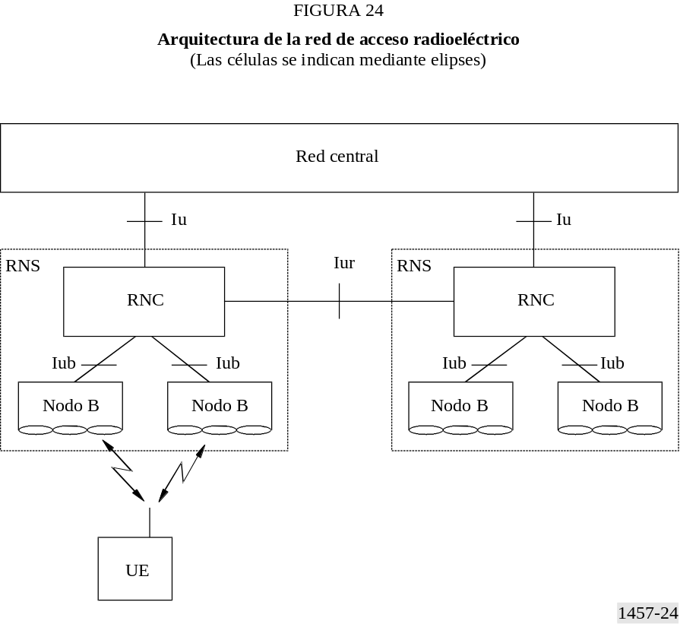
FIGURE 24/M.1457 [1457-24] = 10 CM

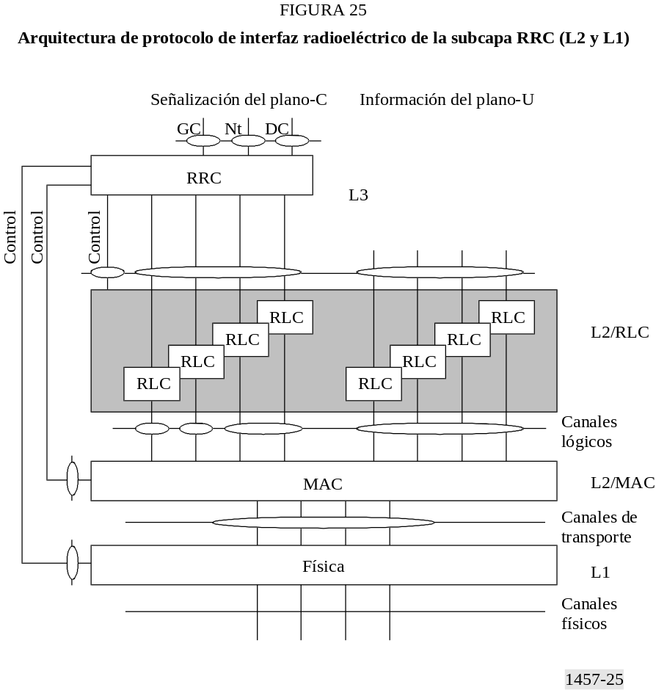
FIGURE 25/M.1457 [1457-25] = 10 CM
Cada bloque de la Fig. 25 representa una instancia del protocolo respectivo. Los puntos de acceso al servicio (SAP) para la comunicación de par a par se marcan con círculos en la interfaz entre subcapas. Los SAP entre la subcapa RLC y la subcapa MAC proporcionan los canales lógicos. El tipo de información transferida caracteriza a un canal lógico. Los canales lógicos se dividen en canales de control y canales de tráfico. Los diferentes tipos ya no se describen en esta sinopsis. El SAP entre MAC y la capa física proporciona los canales de transporte. Un canal de transporte se caracteriza por la forma de transferir la información por la interfaz radioeléctrica, ver en el § 5.3.1.3 una sinopsis de los tipos definidos. La capa física genera unos canales físicos que se transmitirán por el aire. El canal físico viene definido por información de frecuencia portadora, código, intervalo de tiempo y multitrama. En el plano C, la interfaz entre RRC y la subcapa L3 superiores (CC, MM) son definidas por los SAP de control general (GC), de notificación (Nt) y de control dedicado (DC). Estos SAP no se tratan más en esta sinopsis.
También se muestran en la Figura conexiones entre RRC y MAC así como entre RRC y L1 que proporcionan servicios de control local intercapas (incluidos resultados de medición). Existe una interfaz de control equivalente entre la subcapa RRC y la subcapa RLC. Estas interfaces permiten a la RRC controlar la configuración de las capas inferiores. A tal fin, se definen SAP de control separados entre RRC y cada capa inferior (RLC, MAC y L1).
La Fig. 26 muestra la estructura general y algunas definiciones de terminología adicionales de los formatos de canal en las diversas interfaces de subcapa indicadas en la Fig. 25. La Figura indica cómo se segmentan las unidades de datos de servicio (SDU) y las unidades de datos de protocolo (PDU) de capa superior y se multiplexan a bloques de transporte para ser ulteriormente tratadas por la capa física. La cadena de transmisión de una capa física se describe en el punto siguiente.
El acceso múltiple activado por la oportunidad (ODMA, opportunity driven multiple access) opera en enlaces relés entre diferentes relés. Estos relés pueden representarse por UE con capacidad ODMA o reservas de ODMA (equipo ODMA permanentemente situado en la red). Los relés/reservas pueden actuar como pasarelas para conectar el equipo ODMA a la interfaz radioeléctrica. Esto puede hacerse utilizando esta interfaz radioeléctrica o la interfaz radioeléctrica del § 5.1.

5.3.1.3 Capa física

5.3.1.3.1 UTRA DDT

5.3.1.3.1.1 Funcionalidad de capa física y bloques de construcción
La capa física incluye la siguiente funcionalidad:
– Detección de errores en los canales de transporte e indicación a capas superiores.
– Codificación/decodificación con FEC de canales de transporte.
– Multiplexación de canales de transporte y de multiplexación de canales de transporte con codificación compuesta.
– Adaptación de velocidades (datos multiplexados por canales dedicados y compartidos).
– Correspondencia de canales de transporte con codificación compuesta y canales físicos.
– Ponderación de potencias y combinación de canales físicos.
– Modulación y ensanchamiento/demodulación y desensanchamiento de canales físicos.
– Sincronización de frecuencia y de tiempo (segmento, bit, intervalo de tiempo, trama).
– Mediciones de características radioeléctricas, incluida FER, relación S/I, nivel de potencia de interferencia, etc., e indicación a capas superiores.
– Control de potencia de bucle cerrado.
– Procesamiento de radiofrecuencia (RF).
– Soporte de avance de temporización en canales de enlace ascendente.
La Fig. 27 presenta la cadena de transmisión de capa física para los datos del plano de usuario, es decir, desde el nivel de canales de transporte hasta el nivel de capa física. La Figura muestra cuando pueden multiplexarse varios canales de transporte en uno o más canales de datos físicos dedicados (DPDCH, dedicated physical data channels).
La verificación por redundancia cíclica (VRC) permite la detección de errores de los bloques de transporte para el canal de transporte considerado. La VRC puede tomar longitud cero (ninguna VRC), 8, 16 ó 24 bits según las necesidades de servicio.
La funcionalidad concatenación de bloques de transporte y segmentación de bloques de código efectúa la concatenación en serie de los bloques de transporte que se enviarán en un intervalo de tiempo de transporte y cualquier segmentación de bloques de código si es necesario.

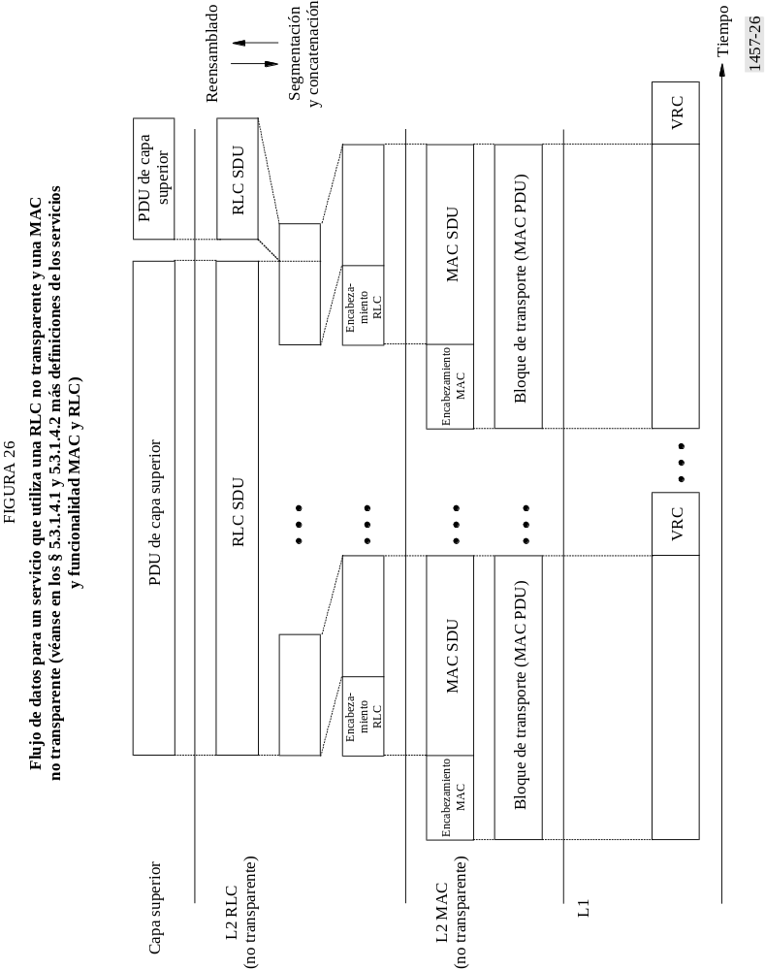
FIGURE 26/M.1457 [1457-26] = A l'italienne

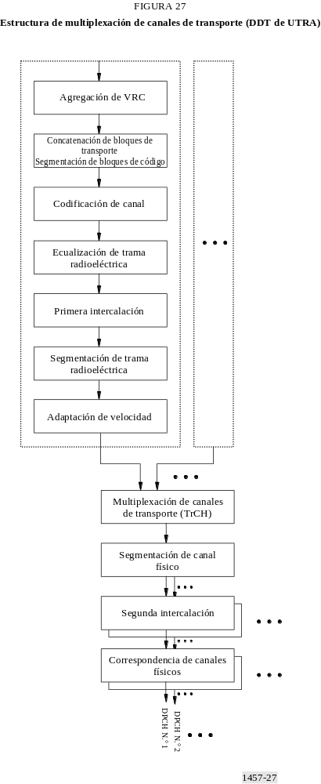
FIGURE 27/M.1457 [1457-27] = 21 cm
Los tipos de codificación de canal definidos son codificación convolucional, codificación turbo y ninguna codificación. Los servicios en tiempo real utilizan sólo codificación FEC mientras que los servicios en tiempo no real utilizan una combinación de FEC y ARQ. La funcionalidad ARQ reside en la capa RLC de la Capa 2. Las velocidades de codificación convolucional son 1/2 o 1/3, mientras que la velocidad es 1/3 para códigos turbo.
Las posibles profundidades de intercalación son 10, 20, 40 y 80 ms.
La segmentación de trama radioeléctrica efectúa el relleno de bits. La adaptación de velocidades adapta las posibles diferencias restantes de la velocidad binaria de manera que el número de bits de salida se ajuste a las velocidades binarias disponibles de los canales físicos. Se utiliza a tal fin codificación y/o perforación por repetición.
La etapa de multiplexación TrCH combina canales de transporte en modo serie, lo cual se efectúa cada 10 ms. El resultado de esta operación se denomina también canales de transporte con codificación compuesta.
Si se utilizan varios canales físicos para transmitir los datos, la división se hace en la unidad de segmentación de canal físico.

5.3.1.3.1.2 Canales de transporte
La interfaz a la capa MAC son los canales de transporte (véase la Fig. 25). Los canales de transporte definen cómo y con qué tipo de características los datos son transferidos por la capa física. Se clasifican por categoría en canales dedicados o canales comunes en los que muchos UE están compartiendo este último tipo. Introduciendo un campo de información que contenga la dirección, se tiene entonces la resolución de dirección, si es necesaria. El propio canal físico define un canal dedicado. De este modo, no se necesita ninguna dirección específica para el UE. El Cuadro 2 resume los diferentes tipos de canales de transporte disponibles.
CUADRO 2
Canales de transporte definidos

Canal de transporte | Tipo y sentido | Utilizado para
DCH  (Canal dedicado) | Dedicado; enlace ascendente y enlace descendente | Información de usuario de control a un UE (célula entera o parte de célula (formando lóbulo))
BCH  (Canal de radiodifusión) | Común; enlace descendente | Información específica del sistema de información en las células
FACH  (Canal de acceso directo) | Común; enlace descendente | Información de control cuando el sistema conoce la ubicación del usuario o paquetes de usuario cortos a un UE
PCH  (Canal de radiobúsqueda) | Común; enlace descendente | Información de control a los UE cuando se necesitan buenas propiedades en modo inactivo, por ejemplo, funcionamiento en modo reposo
RACH  (Canal de acceso aleatorio) | Común; enlace ascendente | Información de control o paquetes de usuario cortos procedente de un UE
USCH  (Canal compartido de enlace ascendente) | Común; enlace ascendente | DDT solamente. Transporta datos de usuario dedicados a información de control utilizando un canal dedicado
ODCH  (Canal dedicado ODMA) | Dedicado | DDT solamente. Aplicado para retransmisión de ODMA
ORACH  (Canal de acceso aleatorio ODMA) | Común | DDT solamente. Aplicado para retransmisión de ODMA
DSCH  (Canal compartido de enlace descendente) | Común; enlace descendente | Transporta datos de usuario dedicados a información de control utilizando un canal dedicado
El canal de acceso aleatorio funciona en régimen de competencia, mientras que el canal dedicado funciona por reservación.

5.3.1.3.1.3 Canales de transporte a canal físico
Los canales de transporte se hacen corresponder con canales físicos. La Fig. 28 muestra los diferentes canales físicos y resume la correspondencia de canales de transporte con canales físicos. Cada canal físico tiene su contenido de intervalos de tiempo adaptado a su medida. El canal dedicado (DCH) se muestra en el § 5.3.1.3.1.4.

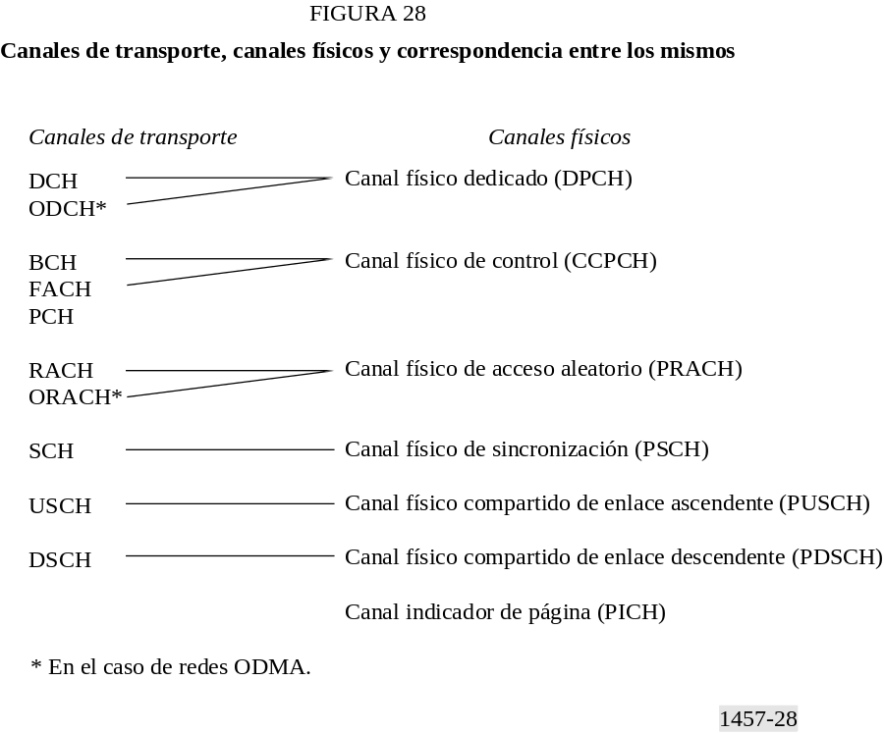
FIGURE 28/M.1457 [1457-28] = 10 cm

5.3.1.3.1.4 Estructura de trama física
La velocidad de trama física básica de 10 ms con 15 intervalos de tiempo. La Fig. 29 muestra la estructura de trama.

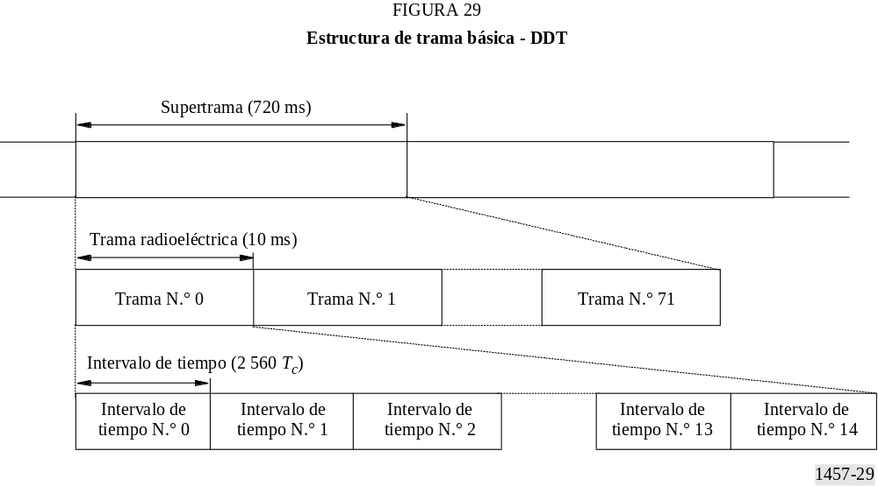
FIGURE 29/M.1457 [1457-29] = 10 cm
Cada trama de 10 ms consta de 15 intervalos de tiempo, cada uno asignado al enlace ascendente o al enlace descendente. Con dicha flexibilidad, la interfaz radioeléctrica puede adaptarse a diferentes entornos y escenarios de instalación. En cualquier configuración, al menos un intervalo de tiempo tiene que ser adjudicado para el enlace descendente y al menos un intervalo de tiempo tiene que ser asignado para el enlace ascendente.
Cuando funciona el ODMA ha de asignarse al menos un intervalo de tiempo común para el ORACH. Si han de transferirse grandes cantidades de información entre nodos o entre ODMA, es normal entonces utilizar al menos un intervalo de tiempo para el ODCH (Fig. 30).

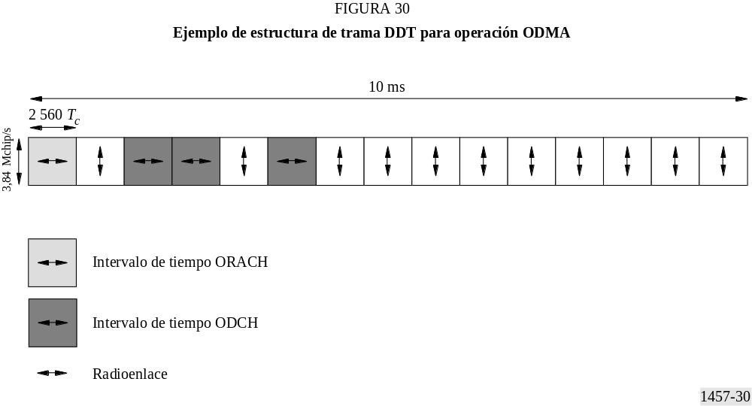
FIGURE 30/M.1457 [1457-30] = 10 cm
Las Figs. 31 y 32 muestran los dos formatos de ráfagas que declaran el contenido de un intervalo de tiempo utilizado por un DCH. El empleo del formato de ráfagas 1 ó 2 depende de la aplicación para UL o DL y del número de usuarios asignados por intervalo de tiempo.

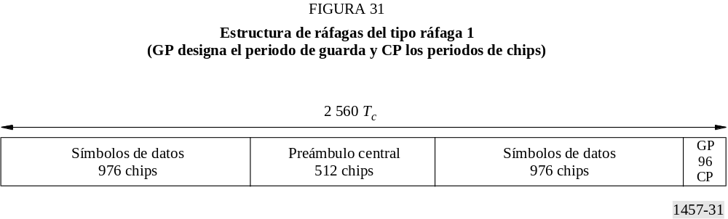
FIGURE 31/M.1457 [1457-31] = 5 cm
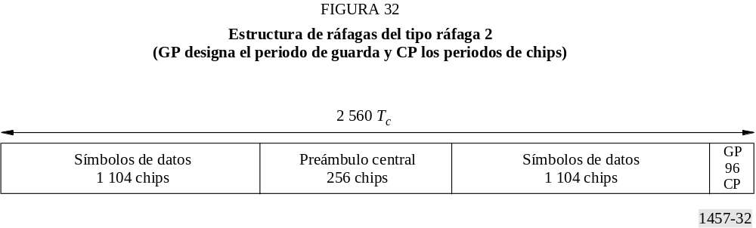
FIGURE 32/M.1457 [1457-32] = 5 cm
En ambos casos, los bits de datos tienen modulación MDP-4 y los símbolos resultantes se ensanchan con un código de canalización de longitud 1 a 16. Debido a este factor de ensanchamiento variable, cada parte de datos de una ráfaga proporciona el número de símbolos mostrados en el Cuadro 3.

CUADRO 3
Número de símbolos de datos en las tramas DDT

Factor de ensanchamiento, Q | Número de símbolos, N, por campo  de datos en la ráfaga 1 | Número de símbolos, N, por campo  de datos en la ráfaga 2
1 | 976 | 1 104
2 | 488 | 552
4 | 244 | 276
8 | 122 | 138
16 | 61 | 69
Así, el número de bits por ráfaga DDT es cuatro veces el número indicado en el Cuadro 3. Puede recurrirse a la utilización de códigos e intervalos de tiempo múltiples.

5.3.1.3.1.5 Ensanchamiento, modulación y conformación de impulsos
El ensanchamiento se aplica después de la modulación y antes de la conformación de impulsos. Se compone de dos operaciones. La primera es la operación de canalización, que transforma cada símbolo de datos en cierto número de segmentos, aumentando así la anchura de banda de la señal. El número de segmentos por símbolo de datos se denomina factor de ensanchamiento (SF) y está en la gama de 1 a 16. La segunda operación es la operación de aleatorización, en la que se aplica a la señal ensanchada un código de aleatorización. Este procedimiento es similar al de la interfaz radioeléctrica especificada en el § 5.1, pero debe señalarse que la parte del preámbulo central (es decir, un conjunto de símbolos de modulación conocidos desplazados a la mitad de la ráfaga) de las ráfagas DDT (véanse las Figs. 31 y 32) no está ensanchada.
Los códigos de canalización aplicados son códigos OVSF que preservan la distinguibilidad de los diferentes usuarios. El código de aleatorización aplicado es específico de las células y se dispone de 128 códigos de aleatorización diferentes.
En el enlace ascendente, el preámbulo central aplicado es específico del usuario y derivado de una secuencia de preámbulos centrales básicos específicos de las células. En el enlace descendente, el preámbulo central aplicado es específico del usuario o común para la célula completa. En cada caso hay disponibles 128 secuencias de preámbulos centrales básicos diferentes.
Tras el ensanchamiento, se aplica la misma conformación de impulsos que en el modo DDF, es decir, los filtros tienen una función raíz de coseno alzado con un régimen de caída α = 0,22 en el dominio de la frecuencia.

5.3.1.3.2 TD-SCDMA

5.3.1.3.2.1 Funcionalidad de capa física y bloques de construcción
La capa física incluye la siguiente funcionalidad:
– Codificación/decodificación FEC de canales de transporte.
– Distribución/combinación de macrodiversidad y ejecución del traspaso.
– Multiplexación/demultiplexación de canales de transporte y de canales de transporte con codificación compuesta.
– Correspondencia de canales de transporte con codificación compuesta a canales físicos.
– Modulación y ensanchamiento/demodulación y desensanchamiento de canales físicos.
– Sincronización de frecuencia y tiempo (segmento, bit, intervalo de tiempo, subtrama).
– Control de potencia.
– Proceso de acceso aleatorio.
– Asignación dinámica de canales (DCA).
– Procedimientos específicos de ODMA (opcionales).
– Ponderación de potencia y combinación de canales físicos.
– Procesamiento de RF.
– Detección de errores.
– Adaptación de velocidades (datos multiplexados en DCH).
– Mediciones de las características radioeléctricas, incluidos FER, S/I, DOA, avance de temporización, etc.
– Mediciones de traspaso.
– Sincronización de enlace ascendente.
– Formación de haces para enlace ascendente y enlace descendente (antena inteligente).
– Localización/posicionamiento de UE (antena inteligente).

La Fig. 33 presenta la cadena de transmisión de la capa física para los datos del plano de usuario, es decir, desde el nivel de los canales de transporte hasta el nivel de la capa física. La Fig. 33 muestra cómo pueden multiplexarse varios canales de transporte en uno o más canales físicos dedicados (DPCH).
La VRC permite la detección de errores de los bloques de transporte para el canal de transporte considerado. La VRC puede tomar la longitud cero (ninguna VRC), 8, 16 ó 24 bits según las necesidades del servicio.
La concatenación de bloques de transporte y la funcionalidad de segmentación de bloques de código efectúan la concatenación en serie de los bloques de transporte que serán enviados en un intervalo de tiempo y de cualquier segmentación de bloques de código, si es necesario.
Los tipos de codificación de canal definidos son la codificación convolucional, la codificación turbo y ninguna codificación. Los servicios en tiempo real utilizan sólo codificación FEC, mientras que los servicios en tiempo no real utilizan una combinación de FEC y ARQ. La funcionalidad de ARQ reside en la capa RLC de la Capa 2. Las velocidades de codificación convolucional son 1/2 ó 1/3, mientras que la velocidad es 1/3 para los códigos turbo.
Las posibles profundidades de intercalación son 10, 20, 40 u 80 ms.
La ecualización de trama radioeléctrica efectúa el relleno de bits. La concordancia de velocidad adapta las posibles diferencias restantes de la velocidad binaria para que el número de bits salientes se ajuste a las velocidades binarias disponibles de los canales físicos. La codificación y/o perforación por repetición se utiliza a este efecto.
La etapa de multiplexación TrCH combina los canales de transporte en modo serie, lo que se efectúa cada 10 ms. La salida de esta operación se denomina también canales de transporte con codificación compuesta.
Si se utilizan varios canales físicos para transmitir los datos, la división se hace en la unidad de segmentación de canales físicos.

5.3.1.3.2.2 Canales de transporte
La interfaz a la capa MAC son los canales de transporte (véase la Fig. 25). Los canales de transporte definen cómo y con qué tipo de características los datos son transferidos por la capa física. Se clasifican por categorías en canales dedicados o canales comunes, cuando muchos UE están compartiendo este último tipo. La introducción de un campo de información que contenga la dirección hace entonces la resolución de dirección, si es necesaria. El propio canal físico define un canal dedicado. Así, no se necesita ninguna dirección específica para el UE. El Cuadro 4 resume los diferentes tipos de canales de transporte disponibles.

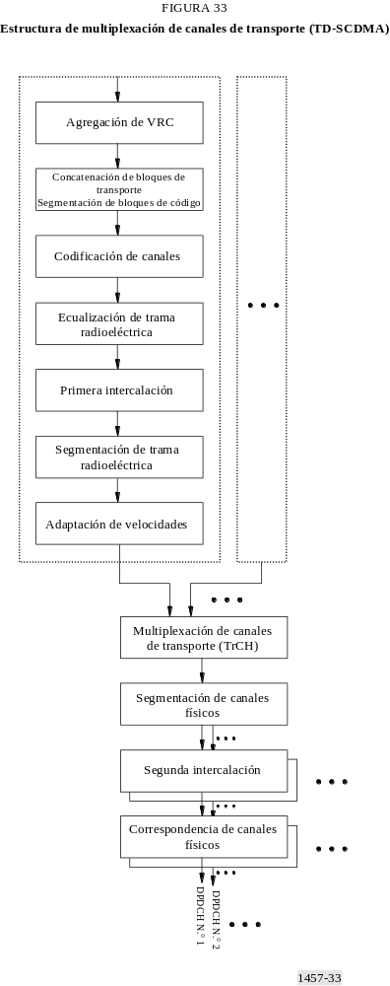
FIGURE 33/M.1457 [1457-33] = 19 cm
CUADRO 4
Canales de transporte definidos

Canal de transporte | Tipo y sentido | Utilizado para
DCH  (Canal dedicado) | Dedicado; enlace ascendente y enlace descendente | Información de usuario de control a un UE (célula entera o parte de célula (formando lóbulo))
BCH  (Canal de radiodifusión) | Común; enlace descendente | Información específica del sistema de información en las células
FACH  (Canal de acceso directo) | Común; enlace descendente | Información de control cuando el sistema conoce la ubicación del usuario o paquetes de usuario cortos a un UE
PCH  (Canal de radiobúsqueda) | Común; enlace descendente | Información de control a los UE cuando se necesitan buenas propiedades en modo inactivo, por ejemplo, funcionamiento en modo reposo
RACH  (Canal de acceso aleatorio) | Común; enlace ascendente | Información de control o paquetes de usuario cortos en procedencia de un UE
SCH  (Canal piloto y de sincronización) | Común; enlace ascendente y enlace descendente | Secuencia piloto y códigos de sincronización de enlace ascendente/descendente en transmisión
ODCH(1)  (Canal dedicado ODMA) | Dedicado | Aplicado para retransmisión de ODMA
ORACH(1)  (Canal de acceso aleatorio ODMA) | Común | Aplicado para retransmisión de ODMA
DSCH  (Canal compartido de enlace descendente) | Común; enlace descendente | Transporta datos de usuario dedicados a información de control utilizando un canal dedicado
USCH  (Canal compartido de enlace ascendente) | Común; enlace ascendente | Transporta datos de usuario dedicados a información de control utilizando un canal dedicado
(1) Este elemento es una opción.
El canal de acceso aleatorio funciona en régimen de competencia, mientras que el canal dedicado funciona por reservación.

5.3.1.3.2.3 Correspondencia de canales de transporte con canales físicos
Los canales de transporte se hacen corresponder con canales físicos y la Fig. 34 muestra los diferentes canales físicos y resumen la correspondencia de canales de transporte con canales físicos. Cada canal físico tiene su contenido de intervalos de tiempo adaptado a su medida. El canal dedicado (DCH) se muestra en el § 5.3.1.3.2.4.

5.3.1.3.2.4 Estructura de trama
Los canales físicos adoptan una estructura en cuatro capas de supertramas, tramas radioeléctricas, subtramas e intervalos de tiempo/códigos, que se muestran en la Fig. 35. Una supertrama tiene una longitud de 720 ms, y se compone de 72 tramas radioeléctricas. La trama radioeléctrica tiene una duración de 10 ms y se subdivide en 2 subtramas de 5 ms cada una, y cada subtrama se subdivide a su vez en 7 intervalos de tiempo (TS) principales de 675 μs de duración cada uno y 3 intervalos de tiempo especiales: DwPTS (piloto de enlace descendente), G (periodo de guarda) y UpPTS (piloto de enlace ascendente).
Cuando funciona el ODMA ha de asignarse al menos un intervalo de tiempo común para el ORACH. Si han de transferirse grandes cantidades de información entre nodos ODMA, es normal entonces utilizar al menos un intervalo de tiempo para el ODCH (véase la Fig. 36).
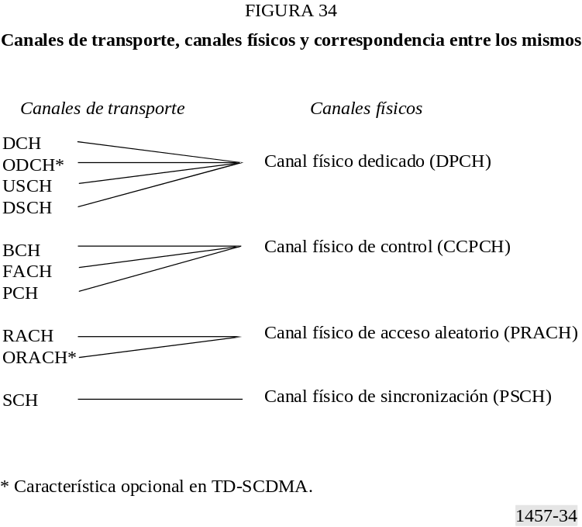

FIGURE 34/M.1457 [1457-34] = 10 cm
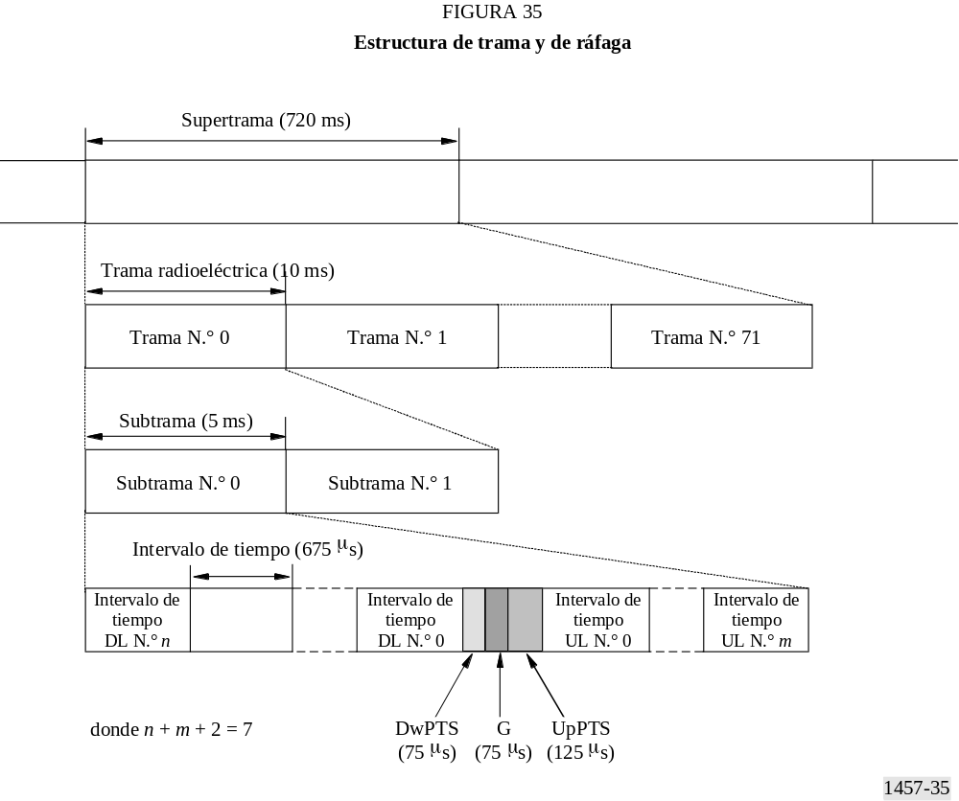
FIGURE 35/M.1457 [1457-35] = 10 cm
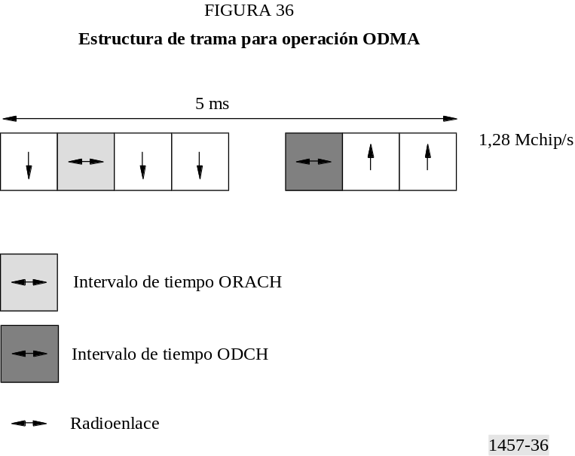
FIGURE 36/M.1457 [1457-36] = 7 cm

La estructura de ráfaga se muestra en la Fig. 37. El tipo de ráfaga consta de dos campos de símbolo de datos, un preámbulo central de 144 chips y un periodo de guarda de 16 chips. Los campos de datos del tipo de ráfagas tienen 704 chips de longitud. Los bits de datos en la ráfaga están modulados en MDP-4 y son ensanchados por un factor de ensanchamiento de 1 a 16. El periodo de guarda para el tipo de ráfaga tiene un periodo de longitud de 16 chips.

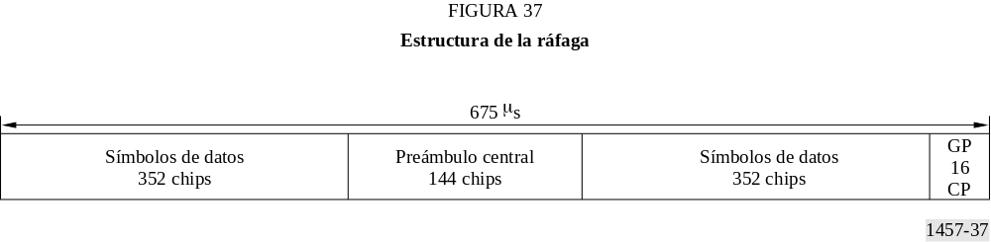
FIGURE 37/M.1457 [1457-37] = 7 cm

El número de símbolos correspondiente depende del factor de ensanchamiento que se indica en el Cuadro 5.
CUADRO 5
Número de símbolos de datos en una ráfaga con diferente SF

Factor de ensanchamiento, Q | Número de símbolos, N, por campo  de datos en la ráfaga
1 | 352
2 | 176
4 | 88
8 | 44
16 | 22

5.3.1.3.2.5 Ensanchamiento, modulación y conformación de impulsos
El ensanchamiento se aplica después de la modulación y antes de la conformación de impulsos. Se compone de dos operaciones. La primera es la operación de canalización, que transforma cada símbolo de datos en cierto número de chips, aumentando así la anchura de banda de la señal. El número de chips por símbolo de datos se denomina factor de ensanchamiento (SF) y está en la gama de 1 a 16. La segunda operación es la operación de aleatorización, en la que se aplica a la señal ensanchada un código de aleatorización. Debe señalarse que la parte de preámbulo central de las ráfagas DDT no está ensanchada.
Los códigos de canalización aplicados son códigos OVSF (códigos de factor de ensanchamiento ortogonal variables) que preservan la distinguibilidad de los diferentes usuarios. El código de aleatorización aplicado es específico de las células.
En el enlace ascendente, el preámbulo central aplicado es específico del usuario y derivado de una secuencia básica específica de las células. En el enlace descendente, el preámbulo central aplicado es específico del usuario o común para la célula completa.
Tras el ensanchamiento, se aplica conformación de impulsos, es decir, los filtros tienen una función raíz de coseno alzado con un régimen de caída α = 0,22 en el dominio de la frecuencia.

5.3.1.3.2.6 Transmisión y recepción
Las bandas de frecuencias previstas para la operación están asociadas por pares a 2 GHz. También el sistema puede trabajar en otras bandas de frecuencias disponibles. Se definen actualmente varias clases de potencia de transmisión para UE.

5.3.1.4 Capa 2

5.3.1.4.1 Capa de control de acceso medio (MAC)
La subcapa MAC es responsable del tratamiento de los trenes de datos que proceden de las subcapas RLC y RRC. Proporciona un servicio en modo transferencia sin acuse de recibo a las capas superiores. La interfaz a la subcapa RLC se obtiene mediante puntos de acceso al servicio de canales lógicos. Asimismo, reasigna recursos radioeléctricos a petición de la subcapa RRC y también proporciona mediciones a las capas superiores. Los canales lógicos se dividen en canales de control y canales de tráfico. Por tanto, la funcionalidad trata temas tales como:
– correspondencia de los diferentes canales lógicos a los canales de transporte apropiados y selección del formato de transporte apropiado para los canales de transporte basado en la velocidad binaria instantánea de la fuente. También efectúa la multiplexación de las PDU a/desde bloques de transporte que son en lo sucesivo tratados por la capa física;
– efectúa la conmutación dinámica entre los canales de transporte comunes y dedicados en base a la información procedente de la subcapa RRC;
– trata los aspectos de prioridad de los servicios a un UE según la información procedente de las capas superiores y la capa física (por ejemplo, nivel de potencia de transmisión disponible), así como el tratamiento prioritario entre los UE mediante la planificación dinámica a fin de aumentar la eficacia del espectro;
– comprobar el volumen de tráfico que puede utilizar la subcapa RRC.
La Fig. 38 muestra las posibilidades de hacer corresponder el canal lógico DTCH (canal de tráfico dedicado) con los canales de transporte. Hay posibilidades de establecer correspondencia a canales de transporte compartido así como a canales de transporte dedicados. La elección de la correspondencia podría determinarse, por ejemplo, según el tráfico que crea un usuario.
FIGURE 38/M.1457 [1457-38] = 7 cm
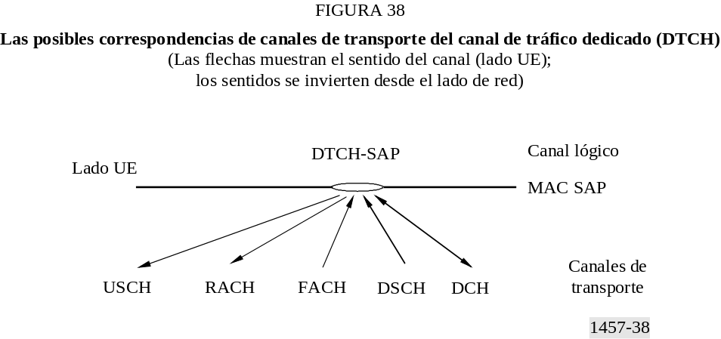

5.3.1.4.2 Subcapa canal de control de radioenlace (RLC)
La subcapa RLC proporciona tres tipos de modos de transferencia de datos:
– Transferencia de datos transparente – Este servicio transmite PDU de capas superiores sin añadir ningún protocolo de información, posiblemente incluyendo funcionalidad de segmentación/reensamblado.
– Transferencia de datos sin acuse de recibo – Este servicio transmite PDU de capas superiores sin garantizar su entrega a la entidad par. El modo transferencia de datos sin acuse de recibo tiene las siguientes características:
– Detección de datos erróneos: La subcapa RLC entregará a la capa superior receptora sólo aquellas SDU que no tengan errores de transmisión utilizando la función verificación de número de secuencia.
– Entrega única: La subcapa RLC entregará cada SDU sólo una vez a la capa superior receptora utilizando la función de detección de duplicación.
– Entrega inmediata: La entidad subcapa RLC receptora entregará una SDU a la entidad receptora de la capa superior tan pronto como llegue al receptor.
– Transferencia de datos con acuse de recibo – Este servicio transmite PDU de capas superiores y garantiza la entrega a la entidad par. En el caso de que la RLC no pueda entregar los datos correctamente, se notifica al usuario de RLC en el lado transmisión. Para este servicio, se sustentan tanto la entrega en secuencia como fuera de secuencia. En muchos casos, un protocolo de capa superior puede restablecer el orden de sus PDU. En la medida en que las propiedades fuera de secuencia de la capa inferior sean conocidas y controladas (es decir, el protocolo de capa superior no pedirá inmediatamente la retransmisión de una PDU faltante), permitir la entrega fuera de secuencia puede ahorrar espacio de memoria en la RLC receptora. El modo transferencia de datos con acuse de recibo tiene las características siguientes:
– Entrega sin errores: La entrega sin errores se asegura por medio de retransmisión. La entidad RLC receptora sólo entrega SDU sin errores a la capa superior.
– Entrega única: La subcapa RLC entregará cada SDU sólo una vez a la capa superior receptora utilizando la función detección de duplicación.
– Entrega en secuencia: La subcapa RLC proporcionará soporte a la entrega de SDU en orden, es decir, la subcapa RLC entregará las SDU a la entidad de capa superior receptora en el mismo orden que la entidad de capa superior transmisora las presenta a la subcapa RLC.
– Entrega fuera de secuencia: Como alternativa a la entrega en secuencia, será también posible permitir que la entidad RLC receptora entregue las SDU a la capa superior en un orden diferente al que se presentaron a la subcapa RLC en el lado transmisor.
También permite el establecimiento/liberación de la conexión RLC, así como la fijación de la QoS y la notificación a las capas superiores en caso de errores irrecuperables.
En la Fig. 26 se da un ejemplo del flujo de datos para la transferencia de datos no transparentes (con/sin acuse de recibo).

5.3.1.5 Capa 3 (subcapa de control de recursos radioeléctricos)
La subcapa de control de recursos radioeléctricos (RRC) trata la señalización del plano de control de la Capa 3 entre los UE y la red de acceso radioeléctrico. Además de la relación con las capas superiores (tales como la red central) se realizan las siguientes funciones principales:
– Difusión de información proporcionada por el estrato de no acceso (red central) – La capa RRC lleva a cabo la difusión de información del sistema desde la red a todos los UE. La información del sistema suele repetirse de manera regular. Esta función sustenta la difusión de información de capas superiores (por encima de la RRC). Esta información puede ser o no específica de la célula. Por ejemplo, la RRC puede difundir información de zona de servicio de ubicación de la red central relacionada con algunas células concretas.
– Difusión de información relacionada con el estrato de acceso – La capa RRC lleva a cabo la difusión de la información del sistema desde la red a todos los UE. Esta función sustenta la difusión de información típicamente específica de las células.
– Establecimiento, mantenimiento y liberación de una conexión RRC entre el UE y esta interfaz radioeléctrica – El establecimiento de una conexión RRC es iniciada por una petición procedente de las capas superiores en el lado UE para establecer la primera conexión de señalización para el UE. El establecimiento de una conexión RRC incluye una nueva selección de células, un control de admisión y un establecimiento de enlace de señalización de Capa 2.
– Establecimiento, reconfiguración y liberación de portadores de acceso radioeléctrico – La capa RRC, a petición de capas superiores, efectuará el establecimiento, la reconfiguración y la liberación de los portadores de acceso radioeléctrico en el plano de usuario. Puede establecerse al mismo tiempo cierto número de portadores de acceso
radioeléctrico a un UE. En el establecimiento y la reconfiguración, la capa RRC lleva a cabo el control de admisión y selecciona parámetros que describen el procesamiento de los portadores de acceso radioeléctrico en la Capa 2 y en la Capa 1, sobre la base de información de capas superiores.
– Asignación, reconfiguración y liberación de recursos radioeléctricos para la conexión RRC – La capa RRC trata la asignación de recursos radioeléctricos por ejemplo códigos y, para DDT (solamente intervalos de tiempo) necesarios para la conexión RRC, incluidas las necesidades del plano de control y del plano de usuario. La capa RRC puede reconfigurar los recursos radioeléctricos durante una conexión RRC establecida. Esta función incluye la coordinación de la asignación de recursos radioeléctricos entre múltiples portadores radioeléctricos relacionados con la misma conexión RRC. Esta conexión controla los recursos radioeléctricos en el enlace ascendente y descendente de manera que UE y la red de acceso radioeléctrico pueden comunicar utilizando recursos radioeléctricos no equilibrados (enlace ascendente y descendente asimétricos). La RRC señala al UE que indique asignaciones de recursos con fines de traspaso al sistema GSM o a otros sistemas radioeléctricos.
– Funciones de movilidad de una conexión RRC – La capa RRC lleva a cabo la evaluación, decisión y ejecución relativas a la movilidad de una conexión RRC durante una conexión RRC establecida, como es el traspaso, la preparación del traspaso al sistema GSM o a otros sistemas, la reselección de células y los procedimientos de actualización de zona de célula/radiobúsqueda, basándose en mediciones efectuadas por el UE.
– Radiobúsqueda/notificación – La capa RRC puede difundir información de radiobúsqueda de la red a UE seleccionados. Esta capa puede también iniciar la radiobúsqueda durante una conexión RRC establecida.
– Control de la QoS solicitada – Esta función asegura que pueda conseguirse la QoS solicitada para los portadores de acceso radioeléctrico. Incluye la asignación de un número suficiente de recursos radioeléctricos.
– Información de las mediciones de UE y control de la información – Las mediciones efectuadas por el UE son controladas por la capa RRC, en el sentido de lo que hay que medir, cuándo hacerlo y cómo comunicarlo, incluidos esta interfaz radioeléctrica y otros sistemas. La capa RRC también se encarga de comunicar las mediciones desde el UE a la red.
– Control de potencia de bucle exterior (el TD-SCDMA no sustenta esta función) – La capa RRC controla la fijación del objetivo del control de potencia en bucle cerrado.
– Control del cifrado – La capa RRC proporciona procedimientos para la fijación del cifrado (activado/desactivado) en el UE y la red de acceso radioeléctrico.
– Selección de célula inicial y reselección en modo reposo – Selección de la célula más adecuada en base a mediciones en modo reposo y a criterios de selección de células.
– Arbitraje de la asignación de recursos radioeléctricos entre las células – Esta función asegurará prestaciones óptimas de la capacidad total de la red de acceso radioeléctrico.
– Difusión de información sobre vecinos del nodo de retransmisión ODMA – La capa RRC se encarga de la difusión de información de sondeo para permitir reunir información de encaminamiento ODMA.
– Confrontación de la lista de vecinos del ODMA e información de gradiente – Listas de vecinos del nodo de retransmisión del ODMA y su respectiva información de gradiente mantenidos por la RRC.
– Mantenimiento del número de vecinos del nodo de retransmisión ODMA – La RRC ajustará las potencias de difusión utilizadas para que los mensajes de sondeo mantengan el número de vecinos deseado.
– Establecimiento, mantenimiento y liberación de una ruta entre nodos de retransmisión ODMA – Establecimiento de una ruta ODMA y una conexión RRC basados en el algoritmo de encaminamiento.
– Interfuncionamiento entre el nodo de retransmisión ODMA pasarela y la red de acceso radioeléctrico – La capa RRC controlará el enlace de comunicación de interfuncionamiento entre el nodo de retransmisión ODMA pasarela y la red de acceso radioeléctrico.
– Resolución de contiendas – La RRC trata las reasignaciones y liberaciones de recursos radioeléctricos en caso de colisiones indicadas por capas inferiores.
– DCA lento – Asignación de recursos radioeléctricos preferidos basada en criterios de decisión a largo plazo.
– Control de avance de temporización (el TD-SCDMA no sustenta esta función) – La RRC controla la operación de avance de temporización.
– Posicionamiento del UE activo (el UTRA DDT no sustenta esta función) – Esta capa RRC determinará la posición de cada UE activo según la información recibida de la capa física.

5.3.1.6 Sumario de los principales parámetros técnicos

Parámetro | Valor | Referencia al § 5.3.2
Técnica de acceso múltiple y esquema de duplexación | Acceso múltiple: AMDT/AMDC  Duplexación: DDT | 5.3.2.1.1
Velocidad de chip (Mchip/s) | 3,84  1,28 | 5.3.2.1.4
Longitud y estructura de trama | Longitud de trama: 10 ms  15 intervalos por trama, de 666,666 µs cada uno  Longitud de subtrama: 5 ms  7 intervalos principales por subtrama, de 675 μs cada uno | 5.3.2.1.2
Anchura de banda ocupada (MHz) | Menos de 5  Menos de 1,6 | 5.3.2.4.1  5.3.2.4.3
Relación de potencias de fuga de canal adyacente (lado transmisor) | UE: (Clase de potencia UE: + 21 dBm)  ACLR (5 MHz) = 33 dB  ACLR (10 MHz) = 43 dB  EB: ACLR (5 MHz) = 45 dB  ACLR (10 MHz) = 55 dB  UE: (Clase de potencia UE: + 21 dBm)  ACLR (1,6 MHz) = 33 dB  ACLR (3,2 MHz) = 43 dB  EB: ACLR (1,6 MHz) = 40 dB  ACLR (3,2 MHz) = 50 dB | 5.3.2.4.1  5.3.2.4.3
Selectividad de canal adyacente (lado receptor) | UE: ACS = 33 dB  BS: ACS = 45 dB | 5.3.2.4.1  5.3.2.4.3
Mecanismo de acceso aleatorio | Ráfaga RACH en intervalo(s) de tiempo de enlace ascendente dedicado | 5.3.2.1.2, 5.3.2.1.5
Estimación de canal | Se utilizan preámbulos centrales para la estimación de canal | 5.3.2.1.2
Explotación asíncrona/síncrona entre estaciones de base | Explotación síncrona | 5.3.2.1.5  5.3.2.4.3

5.3.2 Especificación detallada de la interfaz radioeléctrica
Las normas contenidas en este punto se obtienen de las especificaciones centrales mundiales para las IMT-2000 contenidas en http://www.itu.int/brsg/ties/imt-2000/index.html.

5.3.2.1 Serie 25.200

5.3.2.1.1 Capa física 25.201 – Descripción general
Esta especificación describe los documentos que son producidos por TSG RAN WG 1. Esta especificación da también la descripción general de la capa física de la interfaz radioeléctrica UTRA.

 |  | N.° del Documento | Versión | Situación | Fecha de emisión | Dirección(1)
(2) | CWTS | CWTS STD-TDD-101(3) | 2000 | Aprobado | 03-2000 | http://www.cwts.org/tdd
 | ETSI | ETSI TS 125 201 | 3.0.1 | Publicado por ETSI | 01-2000 | http://webapp.etsi.org/pda/home.asp?wki_id=7177
 | T1 | T1TR3GPP 25.201 | 310 | Aprobado | 06-2000 | https://www.atis.org/atis/docstore/doc_display.asp?ID=785
 | TTA | TTAE.3G-25.201(T) | 1 | Aprobado por TA | 28-03-2000 | http://www.tta.or.kr/imt2000/STD-TDD/25201.zip
(1) Las SDO pertinentes deben terner su material de referencia disponible en sus respectivos sitios Web.
(2) Esta información fue suministrada por las organizaciones externas reconocidas y hace referencia a sus propias versiones de la especificación global básica transpuesta.
(3) Esta especificación proporciona también una descripción general de la interfaz aérea TD-SCDMA.

5.3.2.1.2 25.221 Canales físicos y correspondencia de canales de transporte con canales físicos (DDT)
Esta especificación describe las características de los canales de transporte y canales físicos de la Capa 1 en el modo DDT de UTRA. Los objetivos principales del documento son formar parte de la descripción completa de la Capa 1 UTRA, y servir de base para la elaboración de la especificación técnica (TS) respectiva.

 |  | N.° del Documento | Versión | Situación | Fecha de emisión | Dirección(1)
(2) | CWTS | CWTS STD-TDD-102(3) | 2000 | Aprobado | 03-2000 | http://www.cwts.org/tdd
 | ETSI | ETSI TS 125 221 | 3.1.1 | Publicado por ETSI | 01-2000 | http://webapp.etsi.org/pda/home.asp?wki_id=7738
 | T1 | T1TR3GPP 25.221 | 330 | Aprobado | 06-2000 | https://www.atis.org/atis/docstore/doc_display.asp?ID=791
 | TTA | TTAE.3G-25.221(T) | 1 | Aprobado por TA | 28-03-2000 | http://www.tta.or.kr/imt2000/STD-TDD/25221.zip
(1), (2) Véanse las Notas (1) y (2) del § 5.3.2.1.1.
(3) Esta especificación describe las características de los canales de transporte y canales físicos de la Capa 1 en el sistema radioeléctrico TD-SCDMA. Los objetivos principales del documento son formar parte de la descripción completa de la Capa 1 TD-SCDMA y servir de base para la elaboración de la especificación técnica (TS) real.

5.3.2.1.3 25.222 Multiplexación y codificación de canales (DDT)
Esta especificción describe la multiplexación, codificación de canales e intercalación para el modo DDT de la capa física UTRA.

 |  | N.° del Documento | Versión | Situación | Fecha de emisión | Dirección(1)
(2) | CWTS | CWTS STD-TDD-103(3) | 2000 | Aprobado | 03-2000 | http://www.cwts.org/tdd
 | ETSI | ETSI TS 125 222 | 3.1.1 | Publicado por ETSI | 01-2000 | http://webapp.etsi.org/pda/home.asp?wki_id=7739
 | T1 | T1TR3GPP 25.222 | 330 | Aprobado | 06-2000 | https://www.atis.org/atis/docstore/doc_display.asp?ID=792
 | TTA | TTAE.3G-25.222(T) | 1 | Aprobado por TA | 28-03-2000 | http://www.tta.or.kr/imt2000/STD-TDD/25222.zip
(1), (2) Véanse las Notas (1) y (2) del § 5.3.2.1.1.
(3) Esta especificación describe las características de la multiplexación y codificación de canales de la Capa 1 en el TD-SCDMA.

5.3.2.1.4 25.223 Ensanchamiento y modulación (DDT)
Esta especificación describe las características del ensanchamiento y la modulación en el modo DDT. Los objetivos principales del documento son formar parte de la descripción completa de la Capa 1, y servir de base para la redacción de la especificación técnica (TS) respectiva.

 |  | N.° del Documento | Versión | Situación | Fecha de emisión | Dirección(1)
(2) | CWTS | CWTS STD-TDD-104(3) | 2000 | Aprobado | 03-2000 | http://www.cwts.org/tdd
 | ETSI | ETSI TS 125 223 | 3.1.1 | Publicado por ETSI | 01-2000 | http://webapp.etsi.org/pda/home.asp?wki_id=7740
 | T1 | T1TR3GPP 25.223 | 330 | Aprobado | 06-2000 | https://www.atis.org/atis/docstore/doc_display.asp?ID=793
 | TTA | TTAE.3G-25.223(T) | 1 | Aprobado por TA | 28-03-2000 | http://www.tta.or.kr/imt2000/STD-TDD/25223.zip
(1), (2) Véanse las Notas (1) y (2) del § 5.3.2.1.1.
(3) Esta especificación describe las características del ensanchamiento y de la modulación en el TD-SCDMA.

5.3.2.1.5 25.224 Descripción de los procedimientos de capa física (DDT)
Esta especificación describe los procedimientos de capa física en el modo DDT de UTRA.

 |  | N.° del Documento | Versión | Situación | Fecha de emisión | Dirección(1)
(2) | CWTS | CWTS STD-TDD-105(3) | 2000 | Aprobado | 03-2000 | http://www.cwts.org/tdd
 | ETSI | ETSI TS 125 224 | 3.1.1 | Publicado por ETSI | 01-2000 | http://webapp.etsi.org/pda/home.asp?wki_id=7741
 | T1 | T1TR3GPP 25.224 | 330 | Aprobado | 06-2000 | https://www.atis.org/atis/docstore/doc_display.asp?ID=794
 | TTA | TTAE.3G-25.224(T) | 1 | Aprobado por TA | 28-03-2000 | http://www.tta.or.kr/imt2000/STD-TDD/25224.zip
(1), (2) Véanse las Notas (1) y (2) del § 5.3.2.1.1.
(3) Esta especificación describe y establece las características de los procedimientos de capa física en TD-SCDMA.

5.3.2.1.6 25.225 Capa física – Mediciones (DDT)
Esta especificación contiene la descripción de las mediciones efectuadas en el UE y en la red a fin de sustentar la explotación en modo reposo y modo conectado para el modo DDT.

5.3.2.2 Serie 25.300
 |  | N.° del Documento | Versión | Situación | Fecha de emisión | Dirección(1)
(2) | CWTS | CWTS STD-TDD-106(3) | 2000 | Aprobado | 03-2000 | http://www.cwts.org/tdd
 | ETSI | ETSI TS 125 225 | 3.1.1 | Publicado por ETSI | 01-2000 | http://webapp.etsi.org/pda/home.asp?wki_id=8878
 | T1 | T1TR3GPP 25.225 | 330 | Aprobado | 06-2000 | https://www.atis.org/atis/docstore/doc_display.asp?ID=795
 | TTA | TTAE.3G-25.225(T) | 1 | Aprobado por TA | 28-03-2000 | http://www.tta.or.kr/imt2000/STD-TDD/25225.zip
(1), (2) Véanse las Notas (1) y (2) del § 5.3.2.1.1.
(3) Esta especificación describe fundalmente las mediciones efectuadas en el UE y en la red a fin de soportar la explotación en modo reposo y en modo conectado.

5.3.2.2.1 25.301 Arquitectura de protocolo de interfaz radioeléctrica
Esta especificación define una sinopsis y una descripción general de la arquitectura de protocolo de la interfaz radioeléctrica UE-UTRAN. Los detalles de los protocolo radioeléctricos se especificarán en documentos asociados.

 |  | N.° del Documento | Versión | Situación | Fecha de emisión | Dirección(1)
(2) | CWTS | CWTS STD-TDD-001(3) | 2000 | Aprobado | 03-2000 | http://www.cwts.org/tdd
 | ETSI | ETSI TS 125 301 | 3.3.0 | Publicado por ETSI | 01-2000 | http://webapp.etsi.org/pda/home.asp?wki_id=7743
 | T1 | T1TR3GPP 25.301 | 350 | Aprobado | 06-2000 | https://www.atis.org/atis/docstore/doc_display.asp?ID=796
 | TTA | TTAE.3G-25.301(T) | 1 | Aprobado por TA | 28-03-2000 | http://www.tta.or.kr/imt2000/STD-TDD/25301.zip
(1), (2) Véanse las Notas (1) y (2) del § 5.3.2.1.1.
(3) Esta especificación define una descripción general de la arquitectura de protocolo de la interfaz radioeléctrica TD-SCDMA.

5.3.2.2.2 25.302 Servicios proporcionados por la capa física
Esta especificación define una especificación técnica de los servicios proporcionados por la capa física de UTRA a capas superiores.

 |  | N.° del Documento | Versión | Situación | Fecha de emisión | Dirección(1)
(2) | CWTS | CWTS STD-TDD-002(3) | 2000 | Aprobado | 03-2000 | http://www.cwts.org/tdd
 | ETSI | ETSI TS 125 302 | 3.3.0 | Publicado por ETSI | 01-2000 | http://webapp.etsi.org/pda/home.asp?wki_id=7744
 | T1 | T1TR3GPP 25.302 | 350 | Aprobado | 06-2000 | https://www.atis.org/atis/docstore/doc_display.asp?ID=797
 | TTA | TTAE.3G-25.302(T) | 1 | Aprobado por TA | 28-03-2000 | http://www.tta.or.kr/imt2000/STD-TDD/25302.zip
(1), (2) Véanse las Notas (1) y (2) del § 5.3.2.1.1.
(3) Esta especificación describe una especificación técnica de los servicios proporcionados por capa física a las capas superiores

5.3.2.2.3 25.303 Procedimientos intercapas en el modo conectado
Esta especificación describe procedimientos informativos entre capas para efectuar las tareas requeridas.
Asimismo trata de proporcionar una amplia sinopsis de los diferentes estados y transiciones dentro del modo conectado de un terminal UMTS.

 |  | N.° del Documento | Versión | Situación | Fecha de emisión | Dirección(1)
(2) | CWTS | CWTS STD-TDD-003(3) | 2000 | Aprobado | 03-2000 | http://www.cwts.org/tdd
 | ETSI | ETSI TS 125 303 | 3.2.0 | Publicado por ETSI | 01-2000 | http://webapp.etsi.org/pda/home.asp?wki_id=7745
 | T1 | T1TR3GPP 25.303 | 340 | Aprobado | 06-2000 | https://www.atis.org/atis/docstore/doc_display.asp?ID=798
 | TTA | TTAE.3G-25.303(T) | 1 | Aprobado por TA | 28-03-2000 | http://www.tta.or.kr/imt2000/STD-TDD/25303.zip
(1), (2) Véanse las Notas (1) y (2) del § 5.3.2.1.1.
(3) Esta especificación describe los estados UE y las principales tareas emprendidas por el UE en modo conectado. Incluye procedimientos informativos entre capas para que el UE lleve a cabo las tareas requeridas.
Esta especificación pretende proporcionar una amplia sinopsis de los distintos estados y transiciones dentro del modo conectado de un terminal TD-SCDMA. El conjunto de estados aplicable a un servicio determinado puede ser un conjunto total de posible estados.
Además de los estados y las transiciones conexas, esta especificación describe todos los procedimientos que asignan, reconfiguran y liberan los recursos radioeléctricos. Se incluyen, por ejemplo, procedimientos para las transiciones entre diferentes estados y subestados, traspasos e informes sobre mediciones. Se hace hincapié en mostrar la utilización combinada de los mensajes par a par y de las primitivas entre capas para ilustrar la división funcional entre capas, así como la combinación de procedimientos elementales para los ejemplos seleccionados.

5.3.2.2.4 25.304 Procedimientos UE en el modo reposo y procedimientos de reselección de célula en modo conexión
Esta especificación describe el proceso general en modo reposo para el UE y la división funcional entre el estrato sin acceso y el estrato de acceso en el UE. El UE está en el modo reposo cuando la conexión del UE es cerrada en todas las capas, por ejemplo, cuando ni es una conexión MM ni una conexión RRC.
Esta especificación describe también ejemplos de procedimientos intercapas correspondientes a los procesos en modo reposo y describe la funcionalidad en modo reposo de un modo dual UE UMTS/GSM.

 |  | N.° del Documento | Versión | Situación | Fecha de emisión | Dirección(1)
(2) | CWTS | CWTS STD-TD-004(3) | 2000 | Aprobado | 03-2000 | http://www.cwts.org/tdd
 | ETSI | ETSI TS 125 304 | 3.1.0 | Publicado por ETSI | 01-2000 | http://webapp.etsi.org/pda/home.asp?wki_id=7746
 | T1 | T1TR3GPP 25.304 | 330 | Aprobado | 06-2000 | https://www.atis.org/atis/docstore/doc_display.asp?ID=799
 | TTA | TTAE.3G-25.304(T) | 1 | Aprobado por TA | 28-03-2000 | http://www.tta.or.kr/imt2000/STD-TDD/25304.zip
(1), (2) Véanse las Notas (1) y (2) del § 5.3.2.1.1.
(3) Esta especificación describe el proceso general en modo reposo para el UE y la división funcional entre el estrato sin acceso y el estrato de acceso en el UE. El UE está en el modo reposo cuando la conexión del UE es cerrada en todas las capas, por ejemplo, cuando ni es una conexión MM ni una conexión RRC.

5.3.2.2.5 25.321 Especificación de protocolo de control de acceso al medio (MAC)
Esta especificación describe el protocolo MAC.

 |  | N.° del Documento | Versión | Situación | Fecha de emisión | Dirección(1)
(2) | CWTS | CWTS STD-TDD-201(3) | 2000 | Aprobado | 03-2000 | http://www.cwts.org/tdd
 | ETSI | ETSI TS 125 321 | 3.2.0 | Publicado por ETSI | 01-2000 | http://webapp.etsi.org/pda/home.asp?wki_id=7747
 | T1 | T1TR3GPP 25.321 | 340 | Aprobado | 06-2000 | https://www.atis.org/atis/docstore/doc_display.asp?ID=800
 | TTA | TTAE.3G-25.321(T) | 1 | Aprobado por TA | 28-03-2000 | http://www.tta.or.kr/imt2000/STD-TDD/25321.zip
(1), (2) Véanse las Notas (1) y (2) del § 5.3.2.1.1.
(3) El objetivo de esta descripción es la especificación del protocolo RLC.

5.3.2.2.6 25.322 Especificación de protocolo de control de radioenlace (RLC)
Esta especificación describe el protocolo RLC.

 |  | N.° del Documento | Versión | Situación | Fecha de emisión | Dirección(1)
(2) | CWTS | CWTS STD-TDD-202(3) | 2000 | Aprobado | 03-2000 | http://www.cwts.org/tdd
 | ETSI | ETSI TS 125 322 | 3.1.2 | Publicado por ETSI | 01-2000 | http://webapp.etsi.org/pda/home.asp?wki_id=7748
 | T1 | T1TR3GPP 25.322 | 330 | Aprobado | 06-2000 | https://www.atis.org/atis/docstore/doc_display.asp?ID=801
 | TTA | TTAE.3G-25.322(T) | 1 | Aprobado por TA | 28-03-2000 | http://www.tta.or.kr/imt2000/STD-TDD/25322.zip
(1), (2) Véanse las Notas (1) y (2) del § 5.3.2.1.1.
(3) El objetivo de esta descripción es el protocolo RLC.

5.3.2.2.7 25.331 Especificación del protocolo de control de recurso radioeléctrico (RRC)
Esta especificación describe el protocolo de control de recurso radioeléctrico para el sistema radioeléctrico. El enlace de esta especificación contiene también la información que ha de transportarse en un contenedor transparente entre la RNC fuente y la RNC de destino en relación con la relocalización de SRNC.

 |  | N.° del Documento | Versión | Situación | Fecha de emisión | Dirección(1)
(2) | CWTS | CWTS STD-TDD-203(3) | 2000 | Aprobado | 03-2000 | http://www.cwts.org/tdd
 | ETSI | ETSI TS 125 331 | 3.1.0 | Publicado por ETSI | 01-2000 | http://webapp.etsi.org/pda/home.asp?wki_id=7749
 | T1 | T1TR3GPP 25.331 | 330 | Aprobado | 06-2000 | https://www.atis.org/atis/docstore/doc_display.asp?ID=802
 | TTA | TTAE.3G-25.331(T) | 1 | Aprobado por TA | 28-03-2000 | http://www.tta.or.kr/imt2000/STD-TDD/25331.zip
(1), (2) Véanse las Notas (1) y (2) del § 5.3.2.1.1.
(3) Esta especificación describe el protocolo de control de recurso radioeléctrico para el sistema radioeléctrico TD-SCDMA.

5.3.2.3 Serie 25.400

5.3.2.3.1 25.401 Descripción general de la UTRAN
Esta especificación describe la arquitectura general de la UTRAN, incluidas las interfaces internas y las hipótesis sobre las interfaces radioeléctricas Iu.

 |  | N.° del Documento | Versión | Situación | Fecha de emisión | Dirección(1)
(2) | CWTS | CWTS STD-DS-25.401 | 2000 | Aprobado | 03-2000 | http://www.cwts.org/imt2000/DS
 | ETSI | ETSI TS 125 401 | 3.1.0 | Publicado por ETSI | 01-2000 | http://webapp.etsi.org/pda/home.asp?wki_id=7750
 | T1 | T1TR3GPP 25.401 | 330 | Aprobado | 06-2000 | https://www.atis.org/atis/docstore/doc_display.asp?ID=803
 | TTA | TTAE.3G-25.401(T) | 1 | Aprobado por TA | 28-03-2000 | http://www.tta.or.kr/imt2000/STD-TDD/25401.zip
(1), (2) Véanse las Notas (1) y (2) del § 5.3.2.1.1.

5.3.2.3.2 25.410 Interfaz Iu de la UTRAN: Aspectos y principios generales
Esta especificación describe una introducción a la serie 25.41x de especificaciones técnicas que definen la interfaz Iu para la interconexión del componente controlador de red radioeléctrica (RNC) de la UTRAN a la CN.

 |  | N.° del Documento | Versión | Situación | Fecha de emisión | Dirección(1)
(2) | CWTS | CWTS STD-DS-25.410 | 2000 | Aprobado | 03-2000 | http://www.cwts.org/imt2000/DS
 | ETSI | ETSI TS 125 410 | 3.1.0 | Publicado por ETSI | 01-2000 | http://webapp.etsi.org/pda/home.asp?wki_id=7751
 | T1 | T1TR3GPP 25.410 | 320 | 03-2000 | 03-2000 | https://www.atis.org/atis/docstore/doc_display.asp?ID=804
 | TTA | TTAE.3G-25.410(T) | 1 | Aprobado por TA | 28-03-2000 | http://www.tta.or.kr/imt2000/STD-TDD/25410.zip
(1), (2) Véanse las Notas (1) y (2) del § 5.3.2.1.1.

5.3.2.3.3 25.411 Interfaz Iu de la UTRAN: Capa 1
Esta especificación describe las normas permitidas para implementar la Capa 1 en la interfaz Iu.
La especificación de los requisitos de retardo de transmisión y requisitos de O&M están fuera del alcance de este documento.

 |  | N.° del Documento | Versión | Situación | Fecha de emisión | Dirección(1)
(2) | CWTS | CWTS STD-DS-25.411 | 2000 | Aprobado | 03-2000 | http://www.cwts.org/imt2000/DS
 | ETSI | ETSI TS 125 411 | 3.1.0 | Publicado por ETSI | 01-2000 | http://webapp.etsi.org/pda/home.asp?wki_id=7752
 | T1 | T1TR3GPP 25.411 | 320 | Aprobado | 03-2000 | https://www.atis.org/atis/docstore/doc_display.asp?ID=805
 | TTA | TTAE.3G-25.411(T) | 1 | Aprobado por TA | 28-03-2000 | http://www.tta.or.kr/imt2000/STD-TDD/25411.zip
(1), (2) Véanse las Notas (1) y (2) del § 5.3.2.1.1.

5.3.2.3.4 25.412 Interfaz Iu de la UTRAN: Transporte de señalización
Esta especificación describe las normas para los protocolos de transporte de datos de usuario y los correspondientes protocolos de señalización para establecer portadores de transporte en el plano de usuario.

 |  | N.° del Documento | Versión | Situación | Fecha de emisión | Dirección(1)
(2) | CWTS | CWTS STD-DD-25.412 | 2000 | Aprobado | 03-2000 | http://www.cwts.org/imt2000/DS
 | ETSI | ETSI TS 125 412 | 3.2.0 | Publicado por ETSI | 01-2000 | http://webapp.etsi.org/pda/home.asp?wki_id=7753
 | T1 | T1TR3GPP 25.412 | 340 | Aprobado | 06-2000 | https://www.atis.org/atis/docstore/doc_display.asp?ID=806
 | TTA | TTAE.3G-25.412(T) | 1 | Aprobado por TA | 28-03-2000 | http://www.tta.or.kr/imt2000/STD-TDD/25412.zip
(1), (2) Véanse las Notas (1) y (2) del § 5.3.2.1.1.

5.3.2.3.5 25.413 Interfaz Iu de la UTRAN: Señalización RANAP
Esta especificación describe la señalización entre la CN y la UTRAN a través de la interfaz Iu.

 |  | N.° del Documento | Versión | Situación | Fecha de emisión | Dirección(1)
(2) | CWTS | CWTS STD-DS-25.413 | 2000 | Aprobado | 03-2000 | http://www.cwts.org/imt2000/DS
 | ETSI | ETSI TS 125 413 | 3.0.0 | Publicado por ETSI | 01-2000 | http://webapp.etsi.org/pda/home.asp?wki_id=7754
 | T1 | T1TR3GPP 25.413 | 320 | Aprobado | 06-2000 | https://www.atis.org/atis/docstore/doc_display.asp?ID=807
 | TTA | TTAE.3G-25.413(T) | 1 | Aprobado por TA | 28-03-2000 | http://www.tta.or.kr/imt2000/STD-TDD/25413.zip
(1), (2) Véanse las Notas (1) y (2) del § 5.3.2.1.1.

5.3.2.3.6 25.414 Interfaz Iu de la UTRAN: Transporte de datos y señalización de transporte
Esta especificación describe las normas para los protocolos del transporte de datos de usuario y los correspondientes protocolos de señalización para establecer portadores de transporte en el plano de usuario.

 |  | N.° del Documento | Versión | Situación | Fecha de emisión | Dirección(1)
(2) | CWTS | CWTS STD-DS-25.414 | 2000 | Aprobado | 03-2000 | http://www.cwts.org/imt2000/DS
 | ETSI | ETSI TS 125 414 | 3.2.0 | Publicado por ETSI | 01-2000 | http://webapp.etsi.org/pda/home.asp?wki_id=7755
 | T1 | T1TR3GPP 25.414 | 340 | Aprobado | 06-2000 | https://www.atis.org/atis/docstore/doc_display.asp?ID=808
 | TTA | TTAE.3G-25.414(T) | 1 | Aprobado por TA | 28-03-2000 | http://www.tta.or.kr/imt2000/STD-TDD/25414.zip
(1), (2) Véanse las Notas (1) y (2) del § 5.3.2.1.1.

5.3.2.3.7 25.415 Interfaz Iu de la UTRAN: Protocolos del plano de usuario
Esta especificación describe los protocolos que se utilizan para transportar y controlar, a través de la interfaz Iu, los trenes de datos de usuario Iu.

 |  | N.° del Documento | Versión | Situación | Fecha de emisión | Dirección(1)
(2) | CWTS | CWTS STD-DS-25.415 | 2000 | Aprobado | 03-2000 | http://www.cwts.org/imt2000/DS
 | ETSI | ETSI TS 125 415 | 3.1.0 | Publicado por ETSI | 01-2000 | http://webapp.etsi.org/pda/home.asp?wki_id=7756
 | T1 | T1TR3GPP 25.415 | 330 | Aprobado | 06-2000 | https://www.atis.org/atis/docstore/doc_display.asp?ID=809
 | TTA | TTAE.3G-25.415(T) | 1 | Aprobado por TA | 28-03-2000 | http://www.tta.or.kr/imt2000/STD-TDD/25415.zip
(1), (2) Véanse las Notas (1) y (2) del § 5.3.2.1.1.

5.3.2.3.8 25.420 Interfaz Iur de la UTRAN: Aspectos y principios generales
Esta especificación describe una introducción a la serie de especificaciones técnicas TSG RAN TS 25.42x que definen la interfaz Iur. Es una interfaz lógica para la interconexión de dos componentes controlador de red radioeléctrica (RNC) de la UTRAN.

 |  | N.° del Documento | Versión | Situación | Fecha de emisión | Dirección(1)
(2) | CWTS | CWTS STD-DS-25.420 | 2000 | Aprobado | 03-2000 | http://www.cwts.org/imt2000/DS
 | ETSI | ETSI TS 125 420 | 3.0.0 | Publicado por ETSI | 01-2000 | http://webapp.etsi.org/pda/home.asp?wki_id=7757
 | T1 | T1TR3GPP 25.420 | 310 | Aprobado | 03-2000 | https://www.atis.org/atis/docstore/doc_display.asp?ID=810
 | TTA | TTAE.3G-25.420(T) | 1 | Aprobado por TA | 28-03-2000 | http://www.tta.or.kr/imt2000/STD-TDD/25420.zip
(1), (2) Véanse las Notas (1) y (2) del § 5.3.2.1.1.

5.3.2.3.9 25.421 Interfaz Iur de la UTRAN: Capa 1
Esta especificación describe las normas permitidas para implementar la Capa 1 en la interfaz Iur.
La especificación de los requisitos de retardo de transmisión y requisitos de O&M está fuera del alcance de este documento.

 |  | N.° del Documento | Versión | Situación | Fecha de emisión | Dirección(1)
(2) | CWTS | CWTS STD-DS-25.421 | 2000 | Aprobado | 03-2000 | http://www.cwts.org/imt2000/DS
 | ETSI | ETSI TS 125 421 | 3.0.0 | Publicado por ETSI | 01-2000 | http://webapp.etsi.org/pda/home.asp?wki_id=7758
 | T1 | T1TR3GPP 25.421 | 300 | Aprobado | 10-1999 | https://www.atis.org/atis/docstore/doc_display.asp?ID=590
 | TTA | TTAE.3G-25.421(T) | 1 | Aprobado por TA | 28-03-2000 | http://www.tta.or.kr/imt2000/STD-TDD/25421.zip
(1), (2) Véanse las Notas (1) y (2) del § 5.3.2.1.1.

5.3.2.3.10 25.422 Interfaz Iur de la UTRAN: Transporte de señalización
Esta especificación describe las normas para los protocolos de transporte de datos de usuario y los correspondientes protocolos de señalización para establecer portadores de transporte en el plano de usuario.

 |  | N.° del Documento | Versión | Situación | Fecha de emisión | Dirección(1)
(2) | CWTS | CWTS STD-DS-25.422 | 2000 | Aprobado | 03-2000 | http://www.cwts.org/imt2000/DS
 | ETSI | ETSI TS 125 422 | 3.2.0 | Publicado por ETSI | 01-2000 | http://webapp.etsi.org/pda/home.asp?wki_id=7759
 | T1 | T1TR3GPP 25.422 | 340 | Aprobado | 06-2000 | https://www.atis.org/atis/docstore/doc_display.asp?ID=811
 | TTA | TTAE.3G-25.422(T) | 1 | Aprobado por TA | 28-03-2000 | http://www.tta.or.kr/imt2000/STD-TDD/25422.zip
(1), (2) Véanse las Notas (1) y (2) del § 5.3.2.1.1.

5.3.2.3.11 25.423 Interfaz Iur de la UTRAN: Señalización RANAP
Esta especificación describe los procedimientos de señalización de capa de red radioeléctrica entre los RNC en la UTRAN.

 |  | N.° del Documento | Versión | Situación | Fecha de emisión | Dirección(1)
(2) | CWTS | CWTS STD-DS-25.423 | 2000 | Aprobado | 03-2000 | http://www.cwts.org/imt2000/DS
 | ETSI | ETSI TS 125 423 | 3.0.0 | Publicado por ETSI | 01-2000 | http://webapp.etsi.org/pda/home.asp?wki_id=7760
 | T1 | T1TR3GPP 25.423 | 320 | Aprobado | 06-2000 | https://www.atis.org/atis/docstore/doc_display.asp?ID=812
 | TTA | TTAE.3G-25.423(T) | 1 | Aprobado por TA | 28-03-2000 | http://www.tta.or.kr/imt2000/STD-TDD/25423.zip
(1), (2) Véanse las Notas (1) y (2) del § 5.3.2.1.1.

5.3.2.3.12 25.424 Interfaz Iur de la UTRAN: Transporte de datos y señalización de transporte para trenes de datos de canales de transporte comunes
Esta especificación define una descripción del transporte de datos y la señalización de transporte para trenes de datos de canales de transporte comunes de la interfaz (Iur) RNS-RNS de la UTRAN.

 |  | N.° del Documento | Versión | Situación | Fecha de emisión | Dirección(1)
(2) | CWTS | CWTS STD-DS-25.424 | 2000 | Aprobado | 03-2000 | http://www.cwts.org/imt2000/DS
 | ETSI | ETSI TS 125 424 | 3.1.0 | Publicado por ETSI | 01-2000 | http://webapp.etsi.org/pda/home.asp?wki_id=7761
 | T1 | T1TR3GPP 25.424 | 310 | Aprobado | 10-1999 | https://www.atis.org/atis/docstore/doc_display.asp?ID=593
 | TTA | TTAE.3G-25.424(T) | 1 | Aprobado por TA | 28-03-2000 | http://www.tta.or.kr/imt2000/STD-TDD/25424.zip
(1), (2) Véanse las Notas (1) y (2) del § 5.3.2.1.1.

5.3.2.3.13 25.425 Interfaz Iur de la UTRAN: protocolos del plano de usuario para trenes de datos de canales de transporte comunes
Esta especificación define una descripción de los protocolos de plano de usuario para trenes de datos de canales de transporte comunes de la interfaz (Iur) RNS-RNS de la UTRAN.

 |  | N.° del Documento | Versión | Situación | Fecha de emisión | Dirección(1)
(2) | CWTS | CWTS STD-DS-25.425 | 2000 | Aprobado | 03-2000 | http://www.cwts.org/imt2000/DS
 | ETSI | ETSI TS 125 425 | 3.0.0 | Publicado por ETSI | 01-2000 | http://webapp.etsi.org/pda/home.asp?wki_id=7762
 | T1 | T1TR3GPP 25.425 |  | Aprobado | 06-2000 | https://www.atis.org/atis/docstore/doc_display.asp?ID=814
 | TTA | TTAE.3G-25.425(T) | 1 | Aprobado por TA | 28-03-2000 | http://www.tta.or.kr/imt2000/STD-TDD/25425.zip
(1), (2) Véanse las Notas (1) y (2) del § 5.3.2.1.1.

5.3.2.3.14 25.426 Interfaces Iur e Iub de la UTRAN: Transporte de datos y señalización de transporte para trenes de datos DCH
El ojetivo de esta especificación técnica es definir los portadores de transporte para los trenes de datos de DCH en las interfaces Iur e Iub de la UTRAN. Se especifica también el correspondiente plano control de red de transporte. La capa física para los portadores de transporte está fuera del alcance de esta especificación técnica.

 |  | N.° del Documento | Versión | Situación | Fecha de emisión | Dirección(1)
(2) | CWTS | CWTS STD-DS-25.426 | 2000 | Aprobado | 03-2000 | http://www.cwts.org/imt2000/DS
 | ETSI | ETSI TS 125 426 | 3.1.0 | Publicado por ETSI | 01-2000 | http://webapp.etsi.org/pda/home.asp?wki_id=7763
 | T1 | T1TR3GPP 25.426 | 310 | Aprobado | 10-1999 | https://www.atis.org/atis/docstore/doc_display.asp?ID=595
 | TTA | TTAE.3G-25.426(T) | 1 | Aprobado por TA | 28-03-2000 | http://www.tta.or.kr/imt2000/STD-TDD/25426.zip
(1), (2) Véanse las Notas (1) y (2) del § 5.3.2.1.1.

5.3.2.3.15 25.427 Interfaces Iur e Iub de la UTRAN: Protocolo del plano de usuario para trenes de datos DCH
Esta especificación define una descripción de los protocolos del plano de usuario de las interfaces Iur e Iub de la UTRAN para trenes de datos de canales de transporte dedicados.

 |  | N.° del Documento | Versión | Situación | Fecha de emisión | Dirección(1)
(2) | CWTS | CWTS STD-DS-25.427 | 2000 | Aprobado | 03-2000 | http://www.cwts.org/imt2000/DS
 | ETSI | ETSI TS 125 427 | 3.1.0 | Publicado por ETSI | 01-2000 | http://webapp.etsi.org/pda/home.asp?wki_id=7764
 | T1 | T1TR3GPP 25.427 | 330 | Aprobado | 06-2000 | https://www.atis.org/atis/docstore/doc_display.asp?ID=816
 | TTA | TTAE.3G-25.427(T) | 1 | Aprobado por TA | 28-03-2000 | http://www.tta.or.kr/imt2000/STD-TDD/25427.zip
(1), (2) Véanse las Notas (1) y (2) del § 5.3.2.1.1.

5.3.2.3.16 25.430 Interfaz Iub de la UTRAN: Aspectos y principios generales
Esta especificación describe una introducción a la serie TSG RAN TS 25.43x de especificaciones técnicas que definen la interfaz Iub. Ésta es una interfaz lógica para la interconexión de los componentes nodo B y controlador de red radioeléctrica (RNC) de la UTRAN.

 |  | N.° del Documento | Versión | Situación | Fecha de emisión | Dirección(1)
(2) | CWTS | CWTS STD-DS-25.430 | 2000 | Aprobado | 03-2000 | http://www.cwts.org/imt2000/DS
 | ETSI | ETSI TS 125 430 | 3.0.0 | Publicado por ETSI | 01-2000 | http://webapp.etsi.org/pda/home.asp?wki_id=7765
 | T1 | T1TR3GPP 25.430 | 320 | Aprobado | 06-2000 | https://www.atis.org/atis/docstore/doc_display.asp?ID=817
 | TTA | TTAE.3G-25.430(T) | 1 | Aprobado por TA | 28-03-2000 | http://www.tta.or.kr/imt2000/STD-TDD/25430.zip
(1), (2) Véanse las Notas (1) y (2) del § 5.3.2.1.1.

5.3.2.3.17 25.431 Interfaz Iub de la UTRAN: Capa 1
Esta especificación describe las normas permitidas para implementar la Capa 1 en la interfaz Iub.
La especificación de los requisitos de retardo de transmisión y requisitos de O&M están fuera del alcance de este documento.

 |  | N.° del Documento | Versión | Situación | Fecha de emisión | Dirección(1)
(2) | CWTS | CWTS STD-DS-25.431 | 2000 | Aprobado | 03-2000 | http://www.cwts.org/imt2000/DS
 | ETSI | ETSI TS 125 431 | 3.0.0 | Publicado por ETSI | 01-2000 | http://webapp.etsi.org/pda/home.asp?wki_id=7766
 | T1 | T1TR3GPP 25.431 | 300 | Aprobado | 10-1999 | https://www.atis.org/atis/docstore/doc_display.asp?ID=598
 | TTA | TTAE.3G-25.431(T) | 1 | Aprobado por TA | 28-03-2000 | http://www.tta.or.kr/imt2000/STD-TDD/25431.zip
(1), (2) Véanse las Notas (1) y (2) del § 5.3.2.1.1.

5.3.2.3.18 25.432 Interfaz Iub de la UTRAN: Transporte de señalización
Esta especificación describe el transporte de señalización correspondiente a la señalización NBAP a utilizar a través de la interfaz Iub. La interfaz Iub es una interfaz lógica para la interconexión de los componentes nodo B y controlador de red radioeléctrica (RNC) del UTRAN. La señalización de control de la red radioeléctrica entre estos nodos se basa en la parte aplicación de nodo B (NBAP).

 |  | N.° del Documento | Versión | Situación | Fecha de emisión | Dirección(1)
(2) | CWTS | CWTS STD-DS-25.432 | 2000 | Aprobado | 03-2000 | http://www.cwts.org/imt2000/DS
 | ETSI | ETSI TS 125 432 | 3.1.0 | Publicado por ETSI | 01-2000 | http://webapp.etsi.org/pda/home.asp?wki_id=7767
 | T1 | T1TR3GPP 25.432 | 310 | Aprobado | 10-1999 | https://www.atis.org/atis/docstore/doc_display.asp?ID=599
 | TTA | TTAE.3G-25.432(T) | 1 | Aprobado por TA | 28-03-2000 | http://www.tta.or.kr/imt2000/STD-TDD/25432.zip
(1), (2) Véanse las Notas (1) y (2) del § 5.3.2.1.1.

5.3.2.3.19 25.433 Interfaz Iub de la UTRAN: Señalización NBAP
Esta especificación describe las normas para la especificación NBAP que ha de utilizar la interfaz Iub.

 |  | N.° del Documento | Versión | Situación | Fecha de emisión | Dirección(1)
(2) | CWTS | CWTS STD-DS-25.433 | 2000 | Aprobado | 03-2000 | http://www.cwts.org/imt2000/DS
 | ETSI | ETSI TS 125 433 | 3.0.0 | Publicado por ETSI | 01-2000 | http://webapp.etsi.org/pda/home.asp?wki_id=7768
 | T1 | T1TR3GPP 25.433 | 320 | Aprobado | 06-2000 | https://www.atis.org/atis/docstore/doc_display.asp?ID=818
 | TTA | TTAE.3G-25.433(T) | 1 | Aprobado por TA | 28-03-2000 | http://www.tta.or.kr/imt2000/STD-TDD/25433.zip
(1), (2) Véanse las Notas (1) y (2) del § 5.3.2.1.1.

5.3.2.3.20 25.434 Transporte de datos y señalización de transporte a través de la interfaz Iub del UTRAN para trenes de datos de canal de transporte común
Esta especificación define una descripción del transporte de datos y señalización de transporte a través de la interfaz (Iub) UTRAN RNC-nodo B para trenes de datos CCH.

 |  | N.° del Documento | Versión | Situación | Fecha de emisión | Dirección(1)
(2) | CWTS | CWTS STD-DS-25.434 | 2000 | Aprobado | 03-2000 | http://www.cwts.org/imt2000/DS
 | ETSI | ETSI TS 125 434 | 3.1.0 | Publicado por ETSI | 01-2000 | http://webapp.etsi.org/pda/home.asp?wki_id=7769
 | T1 | T1TR3GPP 25.434 | 310 | Aprobado | 10-1999 | https://www.atis.org/atis/docstore/doc_display.asp?ID=601
 | TTA | TTAE.3G-25.434(T) | 1 | Aprobado por TA | 28-03-2000 | http://www.tta.or.kr/imt2000/STD-TDD/25434.zip
(1), (2) Véanse las Notas (1) y (2) del § 5.3.2.1.1.

5.3.2.3.21 25.435 Interfaz Iub de la UTRAN: Protocolos del plano de usuario para trenes de datos de canal de transporte común
Esta especificación define una descripción de los protocolos del plano de usuario de la interfaz (Iub) RNC-nodo B de la UTRAN para trenes de datos de canal de transporte común.

 |  | N.° del Documento | Versión | Situación | Fecha de emisión | Dirección(1)
(2) | CWTS | CWTS STD-DS-25.435 | 2000 | Aprobado | 03-2000 | http://www.cwts.org/imt2000/DS
 | ETSI | ETSI TS 125 435 | 3.1.0 | Publicado por ETSI | 01-2000 | http://webapp.etsi.org/pda/home.asp?wki_id=7770
 | T1 | T1TR3GPP 25.435 | 330 | Aprobado | 06-2000 | https://www.atis.org/atis/docstore/doc_display.asp?ID=820
 | TTA | TTAE.3G-25.435(T) | 1 | Aprobado por TA | 28-03-2000 | http://www.tta.or.kr/imt2000/STD-TDD/25435.zip
(1), (2) Véanse las Notas (1) y (2) del § 5.3.2.1.1.

5.3.2.3.22 25.442 UTRAN: Transporte de O&M específico de la implementación
Esta especificación describe el transporte de la señalización O&M específica de la implementación entre el nodo B y la plataforma de gestión en el caso que el transporte se encamine a través del RNC.

 |  | N.° del Documento | Versión | Situación | Fecha de emisión | Dirección(1)
(2) | CWTS | CWTS STD-DS-25.442 | 2000 | Aprobado | 03-2000 | http://www.cwts.org/imt2000/DS
 | ETSI | ETSI TS 125 442 | 3.0.0 | Publicado por ETSI | 01-2000 | http://webapp.etsi.org/pda/home.asp?wki_id=8666
 | T1 | T1TR3GPP 25.442 | 300 | Aprobado | 10-1999 | https://www.atis.org/atis/docstore/doc_display.asp?ID=603
 | TTA | TTAE.3G-25.442(T) | 1 | Aprobado por TA | 28-03-2000 | http://www.tta.or.kr/imt2000/STD-TDD/25442.zip
(1), (2) Véanse las Notas (1) y (2) del § 5.3.2.1.1.

5.3.2.4 Serie 25.100

5.3.2.4.1 25.102 Transmisión y recepción radioeléctrica del UE (DDT)
Esta especificación describe las características de RF mínimas del modo DDT de UTRA para el equipo de usuario (UE).

 |  | N.° del Documento | Versión | Situación | Fecha de emisión | Dirección(1)
(2) | CWTS | CWTS STD-TDD-401(3) | 2000 | Aprobado | 03-2000 | http://www.cwts.org/tdd
 | ETSI | ETSI TS 125 102 | 3.1.0 | Publicado por ETSI | 01-2000 | http://webapp.etsi.org/pda/home.asp?wki_id=7773
 | T1 | T1TR3GPP 25.102 | 330 | Aprobado | 06-2000 | https://www.atis.org/atis/docstore/doc_display.asp?ID=778
 | TTA | TTAE.3G-25.102(T) | 1 | Aprobado por TA | 28-03-2000 | http://www.tta.or.kr/imt2000/STD-TDD/25102.zip
(1), (2) Véanse las Notas (1) y (2) del § 5.3.2.1.1.
(3) Este documento especifica las características de RF mínimas del sistema radioeléctrico TD-SCDMA para el equipo de usuario (UE).

5.3.2.4.2 25.123 Requisitos para soporte de la gestión de recursos radioeléctricos (DDT)
Esta especificación describe los requisitos para soporte de la gestión de recursos radioeléctricos para DDT incluyendo los requisitos de medida en UTRAN y VE así como la interacción y el comportamiento dinámico del nodo, en términos de características de retraso y respuesta.

 |  | N.° del Documento | Versión | Situación | Fecha de emisión | Dirección(1)
(2) | CWTS | CWTS STD-TDD-403(3) | 2000 | Aprobado | 03-2000 | http://www.cwts.org/tdd
 | ETSI | ETSI TS 125 123 | 3.0.0 | Publicado por ETSI | 01-2000 | http://webapp.etsi.org/pda/home.asp?wki_id=9753
(1), (2) Véanse las Notas (1) y (2) del § 5.3.2.1.1.
(3) Esta especificación técnica describe los parámetros y requisitos de RF para la gestión del recurso radioeléctrico.

5.3.2.4.3 25.105 Transmisión y recepción radioeléctricas de estaciones transceptoras de base (BTS) (DDT)
Esta especificación describe las características de RF mínimas del modo DDT del UTRA.

 |  | N.° del Documento | Versión | Situación | Fecha de emisión | Dirección(1)
(2) | CWTS | CWTS STD-TDD-402(3) | 2000 | Aprobado | 03-2000 | http://www.cwts.org/tdd
 | ETSI | ETSI TS 125 105 | 3.1.0 | Publicado por ETSI | 01-2000 | http://webapp.etsi.org/pda/home.asp?wki_id=7774
 | T1 | T1TR3GPP 25.105 | 330 | Aprobado | 06-2000 | https://www.atis.org/atis/docstore/doc_display.asp?ID=780
 | TTA | TTAE.3G-25.105(T) | 1 | Aprobado por TA | 28-03-2000 | http://www.tta.or.kr/imt2000/STD-TDD/25105.zip
(1), (2) Véanse las Notas (1) y (2) del § 5.3.2.1.1.
(3) Este documento especifica las características de RF mínimas del sistema radioeléctrico TD-SCDMA para el BTS.

5.3.2.4.4 25.142 Prueba de conformidad de la EB (DDT)
Esta especificación describe los métodos de prueba y requisitos de conformidad en radiofrecuencia (RF) para estaciones transceptoras de base UTRA (BTS) que operan en el modo DDT. Ésta se ha obtenido, y son coherentes, con las especificaciones UTRA centrales definidas en la subcláusula de referencia requisitos de cada prueba.

 |  | N.° del Documento | Versión | Situación | Fecha de emisión | Dirección(1)
(2) | CWTS | CWTS STD-TDD-301(3) | 2000 | Aprobado | 03-2000 | http://www.cwts.org/tdd
 | ETSI | ETSI TS 125 142 | 3.0.0 | Publicado por ETSI | 01-2000 | http://webapp.etsi.org/pda/home.asp?wki_id=7777
 | T1 | T1TR3GPP 25.142 | 320 | Aprobado | 06-2000 | https://www.atis.org/atis/docstore/doc_display.asp?ID=784
 | TTA | TTAE.3G-25.142(T) | 1 | Aprobado por TA | 28-03-2000 | http://www.tta.or.kr/imt2000/STD-TDD/25142.zip
(1), (2) Véanse las Notas (1) y (2) del § 5.3.2.1.1.
(3) Esta especificación ha sido elaborada por el WG 1 de CWTS.

5.3.2.4.5 C302 Prueba de conformidad del UE
Esta especificación describe el documento que está elaborando CWTS.

 |  | N.° del Documento | Versión | Situación | Fecha de emisión | Dirección(1)
(2) | CWTS |  |  |  |  | http://www.cwts.org
 | CWTS | CWTS STD-TDD-302 | 2000 | Aprobado | 03-2000 | http://www.cwts.org/tdd
(1), (2) Véanse las Notas (1) y (2) del § 5.3.2.1.1.

5.3.2.4.6 25.113 CEM de la EB (véase la Nota 1)
Esta especificación describe la evaluación de las EB y el equipo auxiliar asociado en materia de compatibilidad electromagnética (CEM).
NOTA 1 – Esta especificación no incluye la inmunidad y las emisiones del puerto de antena.

 |  | N.° del Documento | Versión | Situación | Fecha de emisión | Dirección(1)
(2) | ETSI | ETSI TS-125 113 | 3.0.0 | Publicado por ETSI | 01-2000 | http://webapp.etsi.org/pda/home.asp?wki_id=7778
 | T1 | T1TR3GPP 25.113 | 300 | Aprobado | 12-1999 | https://www.atis.org/atis/docstore/doc_display.asp?ID=676
 | TTA | TTAE.3G-25.113(T) | 1 | Aprobado por TA | 28-03-2000 | http://www.tta.or.kr/imt2000/STD-TDD/25113.zip
(1), (2) Véanse las Notas (1) y (2) del § 5.3.2.1.1.

5.3.2.4.7 C404 CEM de UE y BTS
Esta especificación describe los parámetros y requisitos de CEM de RF para el UE y la BTS en el sistema radioeléctrico TD-SCDMA.

 |  | N.° del Documento | Versión | Situación | Fecha de emisión | Dirección(1)
(2) | CWTS |  |  |  |  | http://www.cwts.org
 | CWTS | CWTS STD-TDD-404 | 2000 | Aprobado | 03-2000 | http://www.cwts.org/tdd
(1), (2) Véanse las Notas (1) y (2) del § 5.3.2.1.1.

5.3.2.5 Aspectos de la red central

5.3.2.5.1 23.108 Interfaz radioeléctrica móvil: Especificación de la Capa 3. Etapa 2 de los protocolos de la red central
Esta especificación describe los procedimientos utilizados en la interfaz radioeléctrica para el control de llamada (CC), la gestión de movilidad (MM) y la gestión de sesión (SM). Contendrá ejemplos de los procedimientos estructurados.

 |  | N.° del Documento | Versión | Situación | Fecha de emisión | Dirección(1)
(2) | ETSI | ETSI TS 123 108 | 3.1.0 | Publicado por ETSI | 01-2000 | http://webapp.etsi.org/pda/home.asp?wki_id=8661
 | T1 | T1TR3GPP 23.108 | 320 | Aprobado | 03-2000 | https://www.atis.org/atis/docstore/doc_display.asp?ID=768
 | TTA | TTAE.3G-23.108(T) | 1 | Aprobado por TA | 28-03-2000 | http://www.tta.or.kr/imt2000/STD-TDD/23108.zip
(1), (2) Véanse las Notas (1) y (2) del § 5.3.2.1.1.

5.3.2.5.2 23.110 Estrato de acceso al UMTS; servicios y funciones
Esta especificación describe la base de las especificaciones detalladas de los protocolos que rigen los flujos de información, de datos de control y de usuario, entre el estrato de acceso y las partes del UMTS exteriores al estrato de acceso, y de las especificaciones detalladas de la UTRAN. Estas especificaciones detalladas pueden verse en otras especificaciones técnicas.

 |  | N.° del Documento | Versión | Situación | Fecha de emisión | Dirección(1)
(2) | ETSI | ETSI TS 123 110 | 3.3.0 | Publicado por ETSI | 01-2000 | http://webapp.etsi.org/pda/home.asp?wki_id=4358
 | T1 | T1TR3GPP 23.110 | 340 | Aprobado | 03-2000 | https://www.atis.org/atis/docstore/doc_display.asp?ID=769
 | TTA | TTAE.3G-23.110(T) | 1 | Aprobado por TA | 28-03-2000 | http://www.tta.or.kr/imt2000/STD-TDD/23110.zip
(1), (2) Véanse las Notas (1) y (2) del § 5.3.2.1.1.

5.3.2.5.3 23.022 Funciones relacionadas con las estaciones móviles (EM) en el modo reposo y en el modo recepción de grupo
Esta especificación describe las tareas emprendidas por una EM cuando está en el modo reposo, es decir, activada pero sin tener asignado un canal dedicado, por ejemplo, sin efectuar ni recibir una llamada, o cuando está en el modo recepción en grupo, es decir, recibiendo una llamada de grupo o una llamada de difusión pero sin tener una conexión dedicada. También describe las funciones de red correspondientes.

 |  | N.° del Documento | Versión | Situación | Fecha de emisión | Dirección(1)
(2) | T1 | T1TR3GPP 23.022 | 310 | Aprobado | 10-1999 | https://www.atis.org/atis/docstore/doc_display.asp?ID=537
(2) | TTA | TTAE.3G-23.022(T) | 1 | Aprobado por TA | 28-03-2000 | http://www.tta.or.kr/imt2000/STD-TDD/23022.zip
(1), (2) Véanse las Notas (1) y (2) del § 5.3.2.1.1.

5.3.2.5.4 24.007 Capa 3 de señalización de la interfaz radioeléctrica móvil: Aspectos generales
Esta especificación describe la arquitectura principal de la Capa 3 y subcapas en la interfaz GSM Um, es decir, la interfaz entre la EM y la red; para la subcapa CM, la descripción se limita a ejemplos paradigmáticos, control de llamada, servicios suplementarios y servicios de mensajes cortos para servicios no-GPRS. También define el formato de mensaje básico y el tratamiento de errores aplicado por los protocolos de la Capa 3.

 |  | N.° del Documento | Versión | Situación | Fecha de emisión | Dirección(1)
(2) | ETSI | ETSI TS 124 007 | 3.2.0 | Publicado por ETSI | 01-2000 | http://webapp.etsi.org/pda/home.asp?wki_id=8775
 | T1 | T1TR3GPP 24.007 | 340 | Aprobado | 06-2000 | https://www.atis.org/atis/docstore/doc_display.asp?ID=771
 | TTA | TTAE.3G-24.007(T) | 1 | Aprobado por TA | 28-03-2000 | http://www.tta.or.kr/imt2000/STD-TDD/24007.zip
(1), (2) Véanse las Notas (1) y (2) del § 5.3.2.1.1.

5.3.2.5.5 24.008 Especificación de Capa 3 de la interfaz radioeléctrica móvil; protocolos de red central – Etapa 3
Esta especificación describe los procedimientos utilizados en la interfaz radioeléctrica para el control de llamada (CC), la gestión de movilidad (MM) y la gestión de sesión (SM).
Los procedimientos actualmente descritos son para el control de llamada de conexiones con conmutación de circuitos, gestión de sesión para servicios GPRS, gestión de movilidad y gestión de recursos radioeléctricos para servicios con conmutación de circuitos y servicios GPRS.

 |  | N.° del Documento | Versión | Situación | Fecha de emisión | Dirección(1)
(2) | ETSI | ETSI TS 124 008 | 3.2.1 | Publicado por ETSI | 01-2000 | http://webapp.etsi.org/pda/home.asp?wki_id=7893
 | T1 | T1TR3GPP 24.008 | 341 | Aprobado | 07-2000 | https://www.atis.org/atis/docstore/doc_display.asp?ID=772
 | TTA | TTAE.3G-24.008(T) | 1 | Aprobado por TA | 28-03-2000 | http://www.tta.or.kr/imt2000/STD-TDD/24008.zip
(1), (2) Véanse las Notas (1) y (2) del § 5.3.2.1.1.

5.3.2.5.6 24.011 Servicios de mensajes breves (SMS) punto a punto – Soporte de la interfaz radioeléctrica móvil
Esta especificación describe los procedimientos utilizados a través de la interfaz radioeléctrica móvil por la función de Capa 3 de señalización control de mensajes breves (SMC) y la función de retransmisión de mensajes breves (SM-RL) para el GSM y el GPRS con conmutación de circuitos.

 |  | N.° del Documento | Versión | Situación | Fecha de emisión | Dirección(1)
(2) | ETSI | ETSI TS 124 011 | 3.1.0 | Publicado por ETSI | 01-2000 | http://webapp.etsi.org/pda/home.asp?wki_id=8776
 | T1 | T1TR3GPP 24.011 | 330 | Aprobado | 06-2000 | https://www.atis.org/atis/docstore/doc_display.asp?ID=774
 | TTA | TTAE.3G-24.011(T) | 1 | Aprobado por TA | 28-03-2000 | http://www.tta.or.kr/imt2000/STD-TDD/24011.zip
(1), (2) Véanse las Notas (1) y (2) del § 5.3.2.1.1.

5.3.2.5.7 24.012 Difusión de células del servicio de mensajes breves (SMSCB) – Soporte de la interfaz radioeléctrica móvil
Esta especificación describe cómo se sustenta la difusión de células del servicio de mensajes breves (SMSCB) a través de la interfaz radioeléctrica móvil.

 |  | N.° del Documento | Versión | Situación | Fecha de emisión | Dirección(1)
(2) | ETSI | ETSI TS 124 012 | 3.0.0 | Publicado por ETSI | 01-2000 | http://webapp.etsi.org/pda/home.asp?wki_id=9050
 | T1 | T1TR3GPP 24.012 | 300 | Aprobado | 10-1999 | https://www.atis.org/atis/docstore/doc_display.asp?ID=553
 | TTA | TTAE.3G-24.012(T) | 1 | Aprobado por TA | 28-03-2000 | http://www.tta.or.kr/imt2000/STD-TDD/24012.zip
(1), (2) Véanse las Notas (1) y (2) del § 5.3.2.1.1.

5.3.2.5.8 23.060 Servicio general de radiocomunicación por paquetes (GPRS): Descripción del servicio – Etapa 2
Esta especificación describe una visión general de la arquitectura del GPRS así como una visión más detallada del MS – arquitectura de protocolo de la CN. En documentos asociados se especificarán detalles de los protocolos.

 |  | N.° del Documento | Versión | Situación | Fecha de emisión | Dirección(1)
(2) | ETSI | ETSI TS 123 060 | 3.2.1 | Publicado por ETSI | 01-2000 | http://webapp.etsi.org/pda/home.asp?wki_id=8769
 | T1 | T1TR3GPP 23.060 | 340 | Aprobado | 07-2000 | https://www.atis.org/atis/docstore/doc_display.asp?ID=766
 | TTA | TTAE.3G-23.060(T) | 1 | Aprobado por TA | 28-03-2000 | http://www.tta.or.kr/imt2000/STD-TDD/23060.zip
(1), (2) Véanse las Notas (1) y (2) del § 5.3.2.1.1.

5.3.2.5.9 24.022 Protocolo de enlace radioeléctrico (RLP) para los servicios soporte de conmutación de circuitos y los teleservicios
Esta especificación describe el protoloco de enlace radioeléctrico (RLP) para la transmisión de datos por UMTS PLMN. El protoloco RLP trata la funcionalidad de Capa 2 del modelo de referencia OSI de la ISO (IS 7498). Se basa en ideas contenidas en las Normas IS 3309, IS 4335 e IS 7809 (HDLC de ISO) así como en las Recomendaciones UIT-T X.25, UIT-T Q.921 y UIT-T Q.922 (LAP-B y LAP-D, respectivamente). El protoloco RLP ha sido adaptado a las necesidades especiales de la transmisión radioeléctrica digital. Asimismo, proporciona a sus usuarios el servicio de enlace de datos OSI (IS 8886).

 |  | N.° del Documento | Versión | Situación | Fecha de emisión | Dirección(1)
(2) | ETSI | ETSI TS 124 022 | 3.2.0 | Publicado por ETSI | 01-2000 | http://webapp.etsi.org/pda/home.asp?wki_id=7896
 | T1 | T1TR3GPP 24.022 | 330 | Aprobado | 06-2000 | https://www.atis.org/atis/docstore/doc_display.asp?ID=775
 | TTA | TTAE.3G-24.022(T) | 1 | Aprobado por TA | 28-03-2000 | http://www.tta.or.kr/imt2000/STD-TDD/24022.zip
(1), (2) Véanse las Notas (1) y (2) del § 5.3.2.1.1.

5.3.2.5.10 24.010 Capa 3 de la interfaz radioeléctrica móvil – Especificación de servicios suplementarios – Aspectos generales
En esta especificación se dan los aspectos generales de la especificación de los servicios suplementarios en la interfaz radioeléctrica de Capa 3. Se especificarán detalles en otros documentos.

 |  | N.° del Documento | Versión | Situación | Fecha de emisión | Dirección(1)
(2) | ETSI | ETSI TS 124 010 | 3.0.0 | Publicado por ETSI | 01-2000 | http://webapp.etsi.org/pda/home.asp?wki_id=8664
 | T1 | T1TR3GPP 24.010 | 310 | Aprobado | 06-2000 | https://www.atis.org/atis/docstore/doc_display.asp?ID=773
 | TTA | TTAE.3G-24.010(T) | 1 | Aprobado por TA | 28-03-2000 | http://www.tta.or.kr/imt2000/STD-TDD/24010.zip
(1), (2) Véanse las Notas (1) y (2) del § 5.3.2.1.1.

5.3.2.5.11 24.080 Capa 3 de la interfaz radioeléctrica móvil – Especificación de servicios suplementarios – Formatos y codificación
Esta especificación describe la codificación de la información necesaria para sustentar la prestación de servicios suplementarios en la Capa 3 de la interfaz radioeléctrica móvil. Se especificarán detalles en otros documentos.

 |  | N.° del Documento | Versión | Situación | Fecha de emisión | Dirección(1)
(2) | ETSI | ETSI TS 124 080 | 3.1.0 | Publicado por ETSI | 01-2000 | http://webapp.etsi.org/pda/home.asp?wki_id=7903
 | T1 | T1TR3GPP 24.080 | 330 | Aprobado | 06-2000 | https://www.atis.org/atis/docstore/doc_display.asp?ID=776
 | TTA | TTAE.3G-24.080(T) | 1 | Aprobado por TA | 28-03-2000 | http://www.tta.or.kr/imt2000/STD-TDD/24080.zip
(1), (2) Véanse las Notas (1) y (2) del § 5.3.2.1.1.

5.3.2.6 Aspectos relativos a los terminales

5.3.2.6.1 21.111 Requisitos del USIM y de la tarjeta IC
Esta especificación describe los requisitos del USIM (módulo universal de identidad de abonado) y de la tarjeta IC (UICC). Se obtienen de los requisitos de servicio y de seguridad definidos en las respectivas especificaciones. El documento es la base de la especificación detallada del USIM y de la UICC, y la interfaz al terminal.

 |  | N.° del Documento | Versión | Situación | Fecha de emisión | Dirección(1)
(2) | ETSI | ETSI TS 121 111 | 3.0.1 | Publicado por ETSI | 01-2000 | http://webapp.etsi.org/pda/home.asp?wki_id=5817
 | T1 | T1TR3GPP 21.111 | 320 | Aprobado | 07-2000 | https://www.atis.org/atis/docstore/doc_display.asp?ID=741
 | TTA | TTAE.3G-21.111(T) | 1 | Aprobado por TA | 28-03-2000 | http://www.tta.or.kr/imt2000/STD-TDD/21111.zip
(1), (2) Véanse las Notas (1) y (2) del § 5.3.2.1.1.

5.3.2.6.2 23.038 Alfabetos e información específica de idioma
Esta especificación describe los requisitos específicos del idioma de los terminales incluyendo la codificación de caracteres.

 |  | N.° del Documento | Versión | Situación | Fecha de emisión | Dirección(1)
(2) | ETSI | ETSI TS 123 038 | 3.3.0 | Publicado por ETSI | 01-2000 | http://webapp.etsi.org/pda/home.asp?wki_id=8033
 | T1 | T1TR3GPP 23.038 | 330 | Aprobado | 01-2000 | https://www.atis.org/atis/docstore/doc_display.asp?ID=658
 | TTA | TTAE.3G-23.038(T) | 1 | Aprobado por TA | 28-03-2000 | http://www.tta.or.kr/imt2000/STD-TDD/23038.zip
(1), (2) Véanse las Notas (1) y (2) del § 5.3.2.1.1.

5.3.2.6.3 23.040 Realización técnica del servicio de mensajes breves (SMS)
Esta especificación describe el servicio de mensajes breves (SMS) punto a punto.

 |  | N.° del Documento | Versión | Situación | Fecha de emisión | Dirección(1)
(2) | ETSI | ETSI TS 123 040 | 3.3.0 | Publicado por ETSI | 01-2000 | http://webapp.etsi.org/pda/home.asp?wki_id=8032
 | T1 | T1TR3GPP 23.040 | 350 | Aprobado | 07-2000 | https://www.atis.org/atis/docstore/doc_display.asp?ID=764
 | TTA | TTAE.3G-23.040(T) | 1 | Aprobado por TA | 28-03-2000 | http://www.tta.or.kr/imt2000/STD-TDD/23040.zip
(1), (2) Véanse las Notas (1) y (2) del § 5.3.2.1.1.

5.3.2.6.4 23.041 Realización técnica del servicio de radiodifusión celular (CBS)
Esta especificación describe el servicio de radiodifusión celular (CBS) punto a multipunto.

 |  | N.° del Documento | Versión | Situación | Fecha de emisión | Dirección(1)
(2) | ETSI | ETSI TS 123 041 | 3.1.0 | Publicado por ETSI | 01-2000 | http://webapp.etsi.org/pda/home.asp?wki_id=8781
 | T1 | T1TR3GPP 23.041 | 320 | Aprobado | 03-2000 | https://www.atis.org/atis/docstore/doc_display.asp?ID=765
 | TTA | TTAE.3G-23.041(T) | 1 | Aprobado por TA | 28-03-2000 | http://www.tta.or.kr/imt2000/STD-TDD/23041.zip
(1), (2) Véanse las Notas (1) y (2) del § 5.3.2.1.1.

5.3.2.6.5 23.042 Algoritmo de compresión para los servicios de mensaje de texto
Esta especificación describe el algoritmo de compresión para los servicios de mensaje de texto.

 |  | N.° del Documento | Versión | Situación | Fecha de emisión | Dirección(1)
(2) | ETSI | ETSI TS 123 042 | 3.1.0 | Publicado por ETSI | 01-2000 | http://webapp.etsi.org/pda/home.asp?wki_id=8031
 | T1 | T1TR3GPP 23.042 | 310 | Aprobado | 01-2000 | https://www.atis.org/atis/docstore/doc_display.asp?ID=661
 | TTA | TTAE.3G-23.042(T) | 1 | Aprobado por TA | 28-03-2000 | http://www.tta.or.kr/imt2000/STD-TDD/23042.zip
(1), (2) Véanse las Notas (1) y (2) del § 5.3.2.1.1.

5.3.2.6.6 27.005 Utilización de la interfaz equipo terminal de datos – Equipo de terminación del circuito de datos (DTE-DCE) para el servicio de radiodifusión celular (CBS)
Esta especificación describe tres protocolos de interfaz para el control de las funciones SMS en un teléfono móvil GSM a partir de un terminal distante y a través de una interfaz asíncrona.

 |  | N.° del Documento | Versión | Situación | Fecha de emisión | Dirección(1)
(2) | ETSI | ETSI TS 127 005 | 3.1.0 | Publicado por ETSI | 01-2000 | http://webapp.etsi.org/pda/home.asp?wki_id=8036
 | T1 | T1TR3GPP 27.005 | 310 | Aprobado | 01-2000 | https://www.atis.org/atis/docstore/doc_display.asp?ID=716
 | TTA | TTAE.3G-27.005(T) | 1 | Aprobado por TA | 28-03-2000 | http://www.tta.or.kr/imt2000/STD-TDD/27005.zip
(1), (2) Véanse las Notas (1) y (2) del § 5.3.2.1.1.

5.3.2.6.7 27.007 Grupo de instrucciones AT para equipo de usuario (UE)
Esta especificación describe un perfil de instrucciones AT y recomienda la utilización de este perfil para controlar las funciones de equipo móvil (ME) y los servicios de red GSM desde un equipo terminal (TE) a través de un adaptador terminal (TA).

 |  | N.° del Documento | Versión | Situación | Fecha de emisión | Dirección(1)
(2) | ETSI | ETSI TS 127 007 | 3.3.0 | Publicado por ETSI | 01-2000 | http://webapp.etsi.org/pda/home.asp?wki_id=8037
 | T1 | T1TR3GPP 27.007 | 350 | Aprobado | 07-2000 | https://www.atis.org/atis/docstore/doc_display.asp?ID=824
 | TTA | TTAE.3G-27.007(T) | 1 | Aprobado por TA | 28-03-2000 | http://www.tta.or.kr/imt2000/STD-TDD/27007.zip
(1), (2) Véanse las Notas (1) y (2) del § 5.3.2.1.1.

5.3.2.6.8 27.010 Protocolo de multiplexación de equipo terminal a estación móvil (TE-EM)
Esta especificación describe un protocolo de multiplexación entre una EM y un terminal de datos externo, a los efectos de poder establecer múltiples canales para los distintos objetivos (por ejemplo, SMS simultáneo y llamada de datos).

 |  | N.° del Documento | Versión | Situación | Fecha de emisión | Dirección(1)
(2) | ETSI | ETSI TS 127 010 | 3.2.0 | Publicado por ETSI | 01-2000 | http://webapp.etsi.org/pda/home.asp?wki_id=8038
 | T1 | T1TR3GPP 27.010 | 330 | Aprobado | 03-2000 | https://www.atis.org/atis/docstore/doc_display.asp?ID=825
 | TTA | TTAE.3G-27.010(T) | 1 | Aprobado por TA | 28-03-2000 | http://www.tta.or.kr/imt2000/STD-TDD/27010.zip
(1), (2) Véanse las Notas (1) y (2) del § 5.3.2.1.1.

5.3.2.6.9 27.103 Norma de sincronización de red de área extensa
Esta especificación describe una definición del protocolo de sincronización de área extensa. El protocolo de sincronización se basa en el nivel 4 de IrMC.

 |  | N.° del Documento | Versión | Situación | Fecha de emisión | Dirección(1)
(2) | ETSI | ETSI TS 127 103 | 3.0.0 | Publicado por ETSI | 01-2000 | http://webapp.etsi.org/pda/home.asp?wki_id=8867
 | T1 | T1TR3GPP 27.103 | 300 | Aprobado | 10-1999 | https://www.atis.org/atis/docstore/doc_display.asp?ID=617
 | TTA | TTAE.3G-27.103(T) | 1 | Aprobado por TA | 28-03-2000 | http://www.tta.or.kr/imt2000/STD-TDD/27103.zip
(1), (2) Véanse las Notas (1) y (2) del § 5.3.2.1.1.

5.3.2.7 Aspectos del sistema
La especificación IMT-2000 AMDC DDT incluye también los documentos siguientes que son de utilidad y se refieren a esta Recomendación.
Véanse los § 5.1.2.7.1 a 5.1.2.7.66.

5.3.2.8 Vocabulario

5.3.2.8.1 25.990 Vocabulario
El documento 25.990 presenta un conjunto de términos, definiciones y abreviaturas relacionadas con el documento básico que define el marco de objetivos y sistemas. Esta especificación describe una herramienta para ulteriores trabajos sobre la documentación técnica y facilita su comprensión.

 |  | N.° del Documento | Versión | Situación | Fecha de emisión | Dirección(1)
(2) | ARIB | ARIB TR-T12-25.990 | 3.0.0 | Aprobado por el conjunto de normas ARIB | 31-03-2000 | http://www.arib.or.jp/IMT-2000/ARIB-STD/STD-T12/25.990.html
(2) | ETSI | ETSI TS 125 990 | 3.0.0 | Publicado por ETSI | 01-2000 | http://webapp.etsi.org/pda/home.asp?wki_id=8667
(2) | T1 | T1TR3GPP 25.990 | 300 | Aprobado | 10-1999 | https://www.atis.org/atis/docstore/doc_display.asp?ID=604
(2) | TTA | TTAE.3G-25.990(T) | 1 | Aprobado por TA | 28-03-2000 | http://www.tta.or.kr/imt2000/STD-TDD/25990.zip
(1), (2) Véanse las Notas (1) y (2) del § 5.3.2.1.1.

5.3.2.9 Norma de sistema completo de las SDO

SDO | Dirección
CWTS | http://www.cwts.org
ETSI | http://webapp.etsi.org/pda/  (Buscar UMTS)
TTA | http://www.tta.or.kr/

5.4 Portadora única AMDT IMT-2000

5.4.1 Visión general de la interfaz radioeléctrica

5.4.1.1 Introducción
Las especificaciones de la interfaz radioeléctrica IMT-2000 para la tecnología de portadora única AMDT se elaboran en la TIA TR45.3 a partir de datos del Universal Wireless Communications Consortium. Esta interfaz radioeléctrica se denomina Universal Wireless Communication-136 (UWC-136) que especifica la American National Norma TIA/EIA-136. Se ha elaborado con el objetivo de lograr un máximo de elementos comunes entre la TIA/EIA-136 del servicio general radioeléctrico por paquetes GSM (GPRS).
Esta interfaz radioeléctrica se concibió para dar al TIA/EIA-136 (denominada la 136) una técnica de transmisión de tipo radioeléctrico que cumpla los requisitos del UIT-R para las IMT-2000. Mantiene el concepto de la comunidad AMDT de evolución desde sistemas de primera generación a los de tercera generación, teniendo en cuenta los deseos específicos y metas de la comunidad AMDT para un sistema de tercera generación.
Esta interfaz radioeléctrica supone una evolución interesante y potente de la 136. La tecnología presentada contempla los servicios IMT-2000 futuros para los operadores actuales y ofrece a los nuevos operadores aspectos, servicios y tecnología competitivos. Además, esta tecnología ofrece los mismos aspectos y servicios en otras bandas en todo el mundo cuando se ha concedido una aprobación reglamentaria para la estación de dichos servicios.
Hay una estrategia de tres componentes para la evolución de la tecnología 136 hacia la tercera generación. La estrategia consiste en mejorar las capacidades de voz y datos de los canales de 30 kHz (lo que se denomina 136+), añadiendo un componente de portadora de 200 kHz para los datos en alta velocidad (384 kbit/s), aceptando una gran movilidad (lo que se denomina 136HS exterior), y añadiendo una portadora de 1,6 MHz para datos de muy alta velocidad (2 Mbit/s) en aplicaciones de pequeña movilidad (lo que se denomina 136HS interiores). El resultado combinado constituye la especificación de esta interfaz radioeléctrica.
Los componentes de 136HS de exteriores y de interiores se desarrollaron para satisfacer los requisitos de una tecnología de transmisión radioeléctrica IMT-2000, con el requisito adicional de considerar la evolución comercial real y el
despliegue en las actuales redes 136. Dichas consideraciones incluyen la atribución flexible de espectro, la eficacia espectral, la compatibilidad con los tipos 136 y 136+, y la capacidad de funcionamiento macrocelular a velocidades del móvil superiores.

5.4.1.2 Servicios
Esta tecnología se basa en la norma madura y sólida TIA/EIA-136 que ha ido evolucionando a lo largo de muchos años. Así pues, se incluyen todos los servicios TIA/EIA-136 y se añaden las capacidades de 384 kbit/s y alta velocidad en 2 Mbit/s. Con la norma TIA/EIA-136 se pueden aplicar los servicios de velocidad plena (3 usuarios/30 kHz) y de media velocidad (6 usuarios/30 kHz).

5.4.1.2.1 Servicios vocales
Actualmente se definen tres codificadores vocales de velocidad plena: VSELP, ACELP, y US1. Las mejoras de los servicios vocales implican un servicio vocal de velocidad plena más robusto utilizando la modulación MDP-4 y un retardo reducido junto a la mejora del códec en cascada para las aplicaciones inalámbricas de oficina, utilizando la modulación MDP-8. Un formato de intervalo adicional para MDP-4 diferencial da lugar a una mejora del balance del enlace de 4 dB para ACELP.
En el caso de la MDP-8, se definió un nuevo formato de intervalo, no sólo para US1, sino también para preparar la situación de 6 usuarios por portadora de RF. En las portadoras de RF puede haber formatos de modulación MDP-4 diferencial y MDP-8, de forma que los móviles que funcionan con cualquiera de las modulaciones pueden existir en la misma portadora haciendo maximizar la eficacia de la concentración de enlaces.
Se pueden prestar servicios vocales con una codificación de corrección de errores robusta y aplicando técnicas de mejora de la calidad del enlace, tales como la de control de potencia por intervalo. Se definen también mecanismos mejorados de información para la tasa de errores por trama, la C/I en tiempo real y la BER que ayudan a la ingeniería del sistema de RF.

5.4.1.2.2 Servicios de datos
Se admite un servicio de datos en paquetes con escala variable y velocidades de datos que van desde 11,2 kbit/s a más de 2 Mbit/s. Este servicio de datos por paquetes se denomina GPRS-136, pues utiliza los protocolos de capa superior GPRS, dando apoyo a la capa superior a lo largo de los tres portadores: 136+, 136HS Exteriores y 136HS Interiores. Se integran los servicios de conmutación de paquetes con los actuales servicios de conmutación de circuitos manteniendo las capacidades TIA/EIA-136. Una EM que funcione con la red de paquetes puede trasladarse automáticamente a la red de circuitos para enviar y recibir llamadas, volviendo a continuación a la red de paquetes tras la compleción de una llamada de circuitos. Las EM que funcionan en la red de paquetes también pueden dar servicios tales como el servicio de mensajes breves (SMS) e indicaciones de espera de mensaje.
El usuario puede acceder a dos formas de red de datos: las X.25 y las basadas en el Protocolo Internet (IP). A las redes basadas en el IP, el usuario puede tener una atribución IP dinámica o estática. Se cumplen los distintos requisitos de calidad de servicio para cualquier sesión de datos y también pueden establecerse sesiones múltiples simultáneas de datos. Lo único que limita el número de sesiones de datos abiertas para un usuario es el abono de éste y la ingeniería del sistema. El enfoque general de este modelo de datos integrado es el de superponer los nodos de red o conmutación de circuitos a los nodos de red de datos por paquetes para la prestación del servicio, el registro, la gestión de movilidad y la contabilidad. Hay interfuncionamiento entre las redes con conmutación de circuitos y las redes de datos por paquetes para los móviles que pueden funcionar con ambos servicios. Esto permite a un usuario que realice una transferencia de datos activa suspender y reanudar la operación si desea efectuar o recibir una llamada de circuitos.

5.4.1.2.3 Servicios auxiliares
Se ofrecen diversos servicios tales como: mensajes breves, indicación de espera de mensaje, indicación de nombre del que llama, prolongación del tiempo de espera a través del modo congelación, oficia inalámbrica (sistemas privados), datos con conmutación de circuitos, activación en el aire, programación en el aire, encripción, transporte de teleservicio de difusión, transporte UDP general y autenticación.

5.4.1.3 Capa 1
La premisa básica de funcionamiento es la de espectro por demanda. La cantidad de espectro atribuido en un momento determinado es función de la combinación de servicios requerida. Permite atribuir y desatribuir canales incrementales según se requiera. La anchura de banda asociada a cada servicio se ajusta a éste. Mediante una gestión dinámica del espectro se obtiene una gran eficacia espectral, así como células subyacentes que pueden robar espectro a la red común para dar mayor capacidad en una región geográfica determinada.
El portador 136+ puede dar servicios vocales y de datos en un canal de RF de 30 kHz. Se especifican dos tipos de modulación: MDP-4 diferencial π/4 obligatoria y MDP-8 opcional con una velocidad de símbolos común en el canal de
24,3 ksímbolos/s. Los canales están separados 30 kHz entre sus puntos centrales. Los servicios centrales y de datos pueden funcionar con cualquiera de las modulaciones, lo que permite diferenciar el servicio y dar robustez al canal.
El portador 136HS Exteriores utiliza una portadora de RF de 200 kHz que permite el despliegue de los servicios de datos en exteriores de alta velocidad. Se especifican dos modulaciones obligatorias: MDMG y MDP-8 a una velocidad de símbolos de canal común de 270,833 ksímbolos/s. La codificación del canal y la modulación pueden variar a fin de lograr una adaptación óptima del caudal en función de la robustez del canal. Los canales están separados 200 kHz entre sus puntos centrales.
Por último, el portador 136HS Interiores utiliza una portadora de RF de 1,6 MHz que permite el despliegue de servicios de datos de interiores de gran velocidad a más de 2 Mbit/s. Se especifican dos modulaciones obligatorias: B-O-QAM y Q-O-QAM a una velocidad de símbolos de canal común de 2,6 Msímbolos/s. La modulación del canal puede variarse para dar una adaptación óptima del caudal en función de la robustez del canal. Los canales están separados 1 600 kHz entre sus puntos centrales. Además, el portador 136HS Interiores tiene un modo opcional DDT.

5.4.1.4 Capa 2
La Capa 2 ofrece dos tipos distintos de funcionalidades: las que sirven para el funcionamiento en base a circuitos y las de funcionamiento en base a paquetes.

5.4.1.4.1 Circuitos
La señal vocal modificada/codificada se cursa por el canal de tráfico digital (DTC). La conexión del canal de tráfico se supervisa utilizando el código de color de verificación digital codificada (CDVCC) en la Capa 2. La EM decodifica el CDVCC (explícita o implícitamente) recibido de la estación de base (EB)en cada intervalo de tiempo DTC y lo compara con el código de color recibido de los mensajes de la conexión original o del mensaje de traspaso (DVCC). La EM transmite los DVCC codificados a la EB en cada ráfaga. El DTC contiene también canales asociados de control rápido y lento (FACCH y SACCH) que cursan mensajes de control y de supervisión.
La Capa 2 de los servicios de canal de control digital (DCCH) pide indicaciones a la Capa 3 y le da éstas. En el lado de la EM, la Capa 2 da servicio a la primitiva de petición inversa DCCH (RDCCH) para iniciar una tentativa de acceso a la EM en el canal de acceso aleatorio (RACH) que es controlado por la Capa 2. Dicha Capa 2 realiza a continuación procedimientos de acceso aleatorio o inverso y una decodificación de la información de estado del retorno de canal compartido (SCF). La Capa 2 emite una primitiva de indicación directa DCCH (FDCCH) a la Capa 3 cuando la EM recibe una difusión completa de mensaje de Capa 3 o dirigida a varios canales FDCCH.
En el lado de la estación de base, la Capa 2 da servicio a las primitivas de petición F-BCCH, E-BCCH, S-BCCH y SPACH de la Capa 3 que contienen los mensajes de esta última para enviar a la EM. La Capa 2 emite una primitiva de indicación RDCCH para entregar a la Capa 3 mensajes recibidos de la EM.
Pueden utilizarse diversos protocolos de Capa 2 para cursar información RDCCH y FDCCH como apoyo de mensajes de Capa 3 tales como segmentación de trama y reensamblado, y el modo de funcionamiento de ARQ. otras funciones del DCCH de Capa 2 son: concatenación de mensajes de Capa 3, gestión de MSID, formatado de encabezamiento y comprobación de la calidad del enlace radioeléctrico (MRLQ).

5.4.1.4.2 Paquetes
La función general Capa 2 es la realización de portadores radioeléctricos para la Capa 3, teniendo en cuenta los objetivos solicitados de calidad de servicio. La Capa 2 se estructura en un control del enlace lógico (LLC), control del enlace radioeléctrico (RLC) y control de acceso medio (MAC), (RLC y MAC pueden combinarse en una función conocida como MAC).
El LLC es independiente de la interfaz radioeléctrica. El LLC da una transferencia de datos con o sin acuse de recibo.
En un MAC de Capa 2 único se incluyen tres entidades MAC separadas, una entidad para cada tipo de portador: portador 136+, portador 136HS Exteriores y portador 136HS Interiores. La tarea principal del MAC es multiplexar dinámicamente el recurso radioeléctrico, de forma que los recursos de RF puedan utilizarse eficazmente entre los múltiples usuarios con una colisión mínima de paquetes. El MAC permite los modos de transferencia con o sin acuse de recibo. En el modo acuse de recibo, el MAC se responsabiliza de la entrega en secuencia de paquetes a las capas superiores y se utiliza un método de recuperación de errores que emplea una petición de repetición automática de ventana corrediza. El MAC sirve también para las transacciones con distintas prioridades y da información sobre la calidad de servicio (QoS) con cuatro niveles de prioridad. Esta interfaz radioeléctrica también incluye diversos aspectos de diseño singulares tales como el de direccionamiento implícito y gestión de identidad móvil activa que mejora la calidad del enlace y la eficacia del recurso.
La razón por la que se considera que el RLC y el MAC pertenecen a la misma subcapa es que ambas entidades tienen acceso directo a la capa física y a la subcapa de LLC. Además, el protocolo LLC no depende de la interfaz radioeléctrica, mientras que el protocolo RLC/MAC es específicamente radioeléctrico.

5.4.1.5 Capa 3
La Capa 3 ofrece dos tipos distintos de funcionalidades de movilidad y de gestión de recursos: las adaptadas a funcionamiento en base a circuito (movilidad y gestión de recursos 136) y las adaptadas a funcionamiento basado en paquetes (movilidad y gestión de recursos GPRS-136).
Las entidades de gestión de movilidad 136 y de gestión de recurso radioeléctrico en la Capa 3 dan servicios de conmutación de circuitos. Los procedimientos de Capa 3 (conocidos como itinerancia inteligente) se definen para dar acceso de usuario al proveedor de servicio con conmutación de circuitos óptimo. Una vez efectuada la selección inicial del canal de control, los algoritmos de reselección de célula y de traspaso dan la continuidad del servicio. El algoritmo de reselección de célula incluye diversas condiciones de desencadenamiento y criterios de selección para lograr una capacidad de gestión versátil.
La función de gestión de movilidad GPRS basada en el GSM y la función de gestión de movilidad 136, funcionando en paralelo, constituyen el gestor de movilidad GPRS-136. La función de gestión de movilidad GPRS proporciona gestión de movilidad de datos por paquetes, mientras que la función de gestión de movilidad 136 da gestión de movilidad de servicio de conmutación de circuitos. En conjunto, hacen que la red conozca el emplazamiento corriente de las EM.
La entidad de gestión de recurso radioeléctrico (RRM) GPRS-136 es similar a los procedimientos del canal de control digital que controlan los recursos vocales. La tarea principal de la RRM es atribuir dinámicamente el recurso radioeléctrico entre los portadores, de forma que los recursos de RF puedan utilizarse eficazmente entre múltiples usuarios. Se definen procedimientos que distribuirán la carga entre múltiples canales de paquetes en una célula determinada. Se describen técnicas que permiten encontrar rápidamente los recursos de paquetes. La continuidad del servicio se logra a través de la reselección de células a medida que un móvil atraviesa múltiples células. La RRM GPRS-136 sirve para los tres portadores de datos por paquete definidos en esta interfaz radioeléctrica.
Además de las funciones de gestión, la Capa 3 ofrece otras capacidades. Las reglas de construcción de mensajes de Capa 3 establecen la compatibilidad hacia atrás, de forma que una EM o una EB pueden procesar un mensaje en la medida en que no lo entiendan. Esta capacidad permite también añadir fácilmente nuevas funciones para ampliación.
La Capa 3 ofrece un transporte genérico R-DATOS que puede funcionar en modo punto a punto o difusión. Este transporte R-DATOS puede cursar varios mensajes de teleservicio sin tener en cuenta la unidad exacta de utilización. Esta capacidad genérica permite definir o agregar diversos servicios de valor añadido tales como el de mensajes breves o el de programación en el aire utilizando el transporte común.

5.4.1.6 Red
Un sistema se realiza combinando de forma única una interfaz radioeléctrica AMDT TIA/EIA-136 con una combinación de red de conmutación de circuitos TIA/EIA-41 y red de conmutación de paquetes GPRS. La Fig. 39 presenta los elementos de la red y los puntos de referencia correspondientes que comprenden este sistema. El nodo primario de red TIA/EIA-41 visible para la SGSN es la cabecera MSC/VLR. La interfaz entre el MSC/VLR de la cabecera TIA/EIA-41 y la SGSN es la interfaz de Gs' que permite la canalización de los mensajes de señalización TIA/EIA-136 entre la EM y el MSC/VLR de la cabecera. La canalización de estos mensajes de señalización se realiza transparentemente a través de la SGSN. Entre la EM y la SGSN, los mensajes de señalización se transportan utilizando la capa de protocolo de mensajes de canalización (TOM). Dichos TOM utilizan los procedimientos del modo LLC sin acuse de recibo para transportar los mensajes de señalización. Entre la SGSN y el MSC/VLR de cabecera los mensajes se transportan utilizando el protocolo BSSAP+.
Tras recibir un mensaje de señalización TIA/EIA-136 de una EM a través del protocolo TOM, la SGSN retransmite el mensaje MSC/VLR de cabecera adecuado utilizando el protocolo BSSAP+. Al recibir un mensaje de señalización TIA/EIA-136 de un MSC/VLR de cabecera a través del protocolo BSSAP+, la SGSN retransmite el mensaje a la EM indicada utilizando el protocolo TOM.
Las EM que se adaptan a los servicios de circuitos y de paquetes (EM de clase B136) realizan actualizaciones de emplazamiento con el sistema de circuitos canalizando el mensaje de registro al MSC/VLR de cabecera. Cuando llega una llamada a una EM determinada, el MSC/VLR de cabecera asociado al último registro busca la EM en la SGSN. La búsqueda puede ser una búsqueda intensa (no se incluye información de Capa 3 en el mensaje), en cuyo caso, el MSC/VLR y la SGSN utilizan procedimientos de búsqueda de la interfaz Gs' de la cabecera. Si la búsqueda del circuito no se refiere a una llamada vocal o, si se asocian parámetros adicionales a la búsqueda, el MSC/VLR canaliza un mensaje de búsqueda de Capa 3 a la EM. Tras recibir una indicación de búsqueda, la EM suspende la sesión de datos con conmutación de paquetes y deja el canal de datos por paquetes a un DCCH adecuado. En el canal de control de paquetes va la información de difusión para ayudar a la EM con una lista de DCCH candidatos. Una vez que está en un DCCH, la EM envía una respuesta de búsqueda. Los procedimientos restantes de establecimiento de la llamada, tales como los de designación del canal de tráfico, se suceden como en una situación normal de respuesta de búsqueda.
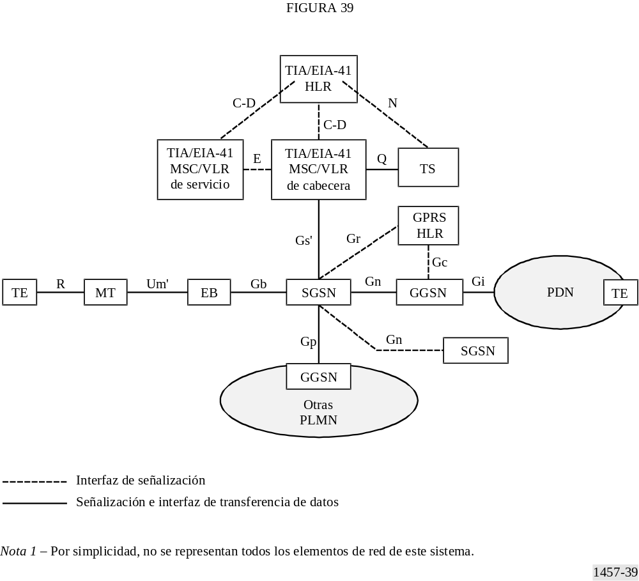
FIGURE 39/M.1457 [1457-39] = 7 cm

Una interfaz con prima (por ejemplo, Gs') significa una interfaz ETSI GPRS que se ha modificado específicamente para la GPRS-136.
La Fig. 40 muestra el plano de señalización entre una EM y el MSC/VLR de cabecera.
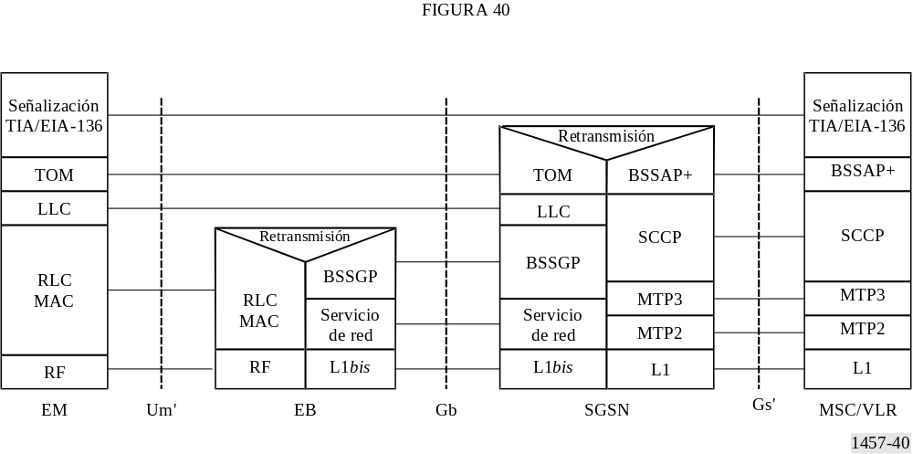
FIGURE 40/M.1457 [1457-40] = 7 cm

5.4.1.7 Resumen de los parámetros técnicos principales
El Cuadro 6 enumera los parámetros técnicos principales de esta interfaz radioeléctrica.
CUADRO 6

Parámetro | Valor | Referencia al § 5.4.2
Técnica de acceso múltiple | AMDT | 5.4.2.5.4  5.4.2.5.12  5.4.2.5.16  5.4.2.3.3  5.4.2.3.6
Separación de portadoras:  Portador 136+  Portador 136HS Exteriores  Portador 136HS Interiores | 30 kHz  200 kHz  1,6 MHz | 5.4.2.3.2
Velocidad de símbolos de la portadora:  Portador 136+  Portador 136HS Exteriores  Portador 136HS Interiores | 24,3 ksímbolos/s  270,833 ksímbolos/s  2,6 Msímbolos/s | 5.4.2.5.4  5.4.2.3.6  5.4.2.5.12  5.4.2.5.16
Modulación de datos:  Portador136+  Portador 136HS Exteriores  Portador 136HS Interiores | MDP-4 diferencial π/4 , MDP-8  MDMG, MDP-8  MAQ con desplazamiento binario,  MAQ con desplazamiento cuaternario | 5.4.2.5.4  5.4.2.3.6  5.4.2.5.12  5.4.2.5.16
Codificación del canal:  Portador 136+  Portador 136HS Exteriores  Portador 136HS Interiores | Códigos convolucionales perforados  Códigos convolucionales perforados  Códigos convolucionales perforados  ARQ híbrida de tipo II | 5.4.2.5.5  5.4.2.3.6  5.4.2.5.1  5.4.2.5.2  5.4.2.5.12  5.4.2.5.16
Estructura de trama:  Longitud de trama  Portador 136+  Portador 136HS Exteriores  Portador 136HS Interiores  Número de intervalos por trama  Portador 136+  Portador 136HS Exteriores  Portador 136HS Interiores | 40 ms  4,615 (120/26) ms  4,615 (120/26) ms  6  8  16-64 | 5.4.2.5.4  5.4.2.3.3  5.4.2.3.6  5.4.2.5.12  5.4.2.5.16  5.4.2.5.4  5.4.2.5.12  5.4.2.5.16
Anchura de banda mínima de funcionamiento  Portador 136HS Exteriores  Portador 136HS Interiores | 2 × 600 kHz  DDF 2 × 1,6 MHz  DDT 1 × 1,6 MHz | 5.4.2.10.6
Eficacia espectral  Portador 136+ (voz)  Portador 136HS Exteriores  Portador 136HS Interiores | 58,8 E/MHz/célula (3 sectores)  0,9495 Mbit/s/MHz/célula (peatonal A)  1,1760 Mbit/s/MHz/célula (vehicular A50)  1,0380 Mbit/s/MHz/célula (vehicular A120)  0,332 Mbit/s/MHz/célula (interiores A) | 5.4.2.10.6

CUADRO 6 (Fin)

Parámetro | Valor | Referencia al § 5.4.2
Sensibilidad de receptor  Portador 136+  Portador 136HS Exteriores  Portador 136HS Interiores | –103 dBm (8 km/h) a 3% BER (MDP-4 diferencial)  –101 dBm (8 km/h) a 3% BER (MDP-8)  –94 dBm (peatonal B) a 10% BLER  –100 dBm (vehicular A120) a 10% BLER  –95 dBm (interiores A) a 10% BLER | 5.4.2.4.4/5  5.4.2.4.4/5  5.4.2.4.6  5.4.2.4.6  5.4.2.4.6
Potencia de salida de RF en reserva | –117 dBm | 5.4.2.4.6
Control de potencia | Por intervalo y por portadora | 5.4.2.3.6  5.4.2.5.4
Velocidad de datos variable | Aceptada con agregación de intervalos y adaptación del enlace | 5.4.2.5.4  5.4.2.5.12  5.4.2.5.16
Atribución dinámica de canales | Aceptada para aumento de capacidad | 5.4.2.10.6
Esquema de duplexación | DDF  DDT opcional para 136HS Interiores | 5.4.2.3.2  5.4.2.5.16
Estabilidad de frecuencia | EB: 0,05 ppm  EM: 0,1 ppm | 5.4.2.4.6

5.4.2 Especificaciones detalladas de la interfaz radioeléctrica
Las normas contenidas en este punto se han extraído de las especificaciones globales básicas para las IMT-2000 contenidas en el sitio http://www.itu.int/brsg/ties/imt-2000/index.html.
American National Standards (ANS) TIA/EIA-136-000 contiene una lista de todas las partes componentes de la especificación completa TIA/EIA-136 de la UWC-136. Las partes se organizan en subgrupos que llevan la denominación «nXX». Por ejemplo, el grupo TIA/EIA-136-4XX contiene las partes 410, 420 y 430.
Dirección: http://www.tiaonline.org/standards/sfg/imt2k/uwc136

5.4.2.1 TIA/EIA-136 UWC-136

5.4.2.1.1 TIA/EIA-136-000 Lista de partes
Versión: Revisión B Publicación: 2000-03-31 Situación: Publicada por ANS
Esta parte describe el alcance pretendido de la norma TIA/EIA-136 y detalla la lista de partes que comprenden la revisión corriente.

5.4.2.2 TIA/EIA-136-0XX Información diversa

5.4.2.2.1 TIA/EIA-136-005 Introducción, identificación y memoria semipermanente
Versión: Revisión A Publicación: 2000-03-31 Situación: Publicada por ANS
Esta parte contiene explicaciones de los términos junto con la definición y selección de identidad que utilizan todas las partes.

5.4.2.2.2 TIA/EIA-136-010 Facilidades opcionales de estación móvil
Versión: Revisión B Publicación: 2000-03-31 Situación: Publicada por ANS
Esta parte describe las facilidades opcionales de EM.

5.4.2.2.3 TIA/EIA-136-020 SOC, BSMC, y otras asignaciones de código
Versión: Revisión B Publicación: 2000-03-31 Situación: Publicada por ANS
Esta parte da una lista de los códigos de operador de sistema (SOC), códigos de fabricante de EB, identificadores de protocolo de capa superior específicos de portadora, y asignaciones de categoría del servicio de transporte de interfaz de difusión de aire.

5.4.2.3 TIA/EIA-136-1XX Canales

5.4.2.3.1 TIA/EIA-136-100 Introducción a los canales
Versión: Revisión B Publicación: 2000-03-31 Situación: Publicada por ANS
Esta parte da el modelo de referencia de protocolo, las definiciones de canal lógico y la correspondencia de mensajes de Capa 3 por la Capa 2 y la capa física.

5.4.2.3.2 TIA/EIA-136-110 Asignaciones de canales de RF
Versión: Revisión A Publicación: 2000-03-31 Situación: Publicada por ANS
Esta parte da las asignaciones de canales de RF para las EM y EB.

5.4.2.3.3 TIA/EIA-136-121 Capa 1 de canal de control digital
Versión: Revisión A Publicación: 1999-11-29 Situación: Publicada por ANS
Esta parte describe la Capa 1 del canal de control digital (DCCH) que incluye las estructuras de trama y las descripciones de canal/subcanal.

5.4.2.3.4 TIA/EIA-136-122 Capa 2 del canal de control digital
Versión: Revisión B Publicación: 2000-03-31 Situación: Publicada por ANS
Esta parte da los puntos de acceso al servicio de Capa 2 del canal de control digital (DCCH), los protocolos y los procedimientos ARQ, así como los requisitos de la comprobación técnica de la calidad del enlace radioeléctrico.

5.4.2.3.5 TIA/EIA-136-123 Capa 3 del canal de control digital
Versión: Revisión B Publicación: 2000-03-31 Situación: Publicada por ANS
Esta parte da la descripción de la Capa 3 del canal de control digital (DCCH), incluyendo el diagrama de estado de EM, los procedimientos detallados (p. ej., la itinerancia inteligente), el grupo de mensajes de capa 3, las descripciones de elemento de información y las descripciones de temporizador.

5.4.2.3.6 TIA/EIA-136-131 Capa 1 del canal de tráfico digital
Versión: Revisión B Publicación: 2000-03-31 Situación: Publicada por ANS
Esta parte describe la Capa 1 del canal de tráfico digital (DTC), incluyendo la estructura de canal, los formatos de voz digital de intervalo de datos, la modulación y la codificación del canal para la EM y la EB.

5.4.2.3.7 TIA/EIA-136-132 Capa 2 del canal de tráfico digital
Versión: Revisión 0 Publicación: 1999-03-03 Situación: Publicada por ANS
Esta parte describe la Capa 2 para el canal de tráfico digital (DTC) que consiste principalmente en información de supervisión.

5.4.2.3.8 TIA/EIA-136-133 Capa 3 del canal de tráfico digital
Versión: Revisión B Publicación: 2000-03-31 Situación: Publicada por ANS
Esta parte describe la Capa 3 para el canal de tráfico digital (DTC), incluyendo la transmisión discontinua, el traspaso asistido de móvil, la tasa de tarificación y una indicación de la tarifa total, los formatos y la señalización de control de EM, la adaptación a la antena inteligente y el control de potencia por intervalo.

5.4.2.3.9 TIA/EIA-136-140 Canal de control analógico
Versión: Revisión B Publicación: 2000-03-31 Situación: Publicada por ANS
Esta parte describe la identificación, el procesamiento de la llamada, los formatos de señalización, y los requisitos de la EM y EB para el canal de control analógico.

5.4.2.3.10 TIA/EIA-136-150 Canal de voz analógico
Versión: Revisión B Publicación: 2000-03-31 Situación: Publicada por ANS
Esta parte incluye descripciones de las características de modulación, indicación de tasación, control de EM y formatos de señalización para el canal de voz analógico.

5.4.2.4 TIA/EIA-136-2XX Calidad mínima

5.4.2.4.1 TIA/EIA-136-210 Calidad mínima de ACELP
Versión: Revisión 0 Publicación: 2000-03-31 Situación: Publicada por ANS
Esta parte indica con detalle los requisitos mínimos de calidad en la EB para el vocodificador ACELP. Esta norma incluye la distribución por paquete lógico.

5.4.2.4.2 TIA/EIA-136-220 Calidad mínima de VSELP
Versión: Revisión 0 Publicación: 2000-03-31 Situación: Publicada por ANS
Esta parte detalla los requisitos mínimos de calidad para el vocodificador VSELP. Esta norma incluye la distribución por paquete lógico.

5.4.2.4.3 TIA/EIA-136-230 Calidad mínima de US1
Versión: Revisión 0 Publicación: 2000-03-31 Situación: Publicada por ANS
Esta parte detalla los requisitos mínimos en cuanto a calidad de la EB para el vocodificador US1. Esta norma incluye la distribución por paquete lógico.

5.4.2.4.4 TIA/EIA-136-270 Calidad mínima de las estaciones móviles
Versión: Revisión B Publicación: 2000-03-31 Situación: Publicada por ANS
Esta parte detalla las definiciones, los métodos de medición y los requisitos mínimos en cuanto a calidad de las EM que funcionan con portadores 136+.

5.4.2.4.5 TIA/EIA-136-280 Calidad mínima de las estaciones de base
Versión: Revisión B Publicación: 2000-03-31 Situación: Publicada por ANS
Esta parte da detalles de las definiciones, métodos de medición y requisitos de calidad mínima de las EB que explotan portadores 136+.

5.4.2.4.6 TIA/EIA-136-290 Requisitos de calidad mínima de RF para los portadores 136HS Exteriores y 136HS Interiores
Versión: Revisión 0 Publicación: 2000-03-31 Situación: Publicada por ANS
Esta parte da detalles de los requisitos de calidad mínima de RF para las EB y EM que explotan portadores 136HS Exteriores y 136HS Interiores.

5.4.2.5 TIA/EIA-136-3XX Servicios de datos

5.4.2.5.1 TIA/EIA-136-310 Protocolo 1 de enlace radioeléctrico
Versión: Revisión A Publicación: 2000-03-31 Situación: Publicada por ANS
Esta parte especifica un protocolo de enlace radioeléctrico (RLP1) generador de las funciones de recuperación tras error que permiten a las funciones de la Capa 3 transportar asíncronamente octetos de datos a través de una interfaz radioeléctrica AMDT utilizando un canal de tráfico digital subyacente de velocidad mitad, velocidad plena, velocidad doble o velocidad triple, tal como se especifica en la TIA-136-131, 132 y 133.

5.4.2.5.2 TIA/EIA-136-320 Protocolo 2 de enlace radioeléctrico
Versión: Revisión 0 Publicación: 2000-03-31 Situación: Publicada por ANS
Esta parte especifica un protocolo de enlace radioeléctrico (RLP2) que permite a las funciones de la Capa 3 transportar isócronamente octetos de datos a través de una interfaz radioeléctrica AMDT utilizando un canal de tráfico digital subyacente de velocidad mitad, velocidad plena, velocidad doble o velocidad triple, tal como se especifica en la TIA-136-131, 132 y 133.

5.4.2.5.3 TIA/EIA-136-330 Servicio de datos por paquetes – Visión de conjunto
Versión: Revisión 0 Publicación: 2000-03-31 Situación: Publicada por ANS
Esta parte ofrece una visión de conjunto del servicio de datos por paquetes GPRS-136. Se ofrece una panorámica del modelo de referencia de red, los protocolos de EB y de EM, los tipos de canal y las opciones. Además, se ofrece una visión general del portador 136+ de 30 kHz.

5.4.2.5.4 TIA/EIA-136-331 Servicio de datos por paquetes – Capa física 136+
Versión: Revisión 0 Publicación: 2000-03-31 Situación: Publicada por ANS
Esta parte ofrece la especificación de la capa física 136+ de 30 kHz, incluyendo formatos de intervalo, estructura de trama, modulación y codificación del canal.

5.4.2.5.5 TIA/EIA-136-332 Servicio de datos por paquetes – Control de acceso al medio 136+
Versión: Revisión 0 Publicación: 2000-03-31 Situación: Publicada por ANS
Esta parte da la especificación de la capa MAC de datos por paquetes 136+ en 30 kHz, incluyendo las PDU MAC, la gestión de transacciones, la recuperación de errores y el control de acceso aleatorio.

5.4.2.5.6 TIA/EIA-136-333 Servicio de datos por paquetes – Control del enlace lógico
Versión: Revisión 0 Publicación: 2000-03-31 Situación: Publicada por ANS
Esta parte define el protocolo de capa de control del enlace lógico (LLC) que debe utilizarse para la transferencia de datos por paquetes entre la EM y el nodo de soporte de servicio GPRS (SGSN).

5.4.2.5.7 TIA/EIA-136-334 Servicio de datos por paquetes – Protocolo de convergencia dependiente de subred
Versión: Revisión 0 Publicación: 2000-03-31 Situación: Publicada por ANS
Esta parte da la descripción del protocolo de convergencia dependiente de subred (SNDCP). El usuario de los servicios que da el SNDCP es un protocolo de datos por paquetes (PDP) en la EM o la retransmisión en el nodo de soporte de servicio GPRS (SGSN).

5.4.2.5.8 TIA/EIA-136-335 Servicio de datos por paquetes – Gestión de recurso radioeléctrico
Versión: Revisión 0 Publicación: 2000-03-31 Situación: Publicada por ANS
Esta parte especifica la gestión del recurso radioeléctrico en un sistema de datos por paquetes GPRS-136. Las entidades de una EM y una EB GPRS-136 que se utilizan para lograr los objetivos de la gestión de recursos radioeléctricos son la entidad de gestión de recursos radioeléctricos (RRME) y la entidad de gestión de radiodifusión (BME) que se describen en esta parte.

5.4.2.5.9 TIA/EIA-136-336 Servicio de datos por paquetes – Gestión de movilidad
Versión: Revisión 0 Publicación: 2000-03-31 Situación: Publicada por ANS
Esta parte describe la gestión de movilidad GPRS-136 y funciones tales como las de seguimiento de posición y confidencialidad de entidad de usuario. La red de datos por paquetes GPRS-136 combina elementos de red con conmutación de circuitos TIA-EIA-41 y elementos de red GPRS.

5.4.2.5.10 TIA/EIA-136-337 Servicio de datos por paquetes – Canalización de mensajes de señalización
Versión: Revisión 0 Publicación: 2000-03-31 Situación: Publicada por ANS
Esta parte especifica procedimientos para realizar la coordinación entre servicios con conmutación de circuitos TIA/EIA-136 controlados en el centro de conmutación móvil (MSC)/registro de emplazamiento de visitantes (VLR) y los servicios de conmutación de paquetes GPRS-136 controlados en el nodo de apoyo del servicio GPRS (SGSN).

5.4.2.5.11 TIA/EIA-136-340 Servicio de datos por paquetes – Panorámica del portador 136HS Exteriores
Versión: Revisión 0 Publicación: 2000-03-31 Situación: Publicada por ANS
Esta parte ofrece una panorámica del portador 136HS exteriores a 200 kHz.

5.4.2.5.12 TIA/EIA-136-341 Servicio de datos por paquetes – Capa física del portador 136HS Exteriores
Versión: Revisión 0 Publicación: 2000-03-31 Situación: Publicada por ANS
Esta parte ofrece la especificación de la capa física del portador 136HS Exteriores en 200 kHz, incluyendo los formatos de intervalo, la estructura de trama, la modulación y la codificación del canal.

5.4.2.5.13 TIA/EIA-136-342 Servicio de datos por paquetes – RLC/MAC el portador 136HS Exteriores
Versión: Revisión 0 Publicación: 2000-03-31 Situación: Publicada por ANS
Esta parte ofrece la especificación de la capa del RLC/MAC del portador 136HS Exteriores en 200 kHz, incluyendo los bloques RLC, las unidades de datos de protocolo (PDU) MAC, la gestión de transacción, la recuperación de errores y el control de acceso aleatorio.

5.4.2.5.14 TIA/EIA-136-350 Control del servicio de datos
Versión: Revisión A Publicación: 2000-03-31 Situación: Publicada por ANS
Esta parte ofrece una descripción de las instrucciones de la red de usuario y las respuestas utilizadas para acceder al servicio de datos asíncrono, al servicio de datos por facsímil y a otros servicios correspondientes al Protocolo 1 de enlace radioeléctrico.

5.4.2.5.15 TIA/EIA-136-360 Servicio de datos por paquetes – Panorámica del portador 136HS Interiores
Versión: Revisión 0 Publicación: 2000-03-31 Situación: Publicada por ANS
Esta parte ofrece una panorámica del portador 136HS Interiores en 1,6 MHz.

5.4.2.5.16 TIA/EIA-136-361 Servicio de datos por paquetes – Capa física del portador 136HS Interiores
Versión: Revisión 0 Publicación: 2000-03-31 Situación: Publicada por ANS
Esta parte ofrece la especificación de la capa física del portador 136HS Interiores en 1,6 MHz, incluyendo los formatos de intervalo, la estructura de trama, la modulación y la codificación del canal.

5.4.2.5.17 TIA/EIA-136-362 Servicio de datos por paquetes – RLC/MAC del portador 136HS Interiores
Versión: Revisión 0 Publicación: 2000-03-31 Situación: Publicada por ANS
Esta parte ofrece la especificación de la capa de RLC/MAC del portador 136HS Interiores en 1,6 MHz, incluyendo los bloques de RLC, las PDU MAC, la gestión de transacción, la recuperación de error y el control de acceso aleatorio.

5.4.2.6 TIA/EIA-136-4XX Codificadores vocales

5.4.2.6.1 TIA/EIA-136-410 ACELP
Versión: Revisión 0 Publicación: 1999-11-29 Situación: Publicada por ANS
Esta parte da una descripción binaria exacta del códec vocal y de canal ACELP para un códec de velocidad plena mejorada TIA. El códec consta de un códec vocal ACELP a 7,4 kbit/s y de dos códecs de canal (corrección de errores directa): Codificación de Canal 1 (CCI), códec de canal en 5,6 kbit/s y codificación de Canal 2 (CC2), códec de canal a 6,5 kbit/s. Esta norma incluye la distribución por paquete lógico.

5.4.2.6.2 TIA/EIA-136-420 VSELP
Versión: Revisión 0 Publicación: 1999-03-03 Situación: Publicada por ANS
El algoritmo de codificación vocal descrito en esta parte es un miembro de la clase de codificadores vocales conocida como codificación predictiva lineal con excitación por código (CELP), codificación estocástica o codificación vocal excitada vectorialmente. Estas técnicas utilizan listas de códigos para cuantificar vectorialmente la señal de excitación (residual). El algoritmo de codificación vocal es una variación de la CELP denominada codificación de predicción lineal con excitación por vector suma (VSELP).

5.4.2.6.3 TIA/EIA-136-430 US1
Versión: Revisión 0 Publicación: 1999-11-29 Situación: Publicada por ANS
Esta parte da una descripción binaria exacta de un codificador vocal mejorado ACELP que va por un DTC MDP-8 136+. El códec consta de un códec vocal ACELP a 12,2 kbit/s y un códec de canal a 7,75 kbit/s.

5.4.2.7 TIA/EIA-136-5XX Seguridad

5.4.2.7.1 TIA/EIA-136-510 Autenticación, encripción de información de señalización/datos de usuario y privacidad
Versión: Revisión B Publicación: 2000-03-31 Situación: Publicada por ANS
Esta parte ofrece información sobre la autenticación para el canal de control digital, canal vocal analógico, el canal de control y el canal de tráfico digital. También ofrece una descripción de la encripción de mensajes de señalización y de la privacidad vocal y privacidad de datos para los sistemas TIA/EIA-136.

5.4.2.7.2 TIA/EIA-136-511 Mensajes sujetos a encripción
Versión: Revisión A Publicación: 2000-03-31 Situación: Publicada por ANS
Esta parte describe los mensajes que son objeto de las técnicas de encripción descritas en la TIA/EIA-136-510.

5.4.2.8 TIA/EIA-136-6XX Transporte de teleservicio

5.4.2.8.1 TIA/EIA-136-610 R-DATA/Transporte de SMDPP
Versión: Revisión 0 Publicación: 2000-03-31 Situación: Publicada por ANS
Esta parte describe el transporte de los mensajes de teleservicio TIA/EIA-136 utilizando una combinación del transporte de la interfaz de aire de mensajes R-DATOS y el transporte SMDPP TIA/EIA-41.

5.4.2.8.2 TIA/EIA-136-620 Segmentación y reensamblado de teleservicio (TSAR)
Versión: Revisión 0 Publicación: 1999-11-29 Situación: Publicada por ANS
Esta parte describe la segmentación y reensamblado de teleservicio (TSAR). El TSAR da un mecanismo para la entrega de mensajes de teleservicio TIA/EIA-136 que no están restringidos por ninguna limitación de longitud de mensaje impuesta por la interfaz de aire por las capas de red que soportan el teleservicio. El servicio consta de la aplicación de la segmentación y el reensamblado y la retransmisión de los segmentos con errores.

5.4.2.8.3 TIA/EIA-136-630 Transporte de teleservicio de radiodifusión – Servicio de transporte de interfaz de aire de radiodifusión (BATS)
Versión: Revisión 0 Publicación: 1999-11-29 Situación: Publicada por ANS
Esta parte describe un transporte de teleservicio de radiodifusión. El transporte de teleservicio BATS funciona entre un servidor de teleservicio (TS) y las EM que utilizan pilas de protocolos TIA/EIA-136 y TIA/EIA-41 junto con las funciones de retransmisión de la EB, el centro de conmutación móvil y la función de interfuncionamiento. El BATS es un mecanismo de transporte de difusión de índole general que pueden utilizar los teleservicios actuales, así como otros futuros teleservicios/aplicaciones que requieran transporte de radiodifusión.

5.4.2.9 TIA/EIA-136-7XX Teleservicios

5.4.2.9.1 TIA/EIA-136-700 Introducción a los teleservicios
Versión: Revisión B Publicación: 2000-03-31 Situación: Publicada por ANS
Esta parte ofrece una introducción a los teleservicios basados en la TIA/EIA-136, incluyendo la pila de protocolos de teleservicio, el transporte, y los identificadores de protocolo de capa superior.

5.4.2.9.2 TIA/EIA-136-710 Servicio de mensajes breves – Teleservicio de mensajería celular
Versión: Revisión B Publicación: 2000-03-31 Situación: Publicada por ANS
Esta parte describe los procedimientos, el grupo de mensajes y los elementos de información necesarios para la prestación del SMS en los sistemas basados en la TIA/EIA-136.

5.4.2.9.3 TIA/EIA-136-720 Teleservicio de activación por el aire (OATS)
Versión: Revisión B Publicación: 2000-03-31 Situación: Publicada por ANS
Esta parte describe un teleservicio concebido como ayuda de la activación por el aire (OTA). El teleservicio de activación por el aire (OATS) contribuye al intercambio de datos entre una EM y un centro de servicio de abonado (CSC)/función de activación por el aire (OTAF) que permite la telecarga de información en el módulo de asignación de números de la EM.

5.4.2.9.4 TIA/EIA-136-730 Teleservicio de programación por el aire (OPTS)
Versión: Revisión 0 Publicación: 1999-11-29 Situación: Publicada por ANS
Esta parte describe un teleservicio concebido como apoyo de la telecarga de información de programación no-NAM (por ejemplo, banco de datos inteligente de itinerancia o IRDB) a una EM. El OPTS da una secuencia de mensajes intercambiados entre la función de puesta en servicio por el aire (OTASP) y la EM para la entrega de información.

5.4.2.9.5 TIA/EIA-136-750 Servicio general de transporte UDP (GUTS)
Versión: Revisión 0 Publicación: 1999-11-29 Situación: Publicada por ANS
Esta parte describe el servicio general de transporte UDP (GUTS), que es un teleservicio de apoyo al transporte de las PDU de protocolo de datagrama de usuario (UDP) entre un servidor de teleservicio y una EM.

5.4.2.9.6 TIA/EIA-136-760 Teleservicio de indicación de carga (CIT)
Versión: Revisión 0 Publicación: 2000-03-31 Situación: Publicada por ANS
Esta parte describe un teleservicio concebido para dar a la EM información de carga para una llamada.

5.4.2.10 TIA/EIA-136-9XX Anexos/apéndices

5.4.2.10.1 TIA/EIA-136-900 Introducción a los anexos y apéndices
Versión: Revisión 0 Publicación: 2000-03-31 Situación: Publicada por ANS
Esta parte contiene información relativa a la serie 900 de partes que contiene normativa adicional e información relativa a la Norma TIA/EIA-136.

5.4.2.10.2 TIA/EIA-136-905 Información normativa
Versión: Revisión 0 Publicación: 2000-03-31 Situación: Publicada por ANS
Esta parte contiene información normativa adicional relativa a la Norma TIA/EIA-136.

5.4.2.10.3 TIA/EIA-136-910 Información normativa
Versión: Revisión B Publicación: 2000-03-31 Situación: Publicada por ANS
Esta parte ofrece información adicional para ayudar al usuario a comprender la utilización o aplicación de la Norma TIA/EIA-136. Se ofrecen informaciones tales como las de formatos de trama, cálculo de longitudes de mensajes R-DATOS y direccionamiento.

5.4.2.10.4 TIA/EIA-136-932 Servicio de datos por paquetes – Descripción de la etapa 2
Versión: Revisión 0 Publicación: 2000-03-31 Situación: Publicada por ANS
Esta parte informativa de la norma TIA/EIA-136 contiene descripciones de la etapa 2 para el servicio de datos por paquetes GPRS-136. Describe los escenarios de tráfico principal y los flujos de mensajes entre los distintos elementos de la red.

5.4.2.10.5 TIA/EIA-136-933 Servicio de datos por paquetes – MAC de modo de codificación fijo
Versión: Revisión 0 Publicación: 2000-03-31 Situación: Publicada por ANS
Esta parte describe el modo de codificación fijo de la función control de acceso al medio (MAC) 136+ especificado en la Norma TIA/EIA-136-332. Las capas superiores pueden utilizar el MAC para transportar datos a través de una interfaz radioeléctrica GPRS-136 utilizando el portador 136+.

5.4.2.10.6 TIA/EIA-136-940 Características de capacidad y calidad de la UWC-136
Versión: Revisión 0 Publicación: 2000-03-31 Situación: Publicada por ANS
Esta parte informativa contiene información adicional relativa a la capacidad vocal, la eficacia espectral y las características de caudal del sistema UWC-136.

5.5 AMDF/AMDT en las IMT–2000

5.5.1 Visión de conjunto de la interfaz radioeléctrica

5.5.1.1 Introducción
Las especificaciones de la interfaz radioeléctrica IMT-2000 para la tecnología AMDF/AMDT se definen mediante un grupo de normas ETSI. Esta interfaz radioeléctrica se denomina telecomunicaciones digitales mejoradas sin cordón (DECT).
La Fig. 41 muestra las capas de esta interfaz radioeléctrica.
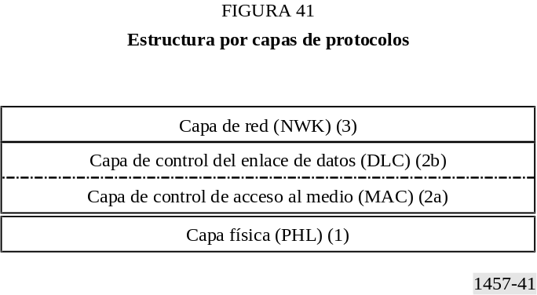
FIGURE 41/M.1457 [1457-41] = 10 CM
Las capas individuales se definen en las distintas partes de la norma de interfaz común (CI). La norma especifica una interfaz radioeléctrica AMDT con DDT. Las velocidades binarias en radiofrecuencia para los esquemas de modulación especificados son 1,152 Mbit/s, 2,304 Mbit/s y 3,456 Mbit/s. La norma es válida para conexiones simétricas y asimétricas, transporte de datos orientado a la conexión y sin conexión, y para velocidades binarias variables de hasta 2,88 Mbit/s por portadora. La capa de red contiene los protocolos para el control de la llamada, los servicios suplementarios, el servicio de mensajes orientado a la conexión, el servicio de mensajes sin conexión y la gestión de movilidad, incluyendo los servicios de seguridad y confidencialidad.
Además de la norma CI, las normas de perfil de acceso definen los requisitos mínimos para acceder a redes específicas y el interfuncionamiento entre dichas redes. Por ejemplo, la norma de perfil de acceso general (GAP) define los requisitos necesarios al utilizar el servicio vocal y la norma de servicio radioeléctrico por paquetes DECT (DPRS) define los requisitos para el transporte de datos por paquetes.
En el informe técnico TR 101 178 de la ETSI – A high level guide to the DECT standardization – figura la descripción de alto nivel de los aspectos y la forma en que se interrelacionan las normas ETSI pertinentes con las distintas aplicaciones.
Esta interfaz radioeléctrica responde a una tecnología de acceso radioeléctrico general para las telecomunicaciones inalámbricas. Se trata de una tecnología digital de gran capacidad para grandes radios de célula comprendidos entre algunos metros y varios kilómetros, dependiendo de la aplicación y del entorno. Ofrece servicios telefónicos de calidad y una amplia gama de servicios de datos, incluyendo la RDSI y los datos por paquetes. Puede realizarse de forma eficaz en cualquier instalación desde los teléfonos residenciales sin cordón a los grandes sistemas, ofreciendo una amplia gama de servicios de telecomunicación, que incluyen el acceso inalámbrico fijo.

5.5.1.2 Tecnología de acceso general
Esta tecnología ofrece un conjunto amplio de protocolos que da la flexibilidad necesaria para el interfuncionamiento entre numerosas aplicaciones y redes distintas. De esta manera, una red local y/o pública no entra en esta especificación. La Fig. 42 ilustra la situación.
La interfaz radioeléctrica comprende, en principio, únicamente la interfaz aérea entre la parte fija (FP) y la parte portátil (PP). La unidad de interfuncionamiento (IWU) entre una red y la terminación radioeléctrica fija (FT) es específica de la red y no entra en la especificación de la CI, pero las especificaciones del perfil definen las IWU para las diversas redes. De forma similar, también se excluyen el sistema terminal (ES) y las aplicaciones de una PP. La especificación de la CI contiene los requisitos de la compatibilidad general de extremo a extremo, por ejemplo, sobre transmisión vocal. La IWU y el ES están también sujetos a los requisitos de conexión general para la red pública pertinente, por ejemplo, la RTPC/RDSI.
NOTA 1 – Un ES depende de la aplicación de un PP. Para una aplicación de telefonía, el ES puede ser un micrófono, un altavoz, un teclado y una pantalla. El ES también puede ser un puerto serie de computador, un aparato facsímil o cualquier sistema que requiera la aplicación.
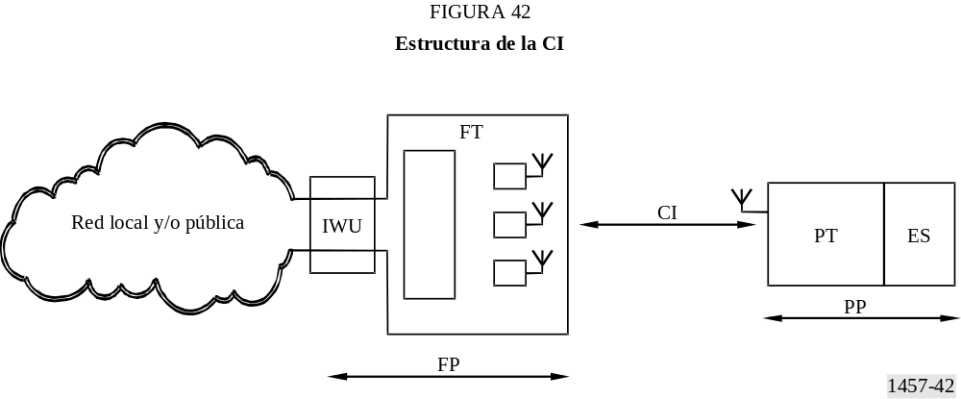
FIGURE 42/M.1457 [1457-42] = 10 CM
Para cada red específica, local o global, los servicios específicos y aspectos de dicha red se facilitan a través de la interfaz de aire a los usuarios de las PP/microteléfonos. Exceptuando la capacidad de funcionamiento sin cordón y la movilidad, esta norma no ofrece un servicio específico; es transparente a los servicios que ofrece la red conectada. Así pues, la norma CI es, y ha de ser, un conjunto de herramientas con protocolos y mensajes a partir de los cuales se efectúa una selección para acceder a cualquier red específica y para ofrecer los medios con los que triunfar en el mercado para los sistemas residenciales simples así como para los sistemas mucho más complejos, como por ejemplo los servicios de oficina RDSI.
Los requisitos detallados que han regido la labor de normalización de esta interfaz figuran en la ETR 043 –DECT Common Interface Services and Facilities Requirements Specification– donde uno de los requisitos es la flexibilidad para aceptar ampliaciones y aplicaciones evolutivas. Esta norma CI tiene una estructura por capas, tal como se indica en el § 5.5.2. Contiene un conjunto completo de requisitos, procedimientos y mensajes. Los mensajes contienen también códigos que se reservan para las aplicaciones evolutivas y para las ampliaciones patentadas. El algoritmo de autenticación y el de encripción no forman parte de la norma CI, pero se obtienen de la ETSI aplicando un procedimiento jurídico especial. La administración de los códigos mundiales únicos de identidad para la fabricación, instalación y explotación pública corre también a cargo de la ETSI.

5.5.1.3 Resumen de la capa física
La especificación de la capa física figura en el § 5.5.2.1. Las tareas de la capa física pueden agruparse en cinco categorías:
– modular y demodular las portadoras radioeléctricas con un tren binario de velocidad definida para crear un canal de radiofrecuencia;
– adquirir y mantener el sincronismo binario y de intervalos entre transmisores y receptores;
– transmitir o recibir un número definido de bits en un instante solicitado y en una frecuencia particular;
– añadir y eliminar el campo de sincronismo y el campo Z utilizados para la detección de colisiones en el extremo posterior;
– observar el entorno radioeléctrico para informar sobre intensidades de señal.

5.5.1.3.1 Canales físicos
Para los canales de acceso en frecuencias radioeléctricas se define también una estructura temporal. La separación entre portadoras es de 1,728 MHz. Para acceder al medio a tiempo, se utiliza una estructura AMDT regular con una longitud de trama de 10 ms. En esta trama se crean 24 intervalos completos, que constan cada uno de dos semiintervalos. Un intervalo doble tiene una longitud de dos intervalos completos y se inicia simultáneamente con un número par de intervalos completos.
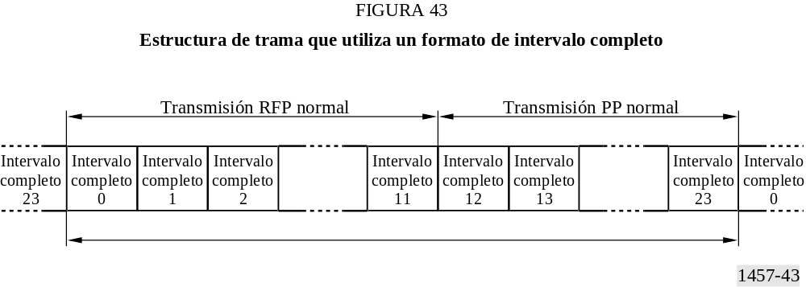
FIGURE 43/M.1457 [1457-43] = 10 CM
Los datos se transmiten en la frecuencia, el instante y las dimensiones espaciales que utilizan los paquetes físicos. Los paquetes físicos pueden responder a uno de los cuatro tipos siguientes:
– paquete físico breve P00 (el campo D contiene 64 bits):

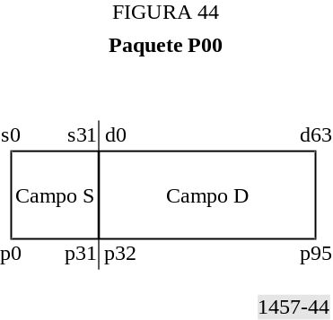
FIGURE 44/M.1457 [1457-44] = 10 CM
– paquete físico básico P32 (el campo D contiene 388 bits):

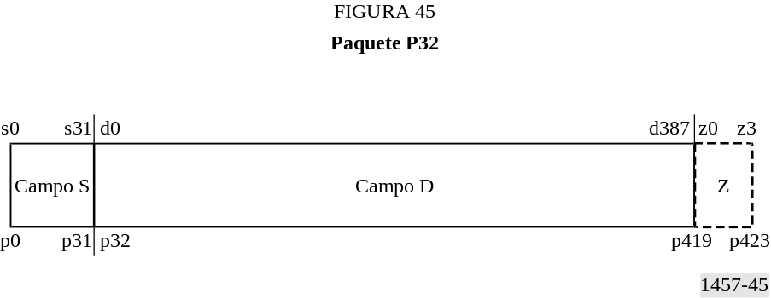
FIGURE 45/M.1457 [1457-45] = 10 CM
– paquete físico de baja capacidad P08 (el campo D contiene 148 bits):

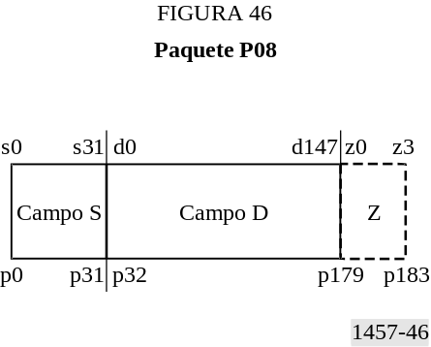
FIGURE 46/M.1457 [1457-46] = 10 CM
– paquete físico de gran capacidad P80 (el campo D contiene 868 bits):
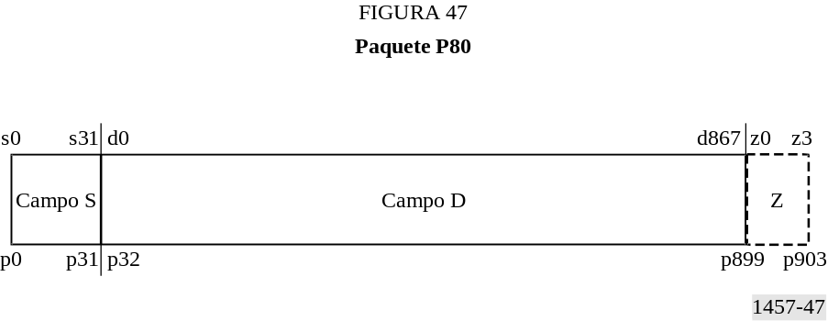
FIGURE 47/M.1457 [1457-47] = 10 CM
Cada paquete físico contiene un campo de sincronismo S y un campo de datos, D. Los paquetes P80, P32 y P08 pueden contener un campo opcional de detección de colisión, Z.
El receptor puede utilizar el campo de sincronismo S para el sincronismo de reloj y de paquetes en el enlace radioléctrico. Los primeros 16 bits constituyen un preámbulo y los últimos 16 bits la palabra de sincronismo del paquete. Existe la opción de un campo de preámbulo prolongado que amplía el esquema binario del preámbulo en 16 bits. Un receptor puede utilizar este campo de preámbulo prolongado para implementar un algoritmo de diversidad de selección de antena.

5.5.1.3.2 Modulación de la portadora de RF
El método de modulación es el de MDF con filtrado gaussiano (MDFG) con un producto anchura de banda-periodo binario de 0,5 nominal, o el de MDP diferencial. Se permite al equipo utilizar una modulación de 4 niveles y/o de 8 niveles además de la modulación de dos niveles. Con ello se aumenta la velocidad binaria de un equipo radioeléctrico por un factor de dos o de tres, lo que permite la prestación de servicios de 2 Mbit/s. Por ejemplo, el servicio asimétrico de doble intervalo con configuración 3 de modulación ofrece hasta una velocidad de datos en el campo B de 2,880 Mbit/s por portadora. La modulación de 4 niveles será MDP-4 diferencial π/4 y la de 8 niveles MDP-8 diferencial π/8. Sólo se permite utilizar modulación de 4 niveles y/o de 8 niveles en los campos B + Z o A + B + Z, en la que los campos S + A o S, respectivamente, utilizarán la modulación MDP-2 diferencial π/2 de dos niveles. Las combinaciones permitidas de esquema de modulación se definen en el Cuadro 7.
CUADRO 7
Combinaciones permitidas de esquemas de modulación

Configuración | Campo S | Campo A | Camp B + Z
1a | MDFG | MDFG | MDFG
1b | MDP-2 diferencial π/2 | MDP-2 diferencial π/2 | MDP-2 diferencial π/2
2 | MDP-2 diferencial π/2 | MDP-2 diferencial π/2 | MDP-4 diferencial π/4
3 | MDP-2 diferencial π/2 | MDP-2 diferencial π/2 | MDP-8 diferencial π/8
4a | MDP-2 diferencial π/2 | MDP-4 diferencial π/4 | MDP-4 diferencial π/4
4b | MDP-2 diferencial π/2 | MDP-8 diferencial π/8 | MDP-8 diferencial π/8
Con los esquemas 2 y 3 se asegura que el equipo con modulación básica de 2 niveles y el equipo con opción de velocidad superior pueden compartir eficazmente una infraestructura de EB común. Por ejemplo, la modulación MDFG puede detectarse en un receptor MDP-2 diferencial π/2 no coherente y la modulación MDP-2 diferencial π/2 puede detectarse en un receptor MDFG. Así pues, toda la información de campo A, incluyendo la información de sistema de radiodifusión, la búsqueda y el control de la llamada pueden recibirse independientemente de si se utiliza configuración 1, 2 ó 3.

5.5.1.4 Resumen de la capa MAC
La especificación de la capa MAC figura en el § 5.5.2.2. La capa MAC ofrece tres grupos de servicios a las capas superiores y a la entidad de gestión:
– control de mensaje de radiodifusión (BMC);
– control de mensaje sin conexión (CMC);
– control de multiportador (MBC).
El BMC ofrece un conjunto de servicios en conexión continua punto-multipunto. Se utilizan para cursar canales lógicos internos y también se ofrecen a las capas superiores. Estos servicios funcionan en el sentido FT a PT y están a disposición de todas las PT al alcance.
El CMC da servicios punto a punto sin conexión y punto a multipunto a las capas superiores. Estos servicios pueden funcionar en ambos sentidos entre una FT específica y una o más PT.
Cada caso de MBC da un servicio a partir de un grupo de servicios punto a punto orientados a la conexión a las capas superiores. Un servicio MBC puede utilizar más de un portador para prestar un solo servicio.
Se definen cuatro tipos de portadores MAC:
– Portador símplex: se crea un portador símplex atribuyendo un canal físico para las transmisiones en un sentido.
– Portador dúplex: se crea un portador dúplex mediante un par de portadores símplex, funcionando en sentidos opuestos en dos canales físicos.
– Portador símplex doble: se crea un portador símplex doble mediante un par de portadores símplex largos que funcionan en el mismo sentido en dos canales físicos.
– Portador dúplex doble: un portador dúplex doble se compone de un par de portadores dúplex referidos a la misma conexión MAC.
Un portador puede existir en uno de los tres estados operacionales siguientes:
– Portador ficticio; cuando normalmente hay transmisiones continuas (es decir, una transmisión en cada trama).
– Portador de tráfico; cuando hay transmisiones continuas punto a punto, un portador de tráfico es un portador dúplex o un portador símplex doble o un portador dúplex doble.
– Portador sin conexión; cuando hay transmisiones discontinuas. Un portador sin conexión es un portador símplex o uno dúplex.
La capa MAC define una estructura lógica para los canales físicos. La velocidad binaria de usuario depende del tipo de intervalo seleccionado, del esquema de modulación, del nivel de protección y del número de intervalos. El Cuadro 8 da las velocidades binarias de usuario para el funcionamiento en intervalo simple sin protección.
CUADRO 8
Velocidades binarias para funcionamiento en intervalo simple

 | Modulación de 2 niveles  (kbit/s) | Modulación de 4 niveles  (kbit/s) | Modulación de 8 niveles  (kbit/s)
Intervalo mitad | 8 | 16 | 24
Intervalo completo | 32 | 64 | 96
Intervalo doble | 80 | 160 | 240

5.5.1.5 Resumen de la capa de control del enlace de datos
La especificación de la capa DLC figura en el § 5.5.2.3. La capa DLC contiene dos planos independientes de protocolo, el plano C y el plano U. El plano C es el plano de control de la pila de protocolos. El plano U es el plano de usuario de la pila de protocolos.

5.5.1.5.1 Servicios del plano C
El servicio de enlace de datos del plano C se da mediante dos entidades de protocolo denominadas LAPC y Lc. Estas dos entidades de protocolo separan las funciones de protocolo de acceso al enlace de las funciones de control del enlace inferior. La entidad LAPC superior utiliza un protocolo derivado del protocolo LAPD RDSI. La entidad Lc inferior separa y fragmenta tramas completas LAPC (unidades de datos de protocolo LAPC) que van y vienen de la capa MAC.
La entidad Lb da un servicio de radiodifusión en el sentido FP a PP. Funciona con tramas de longitud fija simple y utiliza el servicio de difusión de capa MAC especializado.

5.5.1.5.2 Servicios del plano U
Los servicios del plano U son opcionales, en el sentido en que cada servicio corresponde a un requisito particular y, para cualquier aplicación determinada, pueden implementarse únicamente servicios seleccionados. Cada servicio de plano U se divide en dos entidades, una entidad superior (LUx) y una entidad inferior (FBx). La entidad superior (LUx) contiene todas las funciones dependientes del servicio y por tanto define la mayoría de los procedimientos. La entidad inferior (FBx) interpone y fragmenta las tramas completas de plano U (unidades de datos de protocolo LUx) que van y vienen de la capa MAC. Se han definido los siguientes miembros de familia:
LU1: Servicio no protegido transparente (TRUP)
LU2: Servicio de retransmisión de trama (FREL)
LU3: Servicio de conmutación de trama (FSWI)
LU4: Servicio de corrección directa de errores (FEC)
LU5: Servicio de adaptación de la velocidad básica (BRAT)
LU6: Servicio de adaptación de la velocidad secundaria (SRAT)
LU7: Servicio portador de datos en 64 kbit/s con mecanismo ARQ
LU8: Servicio portador de datos en 64 kbit/s sin mecanismo ARQ
LU9: Servicio de adaptación de velocidad no protegida para equipos de la serie V (RAVE)
LU10: Servicio de datos mejorado
LU11: Servicio portador de datos en 64 kbit/s cuando los campos A y B están modulados en nivel 4
LU12 a LU15: Reservados para miembros de familia normal
LU16: Escape para familia no normal (ESC)

5.5.1.6 Resumen de la capa de red (NWK, network)
El § 5.5.2.4 da la especificación para el plano C de la capa NWK. No contiene una especificación del plano U (plano de usuario) porque dicho plano U es nulo para todos los servicios en la capa NWK.
El control de la capa NWK (Capa 3) contiene los grupos siguientes de funciones:
Entidad de control del enlace (LCE): Establecimiento, explotación y liberación de un enlace de plano C entre la terminación fija y cada terminación portátil activa.
Entidad de control de la llamada (CC): Establecimiento, mantenimiento y liberación de llamadas con conmutación de circuitos.
Entidad de servicios suplementarios independientes de la llamada (CISS): Apoyo de servicios suplementarios independientes de la llamada.
Entidad de servicio de mensajes orientado a la conexión (COMS): Apoyo de mensajes orientados a la conexión.
Entidad de servicio de mensajes sin conexión (CLMS): Apoyo de mensajes sin conexión.
Entidad de gestión de movilidad (MM): Gestión de identidades, autenticación, actualización de emplazamiento, abono en el aire y atribución de clave.
Además de éstas, las entidades del plano C realizan la interfaz con la entidad de gestión de capa inferior (LLME). Se obtiene así la coordinación del funcionamiento entre las distintas entidades de capa NWK y también entre dicha capa NWK y las capas inferiores.
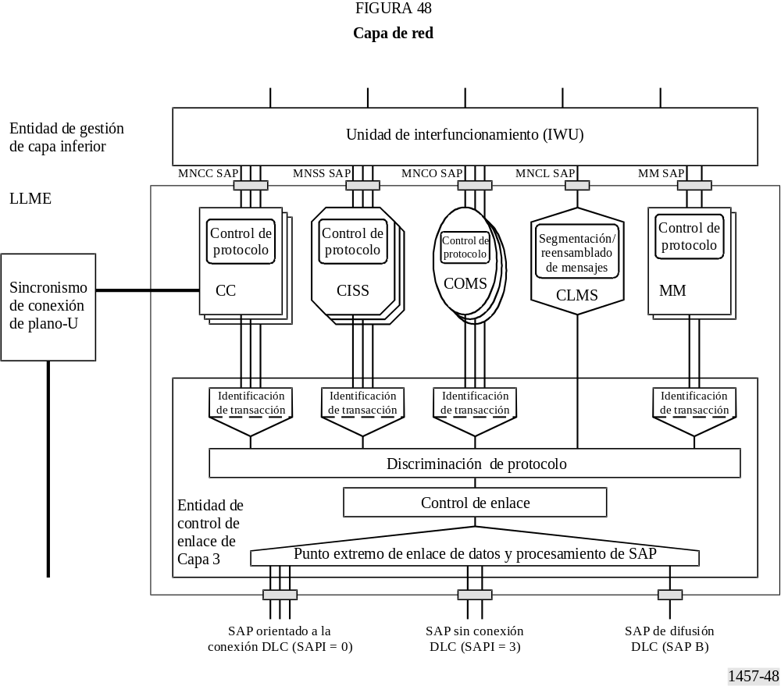
FIGURE 48/M.1457 [1457-48] = 10 CM

5.5.1.7 Resumen de identidades y direccionamiento
El § 5.5.2.5 ofrece las especificaciones para las entidades y los mecanismos de direccionamiento. Las entidades FP se utilizan para informar a los PP sobre la entidad de un FP y sobre los derechos de acceso a dicho FP, reduciendo con ello el número de tentativas de acceso desde portátiles no autorizados. Un FP emite esta información. Un PP ha de ser capaz de interpretar las partes necesarias de esta información de difusión a fin de detectar los derechos de acceso a un sistema o incluso los acuerdos sobre derechos de acceso entre operadores de sistema, es decir, cuando los operadores A y B tienen un acuerdo bilateral que permite a sus usuarios la itinerancia entre sus sistemas. Estos acuerdos pueden cambiar y, por tanto, no pueden almacenarse en el PP sin actualizarlos frecuentemente. Así pues, el FP trata la información sobre derechos de acceso que lleva intrínsecamente la estructura de la entidad. Esta estructura de identidad da soluciones para los entornos residencial, público y privado. Ello también puede extenderse a las combinaciones entre estos entornos, por ejemplo, a grupos privados de usuarios en una red pública formados utilizando esta norma y, por ejemplo, a los usuarios públicos que acceden a redes privadas.
Las entidades PP tienen dos fines principales; en primer lugar permitir a la PP seleccionar una FP válida y en segundo lugar identificar de forma única la PP en la FP. A estos efectos, hay dos entidades definidas. Se trata de la PARK y la IPUI.
Las entidades relacionadas con la conexión se asocian con la comunicación par a par. Esto significa que cada conexión de capa a capa tiene una identidad. Estas identidades sirven para la entrada en contacto, protección contra interferencia cocanal, evitación de pérdidas de una conexión durante el traspaso de portador y de conexión, etc.

5.5.1.8 Resumen de los aspectos de seguridad
El § 5.5.2.6 da las especificaciones de la arquitectura de seguridad, los tipos de algoritmos criptográficos requeridos, la forma en que deben utilizarse éstos y los requisitos para integrar los aspectos de seguridad que ofrece la arquitectura. También describe la forma en que deben gestionarse los aspectos y la manera en que se relacionan con ciertos sistemas fijos y con configuraciones de red local. La arquitectura de seguridad se define en términos de los servicios de seguridad que han de poder encuadrarse en la CI, los mecanismos que se han de utilizar para la prestación de los servicios y los parámetros criptográficos, claves y procesos asociados a estos mecanismos.
Se especifican dos servicios básicos que son la autenticación y la encripción. La autenticación se utiliza para verificar la identidad facilitada. Hay cuatro formas definidas que son la autenticación portátil, la autenticación de parte fija, la autenticación de parte mutua y la autenticación de usuario. La encripción se utiliza para obtener confidencialidad de los datos que se transmiten por el aire.

5.5.1.9 Coexistencia de instalaciones no coordinadas en una banda de frecuencias común
Los mensajes y procedimientos obligatorios de selección dinámica del canal en el instante dan la coexistencia efectiva de los sistemas privados y públicos no coordinados en la banda de frecuencias común designada y evitan toda necesidad de la planificación de frecuencias tradicional. Cada dispositivo tiene acceso a todos los canales (combinaciones tiempo/frecuencia). Cuando se necesita una conexión, se selecciona el canal que en dicho instante y en dicha localidad está menos interferido de todos los canales de acceso común. Con ello se evita toda necesidad de la planificación de frecuencias tradicional y se simplifican considerablemente las instalaciones. Este procedimiento da una capacidad creciente al tiempo que se reduce la instalación de la EB, manteniendo una gran calidad del enlace radioeléctrico. Como no se necesita dividir el recurso de frecuencia entre distintos servicios o usuarios se logra una utilización muy eficaz del espectro atribuido. Hay una gran ganancia en cuanto a eficacia espectral compartiendo el espectro entre aplicaciones y entre operadores.
Se dispone de amplios conocimientos y experiencia sobre el tema de la compartición de espectro entre instalaciones no coordinadas. Se ha recopilado información sobre este particular en el informe técnico TR 101 310 de la ETSI, que describe configuraciones para aplicaciones típicas y combinaciones pertinentes de éstas, incluyendo las aplicaciones residenciales, de oficina, públicas y de RLL y que analiza la capacidad de tráfico, principalmente mediante simulaciones avanzadas.

5.5.1.10 Acceso a los distintos sistemas por la misma PP
En cada sistema, la FP tiene una identidad de derechos de acceso (ARI) única difundida globalmente. A cada ARI se vinculan los servicios disponibles, los protocolos correspondientes y, cuando es necesario, una clave de cifrado y/o un código de identificación. Se han seleccionado para cada servicio protocolos adecuados a partir del conjunto de herramientas CI para la prestación eficaz de estos servicios.
De forma similar, cada PP (microteléfono) tiene una o más claves de derechos de acceso portátiles (PARK). Una PARK corresponde a una FP o a un grupo de FP que pertenecen al mismo operador. A cada PARK se vinculan las correspondientes ARI de FP, los servicios y protocolos correspondientes y, cuando es necesario, una clave de cifrado y/o un código de autenticación.
Así pues, la misma PP tendrá acceso a diversos tipos distintos de sistemas si va equipada con las PARK pertinentes y los protocolos asociados. De esta manera, se trata básicamente de un protocolo no común para todos los sistemas que prevé la itinerancia entre sistemas, si bien la PP va equipada con derechos de acceso y protocolos correspondientes para los sistemas deseados. En la Parte 6 de la norma CI figura la descripción detallada de las disposiciones flexibles y resolutivas sobre identidad.

5.5.1.11 Acceso a diversas aplicaciones a través de la misma EB
Esta interfaz radioeléctrica ofrece también los medios para compartir EB o sistemas entre distintos operadores o aplicaciones, por ejemplo, acogiendo grupos privados de usuarios en un gran sistema público, dando acceso público mediante un sistema de propiedad privada o albergando el acceso público a diversos suministradores de servicio en un sistema perteneciente a uno de los suministradores del servicio.

5.5.1.12 Resumen de los parámetros técnicos principales
CUADRO 9

Parámetro técnico | Valor | Referencia al § 5.5.2
Técnica de acceso múltiple | AMDT | 5.5.2.1
Sistema de duplexación | DDT | 5.5.2.1
Longitud de trama | 10 ms | 5.5.2.1
Números de intervalos temporales en una trama | 12 intervalos dobles  24 intervalos completos  48 semiintervalos | 5.5.2.1
Modulación | MDFG, MDP-2 diferencial π/2, MDP-4 diferencial π/4,  MDP-8 diferencial π/8 | 5.5.2.1
Velocidad binaria en RF | 1 152 kbit/s para modulación de 2 niveles  2 304 kbit/s para modulación de 4 niveles  3 456 kbit/s para modulación de 8 niveles | 5.5.2.1
Separación de canales | 1 728 kHz | 5.5.2.1
Potencia de transmisión | Potencia de cresta  Nivel 1: 2,5 mW (4 dBm)  Nivel 2: 250 mW (24 dBm) | 5.5.2.1
Estabilidad de frecuencia | Para la parte portátil, la precisión de la frecuencia central estará comprendida entre ± 50 kHz en condiciones extremas, ya sea en relación con una frecuencia absoluta de referencia o a la portadora recibida, excepto durante el primer segundo que sigue a la transición entre el estado de enganche en reposo y el de enganche activo, en que la precisión de la frecuencia central estará comprendida entre ± 100 kHz en condiciones extremas y en relación a la portadora recibida.  En una RFP, la frecuencia de la portadora transmitida de RF correspondiente al canal de RF C estará en la gama FC ± 50 kHz en condiciones extremas.  La tasa máxima de variación de la frecuencia central en la RFP y la PP durante la transmisión no excederá de 15 kHz por intervalo | 5.5.2.1
Potencia de fuga del canal adyacente | 1 canal: 160 μW  2 canal: 1 μW  3 canal: 40 nW  >3 canal: 20 nW | 5.5.2.1
Requisitos de linealidad en la transmisión | El nivel de potencia de los productos de intermodulación que se encuentran en cualquiera de estos canales físicos normalizados cuando las llamadas en el mismo intervalo y por distintas frecuencias contienen cualquier combinación de transmisores en un punto extremo radioeléctrico, será inferior a 1 μW. El nivel de potencia se define mediante la integración a lo largo de 1 MHz centrado respecto a la frecuencia central nominal del canal interferido y se promedia a lo largo del periodo de tiempo | 5.5.2.1
Sensibilidad de referencia | –86 dBm con 1,152 Mbit/s.  La sensibilidad se mide a una BER simple de 1 × 10–3 | 5.5.2.1
Sensibilidad de intermodulación | El nivel de las señales interferentes es –47 dBm, la señal deseada es –80 dBm y la BER simple es de 1 × 10–3 | 5.5.2.1
CUADRO 9 (Fin)

Parámetro técnico | Valor |  |  |  |  | Referencia al § 5.5.2
Respuesta no esencial y bloqueo | Cuando la señal deseada se fija en –80 dBm, la BER debe mantenerse por debajo de 1 × 10–3 en presencia de cualquiera de las señales representadas en el cuadro siguiente:  donde:  FL y FU: bordes inferior y superior de la banda de frecuencias atribuida  FC: frecuencia central de la banda de frecuencias atribuida |  |  |  |  | 5.5.2.1
 | Frecuencia |  | Nivel del elemento interferente para mediciones de energía radiada  (dB(μV/m)) |  | Nivel del elemento interferente para mediciones de energía conducida  (dBm)
 | 25 MHz < f < FL − 100 MHz  FL − 100 MHz < f < FL – 5 MHz  | f – FC | > 6 MHz  FU + 5 MHz < f < FU + 100 MHz  FU + 100 MHz < f < 12,75 GHz |  | 120  110  100  110  120 |  | − 23  − 33  − 43  − 33  − 23
Selectividad del canal adyacente | Con una intensidad de la señal recibida de –73 dBm (es decir, 70 dB(μV/m)) en el canal de RF M, la BER del canal D se mantendrá inferior a 1 × 10–3 cuando se introduce un agente interferente modulado de referencia con la intensidad indicada en los canales de RF indicados a continuación: |  |  |  |  | 5.5.2.1
 | Agente interferente en el canal de RF Y | Intensidad de la señal interferente
 | Agente interferente en el canal de RF Y | (dB(μV/m)) |  | (dBm)
 | Y = M | 60 |  | − 83
 | Y = M ± 1 | 83 |  | − 60
 | Y = M ± 2 | 104 |  | − 39
 | Y = cualquier otro  canal | 110 |  | − 33
Traspaso | Traspaso sin discontinuidades controlado por el móvil e iniciado cuando otra EB se hace más intensa |  |  |  |  | 5.5.2.2, 5.5.2.3, 5.5.2.4
Acceso aleatorio | Selección instantánea dinámica del canal para cada configuración utilizando el canal menos interferido, medido en el móvil |  |  |  |  | 5.5.2.2
Estructura piloto | Información del sistema de difusión disponible en cada enlace descendente activo, estando al menos un enlace descendente activo en cada EB |  |  |  |  | 5.5.2.2
Atribución dinámica de canales | Admitida |  |  |  |  | 5.5.2.2

5.5.2 Especificación detallada de la interfaz radioeléctrica
Las normas contenidas en este punto se han extraído de las especificaciones globales básicas para las IMT-2000 contenidas en el sitio http://www.itu.int/brsg/ties/imt-2000/index.html.
En los puntos siguientes se enumeran las normas DECT que interesan a esta Recomendación.

5.5.2.1 Capa física
Título: Telecomunicaciones digitales mejoradas sin cordón (DECT);
Interfaz común (CI);
Parte 2: Capa física (PHL)
Número de documento: EN 300 175-2
Versión: V1.4.2
Fecha de publicación: junio de 1999
Situación: Publicada
Dirección Web: http://webapp.etsi.org/pda/home.asp?wki_id=6091
Esta norma especifica las disposiciones físicas de canales. Las tareas de la PHL son la modulación y la desmodulación de portadoras radioeléctricas con un tren binario de velocidad definida para crear un canal de radiofrecuencia, con el que se adquiere y mantiene el sincronismo de bits y de intervalo entre transmisores y receptores, a fin de recibir o transmitir un número definido de bits en un tiempo solicitado y en una frecuencia particular, añadir y eliminar el campo de sincronismo y el campo Z utilizados para la detección de colisiones traseras y observar el entorno radioeléctrico para informar sobre intensidades de señal.

5.5.2.2 Capa MAC
Título: Telecomunicaciones digitales mejoradas sin cordón (DECT);
Interfaz común (CI);
Parte 3: Capa de control de acceso al medio (MAC)
Número de documento: EN 300 175-3
Versión: V1.4.2
Fecha de publicación: junio de 1999
Situación: Publicada
Dirección Web: http://webapp.etsi.org/pda/home.asp?wki_id=6092
Esta norma especifica la Capa 2a de la pila de protocolos DECT. Define tres grupos de servicio MAC: servicio de control de mensajes de radiodifusión, servicio de control de mensajes sin conexión y servicio de control multiportador. También especifica los canales lógicos utilizados por los servicios mencionados y la forma en que se multiplexa y se les hace corresponder con las unidades de datos de servicio que se intercambian con la capa física.

5.5.2.3 Capa de control del enlace de datos
Título: Telecomunicaciones digitales mejoradas sin cordón (DECT);
Interfaz común (CI);
Parte 4: Capa de control del enlace de datos (DLC)
Número de documento: EN 300 175-4
Versión: V1.4.2
Fecha de publicación: junio de 1999
Situación: Publicada
Dirección Web: http://webapp.etsi.org/pda/home.asp?wki_id=6093
Esta norma especifica la Capa 2b de la pila de protocolos DECT. Se especifican dos planos de funcionamiento para esta (sub)capa DLC. Estos planos se denominan plano de control (plano C) y plano de usuario (plano U). El plano C se refiere principalmente a los aspectos de señalización DECT. Ofrece un servicio fiable punto a punto que utiliza un protocolo de acceso al enlace para la transmisión con protección contra errores de mensajes de capa de red. El plano C da también un servicio separado punto a multipunto (difusión). El plano U se refiere únicamente a la información de usuario de extremo a extremo. Este plano contiene la mayoría de los procedimientos dependientes de la aplicación de la DECT. Se definen diversos servicios alternativos (en modo circuitos y en modo paquetes) en forma de familia de entidades independientes. Cada servicio ofrece uno o más enlaces de datos punto a punto de plano U, cuyas características detalladas vienen determinadas por las necesidades particulares de cada servicio. Los servicios definidos abarcan una amplia gama de prestaciones, desde el no protegido con pequeña demora para las aplicaciones vocales a los muy protegidos con demora variable para las aplicaciones de red de área local.

5.5.2.4 Capa de red
Título: Telecomunicaciones digitales mejoradas sin cordón (DECT);
Interfaz común (CI);
Parte 5: Capa de red (NWK)
Número de documento: EN 300 175-5
Versión: V1.4.2
Fecha de publicación: junio de 1999
Situación: publicada
Dirección Web: http://webapp.etsi.org/pda/home.asp?wki_id=6094
Esta norma especifica la Capa 3 de la pila de protocolos DECT. Contiene los grupos siguientes de funciones: entidad de control del enlace (LCE), entidad de control de la llamada (CC), entidad de servicios suplementarios independientes de la llamada (CISS), entidad de servicio de mensajes orientados a la conexión (COMS), entidad de servicio de mensaje sin conexión (CLMS) y entidad de gestión de movilidad (MM).

5.5.2.5 Identidades y direccionamiento
Título: Telecomunicaciones digitales mejoradas sin cordón (DECT);
Interfaz común (CI);
Parte 6: Identidades y direccionamiento
Número de documento: EN 300 175-6
Versión: V1.4.2
Fecha de publicación: junio de 1999
Situación: publicada
Dirección Web: http://webapp.etsi.org/pda/home.asp?wki_id=6095
Esta norma especifica las identidades y la estructura de direccionamiento de la Interfaz Común DECT. Hay cuatro categorías de identidades definidas que son las de parte fija (FP), parte portátil (PP), identidades relacionadas con la conexión e identidades relacionadas con el equipo.

5.5.2.6 Aspectos de seguridad
Título: Telecomunicaciones digitales mejoradas sin cordón (DECT);
Interfaz común (CI);
Parte 7: Aspectos de seguridad
Número de documento: EN 300 175-7
Versión: V1.4.2
Fecha de publicación: junio de 1999
Situación: publicada
Dirección Web: http://webapp.etsi.org/pda/home.asp?wki_id=6096
Esta parte de la CI DECT especifica la arquitectura de seguridad, los tipos de algoritmos criptográficos requeridos, la forma en que han de utilizarse y los requisitos para integrar los aspectos de seguridad que aporta la arquitectura a la CI DECT. También describe la forma en que pueden gestionarse dichos aspectos y en que pueden relacionarse con ciertos sistemas fijos DECT y configuraciones de red local. La arquitectura de seguridad se define en términos de los servicios de seguridad que pueden encontrarse en la CI, los mecanismos que han de utilizarse para la prestación de los servicios y los parámetros, claves y procesos criptográficos asociados a dichos mecanismos.

5.5.2.7 Especificación de prueba radioeléctrica
Título: Telecomunicaciones digitales mejoradas sin cordón (DECT);
Especificación de prueba de aprobación;
Parte 1: Radiocomunicación
Número de documento: EN 300 176-1
Versión: V1.3.2
Fecha de publicación: junio de 1999
Situación: publicada
Dirección Web: http://webapp.etsi.org/pda/home.asp?wki_id=5481
Esta norma especifica pruebas radioeléctricas para el equipo DECT. Abarca las pruebas de los parámetros de las frecuencias radioeléctricas, los elementos de seguridad y los protocolos DECT que facilitan las pruebas de frecuencias radioeléctricas y la utilización eficaz del espectro de frecuencias. Los objetivos de este documento consisten en asegurar la utilización eficaz del espectro de frecuencias y que no se cause perjuicio a otras redes y servicios radioeléctricos.

6 Recomendaciones (componente del satélite)
La Asamblea de Radiocomunicaciones de la UIT recomienda que los sistemas de satélite que establecen la componente del satélite de las IMT-2000 apliquen los principios de los § 6.1 y 6.2. Estos puntos describen las funciones básicas y los aspectos de la interfaz de la red principal y de la interfaz terminal satélite/terrenal.
La Asamblea de Radiocomunicaciones de la UIT recomienda que las interfaces descritas en el § 6.3 sean las de la componente del satélite de las IMT-2000.

6.1 Interfaz a la red central
La componente del satélite debe interactuar con la red central de forma similar a la de la componente terrenal. De esta manera, pueden aplicarse requisitos clave de las IMT-2000 tales como los de encaminamiento adecuado de llamada, itinerancia automática de red, facturación común, etc., teniendo en cuenta las consideraciones técnicas y de mercado. No obstante, puede ser necesario establecer ciertas diferencias para funcionar con una interfaz radioeléctrica de satélite específica.

6.2 Interfaz de terminal satélite/terrenal
Los terminales de usuario del satélite de las IMT-2000 permitirán uno o dos modos de funcionamiento: un modo de satélite y posiblemente uno o más modos terrenales. Si se aplica un modo terrenal, los terminales deben poder seleccionar automáticamente los modos de funcionamiento por satélite o terrenal, o mediante control del usuario.
Esta interfaz de terminal satélite/terrenal realiza las funciones siguientes:
– establece las capacidades de negociación del servicio portador en las redes terrenal y de satélite;
– da soporte a la itinerancia entre redes terrenales y de satélite;
– alinea la gestión y el suministro del servicio con las Recomendaciones sobre IMT-2000.
El traspaso entre componentes terrenales y de satélite no es un requisito de las IMT-2000. La implementación o no del traspaso entre componentes terrenales y de satélite corresponde al operador. Si no se aplica el traspaso, la itinerancia entre componentes terrenales y de satélite puede ser sólo una función de conmutación, es decir, si un terminal de usuario pierde su conexión con una red terrenal, puede buscar una red de satélite.
Los emplazamientos de terminales se registran y actualizan entre bancos de datos terrenales y de satélite utilizando los procedimientos normales de actualización de emplazamiento para actualizar éstos entre las distintas redes móviles terrestres públicas (RMTP).
Para la itinerancia entre una red terrenal y una de satélite, pueden aplicarse procedimientos de fabricación de emplazamiento normalizados que aplican las RMTP, pues ambas redes pueden considerarse como RMTP separadas. Por ejemplo, cuando un usuario sale de su cobertura de red terrenal pasando a una cobertura de satélite, se aplican procedimientos normalizados para detectar e iniciar las actualizaciones de posición aplicables a la itinerancia entre las RMTP. Cuando un usuario pasa a una cobertura de red terrenal, viniendo de una cobertura de red de satélite y el terminal considera a la red terrenal como red preferida, el terminal se inscribirá en la red terrenal iniciando procedimientos para detectar e iniciar las actualizaciones de posición similares a las utilizadas para la itinerancia entre las RMTP.
Debe ser posible dirigirse a un terminal IMT-2000 utilizando un número simple, independientemente de la componente (terrenal o de satélite) que utilice en ese momento el terminal.

6.3 Especificaciones de la interfaz radioeléctrica de satélite
Los puntos siguientes dan la especificación de cada interfaz radioeléctrica de satélite. Incluyen únicamente elementos relacionados con la interfaz del enlace de servicio; no se especifican en esta Recomendación las interfaces de enlace de conexión y de enlaces entre satélites.
Dada la fuerte dependencia entre el diseño de la interfaz radioeléctrica y la optimización general del sistema de satélite, este punto incluye las descripciones de la arquitectura y del sistema, así como las especificaciones de RF y banda de base de las interfaces radioeléctricas.

6.3.1 Especificaciones de la interfaz radioeléctrica de satélite A
La SW-CDMA es una interfaz radioeléctrica de satélite concebida para satisfacer los requisitos de la componente de satélite de los sistemas de comunicación inalámbrica de tercera generación (3G). El Comité Técnico SES ETSI está actualmente examinando la interfaz radioeléctrica SW-CDMA entre la familia de interfaces radioeléctricas de satélite IMT-2000, como norma voluntaria.
La SW-CDMA se basa en la adaptación al entorno de satélite de la interfaz radioeléctrica terrenal de dispersión directa AMDC IMT-2000 (DDF UTRA o WCDMA) (véase el § 5.1). Se trata de reutilizar la misma red central y las especificaciones de la interfaz radioeléctrica para las interfaces Iu y Cu. Únicamente la interfaz Uu se adaptará al entorno de satélite.
La SW-CDMA funciona en modo DDF con una anchura de banda de canal de RF de 2,350 ó 4,700 MHz para cada sentido de transmisión. La opción de velocidad mitad de 2,350 MHz ofrece una granulación de espectro más fina lo que permite una compartición más fácil de éste entre los distintos sistemas.
La SW-CDMA ofrece una amplia gama de servicios portadores desde 1,2 hasta 144 kbit/s. Puede prestarse un servicio de telecomunicaciones de gran calidad, incluyendo la telefonía de calidad vocal y los servicios de datos en un entorno de satélite de cobertura mundial. A continuación se resumen las desviaciones de la SW-CDMA respecto a la interfaz radioeléctrica terrenal mencionada anteriormente:
– la máxima velocidad binaria posible se limita a 144 kbit/s;
– funcionamiento permanentemente más suave del traspaso de enlace directo para constelaciones que permiten la diversidad de satélites;
– combinación permanente de diversidad de satélites en enlace inverso para constelaciones que prevén la diversidad de satélites;
– precompensación Doppler en el centro del haz en el enlace de conexión (cabecera-satélite) en el enlace satélite-usuario;
– procedimiento de adquisición del enlace directo en dos pasos (en lugar de hacerlo en tres pasos como en el caso terrenal);
– modo opcional de frecuencia de segmentos mitad para mejorar la granularidad de frecuencia;
– introducción de un canal de radiobúsqueda de gran potencia para penetración en edificios;
– utilización opcional (no normalizada) de símbolos piloto en los canales de comunicación;
– tasa reducida de control de potencia con bucle de control de potencia de previsión multinivel para compensar retardos de propagación largos;
– longitud reducida de secuencia de aleatorización (2 560 chips) en el enlace directo;
– utilización opcional en el enlace directo de una secuencia corta de aleatorización (256 chips) que permite la reducción de la interferencia AMDC a nivel único de terminal de usuario;
– secuencia más larga del preámbulo de acceso aleatorio.
La SW-CDMA tiene un número mayor de elementos comunes con la interfaz radioeléctrica terrenal lo que facilita la interoperabilidad entre las componentes terrenales y de satélite de las IMT-2000.

6.3.1.1 Descripción de arquitectura

6.3.1.1.1 Estructura de canales
Esta especificación de la interfaz radioeléctrica atañe únicamente al enlace de servicio y el enlace de conexión no forma parte de ella.
El enlace de servicio consta de un enlace directo entre la estación de satélite y la ETM y el enlace de retorno en el sentido opuesto.
En la capa física, el flujo de información hacia la ETM y desde ésta pasa por canales lógicos que se definen en la Recomendación UIT-R M.1035. Estos canales lógicos utilizan canales físicos como medio portador, tal como se muestra en el Cuadro 10.
En el sentido directo se prevén dos canales físicos de radiodifusión: canales físicos de control común primario y secundario, CCPCH. El CCPCH primario es el soporte del canal de control de radiodifusión (BCCH) utilizado para la difusión de la información del sistema y específica del haz. El CCPCH secundario es el soporte de dos canales lógicos, a saber, el canal de acceso directo (FACH) que cursa información de control a una MES identificada cuando se conoce su posición y un canal de radiobúsqueda (PCH), utilizado como canal de radiobúsqueda de gran penetración.
El canal de acceso aleatorio físico (PRACH) da soporte al canal de acceso aleatorio (RACH) que cursa información de control y al canal de tráfico aleatorio (RTCH) que cursa paquetes de usuario breves.
El canal de control físico especializado (DPCCH) se utiliza para cursar datos de señalización de Capa 1.
El canal de datos físico especializado (DPDCH) cursa información de control tal como la de señalización de capas superiores, enviada mediante el canal de control especializado (DCCH) y datos de usuario bidireccionales enviados a través del canal de tráfico especializado (DTCH).
CUADRO 10
Correspondencia entre canales físicos y lógicos

Canales lógicos | Canales físicos | Sentido
BCCH | CCPCH primario | Directo
FACH  PCH | CCPCH secundario | Directo
DSCH | PDSCH  PDSCCH | Directo
RACH  RTCH | PRACH | Inverso
DCCH | DPDCH | Bidireccional
DTCH | DPDCH | Bidireccional
Señalización de Capa 1 | DPCCH | Bidireccional
Los servicios portadores anteriores pueden utilizarse para la prestación de servicios de datos con conmutación de circuitos y de paquetes. En el enlace directo, el tráfico de paquetes se realiza por el canal FACH, por un canal compartido de enlace descendente (DSCH) en el que múltiples servicios de usuario pueden ir en la misma conexión utilizando una estructura de multiplexación en el tiempo, o por un canal especializado para requisitos de caudal superior. En el enlace inverso, el canal RACH puede utilizarse para la transmisión de paquetes de usuarios breves ocasionales. En los casos no ocasionales pero de caudal aun moderado y/o tráfico de paquetes de pequeño ciclo de trabajo, la ETT asignará códigos adecuados al usuario a fin de evitar la colisión de códigos con otros usuarios del canal RACH. En este caso, se sigue haciendo corresponder el RTCH (canal de tráfico aleatorio) con un canal físico de tipo RACH. No obstante, la parte de datos puede tener longitud variable (en ningún caso múltiplo de la longitud de trama en la capa física). Para canales de paquetes de caudal superior del enlace inverso, puede asignarse una pareja DPCCH/DPDCH. El DPDCH se transmite únicamente cuando la cola de paquetes no está vacía. También en este caso, un paquete puede dar lugar a múltiples tramas de capa física. En este caso, también se puede aplicar la versatilidad de velocidades.
Se prevé un servicio de mensajes con gran penetración como servicio unidireccional (en el sentido directo, es decir, entre la estación de satélite y la ETM) que sirva para velocidad de datos reducidas con mensajes que contengan algunas decenas de bytes. Su alcance principal es el de un servicio de radiobúsqueda o de alerta con tono para las ETM situadas en el interior de edificios.
Además de la Recomendación UIT-R M.1035, se ha introducido un canal físico especializado para la señalización de Capa 1 que cursa símbolos de referencia utilizados con fines de estimación de canal y de sincronismo.

6.3.1.1.2 Constelación
La SW-CDMA no obliga a ninguna constelación particular. Ha sido concebida para funcionar con constelaciones LEO, MEO, GEO o HEO.
Aun cuando la diversidad de satélites múltiples asegurará las prestaciones óptimas del sistema, no se considerará ésta como un requisito de sistema obligatorio.

6.3.1.1.3 Satélites
La SW-CDMA no obliga a ninguna arquitectura particular de satélite. Puede funcionar a través de un transpondedor de satélite transparente de guía curva o con una arquitectura de transpondedor regenerativa. Para el enlace inverso, la diversidad de trayecto de satélite exige un transpondedor acodado, pues la demodulación tiene lugar en el suelo.

6.3.1.2 Descripción del sistema

6.3.1.2.1 Aspectos del servicio
Dependiendo de la clase de la ETM, la SW-CDMA sirve para servicios portadores que van desde 1,2 kbit/s hasta 144 kbit/s con una BER máxima asociada comprendida entre 1 × 10–3 a 1 × 10–6.
El retardo máximo admitido es de hasta 400 ms, compatibles con cualquiera de las constelaciones de satélites mencionadas.

6.3.1.2.2 Aspectos del sistema
En el enlace directo y el de retorno puede haber dos velocidades de dispersión, ya sea 3,840 Mchip/s (velocidad de chips plena) y 1,920 Mchip/s (velocidad de chip mitad).
La transmisión se organiza en tramas. El periodo de tramas es de 10 ms para la opción de 3,840 Mchip/s y de 20 ms para la de 1,920 Mchip/s. Las tramas se organizan en una estructura jerárquica. Una multitrama (MF) consta de 8 tramas (opción de velocidad plena) o de 4 tramas (opción de velocidad mitad). El periodo de MF es de 80 ms. Las multitramas se organizan en supertramas (SF). Una supertrama consta de 9 MF y tiene un periodo igual a 720 ms.
El control de potencia en bucle cerrado se realiza para el enlace directo y el de retorno. Se dirige el bucle a fin de establecer el valor de la SNIR medida en receptores RAKE combinando con un valor pretendido. El valor pretendido se modifica de forma adaptable por medio de un bucle exterior de control más lento basado en mediciones de la FER. Para facilitar las mediciones de la FER, se adjunta a los datos en cada trama un código de redundancia cíclica CRC de 8 bits (4 bit para 2 400 bit/s).
Se realiza un control de potencia en bucle abierto para la transmisión por paquetes y un ajuste inicial de la potencia durante la fase de establecimiento de la llamada.
Se permiten tres clases de servicio básico mediante una concatenación de la codificación y el entrelazado:
– Servicios normalizados con codificación interior (convolucional de velocidad 1/3, polinomios 557, 663, 711) y entrelazado únicamente, con una BER pretendida igual a 1 × 10–3.
– Servicios de gran calidad con codificación interior y entrelazado más codificación RS exterior y entrelazado (o codificación Turbo opcional). La BER pretendida es de 1 × 10–6.
– Servicios con codificación específica. En estos servicios, la interfaz radioeléctrica no aplica una técnica de codificación FEC específica. La posible codificación FEC se gestiona enteramente en una capa superior.
Estas clases permiten adaptar los distintos requisitos de calidad de servicio de los servicios de satélite seleccionados y permiten mejorar dicha calidad de servicio si es necesario, mediante la elección de codificación específica del servicio.
El esquema de entrelazado se negocia en el establecimiento de la llamada, dependiendo de la velocidad de datos real. La profundidad del desvanecimiento llega hasta un múltiplo entero del periodo de trama. El bloque de entrelazados se escribe por filas a lo largo de una serie de columnas en forma de potencia de dos, dependiendo el exponente de la velocidad de datos real. En la recepción, el bloque de entrelazado se lee por columnas en una secuencia intercalada, es decir leyendo el índice de la columna binaria en orden inverso.

Descripción del acceso – Enlace directo
DPDCH/DPCCH – La Fig. 49 muestra la estructura de la trama DPDCH/DPCCH. Cada trama se divide en 15 intervalos de tiempo y cada uno de ellos lleva el DPDCH de la multiplexación por divisiones del tiempo y el correspondiente DPCCH.
FIGURE 49/M.1457 [1457-49] = 10 CM
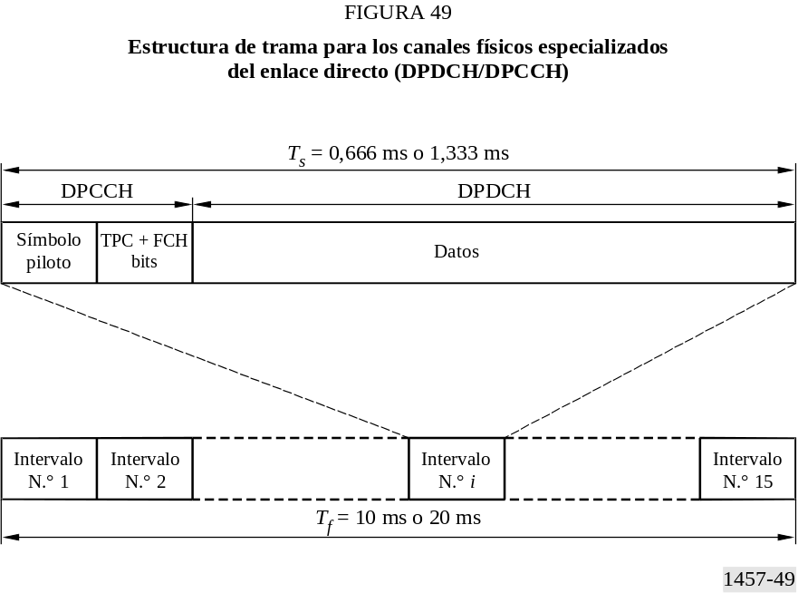
El DPCCH cursa los símbolos (piloto) de referencia opcionales (véase la Nota 1), el campo de control de potencia (TPC) y el encabezamiento de control de trama (FCH) que indica el formato real del DPDCH y la velocidad. Los símbolos piloto de referencia son opcionales.
El formato y la velocidad de datos del DPDCH pueden cambiar durante la sesión de comunicación trama a trama: la MES puede detectar el formato y la velocidad de la trama corriente a partir del FCH. El DPDCH puede incluso estar ausente en algunas tramas. A medida que cambia la velocidad de datos en el DPDCH, también cambia el nivel de potencia relativo del DPDCH y del DPCCH.
El campo TCP consta de 2 bits. Para la función TPC es suficiente sólo con una instrucción de aumento/disminución por trama, debido al gran retardo del bucle. No obstante, un bucle multinivel permite obtener una reacción más rápida frente a los cambios en las condiciones del canal. Así pues, se atribuye un bit por trama adicional con este fin.
El campo FCH consta de 3 bits. Los 3 bits pueden dar la dirección de ocho formatos DPDCH distintos: como los posibles formatos del DPDCH son más de ocho, el FCH seleccionará de hecho un formato de datos entre un subconjunto de formatos disponibles que se define durante la negociación del establecimiento de la llamada.
Los bits del TPC y FCH se codifican juntos haciendo corresponder la palabra de 5 bits resultante con una secuencia de 15 its (palabra de código) perteneciente a una familia de 32 secuencias. La familia propuesta de secuencias de 15 bits se obtiene mediante los 15 desplazamientos cíclicos de una secuencia ML de longitud 24–1 más la secuencia de todo ceros, más el inverso de todas las secuencias precedentes. El número total de secuencias disponible es entonces 32. La trascorrelación entre secuencias es de ± 1 ó –15. Las secuencias son casi ortogonales o antipodales.
NOTA 1 – Típicamente, la estimación del canal se efectúa por medio del CCPCH, con lo que no se requieren símbolos piloto en los DPCCH individuales.
CCPCH – La Fig. 50 muestra la estructura de trama del CCPCH primario y secundario.

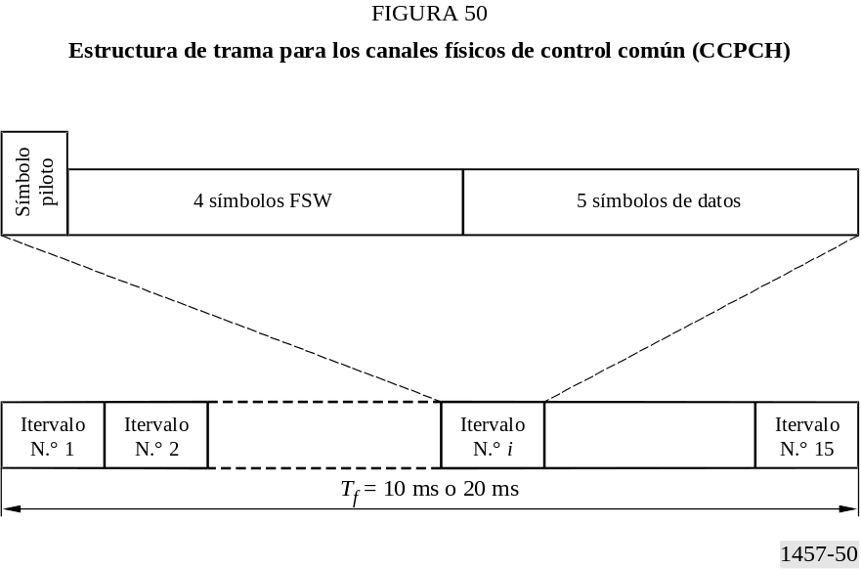

FIGURE 50/M.1457 [1457-50] = 10 CM
El CCPCH primario se transmite continuamente con una velocidad fija de transmisión (15 kbit/s en la opción de velocidad de chips plena y 7,5 kbit/s en la opción de velocidad de chips mitad). Suele cursar el BCH y la palabra de sincronización de trama (FSW).
El código primario del canal CCPCH para este canal es el mismo en todos los haces y satélites y es conocido de todas las ETM. Se utilizan dos FSW; un FSW en todas las tramas excepto en la primera de cada MF en que se utiliza el otro FSW. Obsérvese que no se utilizan símbolos piloto en el CCPCH. La hipótesis consiste en utilizar el piloto común para dichos fines.
El CCPCH secundario cursa el canal de radiobúsqueda (PCH) y el canal de acceso directo (FACH). Este canal es también un canal de velocidad constante y se transmite únicamente cuando está presente el tráfico de usuario. En el CCPCH secundario se multiplexan en el tiempo el FACH y el PCH trama a trama en la estructura SF. El conjunto de tramas atribuidas al FACH y al PCH, respectivamente, se difunde por el BCCH. No se aplica estrategia de control de potencia en el CCPCH primario y secundario.
PDSCH/PDSCCH – El canal compartido físico del enlace descendente (PDSCH) cursa datos por paquetes a las ETM sin necesidad de atribuir un DCH permanente lo que pudiera crear una escasez de códigos de enlace descendente. Los canales PDSCH utilizan una rama del árbol de códigos OVSF. Se da servicio a una única ETM por trama en el caso de que se utilice el nodo SF mínimo de la rama de códigos (es decir, la rama raíz). Puede, por el contrario, darse servicio a múltiples ETM por trama a través de una multiplexación de códigos, en el caso de que se utilice un factor SF superior (es decir, nodos inferiores en el árbol). Todos los canales PDSCH comparten un canal único de control de enlace descendente físico (PDSCCH) que se transmite con multiplexación de código y cursa a los usuarios la asignación de código, el FCH y la información TPC.

Modulación y dispersión
El esquema de modulación (véase la Fig. 51) es el de MDP-4 en el que cada par de bit se hace corresponder con las ramas I y Q. A continuación se les aplica una dispersión a la velocidad de chips con el mismo código de canal, cch, y a continuación una aleatorización mediante el mismo código complejo de aleatorización específico del haz, cscramb.

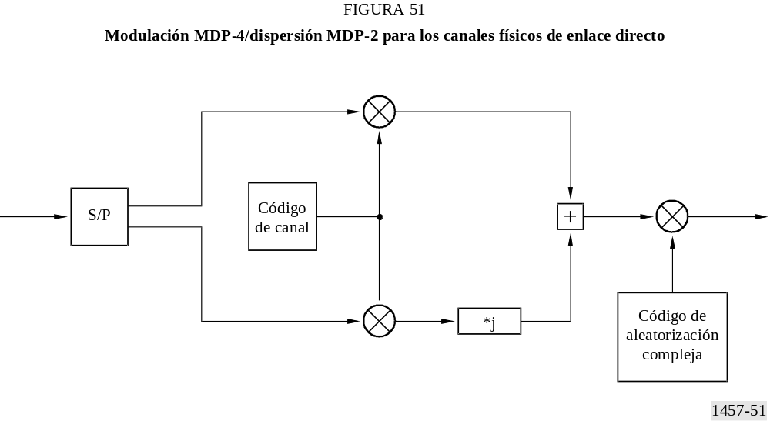
FIGURE 51/M.1457 [1457-51] = 10 CM
Con las velocidades de datos de usuario inferiores (≤ 4 800 bit/s), se utiliza la modulación MDP-2, en lugar de la MDP-4 a fin de reducir la sensibilidad a los errores de fase.
La elección de códigos de dispersión cortos permite implementar en la ETM el demodulador lineal MOE (energía mínima de salida) adaptable AMDC. Se intenta la utilización opcional de detectores AMDC MOE para aumentar la capacidad del sistema y/o la calidad de servicio sin repercusión en el segmento espacial.

Atribución de códigos y sincronización
Códigos de aleatorización – El código de aleatorización es una secuencia cuaternaria compleja de 2 560 chips de longitud. Opcionalmente, en el caso de la reducción de interferencia AMDC a base de MOE, en la ETM, se prevé la utilización de un código de aleatorización real más corto (256 chips).
En cada haz de un satélite determinado puede reutilizarse el mismo código de aleatorización (escalonado mediante una cantidad fija del chip). Se asignan grupos distintos de códigos de aleatorización a cada vehículo espacial. Si acceden distintas ETT a un vehículo espacial determinado en el mismo intervalo de frecuencia, debe sincronizarse mutuamente o utilizar códigos de aleatorización distintos. Dependiendo de los parámetros orbitales, pueden reutilizarse secuencias de aleatorización entre satélites sin visibilidad simultánea de la misma región. La atribución de códigos de aleatorización puede efectuarse con arreglo a estrategias diversas, dependiendo también de la constelación y de los tipos de carga útil (transparente o regenerativa), así como del grado de precisión de sincronismo de las estaciones ETT.
El piloto común CCPCH es necesario para que funcionen la adquisición inicial del código y la frecuencia y para las operaciones de diversidad de satélite. Puede ser necesaria la utilización opcional de símbolos de referencia, además del piloto común para poder utilizar antenas adaptables.
Códigos de canal – Los códigos de canal pertenecen a la familia de factores ortogonales variables de dispersión (OVSF). Estos códigos mantienen la ortogonalidad entre canales de enlace directo de velocidades y factores de dispersión distintos. Véase que como el CCPCH difiere del DPDCH únicamente en el código de canal (véase la Nota 2), y que por tanto difiere de la interfaz correspondiente radioeléctrica terrenal, el CCPCH es ortogonal respecto al DPDCH.
Los códigos OVSF pueden definirse utilizando el árbol de códigos de la Fig. 52.
FIGURE 52/M.1457 [1457-52] = 10 CM
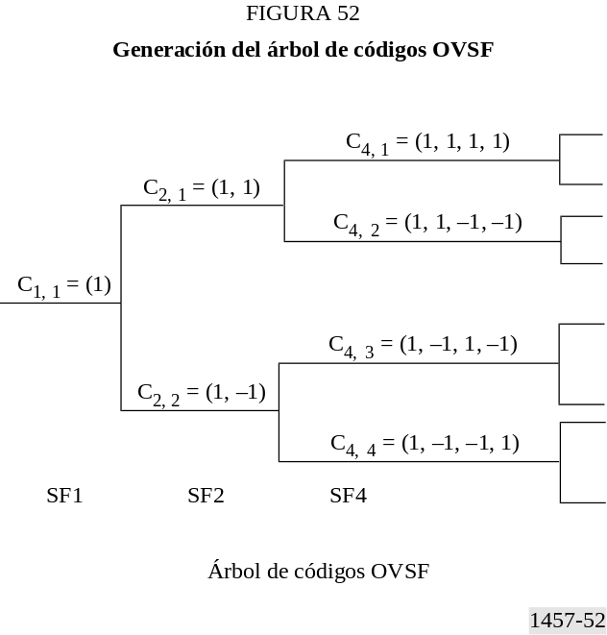
Cada nivel del árbol de códigos define códigos de canal de longitud SFi. No pueden utilizarse todos los códigos del árbol simultáneamente en el mismo haz. Puede utilizarse un código en un haz únicamente, si no se está utilizando en el trayecto otro código de la raíz o del subárbol subyacente. Esto significa que el número de códigos de canal disponibles no es fijo sino que depende de la velocidad y del factor de dispersión de cada canal físico.
NOTA 2 – El CCPCH comparte la misma secuencia de aleatorización que el DPDCH.

Adquisición y sincronización
En la ETM, la adquisición inicial se realiza por medio del piloto común. El piloto común se modula con un diagrama conocido de velocidad reducida en el que se conoce el código de canalización (típicamente el código de secuencia todos ceros). El esquema conocido que modula el piloto común tiene un alcance que amplía el periodo de la señal general a fin de permitir el funcionamiento en diversidad de satélites. Tras el encendido, la ETM busca el código de aleatorización del piloto común.
La eficacia de la búsqueda y, por tanto, la velocidad de la convergencia de la adquisición inicial, depende del número de códigos que hay que buscar y del posible conocimiento por la ETM de los satélites candidatos. La propuesta de utilización de una secuencia de aleatorización escalonada para los distintos haces de satélite contribuirá a reducir el tiempo inicial de adquisición. La reutilización de la secuencia de aleatorización entre distintos satélites es también una forma de reducir las dimensiones del espacio de búsqueda inicial.
Una vez adquirido un piloto, puede deshacerse la dispersión del CCPCH primario y recuperarse el BCCH. Con esto se mantiene la información específica en la lista de satélites candidatos con los códigos de aleatorización asociados a fin de acelerar la adquisición de otros satélites.

Transferencia
Se prevén cuatro situaciones posibles de transferencia: transferencia de haz, transferencia de satélite, transferencia de ETT y transferencia de frecuencia.
Transferencia de haz – La ETM mide siempre la relación C/(N + I) del piloto de dispersión recibida de los haces adyacentes e informa sobre los resultados de la medición a la ETT. Cuando la calidad del piloto del haz se acerca al nivel umbral del sistema, la ETT suele iniciar un procedimiento de transferencia de haz. Según los informes del piloto ETM, la ETT decidirá transmitir el mismo canal por dos haces distintos (transferencia de haz suave) y dará instrucción a la ETM para que añada un paso para demodular la señal adicional. Tan pronto como la ETT recibe confirmación de que la nueva señal se ha recibido, abandona la antigua conexión de haz.
Transferencia entre satélites – El procedimiento es análogo al de la transferencia entre haces. La única diferencia es que la ETM tiene también que buscar los distintos códigos de aleatorización piloto. Si se detecta un nuevo código de aleatorización piloto, se devuelve la información de la medida a la ETT que puede decidir explotar la diversidad de satélites, transmitiendo la misma señal por satélites distintos.
Cuando la constelación de satélites prevé la diversidad de trayecto múltiple es conveniente explotar los terminales de usuario móviles en un modo permanente de transferencia más suave. En este caso, la ETT asocia el mismo canal a los trayectos de diversidad de satélite más intensos. La ETM explota la diversidad del trayecto mediante una combinación de relación máxima.
Transferencia entre ETT – Puede ser necesaria una transferencia entre ETT en algunos casos, dependiendo de las características de la constelación. La transferencia entre ETT se negociará entre dichas ETT. En particular, la nueva ETT empieza transmitiendo su portadora hacia el móvil que simultáneamente tiene instrucciones de la antigua ETT de buscar la nueva señal ETT. Cuando la ETM confirma a la antigua ETT que también está recibiendo de la nueva, la antigua ETT detiene su transmisión hacia la EM.
Transferencia entre frecuencias – Sólo se aplica la transferencia entre frecuencias dura. Esta transferencia puede ser interna a la cabecera o entre cabeceras.

Descripción del acceso – Enlace de retorno
Estructura de tramas DPDCH/DPCCH – La estructura de la trama DPDCH/DPCCH en el enlace de retorno (véase la Fig. 53) es la misma de la que hay en el enlace directo. No obstante, a diferencia del enlace directo, el DPDCH y el DPCCH tiene multiplexación por división de código y no por división en el tiempo.
FIGURE 53/M.1457 [1457-53] = 10 CM
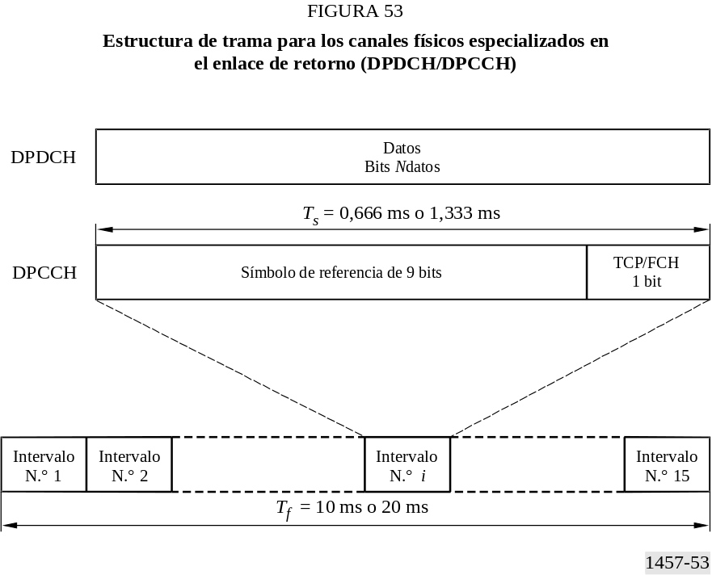
En el DPCCH, el campo TCP/FCH tiene la misma función que en el enlace directo. Al igual que en dicho enlace directo, se hace corresponder estos bits con una secuencia que pertenece a una familia de 32 secuencias. La familia de secuencias propuesta de 15 bits de longitud tiene mediante los 15 desplazamientos cíclicos de una secuencia ML de longitud 24-1, más la secuencia de todos ceros, más la inversa de todas las secuencias precedentes. Las secuencias son casi ortogonales o antipodales.
El diagrama binario de referencia se describe en el Cuadro 11. La parte sombreada puede utilizarse como palabras de sincronismo de trama. El valor del bit piloto distinto de la palabra de sincronismo de trama será 1. La palabra de sincronismo de trama se invierte para marcar el inicio de una MF.
La velocidad a la que se transmiten los símbolos de referencia, bits TPC/FCH, es fija e igual a 15 kbit/s para la opción de velocidad de chips normal y 7,5 kbit/s para la opción de semivelocidad de segmento.
Al igual que en el enlace directo, se transmitirán 2 y 3 bits por trama respectivamente para las funciones TPC y FCH.
– El número de bits por intervalo DPDCH está relacionado con el factor de dispersión, SF, del canal físico mediante la ecuación SF = 256/2k siendo k = 0, …., 4. El factor de dispersión puede estar comprendido entre 256 y 16.
CUADRO 11
Diagrama nominal y de referencia para el DPCCH del enlace ascendente

Bit N.°  Intervalo N.° | 0 | 1 | 2 | 3 | 4 | 5 | 6 | 7 | 8
1  2  3  4  5  6  7  8  9  10  11  12  13  14  15 | 1  1  1  1  1  1  1  1  1  1  1  1  1  1  1 | 1  1  0  0  1  0  0  1  0  1  0  0  0  1  0 | 1  1  1  1  1  1  1  1  1  1  1  1  1  1  1 | 0  0  0  1  1  1  1  0  1  0  0  1  0  0  0 | 1  1  1  1  1  1  1  1  1  1  1  1  1  1  1 | 0  1  1  1  0  0  1  1  1  0  0  0  1  1  1 | 1  1  1  1  1  1  1  1  1  1  1  1  1  1  1 | 1  0  0  1  0  1  0  1  0  0  0  0  1  0  1 | 1  1  1  1  1  1  1  1  1  1  1  1  1  1  1
Estructura de trama PRACH – La Fig. 54 muestra la estructura de trama PRACH.

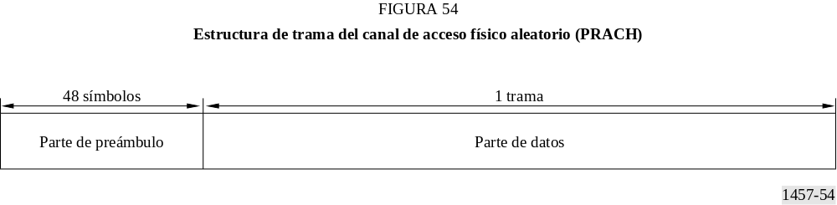
FIGURE 54/M.1457 [1457-54] = 10 CM
La parte de preámbulo se forma modulando una palabra de código de 48 símbolos en un código de dispersión con un periodo de 256 chips.
La ETM selecciona aleatoriamente el preámbulo de la palabra de código de 48 símbolos entre un pequeño grupo de palabras de código cuaternarias. El código de dispersión se selecciona aleatoriamente entre los códigos de dispersión disponibles para acceso aleatorio. La información sobre los códigos de dispersión disponibles va en el canal BCCH.
La parte de datos de la ráfaga RACH está compuesta realmente del canal de datos en el brazo de transmisión I y de un canal de control asociado por el brazo de transmisión Q que cursa los símbolos de referencia para la demodulación coherente y un FCH que informa sobre la velocidad de datos y el formato del brazo I. Por el contrario, la velocidad de la parte de preámbulo es fija e igual a 15 ksímbolos/s o 7,5 ksímbolos/s, conforme a la opción de velocidad de chips. La longitud de la parte de datos de la ráfaga RACH es igual a una trama (es decir, 10 ó 20 ms, conforme a la opción de velocidad de chip).
Por el canal RACH no puede ir la combinación de diversidad.
Modulación y dispersión – La Fig. 55 muestra el código de modulación/dispersión utilizado en el enlace de retorno. La modulación de datos es MDP-2 y los DPDCH y DPCCH se hace corresponder a las ramas de portadora I y Q, respectivamente. A continuación se dispersan las ramas I y Q a la velocidad de chips con dos códigos de canal
distintos cD/cC y a continuación se aleatorizan de forma compleja mediante un código de aleatorización cuadrifase complejo específico de la EM.

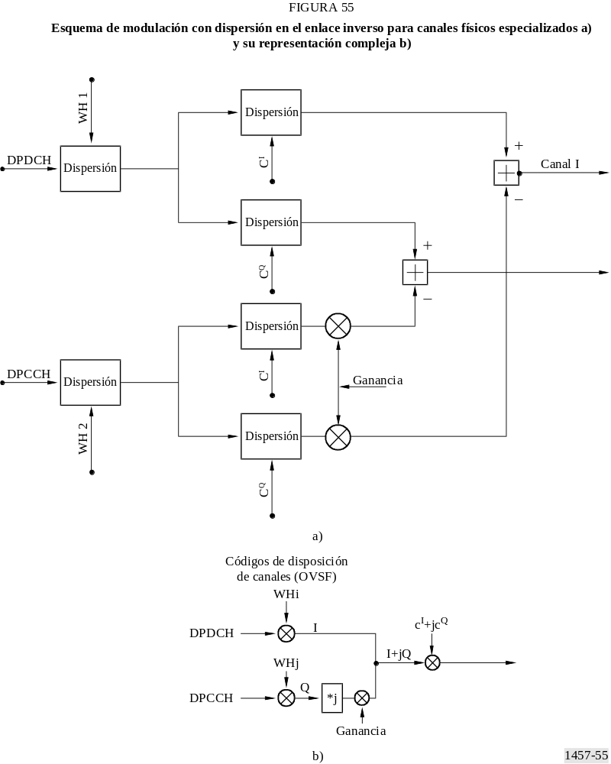
FIGURE 55/M.1457 [1457-55] = 10 CM
La longitud del código de aleatorización es de una trama (38 400 chips). Se está evaluando una opción con un código breve (256) para utilizar junto con una técnica de reducción de la interferencia sobre la base MMSE. Las frecuencias de aleatorización son las mismas que se definen en la especificación TS25.213 (preparada por 3GPP).
La ETT asigna códigos de aleatorización a la ETM sobre una base semipermanente.
Los códigos de canal son los mismos códigos OVSF que para el enlace directo.

6.3.1.2.3 Aspectos del terminal
SW-CDMA soporta cuatro clases de ETM: de mano (H), de vehículo (V), portátil (T) y fija (F). En el Cuadro 12 se relacionan los aspectos de terminal y las clases de terminal.
CUADRO 12
Portadores

Velocidad de datos del portador  (kbit/s) | QoS aplicable | Clase ETM
1,2 | 10–6 | H,V,T,F
2,4 | 10–3, 10–5, 10–6 | H,V,T,F
4,8 | 10–3, 10–5, 10–6 | H,V,T,F
9,6 | 10–3, 10–5, 10–6 | H,V,T,F
16 | 10–3, 10–5, 10–6 | H,V,T,F
32 | 10–3, 10–5, 10–6 | V,T,F
64 | 10–5, 10–6 | V,T,F
144 | 10–5, 10–6 | T,F

6.3.1.2.3 Especificaciones de RF

6.3.1.2.4 Estación de satélite
Las especificaciones de RF de la estación de satélite dependen de la arquitectura real del segmento espacial.

6.3.1.2.5 ETM
El Cuadro 13 informa sobre las especificaciones de RF para las distintas clases de ETM.
CUADRO 13
Especificación de RF de una ETM

Parámetro de RF | Clase de ETM
Parámetro de RF | H | V | T
Anchura de banda del canal (kHz) | 2 350(1), 4 700(2) | 2 350(1), 4 700(2) | 2 350(1), 4 700(2)
Estabilidad de frecuencia del enlace ascendente (ppm) | 3 | 3 | 3
Estabilidad de frecuencia del enlace descendente (ppm) | 0,5 | 0,5 | 0,5
p.i.r.e. máxima (dBW) | 3,0 | 16,0 | 16,0
p.i.r.e. media por canal (dBW) | (3) | (3) | (3)
Ganancia de antena (dBi) | – 1,0 | 2,0(4), 8,0(5) | 4,0(4), 25,0(5)
Gama del control de potencia (dB) | 20,0 | 20,0 | 20,0
Incremento del control de potencia (dB) | 0,2-1 | 0,2-1 | 0,2-1
Velocidad del control de potencia (Hz) | 50÷100 | 50÷100 | 50÷100
Aislamiento transmisor/receptor (dB) | > 169 | > 169 | > 169
G/T (dB/K) | –23,0(4), –23,0(5) | –23,5(4), –20,0(5) | –23,5(4), –20,0(5)
Compensación de la deriva Doppler | Sí | Sí | No se aplica
Restricción de movilidad (velocidad máxima) (km/h) | 250(1), 500(2) | 250(1), 500(2) | No se aplica
(1) Opción de semivelocidad (1,920 Mchip/s).
(2) Opción de velocidad normal (3,840 Mchip/s).
(3) Dependiendo de las características de la estación de satélite.
(4) Valor típico para constelación LEO.
(5) Valor típico para constelación GEO.

Especificaciones de banda de base
El Cuadro 14 presenta las especificaciones de la banda de base.
CUADRO 14
Características de la banda de base

BB-1 | Acceso múltiple
BB-1.1 | Técnica | AMDC de secuencia directa
BB-1.2 | Velocidad de chips (cuando proceda) | 1,920 Mchip/s  o  3,840 Mchip/s
BB-1.3 | Intervalos de tiempo (cuando proceda) | 15 Intervalos de tiempo por trama
BB-2 | Tipo de modulación | – MDP-2 de código doble del enlace ascendente  – MDP-4 o MDP-2 del enlace descendente
BB-3 | Atribución dinámica de canales (sí/no) | No
BB-4 | Método dúplex (por ejemplo, DDF, DDT) | DDF
BB-5 | Corrección de errores directa | – Calidad normal: codificación convolucional con velocidad de código 1/3 ó 1/2 y restricción de longitud k = 9. Repetición de perforación variable para adaptarse a la velocidad requerida de información.  – Código RS concatenado de gran calidad en GF(28), concatenado con un código convolucional interior de velocidad 1/3 ó 1/2, y restricción de longitud k = 9.  Codificador Turbo en opción
BB-6 | Entrelazado | – Entrelazado sobre una base de trama única (por defecto).  – Entrelazado sobre una base de tramas múltiples (opcional)
BB-7 | Requisito de sincronización entre satélites (sí/no) | – No se requiere la sincronización entre EB que funcionen con satélites distintos.  – Se requiere la sincronización entre EB que funcionen en el mismo satélite

Detalle de las especificaciones
Las especificaciones detalladas de la interfaz radioeléctrica SW-CDMA se basan en el grupo siguiente de documentos:
– Capa física: la versión más reciente de los documentos SW-CDMA derivados de la serie 25.200 (véase la Nota 1).
– Protocolos: las versiones más recientes de los proyectos de especificación 25.300 (véase la Nota 2).
NOTA 1 – El Grupo de Trabajo ETSI TC-SES S-UMTS está elaborando actualmente este grupo de especificaciones detalladas a partir de la familia de normas voluntarias para la interfaz radioeléctrica de satélite de las IMT-2000. Esta especificación ofrecerá también una descripción general de la capa física de la interfaz de aire SW-CDMA.
NOTA 2 – Conforme se desarrollan en el 3GPP RAN TSG. Estos documentos figuran en: http://www.3gpp.org/TSG/RAN.htm. Esta especificación describe los documentos que está elaborando el 3GPP TSG RAN WG 4.

6.3.2 Especificaciones de la interfaz radioeléctrica de satélite B
La W-C/TDMA es una interfaz radioeléctrica de satélite concebida para satisfacer los requisitos de la componente de satélite de los sistemas de comunicación inalámbrica de tercera generación (3G) (véase la Nota 1).
Se supone que la interfaz radioeléctrica W-C/TDMA cumplirá la norma fundamental de la interfaz radioeléctrica y las especificaciones correspondientes para la interfaz Iu y Cu.
La W-C/TDMA se basa en una técnica híbrida de acceso múltiple por división de código y divisiones del tiempo (C/TDMA) con una anchura de banda de canal de RF de 2,350 ó 4,700 MHz para cada sentido de transmisión.
La W-C/TDMA se caracteriza por una estructura de intervalos, un funcionamiento cuasi-síncrono del enlace de excedente que se traduce en un reparto cuasi-ortogonal de la mayoría de los recursos radioeléctricos de un sistema único de satélite de haces múltiples.
Conforme a la reglamentación pertinente de la banda de los satélites IMT-2000, el esquema de diplexión de línea de base es DDF: no obstante, puede haber un esquema DDT/DDF en el que la transmisión se produce en un intervalo de tiempo distinto respecto a la recepción y en bandas de frecuencia diferentes. La opción de semivelocidad da una granularidad de espectro más fina y mayor robustez respecto a la sincronización de segmentos y el seguimiento en el canal con deriva Doppler elevada.
La W-C/TDMA ofrece una amplia gama de servicios portadores de 1,2 a 144 kbit/s. Puede ofrecerse un servicio de telecomunicación de gran calidad, incluyendo la telefonía de calidad vocal y los servicios de datos en un entorno de satélite de cobertura mundial. La W-C/TDMA acepta aspectos adicionales específicos del entorno de satélite, tales como el de provisión de un canal de radiobúsqueda de gran penetración.
Los aspectos interesantes principales de la W-C/TDMA se resumen a continuación:
– La W-C/TDMA ofrece una capacidad de sistema superior en un sistema AMDT o AMDF de banda estrecha.
– Permite el modo de funcionamiento DDF/DDT que exige terminales con diplexores de antenas menos exigentes.
– Ofrece una mayor flexibilidad de atribución de recursos gracias a la repartición ortogonal (MDT/TDMA) de un gran porcentaje de recursos radioeléctricos además del MDC/AMDC.
– Permite una reutilización plena de frecuencias, lo que simplifica la planificación de éstas.
– Da una granularidad más fina de las velocidades de datos de usuario en comparación con la de los sistemas de banda estrecha, evitando una relación de potencias cresta/media elevada.
– Ofrece un posicionamiento preciso de usuario sin utilizar medios externos.
– Permite un servicio de mensajes de gran penetración.
NOTA 1 – El Comité Técnico SES (ETSI) está examinando actualmente la interfaz radioeléctrica W-C/TDMA entre la familia de interfaces radioeléctricas de satélite de las IMT-2000 como norma voluntaria.

6.3.2.1 Descripción de la arquitectura

6.3.2.1.1 Estructura de canales
Esta especificación de interfaz radioeléctrica atañe únicamente al enlace de servicio y no al enlace de conexión.
El enlace de servicio consta de un enlace directo, entre la estación del satélite y la ETM y de un enlace de retorno en el sentido contrario.
En la capa física, el flujo de información hacia la ETM y desde ésta pasa por canales lógicos que se definen en la Recomendación UIT-R M.1035.
Estos canales lógicos utilizan canales físicos como medio portador.
La W-C/TDMA adopta la misma estructura de canales físicos de la interfaz radioeléctrica terrenal. El Cuadro 15 da la correspondencia entre los canales físicos y lógicos.
Se prevén dos canales físicos de radiodifusión en el sentido directo, el canal común físico de control primario y el secundario, P/S-CCPCH.
El CCPCH primario da soporte al canal de control de radiodifusión (BCCH) utilizado para la difusión de información propia del sistema y específica del haz.
El CCPCH secundario da soporte a dos canales lógicos, a saber: el canal de acceso directo (FACH), que cursa información de control a una ETM identificada cuando se conoce su posición.
El canal de acceso aleatorio físico (PRACH). El PRACH da soporte al canal de acceso aleatorio (RACH), que cursa información de control, y al canal de tráfico aleatorio (RTCH), que cursa paquetes de usuario breves.
CUADRO 15
Correspondencia de canales físicos y lógicos

Canales lógicos | Canales físicos | Sentido
BCCH | CCPCH primario | Directo
FACH | CCPCH secundario | Directo
Piloto | PI-CCPCH | Directo
PCH | HP-CCPCH | Directo
RACH  RTCH | PRACH | Inverso
DCCH | DDPCH | Bidireccional
DTCH | DDPCH | Bidireccional
Señalización y símbolos piloto de Capa 1 | DCPCH | Bidireccional
El canal de control físico especializado (DCPCH) se utiliza para la señalización de Capa 1.
El canal de control físico especializado (DDPCH) se utiliza para cursar información de control tal como la señalización de capa superior, que se lleva por el canal de control especializado (DCCH) y los datos de usuario bidireccionales que van por el canal de tráfico especializado (DTCH).
Los servicios portadores anteriores pueden utilizarse para la prestación de circuitos de datos con conmutación de circuitos y de paquetes.
Se pueden prestar múltiples servicios de usuario por la misma conexión utilizando una estructura de multiplexación en el tiempo.
A este respecto, se ha introducido un canal de control físico específico, HP-CCPCH, por el que puede ir, en el enlace directo el canal de radiobúsqueda de gran penetración, un servicio de datos en baja velocidad, cuya aplicación primaria es un servicio de radiobúsqueda, o una alerta acústica para las ETM localizadas en el interior de edificios.

6.3.2.1.2 Constelación
La W-C/TDMA no se asocia a ninguna constelación particular. Se ha concebido para el funcionamiento con constelaciones LEO, MEO, GEO o HEO.
Aun cuando la cobertura de múltiples haces puntuales asegurará las mejores características del sistema, no se considerará como un requisito obligatorio de éste.

6.3.2.1.3 Satélites
La W-C/TDMA no se asocia a ninguna arquitectura particular de satélite. Puede funcionar con un transpondedor de satélite transparente acodado o con una arquitectura de transpondedor regenerativo.

6.3.2.2 Descripción del sistema

6.3.2.2.1 Aspectos del servicio
Dependiendo de la clase de la ETM, la W-C/TDMA sirve para servicios portadores que van desde 1,2 kbit/s hasta 144 kbit/s con una BER máxima asociada comprendida entre 1 × 10-3 y 1 × 10-6.
El retardo máximo admitido es de 400 ms, lo que es compatible con cualquiera de las constelaciones de satélite mencionadas.

6.3.2.2.2 Aspectos del sistema
En el enlace directo y en el de retorno puede haber dos velocidades de dispersión, 3,840 Mchip/s (velocidad normal de chip) y 1,920 Mchip/s (semivelocidad de chip).
Se aplica el control de potencia en bucle cerrado para el enlace directo y el de retorno. El bucle se controla para fijar el valor de la SNIR medida después de la combinación RAKE en un valor objetivo. El valor objetivo se modifica de forma adaptable por medio de un bucle de control exterior más lento que se basa en las mediciones de la FER. Para poder efectuar las mediciones FER se adjunta un código de redundancia cíclica de 8 bit (4 bit para 2 400 bit/s) a los datos en cada trama.
Hay un control de potencia en bucle abierto para cada transmisión de paquetes y una fijación inicial de la potencia durante la fase de establecimiento de la llamada.
Puede haber tres clases de servicio básico mediante una concatenación de la codificación y el entrelazado:
– servicios normalizados con codificación interior (convolucional de velocidad 1/3, polinomios 557, 663, 711) y entrelazado únicamente con una BER objetivo de 1 × 10–3;
– servicios de gran calidad con codificación interior y entrelazado, más codificación RS exterior y entrelazado. La BER pretendida tras la decodificación interior es del 1 × 10–6;
– servicios con codificación específica de éste. Para estos servicios, la interfaz radioeléctrica no aplica ninguna técnica de codificación FEC específica. La posible codificación FEC gestiona plenamente en una capa superior.
Estas clases permiten adaptarse a los diversos requisitos de la calidad de los servicios de satélites seleccionados y permiten si es necesario mejoras de la calidad de servicio mediante la elección de codificación específica de éste.
El esquema de entrelazado se negocia en el establecimiento de la llamada, dependiendo de la velocidad de datos real. La profundidad del entrelazado es un múltiplo entero del periodo de trama. El bloque de entrelazados se escribe por filas a lo largo de una serie de columnas, siendo una potencia de dos y dependiendo el exponente de la velocidad de datos real. En la recepción, el bloque de entrelazados se lee por columnas en una secuencia intercalada, es decir, leyendo el índice de la columna binaria en orden inverso.

Diversidad de satélites
En un escenario de cobertura múltiple de satélite, la ETT puede decidir combinar señales del enlace de retorno de los satélites que tienen la misma cobertura con la señal del enlace de retorno recibida a través del satélite primario, a fin de mejorar la SNIR y de reducir la probabilidad de ensombrecimiento. Como el funcionamiento cuasi-síncrono se limita al satélite primario, la SIR resultante en un demodulador de satélite secundario en el que el usuario se recibe de forma asíncrona suele ser inferior. A pesar de estas desigualdades de SIR, puede demostrarse que se obtiene una ganancia considerable aplicando las técnicas de combinación de relación máxima que pueden utilizarse para aumentar la eficacia de la potencia y la capacidad en el enlace de retorno.
Descripción del acceso
En el enlace directo desde la estación de satélite a la ETM, se adopta una MDTC ortogonal. En el enlace de retorno, desde la ETM a la estación de satélite cuasi-síncrona, se adopta la W-C/TDMA.
La transmisión se organiza en tramas, tal como se representa en la Fig. 56. El periodo de trama es de 20 ms y se divide en 8 intervalos de tiempo. Las tramas se agrupan en multitramas (MF, periodo 180 ms) que consta de 8 tramas ordinarias más una trama adicional.
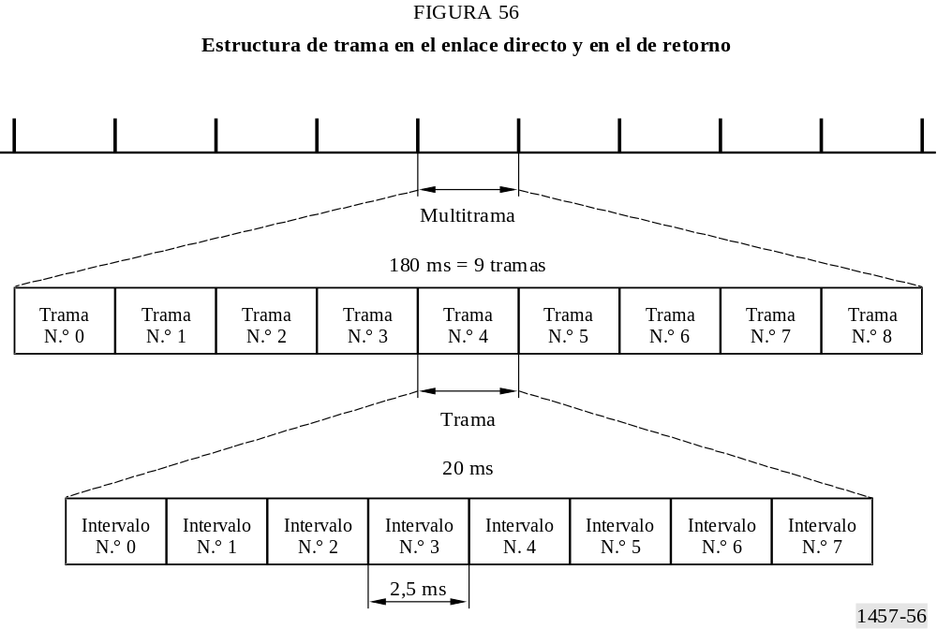
FIGURE 56/M.1457 [1457-56] = 10 CM
La coexistencia entre tráfico síncrono y asíncrono (acceso inicial) se aborda con un enfoque de segregación, según el cual los recursos disponibles se reparten en el tiempo en dos tramas, reservada cada una a su utilización específica.
En la trama del enlace directo, el 0 se dedica a las funciones comunes de radiodifusión (radiobúsqueda, canal de mensajería de gran penetración, sincronismo, etc.).
La primera trama de cada MF (trama 0) se reserva al tráfico asíncrono: en el enlace de retorno, la ETM envía los paquetes de forma asíncrona en la trama 0 de cada multitrama, tal como se representa en la Fig. 57.

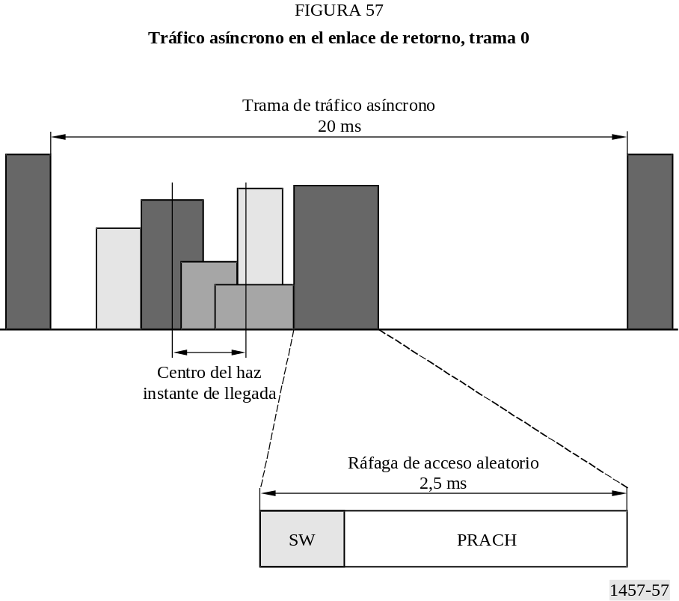
FIGURE 57/M.1457 [1457-57] = 10 CM
Ráfagas – La transmisión se produce en ráfagas que pueden tener una duración de un único intervalo de tiempo o pueden prolongarse a lo largo de un número entero de intervalos de tiempo.
En el caso de tráfico síncrono, la ráfaga puede durar un número entero de intervalos de tiempo, no necesariamente contiguos.
En el caso de tráfico asíncrono, las ráfagas se transmiten, en una trama no estructurada en intervalos, en instantes aleatorios, cuidando de no invadir las tramas adyacentes.
Se prevén dos tamaños de ráfagas: breve, que contiene 160 bytes y larga que contiene 320 bytes.
La duración de una ráfaga depende de la velocidad de chips seleccionada y del factor de ensanchamiento.
El tamaño de la ráfaga y el factor de ensanchamiento están controlados por la ETT y no pueden modificarse durante una sesión. La velocidad de información puede variarse de ráfaga a ráfaga.

Enlace directo
DCPCH/DDPCH – En el enlace directo, DCPCH y DDPCH se multiplexan en la misma ráfaga (ráfaga especial del enlace directo). La Fig. 58 muestra la estructura de la ráfaga.
El DPCCH transporta los símbolos (piloto) de referencia, el campo de control de potencia (TPC), el encabezamiento de control de trama (FCH), que indica la relación de código real, y el campo de control de tiempo y frecuencia (TFC), requerido para el funcionamiento cuasi-síncrono.
La ráfaga común del enlace directo transporta el CCPCH. Su estructura se muestra en la Fig. 59.
La ráfaga de sincronismo del enlace directo transporta el canal de búsqueda de alta penetración (HP-CCPCH). Su estructura se muestra en la Fig. 60.
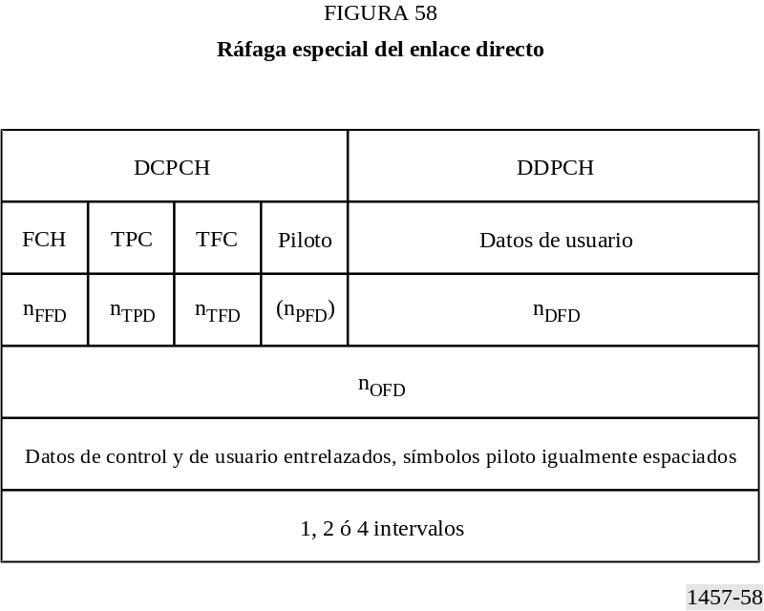
FIGURE 58/M.1457 [1457-58] = 10 CM
FIGURE 59/M.1457 [1457-59] = 10 CM
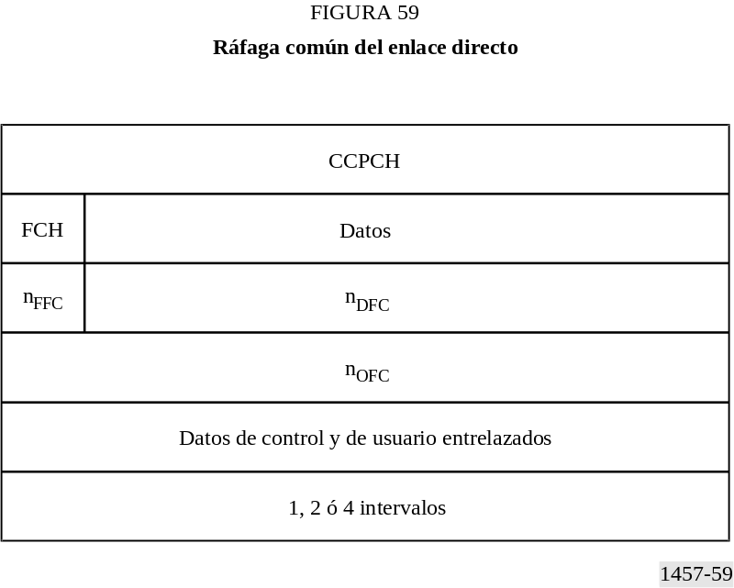
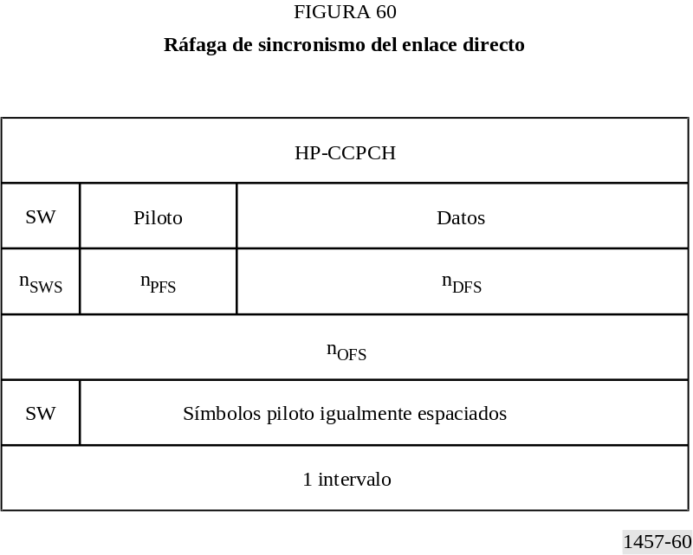
FIGURE 60/M.1457 [1457-60] = 10 CM

Enlace de retorno
Se prevén dos estructuras de ráfaga en el enlace de retorno: ráfaga de acceso aleatorio y ráfaga especial del enlace de retorno. Sus estructuras se representan en las Figs. 61 y 62, respectivamente.

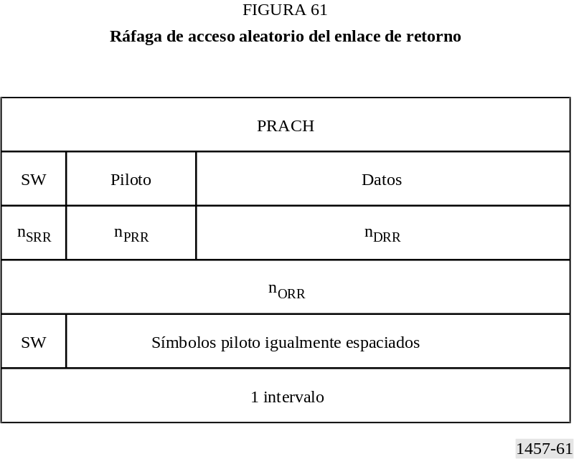
FIGURE 61/M.1457 [1457-61] = 10 CM

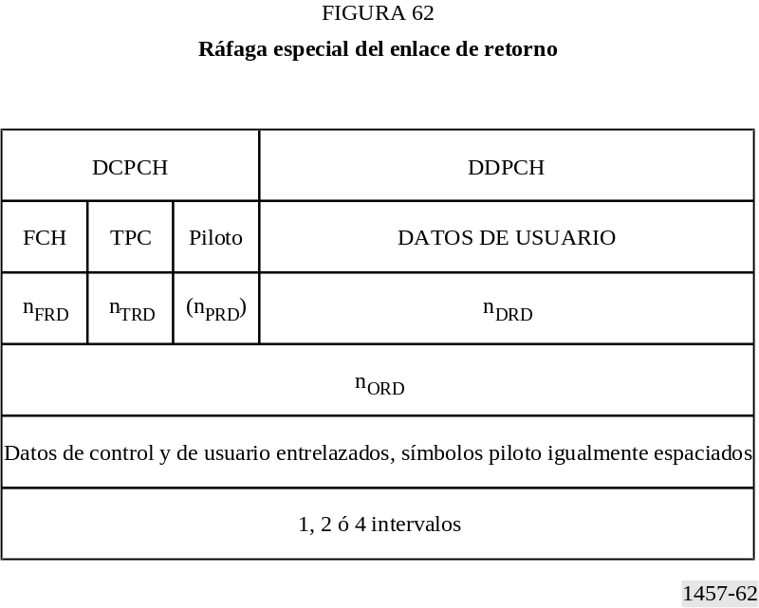
FIGURE 62/M.1457 [1457-62] = 10 CM

Definición de los parámetros de ráfaga
Los parámetros de ráfaga se definen en los Cuadros 16 a 20.
CUADRO 16
Ráfaga especial del enlace directo

 |  | Ráfaga breve |  | Ráfaga larga
 |  | Símbolos | Porcentaje | Símbolos | Porcentaje
Total | NOFD | 160 | 100 | 320 | 100
Datos | NDFD | 112 | 70 | 256 | 80
(Piloto) | (NPFD) | (16) | (10) | (32) | (10)
FCH | NFFD | 16 | 10 | 16 | 5
TPC | NTPD | 8 | 5 | 8 | 2,5
TFC | NTFD | 8 | 5 | 8 | 2,5
Total suplementario |  | 48 | 30 | 64 | 20
CUADRO 17
Ráfaga de control común del enlace directo

 |  | Ráfaga breve |  | Ráfaga larga
 |  | Símbolos | Porcentaje | Símbolos | Porcentaje
Total | NOFC | 160 | 100 | 320 | 100
Datos | NDFC | 144 | 90 | 304 | 95
FCH | NFFC | 16 | 10 | 16 | 5
Total suplementario |  | 16 | 10 | 16 | 5
CUADRO 18
Ráfaga de sincronismo del enlace directo

 |  | Ráfaga breve
 |  | Símbolos | Porcentaje
Total | NOFS | 160 | 100
Datos | NDFS | 112 | 70
SW | NSWS | 32 | 20
Piloto | NPFS | 16 | 10
Total suplementario |  | 48 | 30
CUADRO 19
Ráfaga de acceso aleatorio

 |  | Ráfaga breve
 |  | Símbolos | Porcentaje
Total | NORR | 160 | 100
Datos | NDRR | 112 | 70
SW | NSRR | 32 | 20
Piloto | NPRR | 16 | 10
Total suplementario |  | 48 | 30
CUADRO 20
Ráfaga especial del enlace de retorno

 |  | Ráfaga breve |  | Ráfaga larga
 |  | Símbolos | Porcentaje | Símbolos | Porcentaje
Total | NORD | 160 | 100 | 320 | 100
Datos | NDRD | 120 | 75 | 264 | 82,5
Piloto | NPRD | 16 | 10 | 32 | 10
FCH | NFRD | 16 | 10 | 16 | 5
TPC | NTRD | 8 | 5 | 8 | 2,5
Total suplementario |  | 40 | 25 | 56 | 17,5

Asignación de canales y modos de transmisión
La combinación de una asignación de un número de código de dispersión y de intervalos de tiempo en una multitrama constituye una asignación de canal virtual. El número de códigos será probablemente igual a uno, pero pudiera ser superior a uno si se consideran las ETM capaces de recepción y/o transmisión multicódigo. La asignación de intervalos a canales dedicados se limita a las tramas N.° 1 a N.° 8 (N.° 5 en la opción 5 tramas por multitrama). Una asignación de canal es válida durante una sesión.
El principio de los códigos OVSF permite la coexistencia de canales ortogonales o cuasi ortogonales con códigos asociados a distintos factores de dispersión. La ETT asigna el código de dispersión, los intervalos, el tipo de ráfaga y otros parámetros del enlace al enlace directo y al de retorno durante el establecimiento de una sesión. Se propone no modificar el código de dispersión (factor de ensanchamiento) durante una sesión. La transmisión de velocidad variable se realiza únicamente modificando la velocidad de código.
Se consideran distintos modos de transmisión:
– Transmisión en modo de tren bidireccional: se asigna un canal de comunicación en el enlace directo y en el de retorno.
– Transmisión unidireccional en modo de tren en el enlace directo: se asigna un canal de comunicación únicamente en el enlace directo.
– Transmisión unidireccional en modo de tren en el enlace de retorno: este modo está prohibido, pues no hay posibilidad de enviar instrucciones TFC en el enlace directo.
– Transferencia de datos por paquetes: si la frecuencia de los paquetes enviados al mismo destino es reducida, no se asignará ningún canal y los paquetes se transferirán en la trama 0. Ello es válido para ambos sentidos. (Para la transferencia de paquetes en el sentido de retorno se utilizarán preferiblemente zonas situadas en los extremos de la trama 0 en donde se supone que la congestión es inferior). Si la frecuencia de los paquetes enviados al mismo destino es suficientemente elevada para justifica una sesión, puede asignarse un canal especializado en las tramas 1 a 8.
Es crucial efectuar una elección óptima del umbral de justificación para una asignación de un canal especializado en la transferencia de datos por paquetes. Debe evitarse la sobrecarga de la trama 0, en particular en el enlace de retorno, y economizar potencia del satélite. La transferencia de datos por paquetes sin conexión no permite el control de potencia. Así pues, han de preverse márgenes de enlaces superiores para la transmisión de paquetes que exija más potencia del satélite. Por otro lado, la asignación de canales exige un exceso de señalización que también requiere energía adicional del satélite y reduce la capacidad.

Codificación del canal, adaptador de velocidad y multiplexación de servicio
La Fig. 63 muestra la codificación del canal y el esquema de multiplexación del servicio, que son aplicables al canal físico dedicado del enlace directo y de retorno. El diagrama es genérico y se aplica en el caso sencillo en el que se transmite únicamente un servicio con calidad y velocidad especificadas, con una única ráfaga, en un canal de código único, así como en el caso más general en que se transmiten simultáneamente múltiples servicios que requieren velocidades y calidades distintas, por una ráfaga única en un canal de código único.
En la parte FCH de la Figura se indican los esquemas de demultiplexado y de decodificación que se aplican en el extremo receptor.

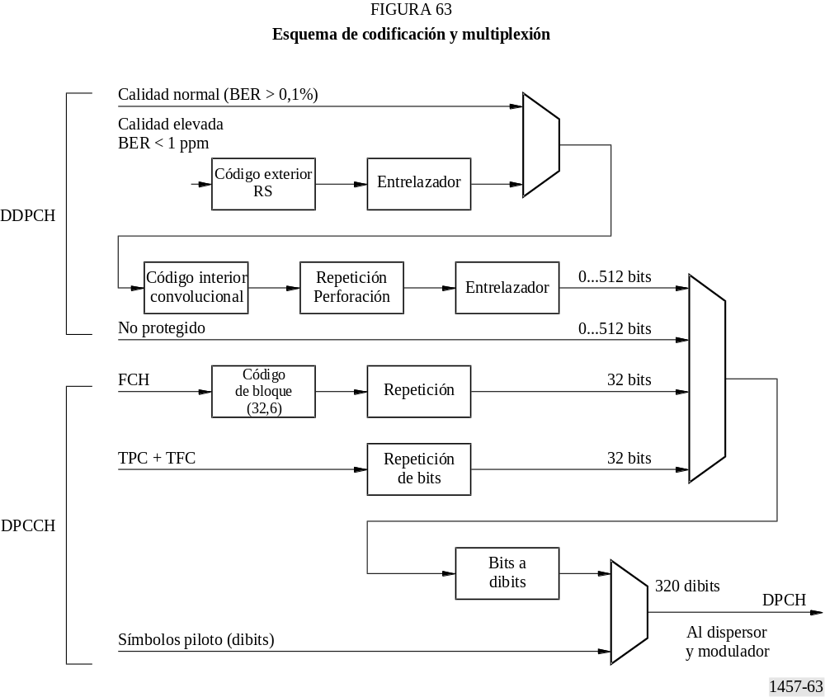
FIGURE 63/M.1457 [1457-63] = 10 CM

Modulación y dispersión
La Fig. 64 representa el dispersor y modulador genéricos propuestos para los enlaces directo y de retorno, respectivamente. A continuación se describe el principio del esquema propuesto de dispersión y modulación para los enlaces directo y de retorno: Tras insertar (multiplexión) los símbolos piloto (dibits) (si es preciso), el tren de dibits se divide en dos trenes de datos bipolares, denominados tren I y tren Q. Estos datos, con una temporización de velocidad de símbolos se multiplican con los componentes bipolares del vector de código de dispersión denominado cs,m, con una temporización a la velocidad de chip, de forma que una muestra de datos bipolar sea un factor escalar del vector de código. Esta operación se denomina dispersión o canalización.

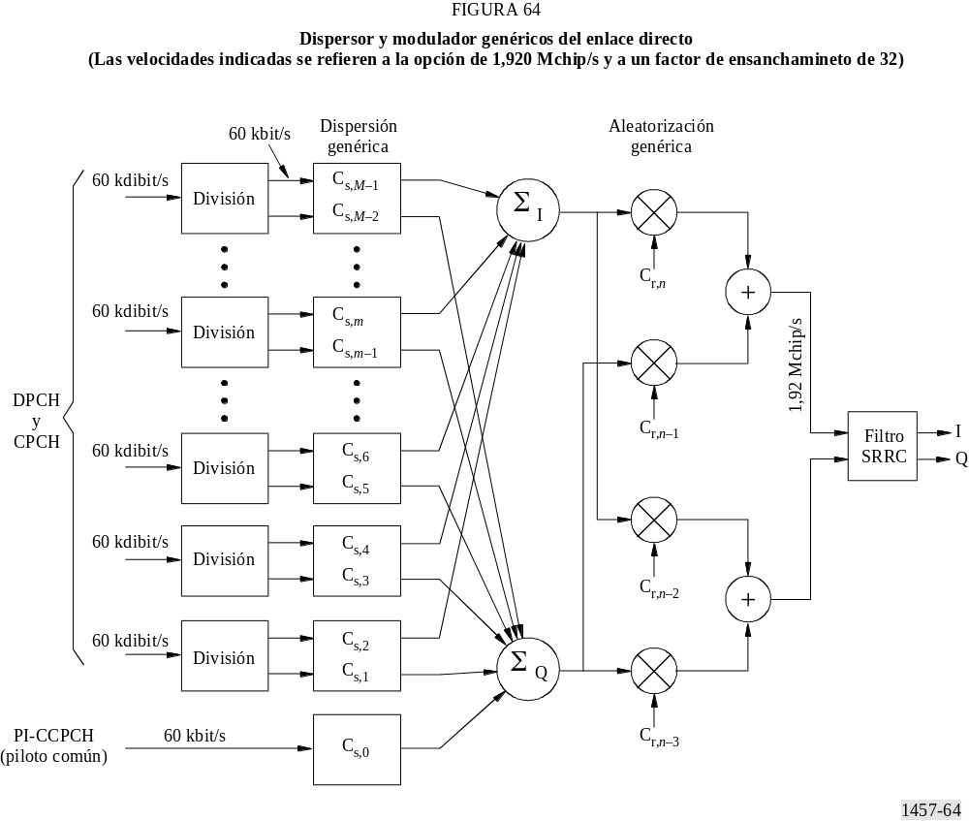
FIGURE 64/M.1457 [1457-64] = 10 CM
A las secuencias de transmisión con dispersión I y Q se les vuelve a aplicar una nueva aleatorización utilizando secuencias de seudo ruido bipolares denominadas códigos de aleatorización, cr,n, de forma que la señal de transmisión tiene la forma de un ruido en un receptor que no está sincronizado o que reutiliza el mismo código de dispersión. Hay tres formas distintas de efectuar la aleatorización:
– aleatorización real, utilizando un código de aleatorización único;
– aleatorización compleja utilizando una pareja de códigos de aleatorización y una multiplicación compleja plena;
– aleatorización independiente I/Q, utilizando una pareja de códigos de aleatorización de forma que un código se multiplica por la señal de la rama I y el otro código con la señal de la rama Q.
El Cuadro 21 enumera posibles configuraciones de códigos para la MDP-4 y la MDP-2, utilizando aleatorización real o compleja.
CUADRO 21
Configuraciones de código de dispersión y aleatorización

Modulación  de datos | Códigos de dispersión | Códigos de  aleatorización | Observaciones
MDP-4 | cs,m = cs,m–1 | cr,n = cr,n–3, cr,n–1 = cr,n–2 = 0 | Aleatorización real
MDP-4 | cs,m = cs,m–1 | cr,n = cr,n–2 ≠ cr,n–1 = cr,n–3 | Aleatorización compleja
MDP-2 doble | cs,m = cs,m–1 | cr,n = cr,n–3, cr,n–1 = cr,n–2 = 0 | Aleatorización distinta en las ramas I y Q
MDP-2 doble | cs,m ≠ cs,m–1 | cr,n = cr,n–3, cr,n–1 = cr,n–2 = 0 | Aleatorización real
MDP-2 doble | cs,m ≠ cs,m–1 | cr,n = cr,n–2 ≠ cr,n–1 = cr,n–3 | Aleatorización compleja
En la línea del esquema aplicable a la interfaz radioeléctrica terrenal correspondiente, se proponen códigos de factor de dispersión ortogonal variable (OVSF) basados en un conjunto de códigos Walsh-Hadamard de longitud 128 bits para la opción de 1,920 Mchip/s y un conjunto de códigos Walsh-Hadamard de longitud 256 bits para la opción de 3,840 Mchip/s.

Enlace directo
La Fig. 64 muestra la forma genérica del dispersor y del modulador del enlace directo. Excepto lo que se refiere al canal piloto común (PI-CCPCH) pueden aplicarse configuraciones distintas de códigos de dispersión y aleatorización. Como se aplica a la misma aleatorización a todos los canales del enlace directo transmitido simultáneamente, la suma es anterior a la aleatorización.
Se propone utilizar la MDP-4 o la MDP-2 doble y la aleatorización real para los DPCH y CPCH. Normalmente, se transmiten simultáneamente múltiples canales de código por el enlace directo, lo que se traduce en cualquier caso en una distribución de amplitudes I/Q circular. Así pues, la aleatorización real es adecuada y exige un mínimo de complejidad.
La utilización de la MDP-2 doble reduce el número de canales de código ortogonal a la mitad, pues se aplican códigos de dispersión distintos a las ramas I y Q. El código simple de dispersión con MDP-2 doble y aleatorización independiente I/Q representa una forma de evitar la limitación anterior de códigos a expensas de una mayor sensibilidad a los errores de fase en la portadora.
Se utiliza la MDP-2 doble con aleatorización real para la ráfaga de sincronismo (HP-CCPCH). Se hace corresponder el PI-CCPCH con el código de dispersión N.° 0 que es una secuencia de todos «1». Los datos PI-CCPCH constituyen simplemente una secuencia sin fin de 1 interrumpida en los intervalos en los que se transmite la ráfaga de sincronismo. Así pues el PI-CCPCH es en sí mismo el código de aleatorización.

Enlace de retorno
La Fig. 65 muestra la forma genérica del dispersor y el modulador del enlace de retorno. Al igual que en el enlace directo, pueden aplicarse distintas configuraciones de dispersión y de códigos de aleatorización.
Se propone la utilización de una modulación de datos MDP-4 o MDP-2 doble, con aleatorización compleja para el DPCH. La utilización de la MDP-2 doble ortogonal reduce el número de canales de código a la mitad. Puede considerarse la MDP-2 doble con dispersión independiente I/Q (sin reducción del canal de código) cuando hay que tener en cuenta el tamaño del código. Se propone el esquema más robusto de MDP-2 doble con aleatorización compleja para las ráfagas de acceso aleatorio (PRACH).
A diferencia del enlace directo, se propone la modulación con dispersión MDP-4 π/4 a fin de reducir las fluctuaciones de envolvente. Como opción, cabe prever la modulación de frecuencia pre-compensada (PFM) que es una técnica de modulación de envolvente constante concebida para el funcionamiento con un receptor normal de filtro de Nyquist MDP-4 π/4. La PFM representa un compromiso entre la interferencia de canal adyacente (banda de frecuencias) (ACI), la diafonía del canal de código y las características en términos de BER en condiciones AWGN.
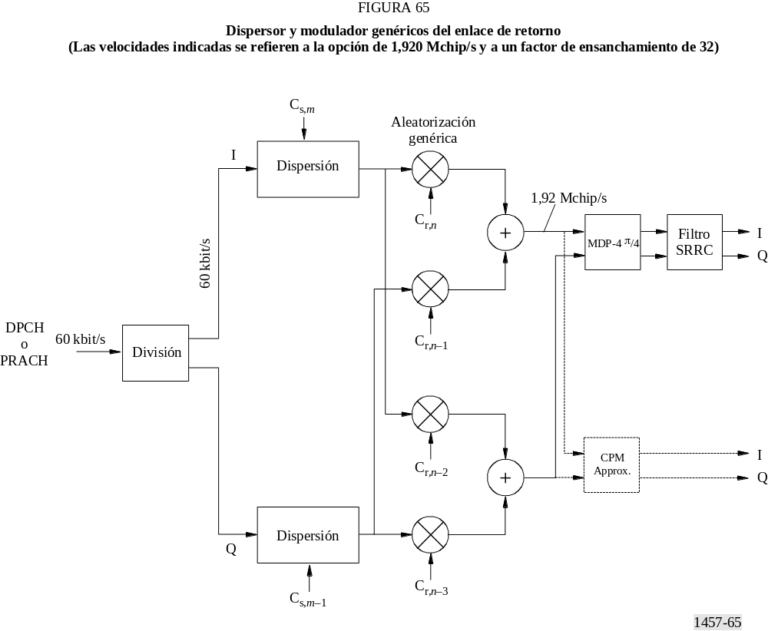
FIGURE 65/M.1457 [1457-65] = 10 CM

Referencia temporal y de frecuencia del sistema
Se supone que la referencia temporal y de frecuencia del sistema está situada virtualmente en el satélite. Esto significa que las señales emitidas por el satélite corresponden a las frecuencias y la temporización nominales. En el caso de un transpondedor transparente, la ETT desvía los tiempos de transmisión, frecuencias, velocidades de chips, etc., del enlace ascendente de conexión, de forma que las señales llegan al satélite destinatario en sincronismo con la frecuencia y temporización nominales del sistema. Pueden aplicarse adicionalmente en los enlaces de servicio derivas temporales específicas en el haz y pre-compensación Doppler. En el enlace de retorno se supone que la ETT controla la temporización de cada uno de los MT, de forma que las señales del enlace de retorno llegan al satélite destinatario en cuasi-sincronismo con la temporización y la frecuencia nominales del sistema. Pueden aplicarse adicionalmente derivas temporales específicas del haz y desviaciones de frecuencia en los enlace de retorno del servicio.
El enlace descendente de conexión no necesita especificaciones en este contexto, pues el tiempo de propagación en el alimentador varía de forma exactamente igual en todos los haces.

Sincronismo entre haces para un mismo satélite
Se propone mantener los tiempos de transmisión (estructura de trama) en todos los haces del satélite alineados. Habrá pequeñas desviaciones intencionales del orden de algunos periodos de chip, a fin de permitir la reutilización del mismo código de aleatorización en todos los haces del mismo satélite.
Las desviaciones temporales serán también necesarias para la estructura de trama del enlace de retorno de las señales que llegan al satélite por haces distintos, en el caso de que se utilice el mismo código de aleatorización para todos los haces de un satélite. Se proponen las mismas desviaciones temporales en la estructura de trama del enlace de retorno. La ETT controla los MT de forma que en el receptor de la ETT se produzcan las desviaciones mencionadas.
En general, habrá una desviación fija entre la estructura de trama del enlace directo y del enlace de retorno.

Sincronismo entre satélites en todo el sistema
Se propone mantener el sincronismo temporal entre todos los satélites que pertenecen a la misma SRAN. Esto significa la alineación de las transmisiones procedentes de distintos satélites en una sola, respecto a la estructura de trama, con una precisión del orden de 1 ms. En el caso de cargas útiles transparentes y enlaces entre satélites, puede mantenerse el sincronismo a lo largo de todo el sistema interconectando las ETT a través de una red terrenal. La alineación temporal limita las diferencias de temporización en la trama entre pares de satélites al mínimo posible. Se considera que esto será ventajoso para la diversidad de trayecto del satélite y el traspaso.

Asignación de códigos de aleatorización
El objetivo de la aleatorización del código de dispersión es hacer que la interferencia del haz adyacente y la interferencia entre satélites parezca más a un ruido en cualquier situación y en cualquier momento. Se propone el siguiente enfoque de asignación de códigos genéricos de aleatorización:
– Se asigna una secuencia de códigos de aleatorización específica y una común (aleatorización real) a cada satélite que pertenezca a la misma SRAN que haya de utilizarse en el enlace directo.
– Se asigna un par específico de códigos de aleatorización (aleatorización compleja) a cada satélite perteneciente a la misma SRAN que haya que utilizar en el enlace de retorno.
– El código de aleatorización específico del enlace directo es único en la SRAN y se aplica a todas las transmisiones de enlace directo (excepto en la ráfaga de sincronismo) de todos los haces del mismo satélite.
– El par específico de enlace de retorno es único en la SRAN y se aplica a todas las transmisiones cuasi-síncronas y asíncronas del enlace de retorno de todos los haces del mismo satélite.
– Se aplica el código común a las ráfagas de sincronismo del enlace directo (HP-CCPCH) de todos los haces de todos los satélites pertenecientes a la misma SRAN.
– El inicio de los códigos de aleatorización específicos y comunes se refiere al primer segmento del intervalo N.º 1 de la trama 0 para el tráfico síncrono del enlace directo y cuasi-síncrono del enlace de retorno. La temporización del código de aleatorización es continua en cualquier periodo de la transmisión HP-CCPCH por el enlace directo o de la trama de tráfico asíncrono por el enlace de retorno, cuando se interrumpe el tráfico cuasi-síncrono.
– En el caso de tráfico asíncrono, el inicio de las secuencias de código de aleatorización del par específico se refiere al primer segmento de la ráfaga de acceso aleatorio.
La utilización de un código de aleatorización común para las ráfagas de sincronismo simplifica la adquisición del enlace directo y permite la codificación del HP-CCPCH con mínima información del sistema. Con este enfoque es inevitable la desaleatorización de la interferencia accidental en el caso de recepción HP-CCPCH. A fin de reducir la probabilidad de fallo de adquisición o pérdidas de mensaje en las zonas de coincidencia de retardos en un escenario de satélites múltiples, se propone variar artificialmente la potencia de las ráfagas de sincronismo transmitidas por los distintos satélites en unos 6 dB, de forma tal que sólo uno de los satélites de servicio transmita en un momento toda su potencia. La variación de potencia se aplicaría únicamente en los haces que cubren las zonas de coincidencia de retardo.

Adquisición y sincronismo en el enlace directo
Se propone el siguiente procedimiento de adquisición y sincronismo del enlace directo:
– La ETM adquiere inicialmente el sincronismo del enlace directo (temporización y frecuencia) utilizando las SW periódicas transmitidas en el intervalo N.° 1 de la trama N.° 0. La SW con dispersión tiene una longitud de 32 × 30 = 960 chips (para la opción de velocidad mitad) y es común para todos los haces y satélites.
– Si se detectan diversas SW procedentes de haces o satélites distintos, se elige la asociada a la cresta de correlación más alta a fin de establecer el sincronismo de frecuencia, de trama, de símbolos y de segmentos.
– La ETM utiliza el canal piloto común (PI-CCPCH) para extraer el código único de aleatorización del satélite en particular, estableciendo la correlación entre la señal recibida y todas las posibles secuencias de aleatorización utilizadas en la SRAN.
– La ETM trata de mejorar aún más el sincronismo de temporización y de frecuencia utilizando el PI-CCPCH.
– La ETM lee el BCCH transmitido por un CCPCH primario en la trama N.° 0 para adquirir toda la información pertinente de sincronismo de alto nivel y del sistema.

Adquisición del sincronismo en el enlace de retorno
Se propone el procedimiento siguiente para el acceso inicial y la adquisición y seguimiento del sincronismo en el enlace de retorno:
– Se permite a la ETM acceder a la ETT sólo tras haber establecido satisfactoriamente el sincronismo del enlace directo.
– La ETM lee la información sobre retorno instantáneo Doppler y de temporización en el punto central del haz que emite la ETT en la trama N.° 0.
– La ETM aplica una pre-compensación Doppler y un avance de temporización, de forma que la ráfaga de acceso aleatorio se recibe en el satélite con deriva Doppler y error de temporización mínimos. Por tanto, la ETM calcula la pre-compensación de frecuencia y la temporización de ráfaga que debe aplicarse en el enlace de retorno, utilizando información obtenida en el enlace directo.
– La ETM transmite la ráfaga de acceso aleatorio pre-compensada en la trama N.° 0 en el instante calculado. La temporización calculada en las ráfagas de acceso aleatorio debe además aleatorizarse ligeramente para evitar los puntos negros de interferencia en la trama de tráfico asíncrono. No obstante, estas desviaciones tienen que indicarse en el contenido de la ráfaga de acceso aleatorio.
– Si la ETT ha capturado satisfactoriamente la ráfaga de acceso aleatorio, estima la temporización y la frecuencia (mide los errores residuales de temporización y Doppler) y envía una asignación de canal así como correcciones de temporización y de frecuencia a la ETM utilizando un CCPCH.
– Tras recibir satisfactoriamente el mensaje del enlace directo, la ETM corrige su pre-compensación Doppler y la temporización de segmentos y empieza a transmitir ráfagas en los intervalos de tiempo asignados en las tramas de tráfico cuasi-síncrono. La transmisión del enlace de retorno puede entonces considerarse cuasi-síncrona para otro tráfico que llegue a la ETT. Puede considerarse al enlace de retorno como precompensado Doppler plenamente respecto a la frecuencia portadora y al reloj de chips.
– La ETM sigue continuamente la frecuencia portadora del enlace directo y la temporización de segmentos, y corrige la frecuencia portadora y la temporización de segmentos del enlace de retorno tras recibir las instrucciones TPC enviadas continuamente por la ETT.
Reconociendo que la sincronización precisa requerida puede perderse ocasionalmente (es decir, a causa del ensombrecimiento), se define también un procedimiento de readquisición a fin de restablecer rápidamente el sincronismo.
Puede indicarse una pérdida de sincronismo en la ETT o la ETM por el hecho de que la BER medida en una serie de ráfagas recibidas excede un cierto umbral. En el caso de pérdida de sincronismo, la ETT puede iniciar un procedimiento de readquisición. Dicho procedimiento de readquisición es similar al del enlace directo y del enlace de retorno y se propone que sea de la siguiente manera:
– La ETT solicita una readquisición utilizando el canal de control lógico especializado poco después de haber perdido el sincronismo del enlace de retorno.
– Al recibir la petición de readquisición o la indicación de pérdida de sincronismo local, la ETM detiene inmediatamente el tráfico transmitido y, si es necesario, trata de readquirir el sincronismo del enlace directo (la utilización de un piloto común puede ser suficiente para estos fines).
– En cualquier caso, la ETM envía un mensaje de readquisición únicamente tras la petición de la ETT, utilizando la ráfaga de acceso aleatorio (como puede suponerse que la incertidumbre de temporización sea pequeña comparada a la del caso de acceso inicial, pueden utilizarse para estos fines porciones especiales próximas a los extremos de la trama de tráfico asíncrono que tengan congestión inferior).
– Tras haber restablecido plenamente el sincronismo, se reanuda la transmisión del tráfico. La ETT envía de forma continua instrucciones TFC para seguir el sincronismo del enlace de retorno.

Enlace de retorno W-C/TDMA cuasi-síncrono
La ventaja de un enlace de retorno cuasi-síncrono es que la interferencia interior al haz se mantiene en un mínimo, lo que permite una mayor interferencia entre haces o entre satélites. El inconveniente es la necesidad de un control de temporización preciso en la ETT. Considerando la diversidad de trayecto multisatélite, sólo una parte de la población de ETM se sincronizará a un satélite (las que estén asignadas a dicho satélite por la SRAN). Las señales del enlace de retorno de las restantes ETM, asignadas a satélites distintos, tendrán que recibirse asíncronamente.

Modo de funcionamiento DDF/DDT
El esquema W-C/TDMA propuesto está previsto para terminales que funcionan en modo de dúplex por división de frecuencia/tiempo. No se considera aquí un modo DDT puro que utilice la misma frecuencia portadora en ambos sentidos de transmisión, tal como el que propone el ETSI para la componente terrenal.
Una ETM que funcione en división de frecuencia/tiempo transmite y recibe señales en periodos de tiempo separados y en frecuencias portadoras separadas, pero nunca al mismo tiempo. Dichas ETM requieren diplexores más sencillos en el puerto de antena.
A diferencia de las redes terrenales, para los satélites en órbita no geoestacionaria, el tiempo de propagación puede variar significativamente dentro de la huella de un haz durante una conexión. La ETT controla la temporización del enlace de retorno de forma que la temporización de trama de las señales que llegan al satélite se mantiene en una separación específica del haz.
En general, habrá también una desviación desconocida pero fija entre la estructura de trama del enlace directo y de retorno para el mismo haz. Aunque se mantiene una temporización fija del enlace de retorno en el satélite (ETT) la temporización de las tramas del enlace de retorno deriva continuamente respecto al enlace directo para un observador situado en la ETM, cuando cambia la longitud del trayecto. Durante el tiempo en que una ETM cae en la huella del mismo haz, la desviación de la trama puede variar hasta unos 12 ms, dependiendo del sistema de satélite. La deriva relativa de trama en una ETM que funcione en DDF/DDT implica el requisito de reasignaciones de intervalos de vez en cuando, a fin de evitar un conflicto transmisión/recepción. El modo DDF/DDT es adecuado principalmente para terminales de mano.

6.3.2.2.3 Aspectos del terminal
El W-C/TDMA sirve para cuatro clases de ETM: de mano (H), de vehículo (V), portátil (T) y fija (F). El Cuadro 22 expone los aspectos y las clases de terminal.

CUADRO 22
Servicios portadores

Velocidad de datos del portador (kbit/s) | Calidad de servicio válida | Clase de ETM
1,2 | 10–6 | H,V,T,F
2,4 | 10–3, 10–5, 10–6 | H,V,T,F
4,8 | 10–3, 10–5, 10–6 | H,V,T,F
9,6 | 10–3, 10–5, 10–6 | H,V,T,F
16 | 10–3, 10–5, 10–6 | H,V,T,F
32 | 10–3, 10–5, 10–6 | V,T,F
64 | 10–5, 10–6 | V,T,F
144 | 10–5, 10–6 | T,F

6.3.2.3 Especificaciones de RF

6.3.2.3.1 Estación de satélite
Las especificaciones de RF de la estación de satélite dependen de la arquitectura real del segmento espacial.

6.3.2.3.2 ETM
El Cuadro 23 expone las especificaciones de RF de las distintas clases de ETM.

CUADRO 23
Especificación de la RF de la ETM

Parámetro de RF | Clase de ETM
Parámetro de RF | H | V | T
Anchura de banda del canal (kHz) | 2 350(1), 4 700(2) | 2 350(1), 4 700(2) | 2 350(1), 4 700(2)
Estabilidad de frecuencia en el enlace ascendente (ppm) | 3 | 3 | 3
Estabilidad de frecuencia en el enlace descendente (ppm) | 0,5 | 0,5 | 0,5
p.i.r.e. máxima (dBW) | 8,0(3), 12,0(4) | 11,0(3), 18,0(4) | 20,0(3), 20,0(4)
p.i.r.e. media por canal (dBW) | (5) | (5) | (5)
Ganancia de antena (dBi) | 2,0 | 2,0(6), 8,0(7) | 4,0(6), 25,0(7)
Gama de control de potencia (dB) | 20,0 | 20,0 | 20,0
Paso de control de potencia (dB) | 0,2/1 | 0,2/1 | 0,2/1
Velocidad del control de potencia (Hz) | 50÷100 | 50÷100 | 50÷100
Aislamiento/transmisión/recepción (dB) | > 169 | > 169 | > 169
G/T (dB/K) | – 23,0(6), – 22,0(7) | – 23,5(6), – 20,0(7) | – 23,5(6), – 20,0(7)
Compensación de la deriva Doppler | Sí | Sí | No se aplica
Restricción de movilidad  (velocidad máxima (km/h)) | 250(1), 500(2) | 250(1), 500(2) | No se aplica
(1) A 1,920 Mchip/s.
(2) A 3,840 Mchip/s.
(3) Modo DDF/DDT.
(4) Modo DDF.
(5) Dependiendo de las características de la estación de satélite.
(6) Valor típico para constelación LEO.
(7) Valor típico para constelación GEO.

6.3.2.4 Especificaciones de la banda de base
El Cuadro 24 resume las características general de la banda de base en W-C/TDMA.
CUADRO 24
Características de la banda de base

BB-1 | Acceso múltiple
BB-1.1 | Técnica | Enlace directo:  Banda ancha híbrida MDC/MDT ortogonal  (W-O-C/TDM)  Enlace de retorno:  Banda ancha híbrida  AMDC/AMDT cuasi-síncrona cuasi-ortogonal  (W-QS-QO-C/TDMA)
BB-1.2 | Velocidad de chips | 3,840 Mchip/s  o  1,920 Mchip/s
BB-1.3 | Intervalos de tiempo | 8 intervalos de tiempo por trama
BB-2 | Tipo de modulación | – MDP-4 o MDP-2 de código doble en el enlace ascendente  – MDP-4 o MDP-2 (velocidad de datos reducida) en el enlace descendente
BB-3 | Atribución dinámica de canales (sí/no) | No
BB-4 | Método dúplex (por ejemplo, DDF, DDT) | DDF o DDF/DDT
BB-5 | Corrección directa de errores | – Calidad normal: codificación convolucional con velocidad de código 1/3 ó 1/2 y restricción de longitud k = 9. Repetición de perforación variable para adaptarse a la velocidad de información requerida.  – Código RS concatenado de gran calidad en GF(28), concatenado con código convolucional interior de velocidad 1/3 ó 1/2, y restricción de longitud k = 9.  Codificación Turbo en opción
BB-6 | Entrelazado | – Entrelazado en ráfagas individuales (por defecto).  – Entrelazado en ráfagas múltiples (opcional)
BB-7 | Requisito de sincronismo entre satélites | – Sincronismo entre ETT que trabajan en el mismo canal de satélites distintos.  – Sincronismo entre ETT que trabajan en distintos canales del mismo satélite

6.3.2.5 Especificaciones detalladas
Las especificaciones detalladas de la interfaz radioeléctrica W-C/TDMA se basan en el siguiente conjunto de documentos:
– Capa física: la versión más reciente de los documentos W-C/TDMA que se deriva de la serie 25.200 (véase la Nota 1).
– Protocolos: las versiones más recientes de los proyectos de especificaciones 25.300 (véase la Nota 2).
NOTA 1 – Este conjunto de especificaciones detalladas se está elaborando actualmente en el seno del Grupo de Trabajo TC-SES S-UMTS del ETSI entre la familia de normas voluntarias para la interfaz radioeléctrica de satélite IMT-2000. Esta especificación también ofrecerá una descripción general de la capa física de la interfaz de aire W-C/TDMA.
NOTA 2 – Elaboradas en el seno del 3GPP RAN TSG. Estos documentos figuran en la siguiente dirección Web: http://www.3gpp.org/TSG/RAN.html. Esta especificación describe los documentos elaborados por el 3GPP TSG RAN WG 4.

6.3.3 Especificaciones de la interfaz radioeléctrica de satélite C
SAT-CDMA es una interfaz radioeléctrica de satélite que proporciona varios servicios de telecomunicaciones móviles avanzados definidos para el entorno de satélites de las IMT-2000, con una velocidad de datos máxima de 144 kbit/s.
Este sistema incluye una constelación de satélites que comprende 48 satélites en órbita terrestre baja para establecer las comunicaciones internacionales mundiales.
El esquema técnico principal en SAT-CDMA es el acceso múltiple por división de código en banda ancha (W-AMDC) cuya frecuencia de segmentos es 3,84 Mchip/s.
Este sistema se desarrollará de forma que se logre el mayor número posible de elementos comunes con la componente terrenal de las IMT-2000.

6.3.3.1 Descripción de la arquitectura

6.3.3.1.1 Constelación
La constelación de satélites SAT-CDMA comprende 48 satélites situados a 1 600 km en órbitas terrestres bajas (LEO), para conseguir ángulos de elevación altos, diseños económicos de la constelación de satélites, servicios con elevadas velocidades de transmisión de datos, valores bajos de las potencias de las ETM y de los satélites y una dosis de radiación razonable. Se ha considerado que la solución de utilizar satélites LEO a una altitud de 1 600 km es la más adecuada. Los satélites están dispuestos en 8 planos orbitales con una inclinación de 54°. Cada plano orbital comprende 6 satélites equiespaciados. Los satélites completan una órbita cada 118,2 min. La configuración de la constelación de satélites permite cubrir zonas de servicio entre los 69° de latitud Sur y los 69° de latitud Norte, con un ángulo de elevación mínimo de 15° para los enlaces de usuario. El ángulo de elevación mínimo para los enlaces de conexión es de 10° y se dispone de enlaces entre satélites. En el Cuadro 25 figura un resumen de los parámetros determinados para la configuración.
CUADRO 25
Configuración de la constelación de satélites

Configuración de la órbita | LEO
Altitud de la órbita (km) | 1 600
Inclinación de la órbita (grados) | 54
Número de planos orbitales | 8
Número de satélites por plano orbital | 6
Diferencia de fase entre satélites situados en órbitas adyacentes (grados) | 7,5
Periodo orbital (min) | 118,2
La Fig. 66 muestra la cobertura de los enlaces de usuario para los satélites cuando el mínimo ángulo de elevación es 15°. El mínimo ángulo de elevación que debe mantenerse en una zona de población densa situada entre 30° y 60° de latitud es superior a 20° y el ángulo de elevación medio en dicha zona es superior a 40°, como muestra la Fig. 67.

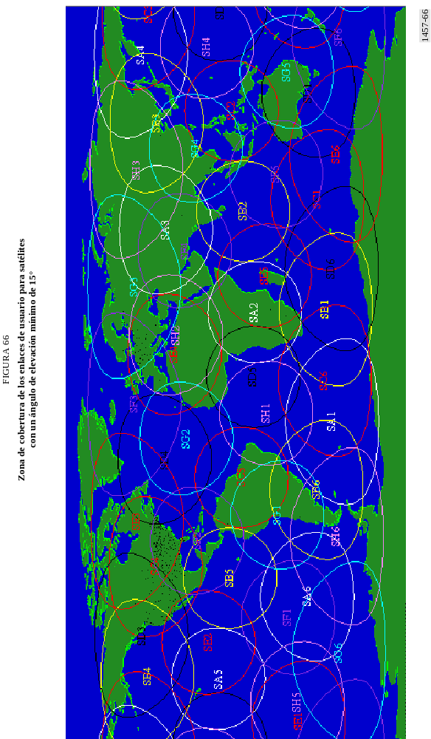
FIGURE 66/M.1457...[D01] = 3 CM
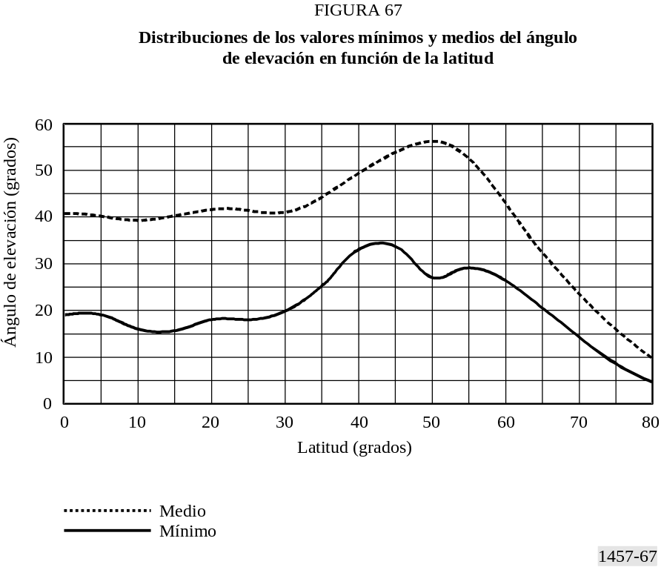
FIGURE 67/M.1457...[D01] = 3 CM

La Fig. 68 representa el porcentaje del tiempo de visibilidad de los satélites en función del número de satélites (1 a 4) a medida que aumenta la latitud puede observarse que para un ángulo de elevación mínimo de 15°, el porcentaje de acceso simultáneo a más de dos satélites es superior al 98% en zonas de latitudes comprendidas entre 30° y 50°.

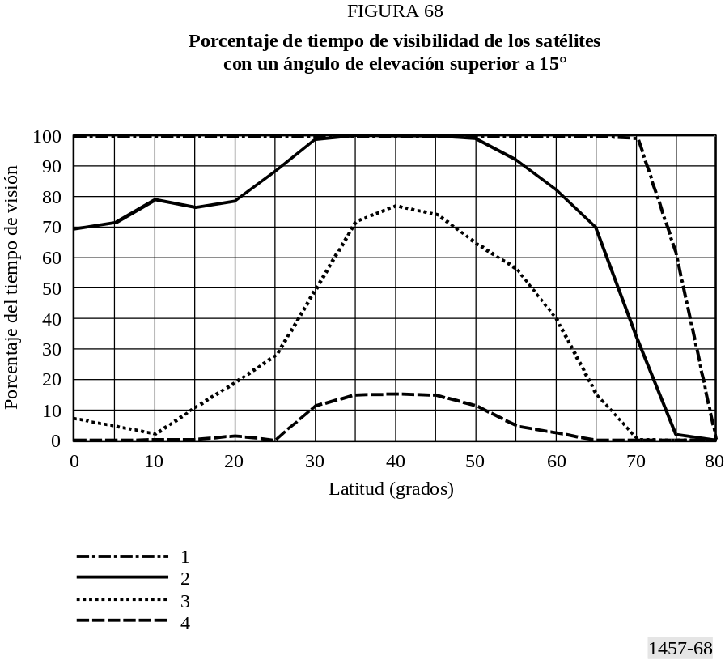
FIGURE 68/M.1457...[D01] = 3 CM

6.3.3.1.2 Satélites
Cada satélite proporciona la cobertura de enlace móvil para el terminal de usuario mediante un conjunto de 37 haces puntuales fijos con cobertura superpuesta. La Fig. 69 representa un conjunto de configuración de haces puntuales obtenido a partir de un satélite, cuyo radio es 2 721,4 km. El diámetro de cada haz se indica en el Cuadro 26. El recorrido de la cobertura de un satélite se realiza aproximadamente en un tiempo 16 min.

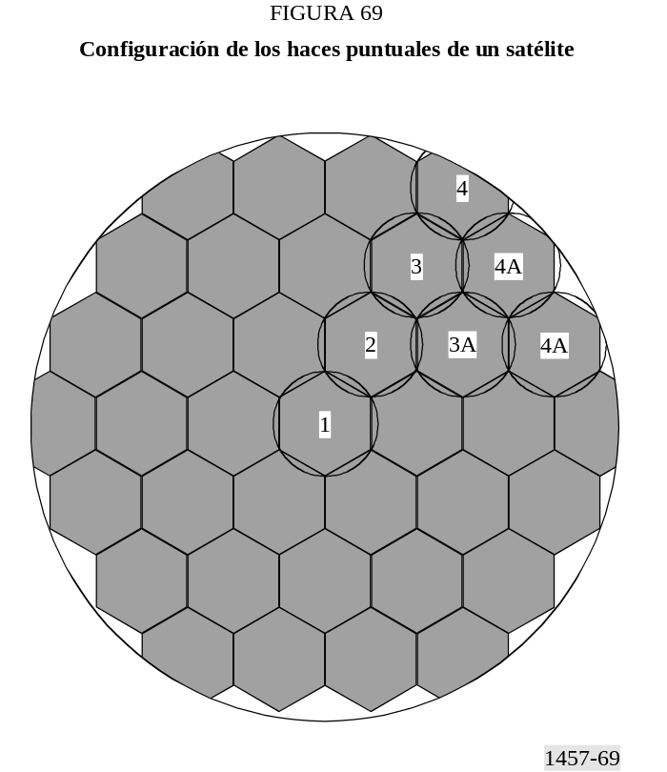
FIGURE 69/M.1457...[D01] = 3 CM
CUADRO 26
Tamaño del haz puntual

Tipo de haz puntual | Tamaño del haz puntual  (km)
1 | 519,6
2 | 584,6
3A | 763,8
3 | 893,1
4 | 1 310,1
4A | 1 654,0
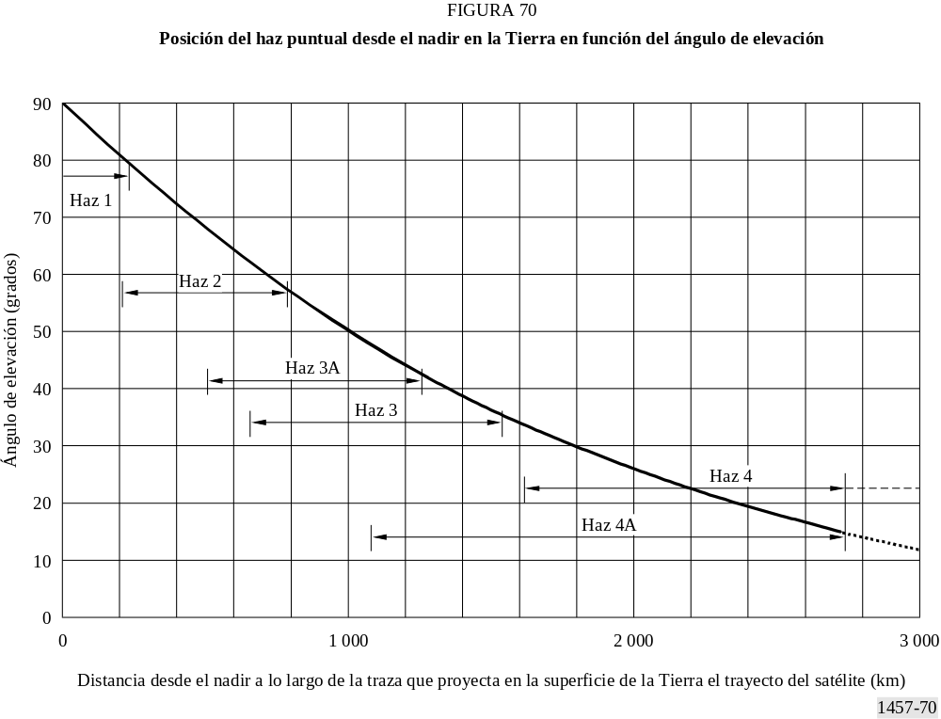
FIGURE 70/M.1457...[D01] = 3 CM

6.3.3.2 Descripción del sistema

6.3.3.2.1 Características del servicio

6.3.3.2.1.1 Servicios portadores básicos
Los servicios portadores básicos que debe soportar SAT-CDMA incluyen las comunicaciones vocales y de datos en las que las velocidades de datos oscilan entre 2,4 kbit/s y 64 kbit/s.

6.3.3.2.1.2 Servicios de datos por paquetes
Los servicios de datos por paquetes se ofrecerán a velocidades binarias comprendidas entre 2,4 kbit/s y 144 kbit/s.

6.3.3.2.1.3 Teleservicios
Los teleservicios incluyen transmisiones vocales tales como llamadas de emergencia, servicio de mensajes breves, transmisión facsímil, servicio de videotelefonía, servicio de radiomensajería, etc.

6.3.3.2.1.4 Servicio de radiomensajería lejano
El servicio de radiomensajería lejano se utiliza para entrar en contacto con usuarios de terminales móviles situados en zonas tales como el espacio lejano en edificios donde no pueden ofrecerse los servicios normales.

6.3.3.2.2 Características del sistema
El SAT-CDMA comprende tres elementos: segmento espacial, segmento de usuario y segmento terreno. En la Fig. 71 se representa la arquitectura del sistema.

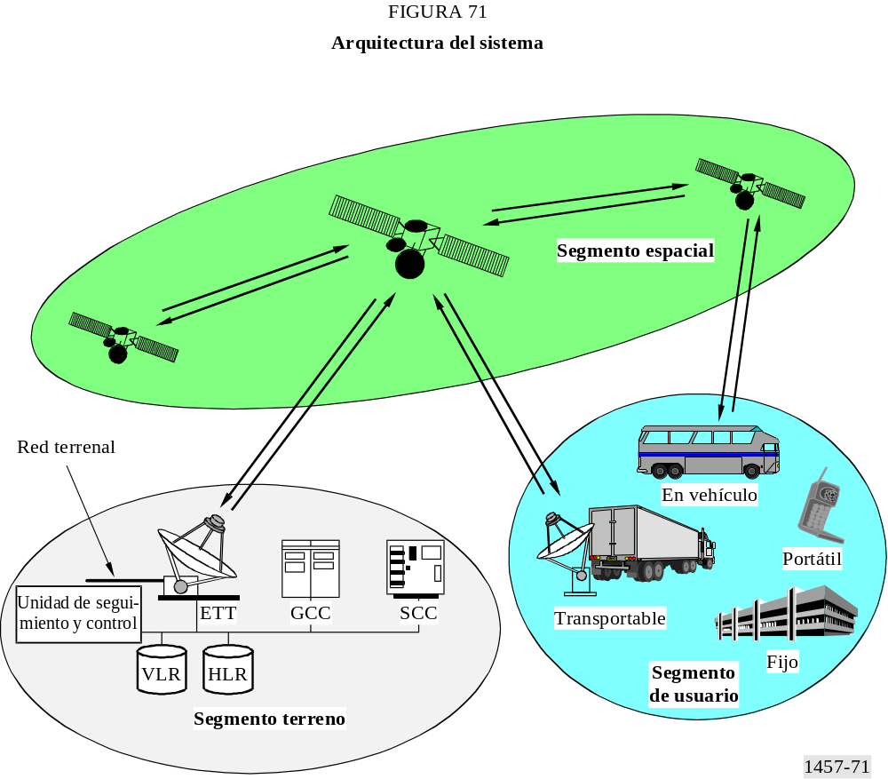
FIGURE 71/M.1457...[D01] = 3 CM
El segmento espacial incluye la constelación de satélites con 48 satélites en LEO a 1 600 km de altitud. Los satélites están dispuestos en 8 planos orbitales con una inclinación de 54°. Cada plano orbital comprende 6 satélites equiespaciados. Los satélites completan una órbita cada 118,2 min.
La carga útil del satélite comprende transpondedores con unidades de procesamiento a bordo y proporciona los enlaces móviles para los terminales de usuario en la banda de 2,5 GHz, los enlaces de conexión para las pasarelas en la banda de 46 GHz y los enlaces entre satélites en la banda de 60 GHz.
El segmento terreno comprende las ETT, los centros de control del satélite (SCC, satellite control centres) y los centros de control terreno (GCC, ground control centre).

6.3.3.2.3 Características del terminal
Existen diversos tipos de terminales de usuario, a saber: unidades portátiles, unidades transportables, unidades en vehículos y unidades fijas.
CUADRO 27
Restricciones de movilidad para cada tipo de terminal

Tipo de terminal | Velocidad de datos del servicio aplicado  (kbit/s) | Restricción de movilidad nominal  (km/h)
Portátil | 2,4-16 | 500
En vehículo | 2,4-32 | 500 (máximo 1 000)
Transportable | 2,4-64 | 0
Fijo | 2,4-144 | 0

6.3.3.2.4 Traspaso
El SAT-CDMA soportará el traspaso de comunicaciones de un radiocanal de satélite a otro. La estrategia utilizada es el traspaso decidido por la red asistida por el móvil.

6.3.3.2.4.1 Traspaso entre haces
Este traspaso es necesario cuando la ETM se desplaza de la cobertura de un haz a la cobertura de otro debido al movimiento de la propia ETM o del satélite. La ETM controla los niveles de la señal piloto de los haces adyacentes e informa del hecho de que las señales piloto de la red han atravesado o se encuentran por encima de un conjunto determinado de valores umbral. Basándose en esta información y en el conocimiento de las efemérides del satélite, la red puede tomar la decisión de transmitir la misma información a través de dos haces distintos y ordenar a la ETM que demodule las señales adicionales. La combinación coherente de las distintas señales se lleva a cabo en la ETM mediante una técnica de combinación de relación máxima (MCR, maximun ratio combining). En cuanto la red obtiene información de la ETM de que se recibe la nueva señal, libera el antiguo canal.

6.3.3.2.4.2 Traspaso entre satélites
El traspaso entre satélites es necesario cuando tanto la ETM como la ETT se encuentran en la zona de cobertura con superposición de dos o más satélites y las comunicaciones deben transferirse de un satélite a otro para mantener la continuidad de la conexión de la ETM a la ETT y para lograr diversidad de trayecto. La ETM tiene dos recursos más asignados a satélites distintos y supervisa los niveles de la señal piloto de satélites adyacentes informando sus resultados a la red. En base a esta información y en el conocimiento de las efemérides del satélite, la red puede decidir transmitir la misma información a través de dos satélites distintos y ordenar a la ETM que demodule las señales adicionales. En este caso, se explota la condición de diversidad de trayecto del satélite. Cuando se pierde la visibilidad del primer satélite es necesario efectuar un traspaso entre satélites y, a continuación, puede liberarse el primer canal una vez establecida la conexión con el nuevo satélite.

6.3.3.2.4.3 Traspaso entre ETT
Si es necesario realizar un traspaso entre satélites pero el nuevo satélite no está en contacto con la misma ETT que el anterior satélite, es preciso efectuar un traspaso ETT-ETT simultáneo.
El traspaso entre ETT deberá negociarse entre las ETT. La nueva ETT comienza a transmitir su portadora hacia la ETM que recibe simultáneamente de la anterior ETT la orden de buscar la señal de la nueva ETT. Cuando la anterior ETT obtiene información de la ETM en el sentido de que se recibe la nueva señal de la nueva ETT, la anterior ETT cesa su transmisión hacia la ETM.

6.3.3.2.5 Diversidad de satélites
En situaciones normales la ETM puede observar sin obstrucciones al satélite y tiene una línea de visibilidad directa sin obstáculo alguno de la señal, a diferencia de lo que sucede en los enlaces terrenales típicos. También se produce una señal multitrayecto que se refleja en el terreno y en los objetos cercanos y que da lugar a una señal directa más otra señal por reflexión difusa de Rice. Sin embargo, este multitrayecto es difuso y todas las señales se reflejan a una distancia relativamente corta. Tal situación multitrayecto no puede resolverse mediante el método bien conocido de enlaces celulares terrenales con receptor de RAKE. Afortunadamente, esta energía multitrayecto difusa es, por lo general, bastante pequeña. A pesar del hecho de que el receptor de RAKE no es eficaz para combatir el efecto multitrayecto, presenta no obstante un valor inestimable.
Como existen zonas de cobertura servidas por haces procedentes de al menos dos satélites distintos del sistema SAT-CDMA, cada satélite puede asignarse a un receptor ETM en el sentido de ida y la potencia de los dos satélites se combina de forma eficaz mediante la técnica de combinación de relación máxima.
Esta múltiple diversidad de satélites desempeña un doble cometido. En primer lugar, disminuye la probabilidad de que aparezcan zonas de sombra aumentando la posibilidad de tener al menos un satélite con una visibilidad directa clara. Además, introduce el multitrayecto artificial que permite la utilización del denominado receptor de RAKE artificial en el receptor de la ETM. Se trata de la clásica ventaja de la diversidad; es decir, no sólo aumenta la potencia media recibida sino que también disminuyen las fluctuaciones en torno a dicho valor medio.

6.3.3.3 Especificaciones en radiofrecuencia

6.3.3.3.1 Terminal de usuario
El terminal de usuario (UT) portátil proporcionará servicios vocales y de datos a velocidades bajas dirigidos a usuarios de comunicaciones personales.
La antena del UT portátil presenta un perfil de ganancia casi omnidireccional en un hemisferio. El requisito de máxima p.i.r.e. viene determinado por los requisitos de seguridad del usuario. El valor de la relación G/T se determina por la necesidad de contar con una antena casi omnidireccional. La máxima velocidad binaria de transmisión de datos que debe soportar un terminal portátil puede fijarse a 16 kbit/s.
Los terminales instalados en vehículos se encuentran físicamente montados en esos vehículos. La antena se sitúa fuera del vehículo y en el lugar en el que se aplica la potencia al terminal mediante conexión física con el vehículo. Los terminales manuales y portátiles pueden utilizarse en el interior de los vehículos y algunos terminales pueden diseñarse para que trabajen en modo doble (manual/montado en vehículo o portátil/montado en vehículo). El vehículo puede ser un automóvil, una motocicleta, un camión, un autobús, un tren, un barco o un avión.
La máxima velocidad binaria de transmisión de datos que debe soportar un terminal en vehículo puede fijarse a 32 kbit/s.
Existen EM muy pesadas que no pueden ser transportadas a mano y cuya potencia generalmente se obtiene de alguna fuente exterior. Un terminal móvil puede utilizarse como un terminal fijo puesto que puede situarse en un emplazamiento determinado y activarse para que funcione. La máxima velocidad binaria de transmisión de datos que puede soportar un terminal transportable puede fijarse a 64 kbit/s.
Estos terminales funcionan normalmente en emplazamientos fijos y la potencia la suministra generalmente una fuente externa. Los terminales fijos pueden emplearse para prestar servicios a equipos terminales fijos y para conectar PBX. Los terminales fijos también pueden funcionar como estación de extensión para ordenadores personales portátiles.
CUADRO 28
Características de los terminales de usuarios

Tipo de terminal | Portátil | En vehículo | Transportable | Fijo
p.i.r.e. máxima (dBW) | 2,0 | 15,8 | 21,0 | 36,0
Potencia máxima (W) | 1,0 | 14,8 | 17 | 20,0
Ganancia de antena (dBi) | 2,0 | 2,0 | 4,0 | 23,0
Temperatura del receptor (K) | 300 | 300 | 300 | 500
G/T (dB/K) | –22,8 | –22,8 | –20,8 | – 4,0

6.3.3.3.2 Satélite
CUADRO 29
Información sobre el satélite

p.i.r.e. nominal (dBW) | 9,6
Ganancia de la antena del receptor (dBi) | 20
Temperatura de ruido (K) | 500
G/T (dB/K) | –7,0

6.3.3.3.3 Anchura de banda del canal
La anchura de banda del canal es de 5 MHz aproximadamente.

6.3.3.3.4 Control de potencia
El tamaño del paso del control de potencia previamente definido es 0,25 dB y 1 dB. Debido a la limitación que presenta el amplificador del terminal portátil, cabe esperar que la gama dinámica del control de potencia sea inferior a 20 dB.
Los retardos introducidos por los grandes trayectos de ida y vuelta (un máximo de 21,52 ms en la distancia inclinada del SAT-CDMA con altitud de 1 600 km) podrían limitar la acción del control de potencia rápida en bucles cerrado. Sin embargo, puede ser suficiente para proporcionar una instrucción de control de potencia (2 bits) por cada trama de 10 ms.

6.3.3.3.5 Estabilidad en frecuencia
Las estabilidades en frecuencia de los enlaces ascendente y descendente son, respectivamente, 1 ppm y 0,1 ppm.

6.3.3.3.6 Compensación Doppler
En el SAT-CDMA, la compensación de la deriva Doppler se lleva a cabo simultáneamente en el transmisor (precompensación) y en el receptor (postcompensación).
La precompensación es necesaria debido a la limitación de la postcompensación y reduce parte de la carga impuesta a la postcompensación. La deriva Doppler se compensa controlando la frecuencia transmitida de acuerdo con la predicción realizada conociendo las posiciones del transmisor y el receptor así como la ubicación y la velocidad del satélite.
La postcompensación requiere dos etapas de procedimientos de recuperación de la frecuencia portadora: compensación aproximada y compensación precisa.
La compensación aproximada se realiza simultáneamente con la adquisición de la temporización de código PN ya que una de las dos se resuelve fácilmente una vez lograda la otra. Se recomienda utilizar un algoritmo de búsqueda bidimensional para la adquisición tanto de la temporización del código PN como de la deriva Doppler. Se calcula el espectro de la señal desensanchada utilizando FFT y se efectúa una estimación aproximada de la deriva Doppler detectando la frecuencia de la máxima potencia de señal a la salida FFT. La adquisición de la temporización del código PN se realiza buscando una temporización de código PN en la que la máxima potencia de señal rebase un valor umbral determinado.
Para realizar la compensación precisa de la deriva Doppler, se recomienda utilizar una estructura de bucle cerrado y emplear el algoritmo de detección en el dominio de la frecuencia basado en FFT, puesto que minimiza la complejidad del circuito y el consumo de potencia cuando se incorpora al citado algoritmo de búsqueda bidimensional.

6.3.3.3.7 Aislamiento transmisor/receptor del terminal
El nivel de aislamiento requerido para que funcionen independientemente la parte transmisora y la parte receptora del terminal debe situarse por encima de 110 dB.

6.3.3.3.8 Margen de desvanecimiento
Para ángulos de elevación bajos el nivel de la señal varía generalmente entre –7 dB por debajo y + 4 dB por encima del nivel nominal debido a un combinación de las componentes difusa (procedente de múltiples reflexiones) y especular (procedente de una sola reflexión en el terreno). Con elevaciones superiores la variación es menor. En el caso de un automóvil en movimiento, pueden considerarse típicas unas duraciones del desvanecimiento entre 100 y 200 ms. Ocasionalmente, pueden producirse desvanecimientos de −10 dB por debajo del nivel nominal para ángulos de elevación muy bajos (10° a 20°), especialmente en entornos suburbanos donde predomina el multitrayecto especular. En tales casos un usuario absolutamente fijo puede experimentar desvanecimientos con una duración entre 10 y 20 s.

6.3.3.4 Especificaciones de banda base

6.3.3.4.1 Estructura de canal

6.3.3.4.1.1 Canal lógico

6.3.3.4.1.1.1 Canal común
Canal de control de difusión (BCCH)
El BCCH es un canal de enlace de ida para transmitir la información de control del sistema de cada haz a la ETM.
Canal de búsqueda (PCH)
El PCH es un canal de enlace de ida utilizado para cursar la información de control a la EM cuando el sistema ignora el haz de ubicación de dicha estación.
Canal de acceso de ida (FACH)
El FACH es un canal de enlace de ida utilizado para cursar la información de usuario o de control a la EM. Este canal se utiliza cuando el sistema conoce el haz de ubicación de la EM.
Canal de acceso aleatorio (RACH)
El RACH es un canal de enlace de retorno utilizado para cursar la información de usuario o control de la EM a la ETT.

6.3.3.4.1.1.2 Canal dedicado
Canal de control dedicado autónomo (SDCCH)
El SDCCH es un canal bidireccional punto a punto que transmite información de control. El canal ocupa un canal físico.
Canal de tráfico dedicado (DTCH)
El DTCH es un canal bidireccional punto a punto que transmite información de usuario.
Canal de control asociado (ACCH)
El ACCH es un canal bidireccional punto a punto que transmite información de control. Se trata de un canal de control asociado al DTCH.

6.3.3.4.1.2 Canal físico

6.3.3.4.1.2.1 Canal del enlace de ida

6.3.3.4.1.2.1.1 Canal piloto
Los canales piloto se utilizan para cursar los códigos piloto generados en la Capa 1 para la adquisición del haz inicial de la EM.
La EM en primer lugar adquiere los canales pilotos tras activarse. Para lograr una búsqueda rápida de células en la EM se utilizan en cada haz dos canales pilotos: el canal piloto índice y el canal piloto haz. Estos canales son canales físicos de enlace de ida del satélite a la EM.
Estos canales piloto se componen únicamente de símbolos 0 y pueden ser utilizados por el terminal de usuario móvil para obtener información de la sincronización de código y de la fase de portadora de la señal de la ETT.
Canal piloto índice
El piloto índice se identifica como un único par de secuencia Gold (para señales I y Q) denominado secuencia PN de piloto índice. Los canales de piloto índice de 48 haces puntuales dentro de un grupo de haces (es decir una cobertura de satélite) se ensanchan por la misma secuencia Gold. La longitud de las secuencias Gold para el canal de piloto índice es de 2 560 chips que consisten en una secuencia Gold de 2 048 chips y 512 chips 0 insertados al final de la secuencia Gold. Las secuencias Gold deberán basarse en los siguientes polinomios generadores.
g1(x) = x11 + x2 + 1
g2(x) = x11 + x8 + x5 + x2 + 1
Las secuencias PN de piloto índice se generan fijando los valores iniciales del número 1 del registro de desplazamiento a cada número de satélite y todos los valores iniciales del número 2 del registro de desplazamiento a 1.
Canal piloto haz
Cada haz puntual se identifica por un único par de secuencia m (para las señales I y Q) denominado secuencia PN de piloto haz. Los canales piloto haz están ensanchados por los códigos PN que son distintos para cada haz puntual dentro de un grupo de haces.
La longitud de las secuencias m para los canales de piloto haz es de 38 400 chips y deberá basarse en el siguiente polinomio característico:
g1(x) = x31 + x3 + 1
Las secuencias PN de piloto haz son códigos lineales acortados que se generan fijando los valores iniciales de registro de desplazamiento a los números de haz.

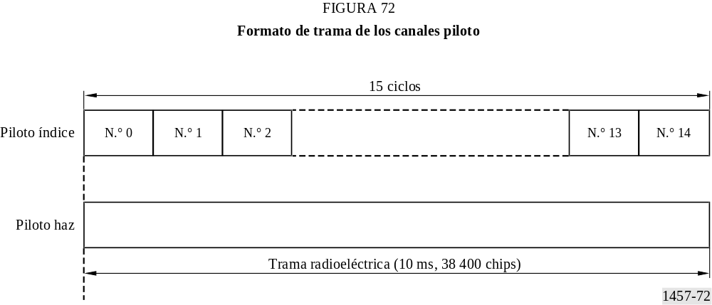
FIGURE 72/M.1457...[D01] = 3 CM

6.3.3.4.1.2.1.2 Canal físico común de enlace de ida
Existen dos tipos de canales físicos comunes en el enlace de ida.
BCCH físico (PBCCH) común
El PBCCH común es un canal de enlace de ida de velocidad fija utilizada para cursar el BCCH.
El PBCCH común tiene símbolos de sincronización de dos bits (256 chips) en cada intervalo.
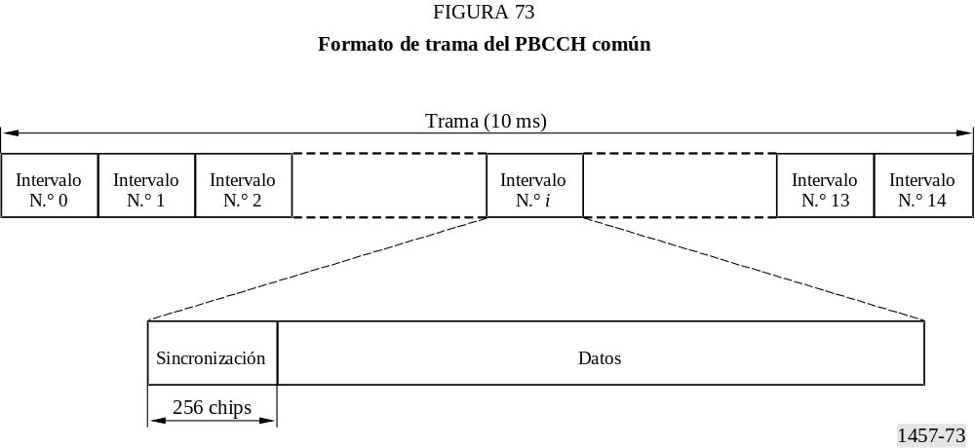
FIGURE 73/M.1457...[D01] = 3 CM
Canal físico común para PCH/FACH
El canal físico común para PCH y FACH es un canal de enlace de ida utilizado para cursar el PCH y el FACH. El factor de ensanchamiento va de 32 a 512.

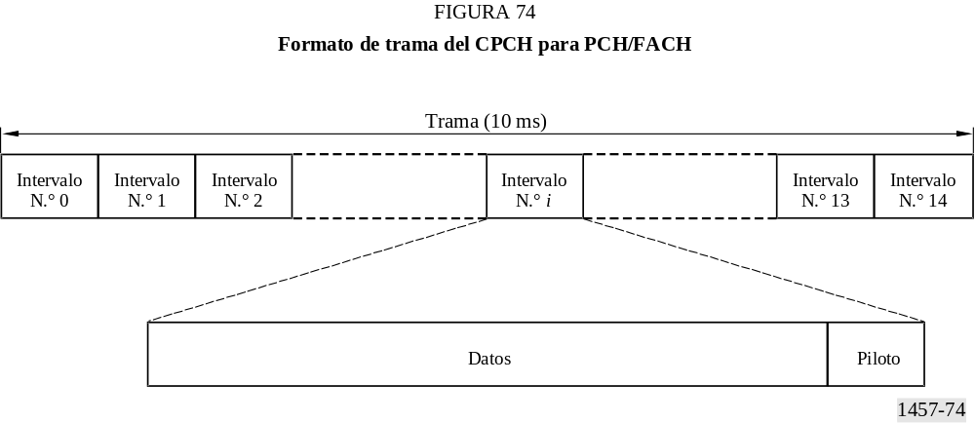
FIGURE 74M.1457...[D01] = 3 CM

6.3.3.4.1.2.1.3 Canal físico dedicado de enlace de ida
Canal de datos físico dedicado (DPDCH) y canal de control físico dedicado (DPCCH)
El DPDCH de enlace de ida se utiliza para cursar los datos de tráfico o de control delicados generados en la Capa 2 y superiores o únicamente los datos de control generados en la Capa 2 y superiores y el DPCCH de enlace de ida se utiliza para cursar la señal de control dedicada generada en la Capa 1. El factor de ensanchamiento puede ir de 32 a 512.
El valor de la SIR recibida se decide estimando la intensidad de la señal recibida de los bits de control de potencia del enlace inverso transmitidos por la ETT. Estos bits de control de potencia se multiplexan en el canal de señalización de ida. Por consiguiente, el control de potencia del bucle cerrado del enlace de ida es independiente de la velocidad de transmisión de datos.
Los bits de control de potencia del transmisor (2 bits) y los bits de información sobre la velocidad (4 bits) se codifican utilizando un código biortogonal (32,6) de acuerdo con la correspondencia descrita en el Cuadro 30 donde +C6(j) se genera de la manera descrita en la generación de código corto.
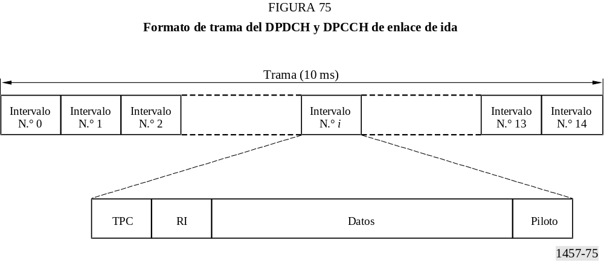
FIGURE 75/M.1457...[D01] = 3 CM
CUADRO 30
Codificación del control de potencia del transmisor (TPC)
y de la información sobre la velocidad (RI)

TPC | RI | Palabra de código  TPC y RI
00 | 0000 | +C6(0)
00 | 0001 | –C6(0)
00 | 0010 | +C6(1)
··· | ··· | ···
11 | 1101 | –C6(30)
11 | 1110 | +C6(31)
11 | 1111 | –C6(31)
La SIR estimada recibida se compara con el valor umbral de la SIR en la ETT. Si la SIR recibida es superior al valor umbral, los bits de control de potencia se fijan en 11 ó 10, de acuerdo con la diferencia entre la SIR estimada y el valor umbral para indicar a la ETM que debe disminuir la potencia transmitida en unos pasos previamente definidos. Los bits de control de potencia se fijan en 00 ó 01 para ordenar a la ETM aumentar la potencia transmitida en unos pasos previamente definidos.

6.3.3.4.1.2.2 Canal de enlace de retorno

6.3.3.4.1.2.2.1 Canal físico común de enlace de retorno
RACH físico común
El canal de acceso aleatorio físico se utiliza para cursar el RACH. La transmisión de acceso aleatorio se basa en un método ALOHA ranurado y se caracteriza por un riesgo de colisión. La ETM puede iniciar la transmisión en unos instantes determinados, denominados intervalos de acceso, relativos al límite de trama de cada trama del BCH recibida. Existen tres intervalos de acceso por trama y están separados 2 560 × 5 = 12 800 chips, como puede verse en la Fig. 76. La transmisión de acceso aleatorio consta de un preámbulo de 4 096 chips de longitud y un mensaje de 10 ms de duración.
La Fig. 77 muestra la estructura de la parte de mensaje de acceso aleatorio. El mensaje consta de 15 intervalos y cada intervalo comprende dos partes: una parte de datos de información de Capa 2 y una parte de control de Capa 1.
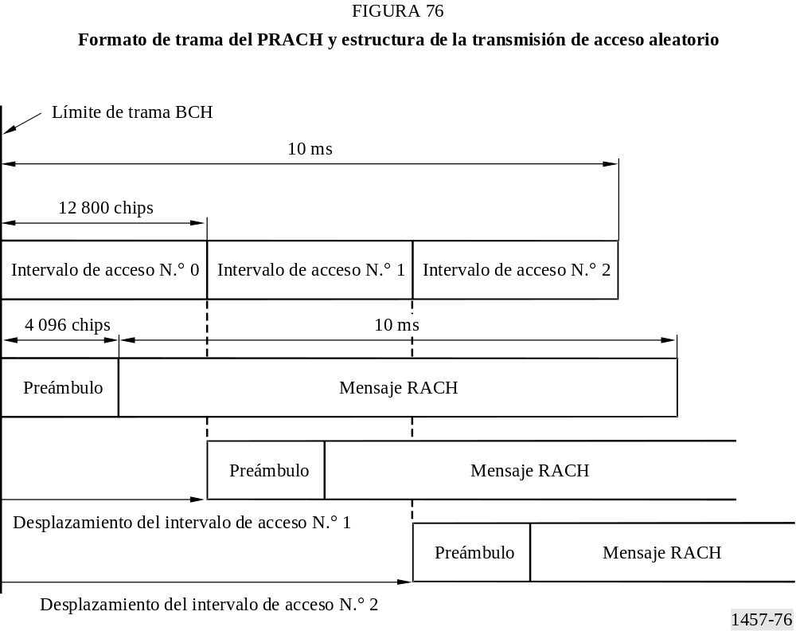
FIGURE 76/M.1457...[D01] = 3 CM

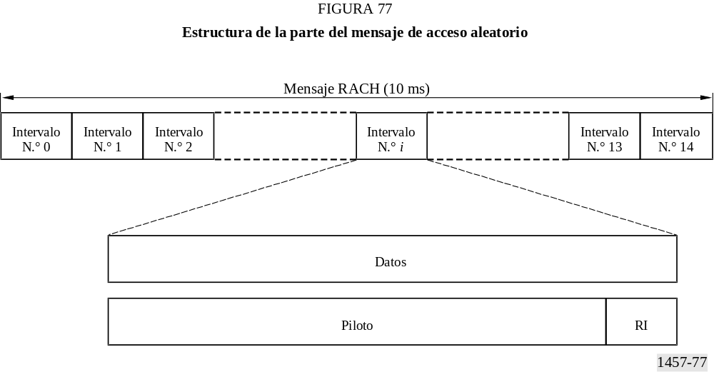
FIGURE 77/M.1457...[D01] = 3 CM

6.3.3.4.1.2.2.2 Canal físico dedicado de enlace de retorno
Canal de datos físico dedicado (DPDCH) y el canal de control físico dedicado (DPCCH)
El DPDCH de enlace de retorno se utiliza para cursar los datos de tráfico o de control dedicados generados en la Capa 2 y superiores o únicamente los datos de control generados en la Capa 2 y superiores y el DPCCH de enlace de retorno se emplea para cursar la señal de control dedicada generada en la Capa 1. El factor de ensanchamiento va de 32 a 512.
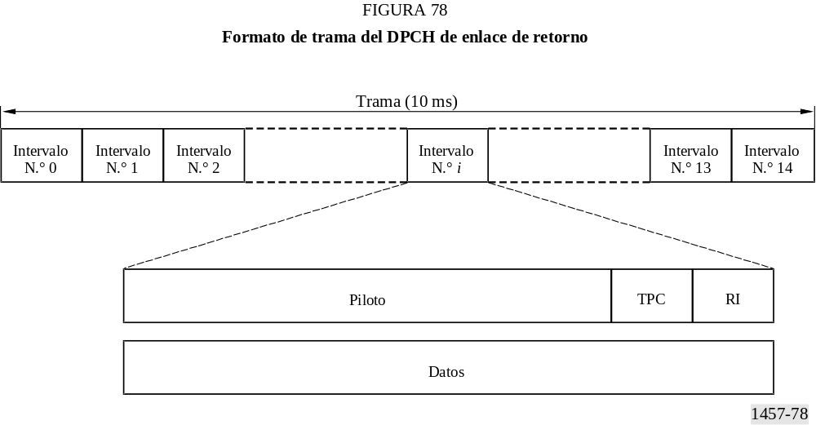
FIGURE 78/M.1457...[D01] = 3 CM

6.3.3.4.1.3 Correspondencia de los canales lógicos con los canales físicos
CUADRO 31
Correspondencia de los canales lógicos con los canales físicos

Canales lógicos | Canales físicos
 | Piloto índice (F)(1)
 | Piloto haz (F)
BCH (C – C)(2) | PBCH (F)
FACH (C – C,U) | CPCH para PCH/FACH (F)
PCH (C – C) | CPCH para PCH/FACH (F)
RACH (C – C,U) | PRACH (R)
ACCH (D – C)
DTCH (D – U) | DPDCH (F, R)
SDCCH (D – C)
 | DPCCH (F, R)
(1) (F o R): Enlace de ida/enlace de retorno.
(2) (C o D – C o T): Común/dedicado – Información de control/información de usuario.

6.3.3.4.2 Codificación de canal y entrelazado

6.3.3.4.2.1 Etapa de procesamiento
Las etapas de codificación y multiplexión se ilustran en la Fig. 79.
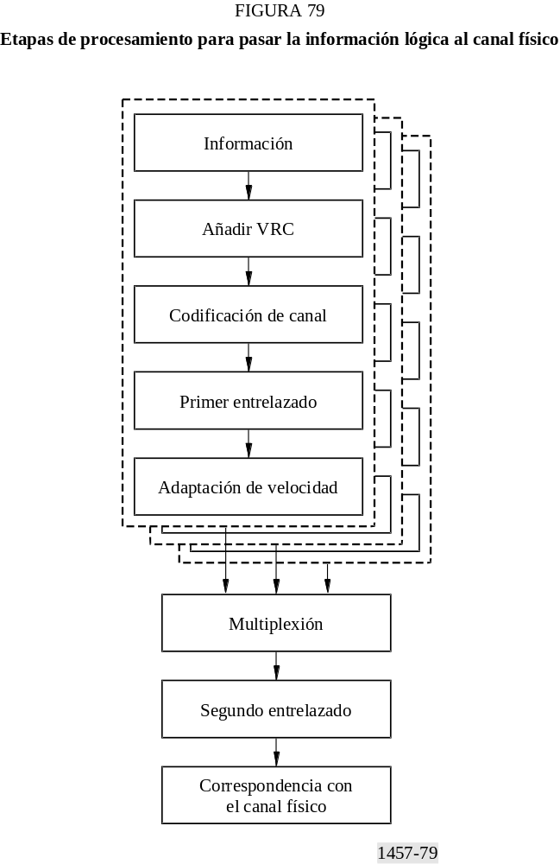
FIGURE 79/M.1457...[D01] = 3 CM

6.3.3.4.2.2 Detección de error
La detección de errores se logra en los bloques de canal lógico mediante una VRC que consta de 16, 8 ó 0 bits. Las capas superiores señalan qué longitud de VRC debe utilizarse para cada canal lógico.
En el caso del DTCH para enlace de retorno (enlace de ida) de 30/60/120/240 ksímbolos/s (15/30/60/120 ksímbolos/s), el código VRC se compone de 16 bits y el polinomio generador es: GVRC16 (x) = x16 + x12 + x5 + 1.
En el caso del DTCH para enlace de retorno (enlace de ida) 15 ksímbolos/s (7,5 ksímbolos/s), el código VRC se compone de 8 bits y el polinomio generador es: G_{VRC8} (x) = x⁸ + x⁷ + x⁴ + x³ + x + 1.

6.3.3.4.2.3 Codificación de canal
Para la codificación de canales en el SAT-CDMA se soportan dos opciones:
– Para el servicio normalizado (BER = 1 × 10−3), una codificación convolucional con un índice de código R = 1/3 y una longitud de limitación K = 9.
– Para el servicio de alta calidad (BER = 1 × 10−6), un código concatenado cuyo índice de codificación interna es R = 1/2, un código convolucional con K = 9 y un código externo RS (12,8) sobre GF (256).
La selección de codificación de canal se indica por las capas superiores. Para aleatorizar los errores de transmisión se efectuará un entrelazado de símbolos.
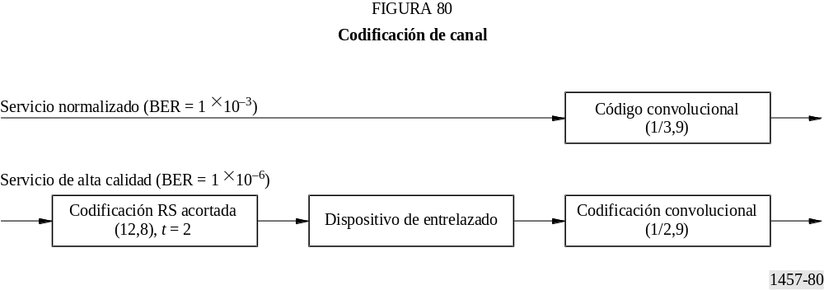
FIGURE 80/M.1457...[D01] = 3 CM
CUADRO 32
Esquemas de codificación de canal para los canales lógicos

Canal lógico | Configuración | Longitud de limitación | Índice de codificación
BCCH
PCH
FACH-L
FACH-S | Convolucional | 9 | 1/3
RACH | Convolucional | 9 | 1/3
SDCCH | Convolucional | 9 | 1/3
ACCH
DTCH
ACCH | Convolucional + RS | 9 | (1/2) × (8/12)
DTCH

6.3.3.4.2.3.1 Código convolucional
Las funciones de generador para el código de índice 1/3 son G0 = 557 (OCT), G1 = 663 (OCT) y G2 = 711 (OCT).
Las funciones de generador para el código de índice 1/2 son G0 = 561 (OCT) y G1 = 753 (OCT).

6.3.3.4.2.3.2 Código Reed-Solomon (RS)
Para la codificación exterior deberá utilizarse un código RS acortado con corrección de errores de 2 bytes (12,8) sobre GF (256). El polinomio primitivo utilizado para generar el GF (256) es x8 + x4 + x3 + x2 + 1, y el polinomio generador G(x) es x4 + α75 x3 + α249 x2 + α78 x + α6, donde α75 = 0F, α249 = 36, α78 = 78, α6 = 40.

6.3.3.4.2.3.3 Dispositivos de entrelazado para codificación concatenada
El dispositivo de entrelazado situado tras el codificador RS es un entrelazador de bloques de M filas por N columnas. Acepta los bits de una trama adaptados en velocidad, realiza la permuta correspondiente y los reordena en la salida. M es el número de bits de un bloque de codificación de palabra RS, 64, y N es el número de bloques de codificación de palabra RS en una trama radioeléctrica. El dispositivo de entrelazado rellena las columnas e introduce en el modulador una fila cada vez.
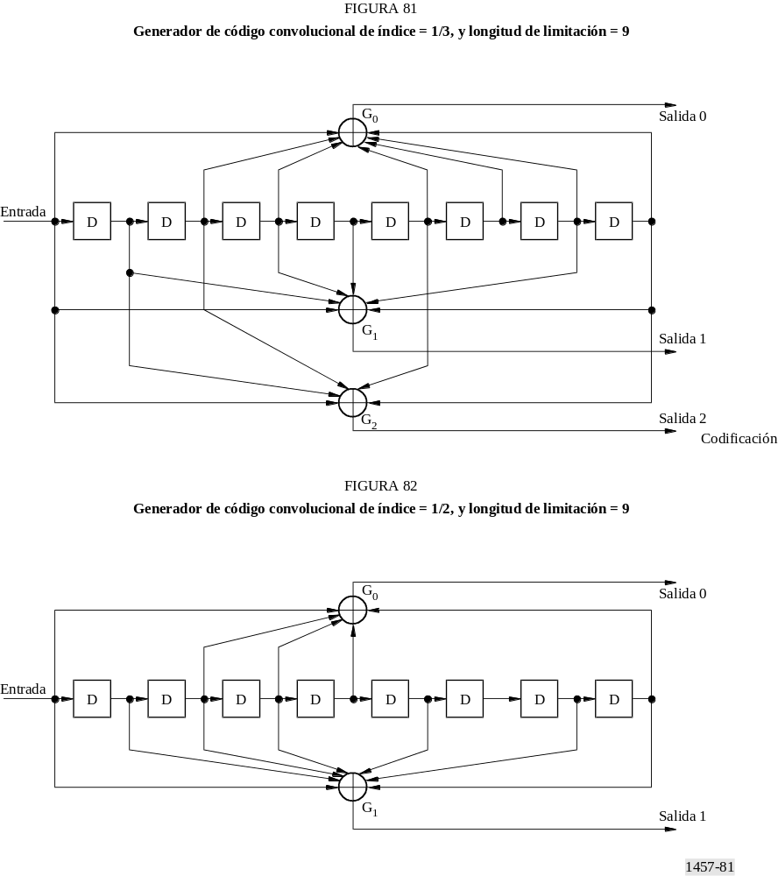
FIGURE 81/M.1457...[D01] = 3 CM

6.3.3.4.2.4 Primer entrelazado
El primer entrelazado lo realiza un dispositivo de entrelazado de bloques de M filas por N columnas. Acepta los bits de cuatro tramas, realiza la permuta correspondiente y los reordena a la salida. M toma el valor 4 y N es el número de bits por trama. El dispositivo de entrelazado rellena las columnas e introduce en el modulador una fila cada vez.

6.3.3.4.2.5 Adaptación de la velocidad
La velocidad de segmentos es de 3 840 Mchip/s y la duración de trama es de 10 ms. El número de intervalos/trama es 15. El Cuadro 33 muestra los parámetros de modulación.
CUADRO 33
Ejemplo de adaptación de velocidad para enlace de retorno

Velocidad binaria de la información de usuario (kbit/s) | 2,4 | 4,8 | 4,8 | 9,6 | 9,6 | 16 | 16 | 32 | 32 | 64
Bits de información/trama | 24 | 48 | 48 | 96 | 96 | 160 | 160 | 320 | 320 | 640
Bits de VRC/trama | 8 | 8 | 8 | 16 | 16 | 16 | 16 | 16 | 16 | 16
Bits codificados RS/trama | 48 | 84 | – | 168 | – | 264 | – | 504 | – | 984
Bits de cola | 8 | 8 | 8 | 8 | 8 | 8 | 8 | 8 | 8 | 8
Bits con codificación convolucional/trama | 112 | 184 | 192 | 352 | 360 | 544 | 552 | 1 024 | 1 032 | 1 984
Diagrama R/P(1) | +38 | –34 | – 42 | –52 | – 60 | +56 | + 48 | +176 | +168 | +16
Bits de datos/trama tras la adaptación de la velocidad | 150 | 150 | 150 | 300 | 300 | 600 | 600 | 1 200 | 1 200 | 2 400
Modulación  (ksímbolos/s) | 15 | 15 | 15 | 30 | 30 | 60 | 60 | 120 | 120 | 240
(1) R/P: Repetición (+)/Perforación (–).

6.3.3.4.2.6 Segundo entrelazado
El segundo entrelazado se realiza mediante un dispositivo de entrelazado de bloques de M filas por N columnas. Acepta los bits de una trama adaptados en velocidad, realiza la correspondiente permuta y los reordena a la salida. M es el número de intervalos por trama, 15, y N es el número de bits por intervalo tras la adaptación de velocidad. El dispositivo de entrelazado rellena las columnas e introduce en el modulador una fila cada vez.

6.3.3.4.3 Modulación y ensanchamiento

6.3.3.4.3.1 Ensanchamiento y modulación del enlace de retorno

6.3.3.4.3.1.1 Ensanchamiento
La modulación de ensanchamiento utiliza MDP-4 ortogonal compleja (OC) para los canales de enlace de retorno.
La operación de ensanchamiento consta de dos partes: ensanchamiento de código corto para la canalización y ensanchamiento de código largo para la aleatorización.

6.3.3.4.3.1.1.1 Canales físicos dedicados del enlace de retorno (DPDCH/DPCCH del enlace retorno)
El ensanchamiento de secuencia directa que utiliza el código largo deberá aplicarse al canal de enlace del retorno.
La Fig. 83 muestra la configuración de la unidad ensanchamiento del enlace de retorno. Los códigos Walsh, Wc i, i = 1,2, …, N en primer lugar ensanchan un canal DPDCH y los canales DPDCH. A continuación, se ajustan las señales mediante los factores de ganancia de potencia, GI, se suman en las ramas I y Q, se multiplican por un código corto complejo W0 + jPW1 y se aleatorizan mediante un código largo PN.
Si sólo se necesita un DPDCH, únicamente se transmiten el DPDCH1 y el DPCCH. En la transmisión multicódigo, se transmiten varios DPDCH utilizando las ramas I y Q.

6.3.3.4.3.1.2 Generación y asignación de códigos

6.3.3.4.3.1.2.1 Códigos de canalización
Los códigos de canalización para el DPCH de enlace de retorno son códigos Walsh.
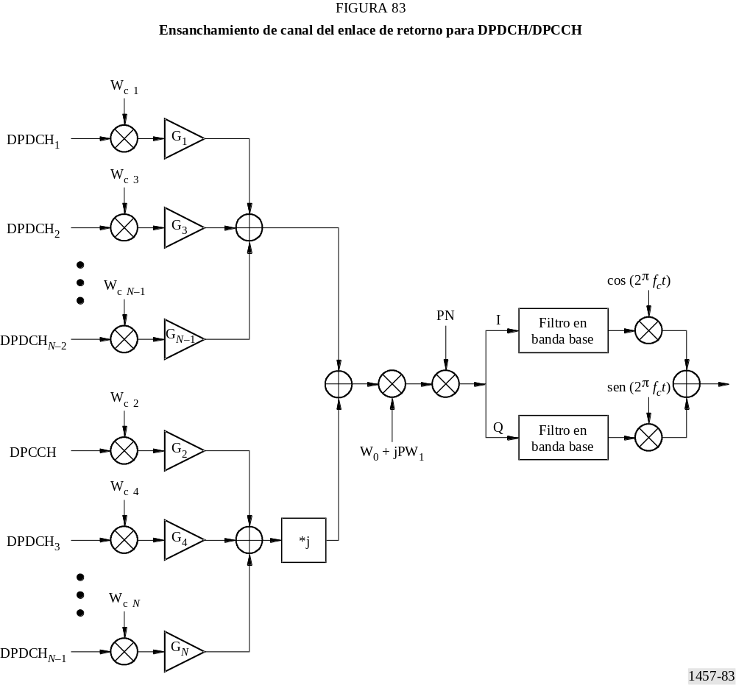
FIGURE 83/M.1457...[D01] = 3 CM

6.3.3.4.3.1.2.2 Códigos de aleatorización
– Método de atribución de código de aleatorización para el enlace de retorno
El código de ensanchamiento exacto atribuido a cada subcanal se especifica mediante las funciones de control de recursos radioeléctricos.
– Método de generación del código de aleatorización
El código Gold se obtiene a partir de los siguientes polinomios generadores de secuencia M:
(Registro de desplazamiento 1) x41 + x3 + 1
(Registro de desplazamiento 2) x41 + x20 + 1
La configuración del generador de código largo para el enlace de retorno se representa en la Fig. 84.
El estado inicial de un código largo en particular es aquél en el que el valor del registro de desplazamiento 1 es el valor del código largo y los valores del registro de desplazamiento 2 son todos unos. Por lo tanto, la gama de número del código largo será 00000000000h a 1FFFFFFFFFFh. El extremo del bit más significativo del número del código largo será la entrada al extremo izquierdo del registro de desplazamiento 1 del generador representado en la Fig. 84.
El código largo del enlace de retorno tendrá un ciclo de 215 tramas radioeléctricas. Por consiguiente, la salida del generador del código largo estará terminada en la trama radioeléctrica (215)-ésima y se repite el diagrama desde la fase 0 hasta la fase para 215 tramas radioeléctricas. El generador de código largo deberá ser capaz de implementar un estado de reloj desplazado arbitrariamente con respecto al estado inicial.
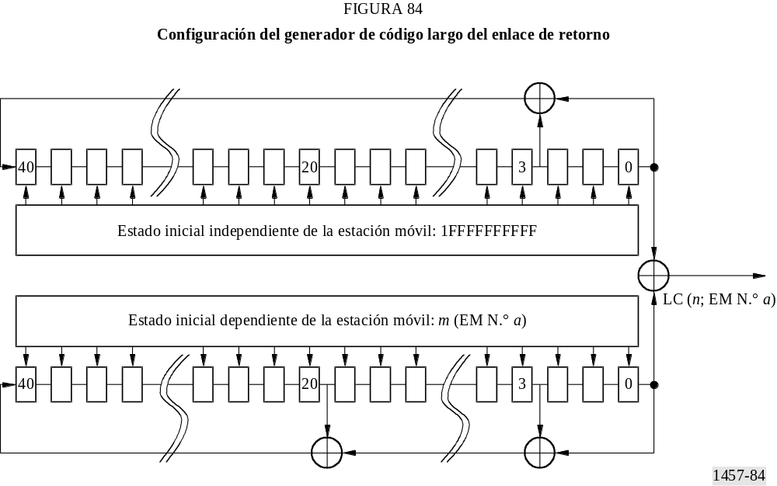
FIGURE 84/M.1457...[D01] = 3 CM

6.3.3.4.3.1.3 Modulación

6.3.3.4.3.1.3.1 Velocidad de chips de modulación
La velocidad de chips de modulación es 3,84 Mchip/s.

6.3.3.4.3.1.3.2 Modulación
En el enlace de retorno, la modulación es MDP-4 de canal doble.
El DPCCH modulado se hace corresponder con el canal Q y el primer DPDCH se hace corresponder con el canal I.
Los siguientes DPDCH incorporados se hacen corresponder alternativamente a los canales I o Q.

6.3.3.4.3.2 Ensanchamiento y modulación del enlace de ida

6.3.3.4.3.2.1 Ensanchamiento
La modulación de espectro ensanchado utiliza el ensanchamiento PN en cuadratura para todos los canales de ida. La MDP-4 OC no se utiliza en el enlace de ida. La operación de ensanchamiento consta de dos partes: ensanchamiento de código corto para la canalización y ensanchamiento de código largo para la aleatorización. El ensanchamiento de secuencia directa que utiliza el código largo deberá aplicarse al canal del enlace de ida. Para este canal, el código largo deberá ser periódico con un periodo de 38 400 chips. La longitud del código largo es igual a la longitud de una trama de 10 ms.
La Fig. 85 muestra la configuración de la unidad de ensanchamiento del enlace de ida. Todos los canales del enlace de ida tienen un ensanchamiento PN en cuadratura.

6.3.3.4.3.2.2 Generación y asignación de código

6.3.3.4.3.2.2.1 Códigos de canalización
El código de canalización para el DPCH de enlace de ida es el código Walsh.

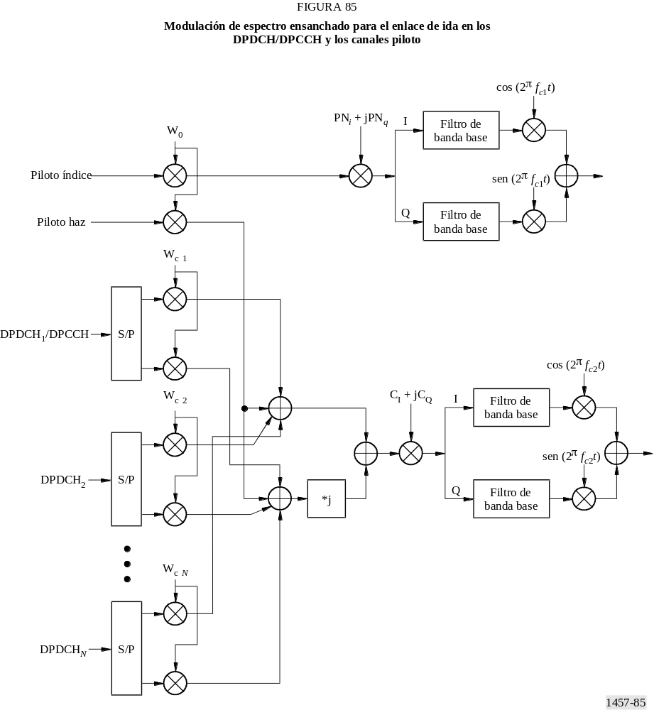
FIGURE 85/M.1457...[D01] = 3 CM

6.3.3.4.3.2.2.2 Código de aleatorización
– Método de generación del código de aleatorización
La Fig. 86 muestra el método de generación del código de ensanchamiento para la componente en fase, CI, que utiliza el código largo en fase LCI y el código corto SC, así como el código de ensanchamiento para la componente en cuadratura, CQ, que utiliza el código largo de fase en cuadratura LCQ y el código corto SC.
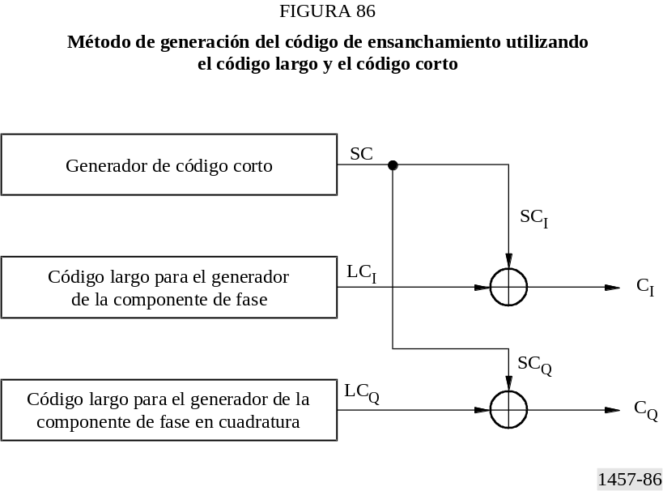
FIGURE 86/M.1457...[D01] = 3 CM
– Código corto para símbolos
La secuencia de código ortogonal por capas se utilizará para los símbolos de todos los canales físicos. Los códigos cortos, que consisten en una secuencia de código ortogonal por capas, se designan mediante las clases de código (clase) y las identidades de código (id) en sus clases y se describen como SCid (clase). El número de clase de un código corto corresponde a su longitud de código y a un factor de ensanchamiento.
Longitud de código = factor de ensanchamiento = 2clase
Por consiguiente, el número de códigos que puede utilizarse difiere de acuerdo con la velocidad de símbolo de canal. En el Cuadro 34 se indica la relación entre la velocidad de símbolo, la clase de código corto, la longitud de código corto y el número de códigos cortos. La fase de código corto se sincroniza con los símbolos de canal; es decir, la fase de código del segmento cabecera de símbolo es 0.
FIGURA 87
Método de generación del código corto

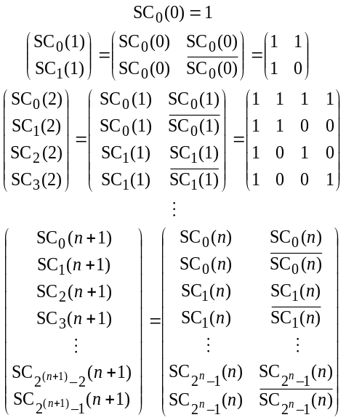

CUADRO 34
Correspondencia entre la velocidad de símbolos y las clases de código corto

Velocidad de símbolo  (ksímbolos/s) | Factor de ensanchamiento | Clase de código corto | Longitud de código corto  (chips) | Número de códigos cortos
120 | 32 | 5 | 32 | 32
60 | 64 | 6 | 64 | 64
30 | 128 | 7 | 128 | 128
15 | 256 | 8 | 256 | 256
7,5 | 512 | 9 | 512 | 512
– Método de asignación de código corto para el enlace de ida
El mismo código corto deberá asignarse al código corto correspondiente para el código corto en fase (SCI) y el código corto de fase en cuadratura (SCQ). Es decir:
SCI = SCQ = SCID (clase)
Se utiliza una estructura ID de código corto distinta independiente para el enlace de retorno y el enlace de ida. Por consiguiente, es posible utilizar distintos códigos cortos para el enlace de retorno y para el enlace de ida.
– Código largo para el enlace de ida
El código largo de canal I se obtiene a partir del siguiente polinomio generador de secuencia M:
(Registro de desplazamiento) x31 + x3 + 1
En la Fig. 88 se representa la configuración del generador de código largo del enlace de ida.

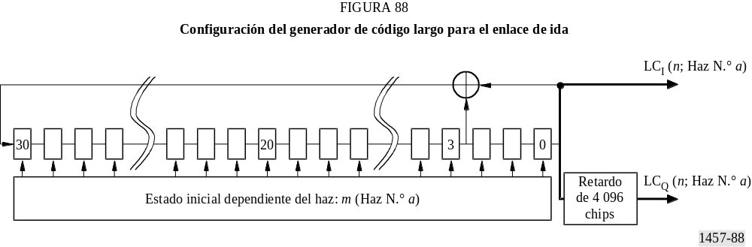
FIGURE 88/M.1457...[D01] = 3 CM
El estado inicial para el generador de código largo discrimina la identidad del haz puntual del satélite. El número de posibles estados iniciales de los sistemas SAT-CDMA es 1 776 y el código largo de canal Q se encuentra 4 096 chips desplazado con respecto al código largo del canal I.
El generador de código largo deberá ser capaz de implementar el estado del reloj desplazado arbitrariamente con respecto al estado inicial.

6.3.3.4.3.2.3 Modulación

6.3.3.4.3.2.3.1 Velocidad de chips de modulación
La velocidad de chips de modulación es 3,84 Mchip/s.

6.3.3.4.3.2.3.2 Modulación
En el enlace de ida, la modulación de datos del DPCH es MDP-4.
Los DPDCH y DPCCH modulados son multiplexados en el tiempo.

6.3.3.4.4 Procedimientos de sincronización

6.3.3.4.4.1 Búsqueda de haz
La adquisición se lleva a cabo en tres etapas, buscando en primer lugar el piloto índice y a continuación el piloto haz.
Primera etapa: El código de piloto índice se adquiere entre todos los posibles códigos de piloto índice del sistema y a continuación el piloto índice identifica los tipos de código de piloto haz que pertenecen a un cierto grupo.
Segunda etapa: El terminal del usuario móvil explora todos los códigos de piloto haz que pertenecen al grupo identificado basándose en los 15 chips de temporización del código PN del piloto índice en una trama.
Cuando todos los códigos de piloto haz del grupo identificado se buscan antes de la detección del piloto haz, el proceso de búsqueda retrocede a la primera etapa.
En la Fig. 89 se muestra el organigrama del algoritmo de búsqueda del haz propuesto.
El número total de secuencias PN del piloto haz, secuencias del piloto índice y haces pertenecientes a un grupo, es de 1 776, 48 y 37, respectivamente. Por consiguiente, un terminal de usuario móvil busca únicamente 85 (= 48 + 37) códigos PN piloto en vez de 1 776 códigos PN. El Cuadro 35 muestra el caso en que se aplica un código I/Q multiplexado a un piloto índice. En este caso, el código PN de canal I y de canal Q del piloto índice se busca de manera secuencial. En otras palabras, el código PN del canal I del piloto índice se busca en primer lugar y a continuación se busca el código PN del canal Q.
Por lo tanto, una EM busca solamente 51 (= 6 + 8 + 37) códigos PN piloto en vez de 1 776 códigos PN.

6.3.4 Especificaciones de la interfaz radioeléctrica de satélite D (SRI-D, satellite radio interface D)
La SRI-D ha sido optimizada para su funcionamiento con un sistema de satélites concreto. Este sistema consiste en una constelación de satélites MEO funcionando con 12 ETT situadas en todo el mundo e interconectadas por una red terrena. La configuración se ha diseñado para ofrecer cobertura a toda la superficie de la Tierra y en cualquier instante. El sistema encaminará el tráfico procedente de redes terrenales a través de una ETT, que seleccionará un satélite a través del cual se
conectará la llamada al usuario. El tráfico procedente de un UT se encaminará a través de la constelación de satélites a la red fija o móvil adecuada. El sistema proporcionará a los usuarios situados en cualquier punto de la Tierra acceso a los servicios de telecomunicaciones. La SRI-D soporta comunicaciones robustas y flexibles, tanto vocales como de datos, con velocidades de hasta 38,4 kbit/s de una forma eficaz desde el punto de vista espectral y de potencia. La gran mayoría de los UT utilizados con el sistema cabe esperar que sean verdaderamente portátiles y capaces de funcionar en modo doble (terrenal y por satélite). Se soportará una amplia gama de otros UT incluidos los terminales en vehículos, móviles aeronáuticos y marítimos y semifijos.

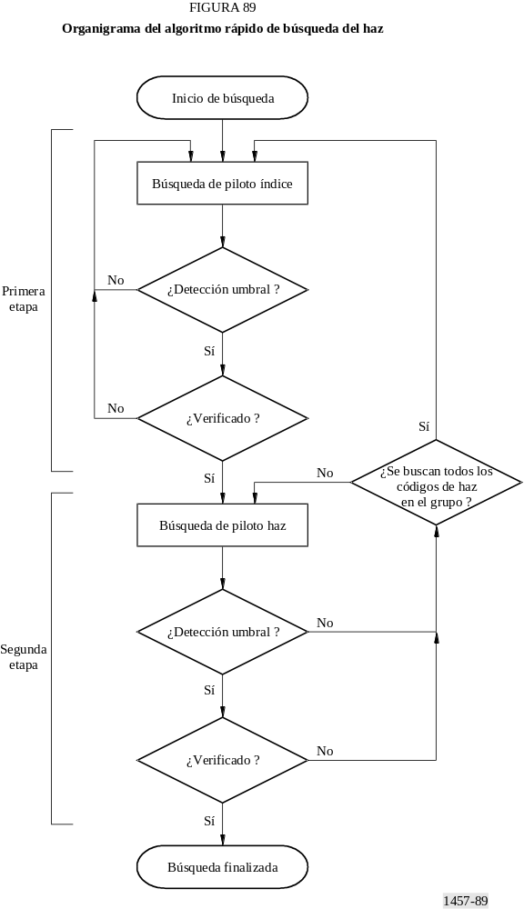
FIGURE 89/M.1457...[D01] = 3 CM
En los siguientes puntos se especifican únicamente los elementos pertinentes a esta Recomendación y tratan, fundamentalmente, de la compatibilidad a escala mundial y la utilización internacional.
CUADRO 35
Cuadro de correspondencias entre el código de piloto índice y el código de piloto haz

I  Q | P1II | P2II | P3II | P4II | P5II | P6II
P1IQ | (P1II, P1IQ) | (P2II, P9IQ) | (P3II, P17IQ) | (P4II, P25IQ) | (P5II, P33IQ) | (P6II, P41IQ)
P2IQ | (P1II, P2IQ) | (P2II, P10IQ) | (P3II, P18IQ) | (P4II, P26IQ) | (P5II, P34IQ) | (P6II, P42IQ)
P3IQ | (P1II, P3IQ) | (P2II, P11IQ) | (P3II, P19IQ) | (P4II, P27IQ) | (P5II, P35IQ) | (P6II, P43IQ)
P4IQ | (P1II, P4IQ) | (P2II, P12IQ) | (P3II, P20IQ) | (P4II, P28IQ) | (P5II, P36IQ) | (P6II, P44IQ)
P5IQ | (P1II, P5IQ) | (P2II, P13IQ) | (P3II, P21IQ) | (P4II, P29IQ) | (P5II, P37IQ) | (P6II, P45IQ)
P6IQ | (P1II, P6IQ) | (P2II, P14IQ) | (P3II, P22IQ) | (P4II, P30IQ) | (P5II, P38IQ) | (P6II, P46IQ)
P7IQ | (P1II, P7IQ) | (P2II, P15IQ) | (P3II, P23IQ) | (P4II, P31IQ) | (P5II, P39IQ) | (P6II, P47IQ)
P8IQ | (P1II, P8IQ) | (P2II, P16IQ) | (P3II, P24IQ) | (P4II, P32IQ) | (P5II, P40IQ) | (P6II, P48IQ)
Satélite PN | Código PN de haz puntual
(P1II, P1IQ) | (P1BI, P1BQ) | (P2BI, P2BQ) | ......... | (P36BI, P36BQ) | (P³⁷_{BI,} P³⁷_{BQ})
(P1II, P2IQ) | (P38BI, P38BQ) | (P39BI, P39BQ) | ......... | (P73BI, P73BQ) | (P⁷⁴_{BI,} P⁷⁴_{BQ})
..........
(P6II, P47IQ) | (P1703BI, P1703BQ) | (P1704BI, P1704BQ) | ......... | (P1738BI, P1738BQ) | (P¹⁷³⁹_{BI,} P¹⁷³⁹_{BQ})
(P6II, P48IQ) | (P1740BI, P1740BQ) | (P1741BI, P1741BQ) | ......... | (P1775BI, P1775BQ) | (P1776BI, P1776BQ)

6.3.4.1 Descripción de la arquitectura
El segmento terreno utiliza muchos componentes normalizados que permiten la conformidad del sistema con las normas de telecomunicaciones terrenales. La arquitectura (ilustrada en la Fig. 90) comprende:
– 12 ETT interconectadas situadas en todo el mundo;
– centros de gestión de red duplicados;
– centros de administración y facturación duplicados.
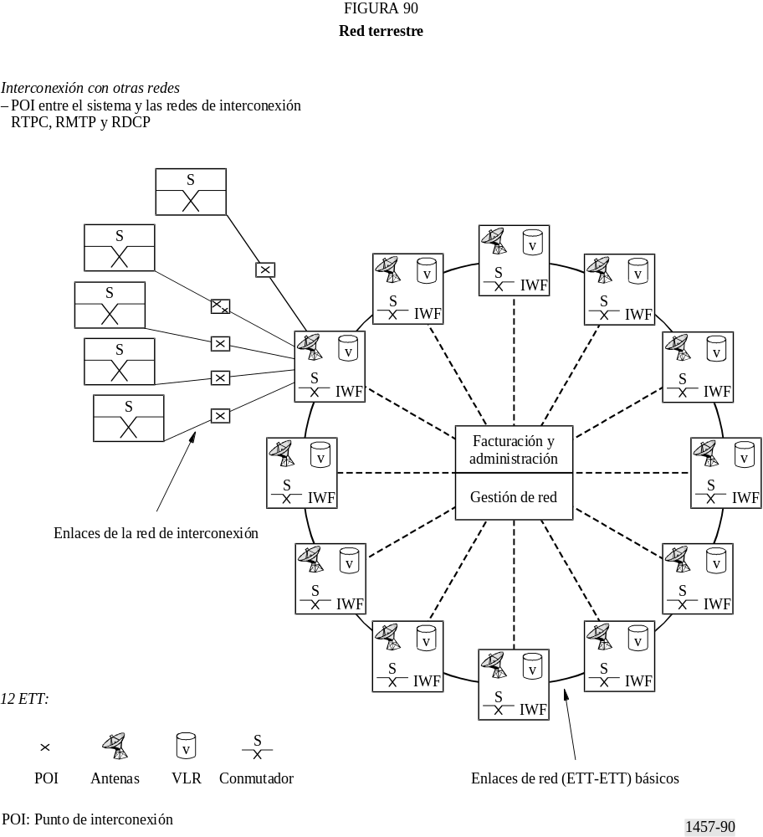
FIGURE 90/M.1457...[D01] = 3 CM
Cada ETT comprende:
– cinco antenas y equipos asociados para establecer la comunicación con los satélites;
– registradores y centros de conmutación móviles, incluyendo los registros de posiciones base (HLR, home location register) y los registros de posiciones visitados (VLR, visitor location register);
– interconexiones con las redes terrenales.
Las ETT están interconectadas unas con otras a través de los enlaces terrenales estableciendo la plataforma básica que proporciona los servicios de telecomunicaciones móviles mundiales del sistema. Se proporcionará interfaces a las RTPC, a las RMTP y a las redes de datos. Sin embargo, el traspaso sólo es soportado en una única red. Las funciones de interfuncionamiento (IWF, interworking functions) ofrecerán itinerancia automática con otras redes móviles terrenales (de segunda y tercera generación).

6.3.4.1.1 Constelación
El Cuadro 36 resume la configuración de la constelación de satélites.
CUADRO 36
Configuración de la constelación de satélites

Tipo de órbita | MEO
Altitud de la órbita | Nominalmente 10 390 km
Ángulo de inclinación de la órbita | 45°
Número de planos orbitales | 2
Puesta en fase entre planos | 180°
Número de satélites por plano orbital | 5-6
Puesta en fase de satélites situados en el mismo plano | La puesta en fase de los satélites situados en el mismo plano para una constelación de 10 satélites (5 satélites en cada uno de los 2 planos) es 72°.  Si los 12 satélites se lanzan con éxito (6 satélites en cada uno de los 2 planos). La puesta en fase de los satélites en el mismo plano es 60°
La utilización en todo el mundo es una característica fundamental de las IMT-2000 y la constelación descrita proporciona una cobertura realmente mundial manteniendo un valor alto del ángulo de elevación mínimo con los satélites visibles, como se muestra en las Figs. 91 y 92.
Cada satélite proporciona cobertura radioeléctrica hasta un ángulo de elevación tan bajo como 0° tanto para los UT como para las ETT. La Fig. 91 muestra el porcentaje de tiempo durante el cual un cierto número de satélites están visibles en función de la latitud. En todas las zonas de la Tierra habrá dos o más satélites visibles durante al menos el 90% del tiempo.

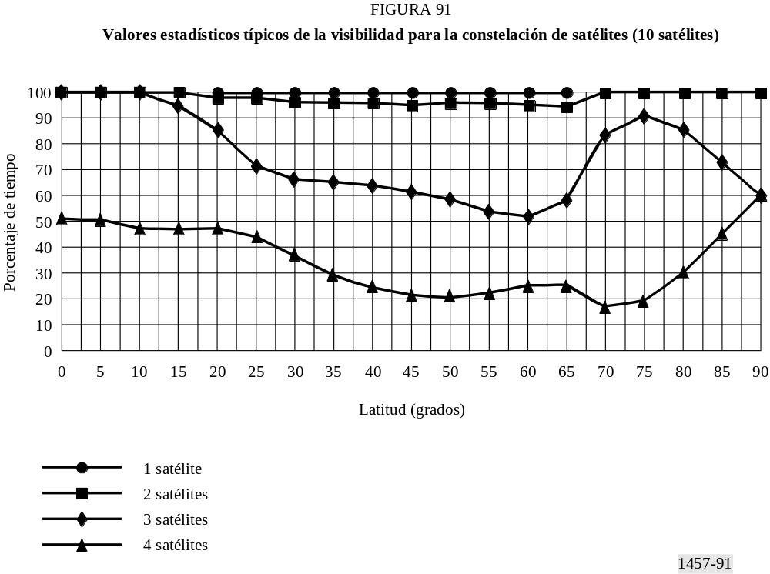
FIGURE 91/M.1457...[D01] = 3 CM
El sistema es muy resistente a las averías individuales de los satélites y/o de las ETT ya que:
– la cobertura mundial total puede mantenerse mientras haya al menos cuatro satélites en cada plano orbital;
– las averías de las distintas ETT no darán lugar normalmente a una pérdida de servicio en torno a dicha ETT.
La Fig. 92 muestra los ángulos de elevación mínimo y medio del satélite más cercano que proporciona la mayor elevación entre los satélites visibles en función de la latitud. Dichos ángulos de elevación mínimo y medio rebasan los valores de 20° y 40°, respectivamente, en la mayoría de las zonas. Para las regiones comprendidas entre los 20° y los 50° de latitud, la constelación proporciona un ángulo de elevación mínimo mejor que 25° y un ángulo de elevación medio superior a 50°.

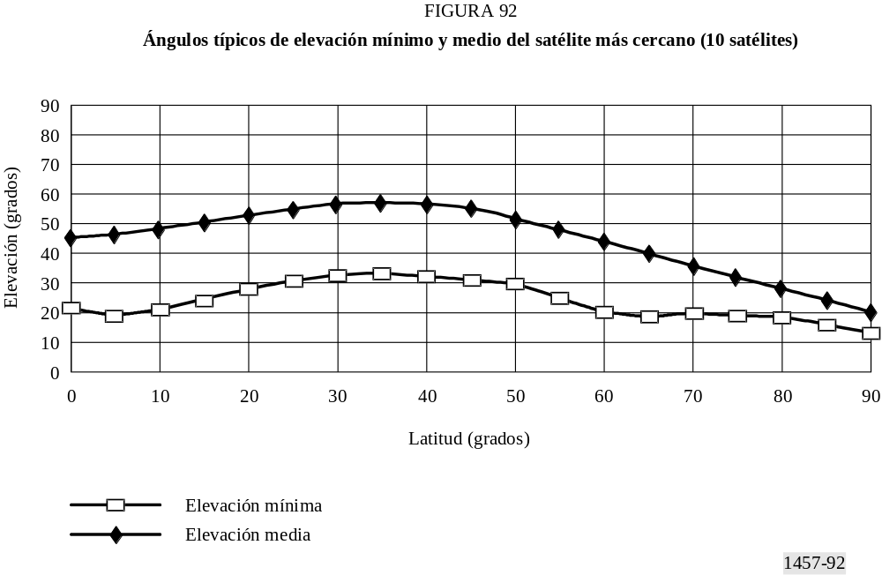
FIGURE 92/M.1457...[D01] = 3 CM

6.3.4.1.2 Satélites

Vehículo espacial
Se han introducido en los satélites unas características específicas para que satisfagan los requisitos peculiares de la misión en MEO, incluyendo:
– 163 haces que proporcionan una cobertura de campo de visión completa sobre el enlace de servicio con los usuarios móviles, obtenida mediante un sistema de antenas de radiación directa (DRA, direct radiating array) de transmisión y recepción con 127 elementos separados.
– Canalización y conformación de los haces de los transpondedores realizadas con tecnología digital que permite conmutar 490 canales de filtro de satélite entre 163 haces activamente generados. Ello hace posible que los satélites respondan a los requisitos de tráfico e interferencia a medida que éstos vayan cambiando a lo largo de la órbita.
– Dispositivo de autocalibración a bordo que supervisa y, si es necesario, corrige el comportamiento de la antena del enlace de servicio en órbita. Gracias a dicho dispositivo se mantendrá la ganancia de la antena y la característica de reutilización de frecuencia a lo largo de toda la vida útil del vehículo espacial.

Subsistema de comunicaciones
La carga útil es un diseño completamente digital que hace uso de un haz conformado de banda estrecha, un haz conformado digital y una canalización digital. En el enlace de servicio, la carga útil genera una rejilla fija de 163 haces puntuales que cubren todo el campo de visión procedente de una antena DRA transmisora/receptora combinada fija situada en el panel terreno del vehículo espacial.
El procesador digital a bordo es transparente en el sentido de que canaliza y encamina las señales a los 163 haces puntuales del enlace de servicio y no demodula y regenera las señales. En el procesador se crean 490 canales de filtro de 170 kHz y cada canal puede encaminarse a cualquiera de los 163 haces en cualquier frecuencia en una rejilla de 150 kHz dentro de la anchura de banda de 30 MHz del enlace de servicio. Cada uno de los 490 canales puede considerarse equivalente a un transpondedor convencional.
El encaminamiento del canal al haz puede cambiarse continuamente a lo largo de la órbita para que los satélites puedan responder a las demandas de tráfico y de interferencia previstas. Ello permite también una utilización flexible del espectro disponible.
Además, el procesador digital forma los 163 haces puntuales del enlace de servicio generando coeficientes de amplitud y fase para cada uno de los 127 elementos de cada haz. La integridad de los coeficientes de excitación del elemento puede verificarse utilizando el sistema de autocalibración a bordo del satélite donde un sistema de alimentación externo mediante conducto determina el coeficiente de excitación en cada elemento. Ello permite mantener el comportamiento de los haces puntuales, tanto del lóbulo principal como del lóbulo lateral, a lo largo de toda la vida útil del satélite asegurando de esa forma que se mantiene la reutilización de frecuencias entre los haces puntuales.

Haces puntuales
Se disponen 163 haces móviles de transmisión y recepción congruentes por satélite dispuestos en un esquema de células circulares radial en torno a la célula subsatelital, como muestra la Fig. 93. Los haces se orientan electrónicamente para mantener el esquema con respecto al vector velocidad del vehículo espacial. La directividad del haz cambia unos 2 dB entre el nadir y el borde de la zona de cobertura.

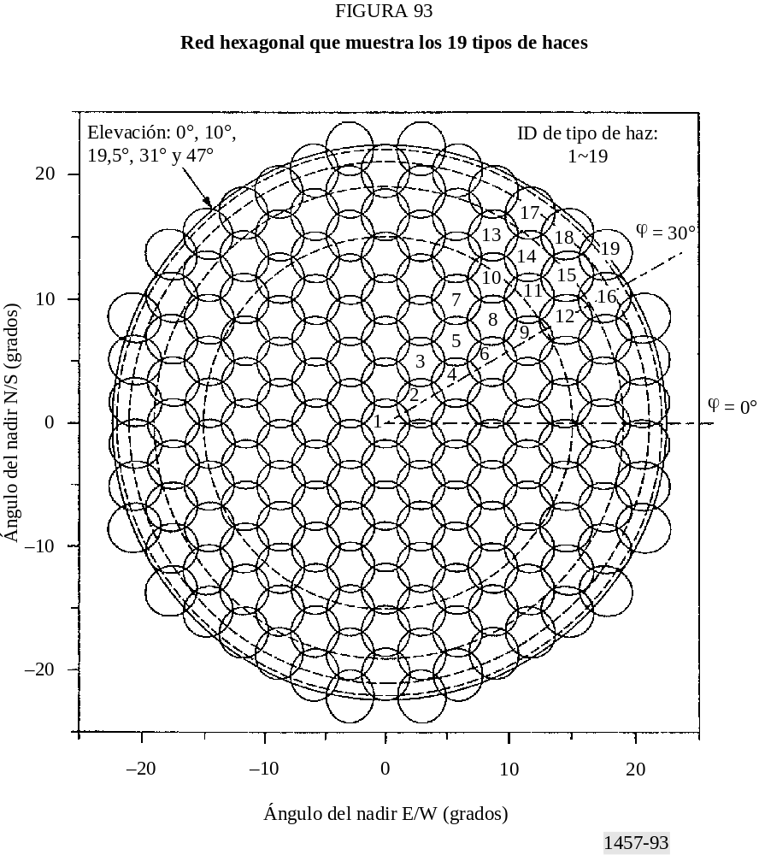
FIGURE 93/M.1457...[D01] = 3 CM
Los centros de las células se definen como los centroides de los contornos de –3 dB de los haces individuales. Existen 19 tipos de haces numerados en orden de distancia angular creciente a partir del nadir. Cada tipo de haz tiene la misma gama de retardo de trayecto y la misma gama de efecto Doppler (con un margen de ±10%).
El Cuadro 37 resume los parámetros de célula nominales.
CUADRO 37
Parámetros de célula nominales

Tamaño de la célula | 3,343°
Anchura del haz | 3,860°
Reutilización de células | 4
Amplitud de la célula | 9,678°
Amplitud de la célula de reutilización | 38,714°
Separación entre los centros de reutilización | 6,686°
Separación del lóbulo lateral de reutilización | 5,015°

Reutilización de frecuencias
La función del plan de frecuencias es maximizar la utilización del espectro de los enlaces móviles asegurando que no se produce interferencia perjudicial dentro del sistema. El plan de frecuencias para toda la constelación de satélites se lleva a cabo de manera centralizada por el centro de gestión de red.
El plan de frecuencias define el espectro atribuido a cada haz de la constelación en función del tiempo, de manera que una frecuencia determinada nunca está disponible simultáneamente para dos haces cuyo aislamiento es insuficiente. Los lóbulos laterales de los haces se controlan para permitir una reutilización de frecuencias de cuatro células dentro del esquema de los 163 haces puntuales. El plan de frecuencias es adaptable a la variación del tráfico y a la evolución de la constelación.
El plan de frecuencias es un plan de «asignación de frecuencias orientado a satélite». Las frecuencias utilizadas en cada haz permanecen constantes en los haces a medida que el satélite se desplaza en la órbita. Normalmente se requieren terminales móviles para cambiar la frecuencia en los traspasos de haz.
El ejemplo de plan de frecuencias presentado en este documento se refiere a una constelación de 10 satélites situados en dos planos orbitales y cada satélite con 163 haces puntuales fijos que cubren todo el campo de visión con un modelo de reutilización de frecuencias de 4 células como el representado en la Fig. 94. Podría aplicarse un plan de frecuencias similar a la constelación de 12 satélites.
El espectro de los enlaces móviles se divide en 16 bloques de frecuencias, como muestra la Fig. 95. Se atribuyen ocho bloques a cada plano del satélite: los bloques 1 a 8 al plano 1 y los bloques 9 a 16 al plano 2.
En un plano de satélites, la posición relativa de los cinco satélites permanece constante. Los 163 haces de cada satélite se dividen en dos grupos correspondientes a los bordes anterior y posterior del campo de visión. Como muestra la Fig. 96, los bordes anteriores de las coberturas de los cinco satélites no se superponen y lo mismo cabe decir de los cinco bordes posteriores. Por lo tanto, los ocho bloques normalmente asignados al plano 1 se disponen en dos subplanos distintos de cuatro bloques: uno para los haces anteriores de los cinco satélites (bloques 1, 2, 3 y 4), y el otro para los haces posteriores (bloques 5, 6, 7 y 8). En el plano 2 se realiza una distribución similar. El plan de frecuencias para los satélites en el plano 1 aparece en la Fig. 97. Los subplanos anterior y posterior se superponen en los haces centrales puesto que los subplanos están diseñados para incorporar el mayor número de haces que permitan las limitaciones relativas al aislamiento del haz.
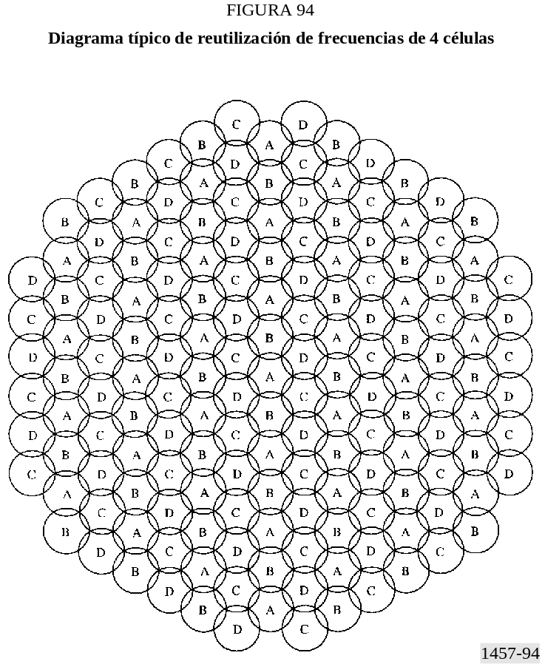
FIGURE 94/M.1457...[D01] = 3 CM

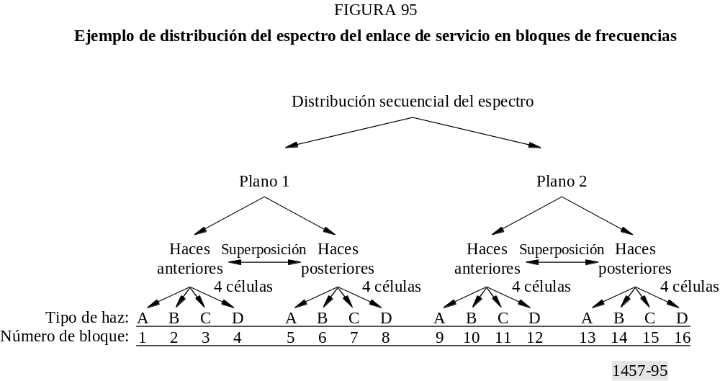
FIGURE 95/M.1457...[D01] = 3 CM
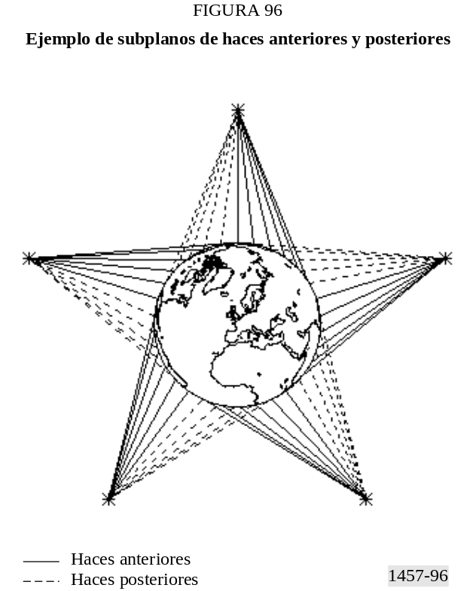
FIGURE 96/M.1457...[D01] = 3 CM

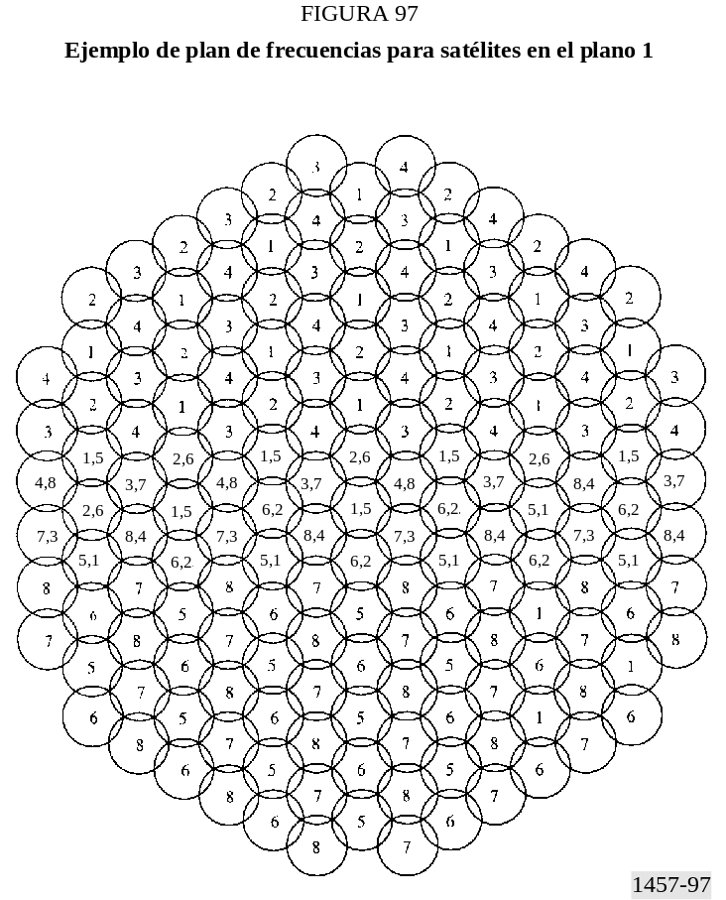
FIGURE 97/M.1457...[D01] = 3 CM

6.3.4.2 Descripción del sistema

6.3.4.2.1 Características del servicio
El sistema soporta el servicio UPT a través de la portabilidad del servicio, que facilita el acceso a los servicios esperados en una red local desde una red visitada, y la transparencia en el servicio, característica mediante la cual el usuario experimenta el mismo aspecto y sensación independientemente del emplazamiento, gracias a la distribución transparente del servicio.
El sistema puede soportar una gama de teleservicios, servicios portadores, servicios alternativos, servicios suplementarios y servicios de mensajería:
– Teleservicios; incluyen telefonía, llamadas de emergencia y fax de grupo 3 (con velocidades de hasta 14,4 kbit/s).
El esquema de codificación de voz nominal se ha optimizado para la SRI-D. La velocidad de codificación es de 4,8 kbit/s. El códec vocal nominal también soporta DTMF transparente con transmisión en los sentidos de ida y retorno. La interfaz radioeléctrica puede soportar otros códecs.
– Servicios portadores; se soportan varias velocidades de transmisión de datos que pueden utilizarse dependiendo del tipo de aplicación. La velocidad de canal puede variarse de acuerdo con los recursos del sistema y los requisitos de usuario. Esta funcionalidad no se emplea para compensar las degradaciones que experimenta el medio de transmisión. No se utiliza codificación de fuente de velocidad variable. Puede emplearse transmisión asimétrica para los servicios de datos mediante la asignación asimétrica de intervalos AMDT en los enlaces de ida y retorno. Se soportan velocidades de transmisión de datos medias (hasta 38,4 kbit/s utilizando suma de intervalos de tiempo) incluida la siguiente lista de velocidades de datos que no pretende ser exhaustiva (obsérvese que los múltiples intervalos de tiempo y/o los múltiples canales de RF se utilizan para obtener velocidades de transmisión de datos superiores a la disponible en un solo intervalo de tiempo (2,4 kbit/s antes de la codificación)):
– Datos por conmutación de circuitos transparente y no transparente asíncrona: 0,3, 1,2, 2,4, 4,8, 9,6, 14,4, 19,2, 28,8 y 38,4 kbit/s.
– Datos por conmutación de circuitos transparente y no transparente síncrona: 1,2, 2,4, 4,8, 9,6, 14,4, 19,2, 28,8 y 38,4 kbit/s.
– Datos con conmutación de paquetes: El sistema y su interfaz radioeléctrica son capaces de soportar los servicios de conmutación de paquetes; actualmente se está examinando su implementación.
– Servicios suplementarios; incluyen los servicios de identificación de línea, los servicios de retransmisión, los servicios de espera de llamada, los servicios multipartitos, los servicios de restricción de llamada, los servicios de notificación de importe y los servicios de arrendamiento.
– Servicios de mensajería; incluyen la mensajería vocal, la mensajería de fax y los SMS originados y terminados en móviles.

6.3.4.2.2 Características del sistema

Traspaso
El traspaso se soporta dentro del sistema entre haces del mismo satélite, entre haces de distintos satélites y entre ETT.
Puede que sea necesario utilizar UT para cambiar la frecuencia del traspaso. El traspaso asistido por UT se emplea utilizando mediciones de UT y conmutación controlada. Se soporta traspaso rígido y flexible. El traspaso flexible, que supone la no interrupción del traspaso, es preferible cuando la decisión del traspaso la realiza el UT. Cuando no es posible realizar un traspaso flexible se emplea un procedimiento de conexión antes de interrupción.

Compensación Doppler
El conocimiento del movimiento del satélite y del emplazamiento del UT proporciona la información que permite realizar la compensación Doppler. La precompensación limita la deriva Doppler a menos de 1,1 kHz en el enlace de ida y a menos de 40 Hz en el enlace de retorno.

Asignación de canal
La canalización digital a bordo permite la conmutación de los 490 canales de filtro del satélite entre los 163 haces generados activamente. Por lo tanto, se emplea asignación de canal predictiva para permitir a los satélites responder a los requisitos de tráfico e interferencia de la manera más adecuada posible a medida que estos parámetros varían a lo largo de la órbita. También permite la utilización flexible del espectro disponible.

Diversidad
Se soporta diversidad en el tiempo, en el espacio y de frecuencias:
– La diversidad en el tiempo se soporta para tráfico de datos que utiliza RLP, señalización por retransmisión de Capa 2 y radiomensajería/notificación/difusión/RACH por repetición.
– La diversidad en el espacio se soporta para el tráfico y la señalización permitiendo a un UT comunicarse con la red a través de cualquiera de los satélites visibles (diversidad de trayecto de satélite). La mayoría del tiempo, la constelación de satélites proporciona cobertura a una zona a través de dos o más trayectos diferentes mediante dos o más satélites, como muestra la Fig. 91. El sistema se ha diseñado para aumentar la probabilidad de que exista una visibilidad directa con un satélite explotando plenamente la capacidad de diversidad de trayecto de satélite de la constelación para todos los servicios.
– La diversidad de frecuencias se soporta para el BCCH y los canales de control común.
El mínimo número de receptores/antenas de RF por UT para permitir la diversidad de trayecto de satélite es 1. El grado de mejora logrado depende de las condiciones básicas. Sin embargo, como los trayectos no están correlacionados, cabe esperar normalmente una mejora en torno a los 5 a 8 dB.

Activación vocal
Se necesita transmisión activada por voz en los enlaces de ida y de retorno a fin de ahorrar potencia en el satélite para aumentar la capacidad en el enlace de ida y poder disminuir la potencia del satélite y del UT en el enlace de retorno. La activación por voz se utiliza para maximizar el margen del enlace de retorno disponible y el tiempo de conversación del UT, respectivamente. El factor de actividad vocal normalmente es del 40%.

6.3.4.2.3 Características de terminal
Cada vez hay más demanda de servicios IMT-2000 a través de satélite, particularmente mediante terminales portátiles. Debe utilizarse una codificación de fuente significativa con mayores potencias de transmisión y esquemas de modulación con niveles más bajos (2 ó 4 estados) para lograr, a través del enlace de satélite, una BER comparable a la obtenida en las redes terrenales. Especialmente en los terminales portátiles, estos requisitos (codificación, potencia y modulación que influyen directamente en la utilización del espectro) deben equilibrarse teniendo en cuenta la necesidad de que los terminales sean similares a los terminales terrenales en cuanto a tamaño, peso y autonomía de las baterías.
Se proporcionará servicio a una amplia gama de tipos de terminales. Se espera que una gran mayoría de UT sean capaces de funcionar con satélites y con redes terrenales y, si ha lugar, soportarán la portabilidad del servicio, lo cual facilita el acceso a los servicios que cabe esperar que ofrezca una red local desde una red visitada, y la transparencia de servicio, característica mediante la cual el usuario experimenta el mismo aspecto y sensación independientemente del emplazamiento, a través de la prestación de servicio transparente. En el Cuadro 38 aparecen ejemplos de terminales con sus características técnicas y servicios.
CUADRO 38
Ejemplos de tipos de terminal

Terminal | Servicio | Velocidad binaria  (kbit/s) | BER(1)
Portátil | Vocal | 4,8 | 4%
Portátil | datos | 2,4-9,6 | 10–5
Transportable resistente | Vocal | 4,8 | 4%
Transportable resistente | datos | 2,4-9,6 | 10–5
Vehículo privado | Vocal | 4,8 | 4%
Vehículo privado | datos | 8,0-38,4 | 10–5
Vehículo comercial | Vocal | 4,8 | 4%
Vehículo comercial | datos | 8,0-38,4 | 10–5
Semifijo | Vocal | 4,8 | 4%
Semifijo | datos | 8,0-38,4 | 10–5
(1) La BER para los servicios vocales se mide antes de la corrección de errores.
Cabe esperar que la tecnología utilizada en estos terminales se incorpore en la amplia gama de otros tipos de UT, incluidos los terminales en vehículos, móviles aeronáuticos y marítimos y semifijos, tales como los teléfonos de comunidad y las cabinas telefónicas rurales.

6.3.4.3 Especificaciones de RF

Control de potencia
Un UT controlará su salida como requiera la red y ésta controlará la potencia de salida de la estación terrena terrestre para cada uno de los canales. El objetivo del control de potencia es permitir la utilización de la mínima potencia transmitida en cada canal radioeléctrico por la estación terrena terrestre, el UT y el satélite que sea suficiente para mantener un nivel aceptable de calidad de la señal recibida. El control de potencia en bucle cerrado se emplea para los canales de tráfico en sentido de ida y retorno. También puede utilizarse control de potencia en bucle abierto. El control de potencia da lugar a:
– un aumento en la capacidad del sistema;
– un aumento en la vida de las baterías del UT;
– una reducción de la interferencia.
Se utilizan unos pasos de control de potencia de 1 dB con una gama dinámica de 16 dB. El número de ciclos de control de potencia por segundo es de 2. La velocidad binaria del control de potencia es variable entre 2 y 10 bits por cada 0,5 s en 2 trayectos.

Anchura de banda de canal, velocidad binaria y velocidad de símbolos
La separación de canales de RF es de 25 kHz. La velocidad binaria del canal de RF y la velocidad de símbolo dependen del tipo de canal y de su modulación asociada. En el Cuadro 42 aparece más información sobre los tipos de canal y modulaciones asociadas.
Para los canales que utilizan MDP-4 o MDMG, la velocidad binaria de canal de RF es de 36 kbit/s. En los canales que utilizan MDP-2, la velocidad binaria de canal de RF es 18 kbit/s.
En los canales que utilizan MDP-4 o MDP-2, la velocidad de símbolo de canal (después de la modulación) es 18 ksímbolos/s. En el caso de canales con MDMG, la velocidad de símbolo de canal (tras la modulación) es 36 ksímbolos/s.

p.i.r.e. y G/T del UT
Los valores nominales de la p.i.r.e y de la relación G/T del UT para cada ejemplo de tipo terminal figuran en el Cuadro 39.
CUADRO 39
p.i.r.e. y G/T nominal del UT

Terminal | Ganancia  (dBi) | G/T  (dB(K–1)) | p.i.r.e. de cresta  (dBW) | Mínima p.i.r.e.  de cresta(1)  (dBW) | Valor medio de  la p.i.r.e. en el tiempo(2)  (dBW)
Portátil | 2 | –23,8 | ≤ 7 | – 9 | ≤ – 4
Transportable resistente | 3,5 | –21,5 | ≤ 7 | – 9 | ≤ – 4
Vehículo privado | 3,5 | –21,5 | ≤ 10 | – 6 | ≤ –1
Vehículo comercial | 6,5 | –18,0 | ≤ 10 | – 6 | ≤ –1
Semifijo | 10,5 | –14,0 | ≤ 10 | – 6 | ≤ –1
(1) Tiene en cuenta el control de potencia.
(2) El valor medio en el tiempo se ha calculado suponiendo una señal vocal en un solo intervalo con la p.i.r.e. de cresta y transmisión discontinua. No se ha tenido en cuenta el control de potencia.

p.i.r.e. y G/T del satélite
Para ayudar a describir las características de la p.i.r.e. y G/T del satélite, la Fig. 98 define varias gamas de ángulos del nadir del satélite (correspondientes a zonas de la misma superficie sobre la Tierra).

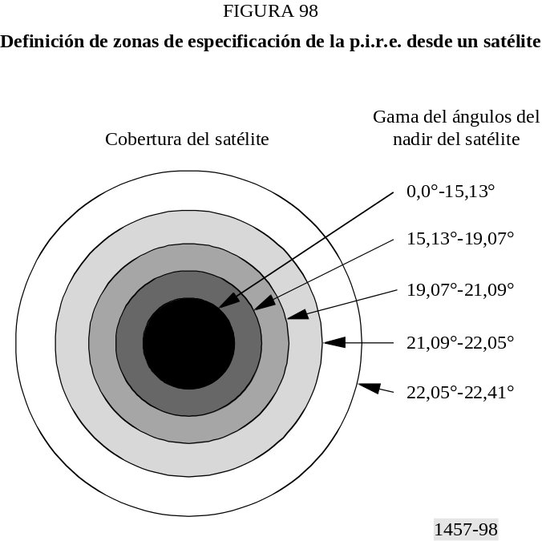
FIGURE 98/M.1457...[D01] = 3 CM
El recurso de la p.i.r.e. del enlace de servicio puede asignarse con flexibilidad a cualquiera de los 163 haces puntuales seleccionando adecuadamente la frecuencia del enlace ascendente (enlace de conexión) correspondiente al canal de filtro del satélite encaminado al haz puntual deseado. El Cuadro 40 indica la p.i.r.e. máxima nominal en cada anillo si toda la p.i.r.e. estuviese dirigida a dicho anillo únicamente, excluyendo los haces de los otros anillos. En aplicaciones de tráfico reales, la p.i.r.e. está redistribuida en todos los anillos con un valor inferior al de cresta.
CUADRO 40
Máxima p.i.r.e. del enlace de servicio nominal para cada anillo

 | Anillo 1 | Anillo 2 | Anillo 3 | Anillo 4 | Anillo 5
Potencia de salida combinada del amplificador de potencia de estado sólido (dBW) | 28,5 | 28,5 | 28,5 | 28,5 | 28,5
Pérdidas a la salida (dB) | 0,7 | 0,7 | 0,7 | 0,7 | 0,7
Ganancia media de la antena (dB) | 30,6 | 29,6 | 28,9 | 28,7 | 28,2
p.i.r.e. (dBW) | 58,2 | 57,4 | 56,7 | 56,6 | 56,1
Disminución de potencia con ajuste de ganancia en el caso más desfavorable (dB) | 0,4 | 0,5 | 0,6 | 0,7 | 0,7
p.i.r.e. útil (dBW) | 58,1 | 56,9 | 56,1 | 55,9 | 55,4
En el Cuadro 41 figura la asignación de G/T del enlace de servicio nominal para cada anillo de los haces puntuales.
CUADRO 41
G/T del caso más desfavorable del enlace de servicio nominal para cada anillo

 | Anillo 1 | Anillo 2 | Anillo 3 | Anillo 4 | Anillo 5
Ganancia media de la antena (dB) | 30,4 | 29,4 | 28,7 | 28,5 | 28,1
Temperatura de ruido del sistema (dB/K) | 25,5 | 25,0 | 24,3 | 23,9 | 23,8
G/T sin pérdidas (dB(K–1)) | 4,9 | 4,4 | 4,4 | 4,6 | 4,3
Pérdidas con una ganancia de procesador  baja (dB) | 2,3 | 2,4 | 2,6 | 2,8 | 2,8
G/T con una ganancia de procesador baja (dB(K–1)) | 2,6 | 2,0 | 1,8 | 1,9 | 1,5

Sincronización y estabilidad en frecuencia
Es necesario realizar una sincronización ETT-ETT del reloj de bits. La precisión de la temporización 2 σ es de 1 μs y el sistema externo de referencia es GPS.
La red controla la temporización por ráfagas del UT. El UT sincroniza la temporización del enlace de ida, la ETT mide el desplazamiento con respecto al valor esperado y cualquier corrección que deba aplicarse se envía al UT a través de un canal de control. La precisión del reloj de referencia de temporización del UT normalmente es de 3 ppm.
La estabilidad de frecuencia de la señal transmitida por el satélite es de 0,5 ppm.
La frecuencia transmitida por el UT viene controlada por la red. El UT se sincroniza a la frecuencia del enlace de ida, el SAN mide el desplazamiento con respecto al valor esperado y cualquier corrección que deba aplicarse se envía al UT a través de un canal de control. La estabilidad en frecuencia de la transmisión del UT es de 3 ppm (sin enganche) y de 0,1 ppm (enganchado).

Polarización
La polarización en el enlace ascendente (Tierra-espacio) y en el enlace descendente (espacio-Tierra) es RHCP.

Reutilización de frecuencias
Normalmente se utiliza un modelo de reutilización de frecuencias de 4 células como base para el plan de frecuencias (véanse más detalles en el § 6.3.4.1.2).

6.3.4.4 Especificaciones de banda base

Acceso múltiple
El sistema funciona en modo dúplex por división de frecuencias, sin embargo no existe normalmente una relación de frecuencia fija (separación dúplex) entre las frecuencias en sentido Tierra-espacio y espacio-Tierra utilizadas para las comunicaciones dirigidas a los UT y procedentes de los mismos. Se utiliza una combinación de AMDF y AMDT. Cada portadora RF de 25 kHz soporta tramas de 40 ms de duración. Cada trama soporta 6 intervalos de tiempo AMDT; por lo tanto, cada intervalo de tiempo tiene una duración aproximada de 6,67 ms (40/6 ms). Cada intervalo de tiempo contiene 2 símbolos de guarda al principio y al final.

Modulación
El esquema de modulación empleado depende del tipo de canal. En el Cuadro 42 se proporciona información sobre los tipos de portadora y sus modulaciones asociadas.
CUADRO 42
Tipos de portadora y sus modulaciones asociadas

Tipo de portadora | Modulación
Voz (TCH) | MDP-4 (MDMG en el enlace ascendente de retorno)
Datos (TCH) | MDP-4 (MDMG en el enlace ascendente de retorno)
BCCH | MDP-2
RACH | MDP-2 (MDP-2 S en el enlace de retorno
SDCCH | MDP-2

Codificación
La velocidad de codificación convolucional utilizada depende del tipo de portadora. En el Cuadro 43 aparece información sobre las velocidades de codificación utilizadas.
CUADRO 43
Velocidades de codificación

Tipo de portadora | Velocidad de codificación
Voz (TCH) | 1/3
Datos (TCH) | 1/2
BCCH | 1/2
RACH | 1/6
SDCCH | 1/4
Se utiliza una decodificación de decisión flexible.

Velocidades binarias de portadora
Cada intervalo de tiempo soporta una velocidad binaria de 6 kbit/s (una velocidad binaria de canal de 36 kbit/s con 6 intervalos de tiempo por trama). Con ello se obtienen velocidades de 4,8 kbit/s para los datos y de 1,2 kbit/s para la señalización de trama y en banda.
Para el TCH, cada intervalo de tiempo soporta velocidades binarias de información de usuario nominales de 2,4 kbit/s para los datos (antes de la codificación) y de 4,8 kbit/s para la voz (después de la codificación).
Para los BCCH y RACH, se soporta una velocidad binaria de codificación de 18 kbit/s.
Para los canales de control asociados, se soportan las máximas velocidades binarias de 160 bit/s (SACCH) y 80 bits/40 ms (FACCH).

Entrelazado
Para la voz (TCH), se utiliza entrelazado dentro de las ráfagas. Para los datos (TCH), se utiliza entrelazado dentro de las ráfagas y entrelazado en 4 ráfagas.

6.3.5 Especificaciones de la interfaz radioeléctrica de satélite E
La interfaz radioeléctrica del satélite E (SRI-E) se optimizó para su utilización con una constelación de satélites geoestacionarios a fin de ofrecer coberturas a escala mundial para terminales multimedios, en coherencia con los objetivos de las IMT-2000. Aunque la SRI-E se ha optimizado para entornos de satélites, también se ha tenido en cuenta la necesidad de lograr una compatibilidad más amplia dentro del espíritu y los objetivos de las IMT-2000. El tipo de terminal previsto para utilizar con la SRI-E es un ordenador portátil o de bolsillo conectado a una pequeña unidad de comunicaciones portátil que incorpora una antena directiva. Con tales terminales, la SRI-E puede lograr velocidades de transferencia de información de hasta 144 kbit/s. La SRI-E abarca todas las movilidades de los terminales, desde los estacionarios (incluyendo FWA) hasta terminales que se desplazan a las velocidades de aeronaves.
El objetivo principal del tráfico son los datos, especialmente para la conectividad con la red Internet pública y las redes Intranet privadas, en soporte de las aplicaciones típicas utilizadas a través de estas redes tales como el correo electrónico y los buscadores de información. También se soportan los servicios tradicionales de telecomunicaciones tales como los de voz y fax. Aunque la velocidad binaria por portadora es 144 kbit/s, también son posibles velocidades binarias más elevadas, para terminales semifijos, mediante la combinación de portadoras. Los satélites utilizados para soportar la SRI-E deben emplear la tecnología de satélites geoestacionarios más reciente en la que cada satélite establece un gran número de haces puntuales que en su conjunto cubren zonas de tamaño continental y se logra la reutilización de frecuencias de forma análoga a la de los sistemas celulares terrenales.
Un objetivo fundamental en el diseño de la SRI-E ha sido hacerla completamente independiente de los servicios y de los tipos de tráfico que cursa. Esto se consideró una característica esencial para los sistemas multimedios. A nivel MAC, la SRI-E tiene gran similitud con la ATM, por ejemplo en su utilización de los intervalos AMDT con la carga útil de 48 bytes de datos de usuario permitiendo cursar todo tipo de tráfico que pueda transportarse por ATM. Debido a ello, la SRI-E no está ligada a la utilización de ningún protocolo o algoritmo en concreto para tipos de tráfico en particular. Por ejemplo, no hay dependencia alguna con ninguna técnica de compresión vocal en particular cuando se cursa tráfico vocal. Cabe prever que se utilicen las disposiciones de la Recomendación UIT-T G.729, pero pueden emplearse otras técnicas si se necesita una calidad superior o una anchura de banda inferior, sin que ello obtenga repercusiones en la interfaz radioeléctrica.

6.3.5.1 Descripción de la arquitectura

6.3.5.1.1 Constelación
Como se ha indicado anteriormente, la SRI-E está optimizada para su aplicación a los sistemas de satélites geoestacionarios. Los parámetros de la constelación se resumen en el Cuadro 44.
CUADRO 44
Características de la constelación de satélites para la SRI-E

Altitud del satélite | 36 000 km
Ángulo de inclinación de la órbita | ≤ ± 4,8°
Número de planos orbitales | 1
Número de satélites por plano orbital | 3 para cobertura global
Método de diversidad de satélites | No se utiliza diversidad de satélites

6.3.5.1.2 Satélites
La complejidad de los equipos a bordo de satélites que cabe esperar que se utilicen con la SRI-E se encuentran en el límite de la tecnología actualmente disponible. Permite la utilización de múltiples haces puntuales y proporciona la potencia de RF necesaria para prestar servicios con velocidades elevadas de transmisión de la información a pequeños terminales móviles.
En el Cuadro 45 aparecen las características ideales del satélite para su utilización con la SRI-E.
CUADRO 45
Características de la constelación de satélites para la SRI-E

Número de haces puntuales por satélite | Hasta 300, dependiendo de la cobertura deseada
Configuración de los haces puntuales | Se supone que los haces puntuales son simples conos. La configuración debe ser flexible y reconfigurable durante la vida útil del sistema a fin de responder a las evoluciones del tráfico
Tamaño del haz puntual | Aproximadamente una anchura de haz de 1°; es decir, 800 km de diámetro en el punto subsatelital
Reutilización de frecuencias | El plan de reutilización de frecuencias se basa en agrupaciones de 7 haces.  En el entorno de satélites, la asignación de frecuencias a los haces puntuales sigue un modelo sencillo y regular. La planificación de frecuencias no afecta al resto de los aspectos del sistema; por ejemplo, la señalización, la sincronización y el interfuncionamiento con las redes terrenales
G/T del enlace del servicio del haz del satélite | Valor medio: 12 dB/K  Valor mínimo: 10 dB/K
p.i.r.e. de saturación del enlace de servicio de cada haz | Valor mínimo: 38 dBW  Valor máximo: 53 dBW
p.i.r.e. de saturación total del enlace del servicio por satélite | 66 dBW
p.i.r.e. del satélite por cada portadora de RF: 38 dBW | p.i.r.e. máxima: 38 dBW  p.i.r.e.: media: 35 dBW
Estabilidad en frecuencia requerida | ±1 ppm
Control de potencia | Permite un ahorro medio en torno a los 3 dB de la potencia del satélite; ello posibilita virtualmente duplicar la capacidad de tráfico
Tamaño del paso de control de potencia | 0,5 dB
Número de ciclos de control de potencia por segundo | 1
Gama dinámica del control de potencia | 8 dB
Nivel de potencia mínimo transmitido con control de potencia | 7 dBW
Variación de potencia residual tras el control de potencia | 1 dB

6.3.5.2 Descripción del sistema

6.3.5.2.1 Características del servicio
La SRI-E es independiente de los protocolos de aplicación y puede soportar cualquier servicio multimedio, sujeto al límite de la velocidad binaria superior y, en el entorno de satélites, al retardo. La SRI-E es capaz de proporcionar múltiples servicios de usuarios simultáneamente con la adecuada asignación de capacidad de canal; por ejemplo, servicios simultáneos de voz y datos. La capacidad de velocidad binaria variable es una de las características fundamentales de la SRI-E. Pueden asignarse portadores adicionales durante la comunicación, incluyendo el caso en que sea necesario la utilización del traspaso para lograr la capacidad necesaria. El traspaso da lugar a una pérdida de un pequeño número de intervalos pero el diseño incluye un protocolo de capa más elevada (Recomendación UIT-T V.76) que la hace transparente a las aplicaciones multimedios.
La velocidad binaria de portadora del usuario es 144 kbit/s, pero la SRI-E permite servicios a velocidades binarias superiores destinados a antenas de ganancia elevada tales como las que pueden instalarse en vehículos, semifijas (nómadas) y FWA. La SRI-E se adapta perfectamente a la FWA. No se necesitan estaciones de base ni repetidores. Una instalación fija puede acceder directamente al sistema y obtener servicios de RDSI. Pueden acomodarse tanto usuarios móviles como fijos sin necesidad de introducir modificaciones.

6.3.5.2.1.1 Capacidad de servicios multimedios
Los servicios multimedios difieren de los servicios tradicionales de telecomunicaciones en un cierto número de aspectos, como se describe en los puntos siguientes. La SRI-E se ha diseñado para este tráfico como se explica en cada uno de los apartados.

Interdependencia entre transporte y aplicaciones
En las redes móviles de segunda generación existen una gran relación entre el transporte radioeléctrico y las características de la aplicación principal; es decir, el tráfico vocal. Para una red multimedios este acoplamiento no es nada conveniente y, la interfaz radioeléctrica debe diseñarse de manera que sea lo más general posible para soportar una amplia variedad de tráfico, incluido el tráfico no previsto actualmente. Este principio es básico en el diseño de ATM.
La SRI-E apoya plenamente este objetivo. No realiza hipótesis sobre los protocolos o servicios que van a utilizarse a través de ella. La compatibilidad con el ATM terrenal (por ejemplo, la utilización de una carga útil de usuario de 48 bytes) asegura que todo tráfico que puede cursarse por ATM puede también cursarse por la SRI-E (siempre que la anchura de banda sea la adecuada).

Soporte de servicios basados en el IP
En la próxima década Internet asumirá una importancia igual a la de la red telefónica internacional como red básica para la compartición y el intercambio de información así como para la distribución de datos en tiempo real. Evidentemente, hay quien supone que incluso absorberá el papel de la red telefónica en el transporte de las señales vocales, aunque este tema es bastante polémico. Además de la Internet compartida, las compañías y otros organismos basan actualmente la compartición de su información interna en torno a la tecnología Internet dando lugar a las llamadas «Intranet» y, en el caso de grupos cerrados de usuarios, a «Extranet».
Cualquier tecnología de comunicaciones diseñada para integrarse en el mundo real del siglo XXI debe incorporar a Internet y a sus protocolos asociados como modo de funcionamiento fundamental. La capacidad de manejar este tráfico con la máxima eficacia será el criterio para distinguir las tecnologías de comunicaciones utilizadas con éxito.
Una de las características básicas del tráfico Internet, en comparación con las telecomunicaciones tradicionales, es su carácter de ráfagas. Un usuario normalmente requerirá información en ráfagas relativamente concentradas, por ejemplo cuando se carga una página Web o un formulario, y tendrá requisitos de anchura de banda baja en el periodo posterior. Se trata de una característica bien conocida de la red actual que permite la multiplexión estadística de un número de usuarios normalmente cinco veces mayor al que permitiría la anchura de banda estática. Las redes tradicionales, que en las que se establece una anchura de banda fija durante la duración de la llamada, no están adecuadamente equipadas para cursar este tráfico. Otra característica del tráfico es su asimetría. Normalmente, el volumen de datos que se desplaza en un sentido (generalmente hacia el usuario) rebasa el volumen de tráfico en el otro sentido en un orden de magnitud.
La SRI-E ha sido diseñada con soporte Internet como objetivo primario. Su servicio de anchura de banda variable proporciona respuesta instantánea a las variaciones de tráfico, especialmente el dirigido hacia el usuario distante. No es necesaria la renegociación ni aparece ningún otro retardo entre la llegada del tráfico y la asignación de la anchura de banda correspondiente, suponiendo que se disponga de ésta última. Cuando surge un conflicto en cuanto a la anchura de banda (es decir, no hay anchura de banda suficiente para satisfacer la demanda instantánea), comparte automáticamente la cantidad disponible de manera equitativa. Aunque no se incluye en la propuesta actual, hay margen para esquemas más elaborados en los que, por ejemplo, algunas llamadas pueden recibir una mayor cuota de anchura de banda cuando surgen conflictos, basándose en una calidad de servicio a la que puede ponerse precio comercialmente.
La asignación de anchura de banda dinámica también tiene en cuenta de forma natural el tráfico asimétrico. Una combinación de usuarios de Internet típicos junto con un tráfico en sentido inverso, tal como la carga del historial de transacción o los datos sobre telemedida, optimizarán automáticamente la utilización de la anchura de banda.
Otra característica de la utilización de Internet (incluyendo servicios similares a Internet tales como Intranet) es que los usuarios esperan una conexión a tiempo completo sin intervención activa de su parte, por ejemplo para establecer o interrumpir una llamada en relación con sus actividades. (Este modo de funcionamiento difícilmente lo soportan los usuarios de sistemas de marcación domésticos pero no aparecen en el entorno empresarial y es en realidad un indicio de la inadaptabilidad de la RTPC a este tipo de tráfico.) Por consiguiente, conviene que la tecnología de acceso proporcione un modo de conexión de bajo coste durante todo el tiempo, utilizándose la anchura de banda real únicamente cuando así se requiera en respuesta al tráfico.
La SRI-E proporciona tal opción, correspondiente a la velocidad binaria no asegurada (UBR, unassured bit rate) en las redes ATM. Cuando un usuario está inactivo (situación determinada por la supervisión del tráfico) no se utiliza ningún recurso radioeléctrico. Cuando el usuario pasa a estar activo, es decir cuando se recibe tráfico de la EB dirigido al terminal de usuario o procedente del mismo, se asignan los recursos radioeléctricos mediante un procedimiento de restauración de llamada.

Soporte de múltiples llamadas coincidentes
El tráfico multimedios requerirá frecuentemente múltiples llamadas dirigidas a distintos destinos o al mismo destino y con diferentes requisitos de calidad. Por ejemplo, la norma de la Recomendación UIT-T H.323 para conferencias multimedios supone esta capacidad.
La SRI-E soporta toda combinación de llamadas, cada una con su propio destino y calidad de servicio, dentro del límite de la capacidad global de un canal (144 kbit/s). La SRI-E multiplexa automáticamente las llamadas para distintos terminales dentro de un canal pero puede dedicar todo un canal a un solo terminal, si ello es necesario.
La capacidad de traspaso se utiliza no solamente para soportar la movilidad geográfica sino también para optimizar la utilización de canal. Un terminal puede iniciar su actividad con una sola llamada en una anchura de banda baja (por ejemplo, llamada vocal) y a continuación añadir más llamadas hasta que la capacidad compartida del canal ya no es la adecuada. En ese instante, se invoca el mecanismo de traspaso para desplazar ese terminal (o, evidentemente, otro terminal) a otro canal que tenga la capacidad requerida. De forma similar, a medida que las llamadas se terminan, la utilización eficaz de la anchura de banda puede exigir que los terminales que funcionan en diferentes canales se unan en un solo canal liberando los recursos para otra utilización.

Soporte de tráfico multidistribución
Si bien los servicios de telecomunicaciones tradicionales están orientados hacia el tráfico punto a punto, acomodando el tráfico multipartito a través de dispositivos externos, el tráfico multimedios tiene a menudo requisitos de multidistribución. Un ejemplo evidente es la videoconferencia y la videodifusión, pero Internet cada vez utiliza más la multidistribución para proporcionar información en directo (el llamado «modelo de empuje» para distribución del servicio). El tráfico comercial tiene a menudo requisitos de multidistribución, por ejemplo para la distribución periódica de bloques de datos tales como listas de precios y catálogos, a múltiples emplazamientos. Evidentemente, éste es uno de los mayores atractivos comerciales de las redes VSAT.
La SRI-E proporciona fuentes de tráfico multidistribución. Los terminales individuales pueden abonarse a alimentadores de multidistribución utilizando el protocolo de señalización normal; estos alimentadores se identifican por una dirección como cualquier otro destino. Pueden estar completamente abiertos (como es típico en el caso de las fuentes Internet) o restringidos a un grupo cerrado de usuarios, caso más común para la distribución de datos privados de una compañía.

Soporte de determinación del emplazamiento
Cada vez es más común el requisito legal de exigir a los sistemas móviles que puedan informar a los servicios de seguridad y emergencia del emplazamiento físico de un terminal. La prestación de esta capacidad, por lo tanto, será un requisito para obtener una licencia de funcionamiento en muchos países. Además, otras diferencias regulatorias entre los países, que pueden tener repercusión sobre la utilización de los terminales o los servicios, exigen información sobre el emplazamiento.
Un sistema que utilice la SRI-E debe emplear un receptor GPS dependiente para obtener una información de posición precisa (±100 m). El protocolo de señalización incluye los medios para transmitir ésta a la EB. Si se utiliza la SRI-E en un entorno terrenal, el receptor GPS puede ser sustituido por métodos de radiolocalización.

6.3.5.2.1.2 Aspectos relativos a la calidad
La SRI-E no impone intrínsecamente ninguna calidad vocal particular. Está previsto que la calidad venga especificada por lo dispuesto en la Recomendación UIT-T G.729. Es posible lograr calidades mayores o menores (con la correspondiente repercusión en los requisitos de anchura de banda) sin influir en la interfaz radioeléctrica.
La calidad de la transmisión es uno de los aspectos positivos de la SRI-E puesto que ofrece una BER mejor que 1 × 10– 6 en todas las condiciones de funcionamiento con un valor medio próximo a 1 × 10–7. Estos valores son adecuados para todas las aplicaciones multimedios sin tener que mejorar la interfaz radioeléctrica o las capas de interfaz. (Las aplicaciones que requieren una mayor integridad utilizan siempre sus propios protocolos de integridad de datos de capa más elevada.)
Además, la SRI-E incluye un protocolo de mejora de integridad de datos en el salto de satélite, que utiliza la Recomendación UIT-T V.76, para reducir la BER efectiva en el enlace de satélite. Ello es importante (pero no indispensable) para Internet y protocolos similares debido al efecto de la retransmisión en el caudal y el retardo. Ello reduce la BER a niveles despreciables (mejor que 1 × 10–13) con una muy ligera repercusión en el retardo.
Para aplicaciones en tiempo real, en particular aplicaciones vocales, la BER es de 1 × 10– 6, valor que rebasa considerablemente los requisitos de las IMT-2000.
No se da ninguna medida de la calidad del servicio puesto que la SRI-E no impone limitaciones en los protocolos de servicio utilizados. Cabe prever que se utilizarán las disposiciones de la Recomendación UIT-T G.729 para lograr una transmisión vocal con calidad de tipo circuito interurbano. Ello satisface los requisitos de las IMT-2000.
El traspaso se logra con la pérdida únicamente de una sola trama, lo que en la mayoría de los casos significará simplemente una sola célula. Para los servicios vocales y otros servicios en tiempo real esta circunstancia pasará inadvertida. En el caso de servicios que no son en tiempo real, tales como el acceso a Internet, la pérdida de células será recuperada por el protocolo de mejora de integridad de la Recomendación UIT-T V.76 y, por consiguiente, será transparente a la aplicación. Aparecerá de la misma forma que un error de transmisión que estadísticamente es más común.
Las variaciones en la calidad de la señal se controlan mediante una gestión activa de la potencia, en vez de reduciendo la calidad de servicio ofrecida al usuario. Esto es más adecuado para un entorno multimedios donde las aplicaciones normalmente son más sensibles a los errores de datos o los efectos de la recuperación de error que en el caso de servicios tradicionales tales como los servicios vocales.

6.3.5.2.2 Características del sistema

Pasarelas
Las llamadas se dirigen a la pasarela del satélite responsable del haz puntual en el que está situado el terminal. Se trata de una sencilla función de encaminamiento. A tal efecto pueden utilizarse conmutadores RTPC/RDSI siempre que se disponga del soporte IN adecuado para tratar la gestión de la movilidad. Todos los satélites del sistema deben ser visibles desde al menos una pasarela. Por consiguiente, sólo se necesita un pequeño número de pasarelas en el entorno de satélites geoestacionarios; un mínimo de una por satélite o tres para un sistema mundial.

Interfaz de red
La SRI-E no impone ninguna limitación en la interfaz de red. No se necesita ninguna funcionalidad RTPC adicional para el interfuncionamiento RDSI o RTPC. De forma similar, no se imponen restricciones a los encaminadores Internet. Sin embargo, la SRI-E puede aprovechar las recientes características de Internet tales como la reserva de anchura de banda.
Pueden utilizarse interfaces de red convencionales que siguen las normas establecidas tales como las que figuran en las Recomendaciones UIT-T Q.931, UIT-T Q.2931 y UIT-T Q.761. En la interfaz de red no son visibles las características específicas de los satélites o de los servicios móviles tales como el traspaso o la gestión de la movilidad.
No es preciso introducir modificaciones en la red terrestre para que la SRI-E cumpla el conjunto de normas establecidas para los servicios portadores RDSI. Todas las RDSI terrestres y otros servicios y características se adaptan al protocolo de señalización SRI-E que ha sido diseñado al efecto.

Transferencia de radioenlace automática/traspaso
El traspaso sólo es necesario entre canales dentro de un haz puntual o entre haces puntuales de un satélite. El traspaso se controla enteramente dentro de la SRI-E y es iniciado por la EM en respuesta a una información de posición y a mediciones de intensidad de la señal, o por la ETT para optimizar la utilización de los recursos radioeléctricos (por ejemplo, para concentrar el tráfico en un número menor de canales). Posteriormente, se gestiona mediante la ETT. Durante el traspaso, el tráfico se transmite y puede ser recibido en la ETT por ambos canales, hasta que se recibe información de que la EM ha completado el traspaso y está funcionando en el nuevo canal (o en el nuevo haz puntual si el traspaso se realiza de un haz a otro). La reconstitución del tren único de tráfico se produce en la ETT.
El traspaso provoca una pérdida de todos los intervalos en una sola trama debido, fundamentalmente, al tiempo de establecimiento del oscilador local. En el caso de señales vocales ello supone una sola célula, sin repercusiones audibles, cuando se utilizan las disposiciones de la Recomendación UIT-T G.729. Para los datos, la utilización del protocolo de integridad de datos del nivel más elevado de la Recomendación UIT-T V.76 asegurará la recuperación transparente de los servicios tras el traspaso sin que el usuario sufra ninguna consecuencia.
El traspaso afecta la complejidad del sistema de dos formas:
– la necesidad de establecer mecanismos de protocolo adicional; ello afecta únicamente al soporte informático y, por consiguiente, no influye en el coste del terminal unitario;
– la necesidad de que las unidades de canal de la EB puedan dividir y combinar el tráfico procedente de los antiguos y de los nuevos radiocanales durante el traspaso; esta circunstancia no tiene influencia en los terminales.

Atribución dinámica de canal
Las frecuencias pueden asignarse de manera dinámica a los haces puntuales de acuerdo con la carga de tráfico. En el entorno de satélite, no se producen variaciones muy importantes en las condiciones de propagación y, por consiguiente, la SRI-E es más eficaz desde el punto de vista espectral (y más eficiente también en la utilización de la potencia crítica del satélite) que en el caso en que es necesario tener en cuenta variaciones más amplias.

Repetidores/antenas remotas
La SRI-E se optimiza para su utilización en el entorno de satélites. En este entorno pueden emplearse repetidores o «antenas remotas» como un medio de implantar una conexión en cascada a una estación de base, móvil o fija (terrenal). Los repetidores pueden incorporarse utilizando la SRI-E u otras interfaces radioeléctricas como las indicadas en la Recomendación UIT-R M.687.

Consumo de potencia
La SRI-E se ha diseñado para su utilización en situaciones donde el acceso a la red eléctrica es imposible. Por lo tanto, optimiza el consumo de potencia permitiendo la mayor economía posible tanto en los modos de reserva como de funcionamiento. En transmisión y en recepción funciona intermitentemente según lo exija el tráfico. Aun cuando se utilizan llamadas de anchura de banda variable (por ejemplo, para tráfico Internet), se emplea recepción intermitente salvo cuando se recibe una ráfaga de tráfico.
En modo reserva los terminales normalmente no transmiten y los receptores deben estar activos únicamente durante el 0,5% del tiempo. Mientras el receptor está inactivo (tanto si es en modo activo como en modo reserva) todo el conjunto de circuitos asociados, tales como los DSP, también pueden desactivarse y recibirse únicamente ráfagas combinadas de radiomensajería/sincronización durante aproximadamente el 0,5% del tiempo. Los terminales activos reciben únicamente durante los intervalos asignados para la anchura de banda comprometida o cuando están utilizando anchura de banda adicional para servicios con velocidad binaria variable. Por consiguiente, un terminal que interviene en una llamada vocal a 8 kbit/s transmitirá y recibirá únicamente durante 1/18 del tiempo.
Los estudios de viabilidad han demostrado que es posible lograr un peso de 750 grs en la unidad de comunicación (más el peso del propio terminal de usuario, por ejemplo el ordenador portátil o de bolsillo), una vida útil de la batería de 2 h y un tiempo de reserva muy superior a las 24 h. Este último periodo evidentemente puede ampliarse si el usuario desconecta el terminal cuando no lo está utilizando, lo cual es muy posible debido a la utilización de equipos informáticos con similares limitaciones de potencia.

Sincronización
Para asegurar una alineación de tramas AMDT precisa, es necesario establecer una sincronización entre todos los componentes del sistema, incluida la ETT, la EM y el satélite, dentro del intervalo de un símbolo (10 μs). La sincronización se produce enteramente en el dominio de la red del satélite. La temporización se obtiene a partir de los relojes de la red terrenal en la ETT y se mantiene a través de mecanismos de realimentación en bucle cerrado; no es necesaria estabilidad de temporización a largo plazo en ningún componente. Los osciladores de cristal comerciales normales ofrecen suficiente estabilidad a corto y largo plazo.

Degradación
Cuando se implementa la SRI-E en un sistema de satélites geoestacionarios de última generación, aceptará una fuerte sobrecarga y se degradará progresivamente en las condiciones de prueba especificadas en el Anexo 2 a la Recomendación UIT-R M.1225 mientras continúa funcionando a plena capacidad de transmisión. Los terminales reducen la potencia en sus tentativas de acceso en respuesta a la sobrecarga global del sistema. Al 200% de la carga total no se produce ningún efecto (el sistema sigue diseñado para funcionar con sobrecargas del 1 000% y superiores). No hay repercusiones en las células/accesos adyacentes.

6.3.5.3 Especificaciones de RF

Banda de frecuencias
La SRI-E no impone limitaciones de la banda de frecuencias. En principio, puede utilizarse en cualquier banda de frecuencias aunque las condiciones de propagación y las limitaciones de la tecnología de las antenas la hacen más adecuada para su empleo en frecuencias comprendidas entre 1 y 3 GHz.

Acceso múltiple
La SRI-E generalmente se basa en técnicas bien desarrolladas y probadas. Ello incluye la utilización de AMDT. Para la velocidad de información de diseño, la utilización de técnicas de espectro ensanchado no ofrecería apenas mejora alguna en el comportamiento y exigiría una anchura de banda de RF excesivamente amplia.

Método dúplex
La SRI-E está diseñada para emisiones DDF. La mínima separación de frecuencia ascendente/descendente es una función de realización dependiente del coste.

Modulación y codificación
La modulación y codificación en los enlaces de ida y de retorno son idénticas. Ambos enlaces utilizan la técnica MAQ-16 con codificación turbo a velocidad media. La codificación turbo es fundamental para lograr una alta eficacia en la utilización del espectro.

Requisito de la relación C/N
La C/N0 necesaria para lograr una BER de 1 × 10– 6 es de 58,9 dB(Hz).

Separación de portadoras y canalización
La separación de portadoras de RF es de 100 kHz. No se utiliza entrelazado de portadoras. Cada portadora de 100 kHz puede soportar hasta 16 llamadas vocales utilizando las disposiciones de la Recomendación UIT-T G.729 o hasta 144 kbit/s de datos a velocidad variable (por ejemplo, acceso Internet), constituidos por cualquier número de llamadas de usuario, o una combinación de ambos.
Aunque son posibles otras anchuras de banda de filtro, se recomienda utilizar los filtros de canal de RF de 200 kHz de anchura; es decir, 2 portadoras de RF por filtro. La utilización de una anchura de banda relativamente estrecha (100 kHz por canal) y filtros de canal estrechos hace que la SRI-E sea muy flexible con respecto a la asignación y compartición de frecuencias. Esto reviste una especial importancia en el entorno de satélites ya que facilita la coordinación de frecuencias en el espectro de RF cada vez más congestionado. La posibilidad de utilizar intervalos de frecuencias estrechos significa que la instalación puede adaptarse a las condiciones locales de una manera muy flexible.

Eficacia del espectro
La SRI-E logra la mayor eficacia posible en la utilización del espectro con la tecnología actual, en el caso de sistemas de satélites geoestacionarios. La eficacia de la modulación básica proporcionada por las tecnologías avanzadas de modulación y codificación es de 1,4 bit/s/Hz. La utilización de un sistema de multiplexación estadística sensible al tráfico aumenta aún más la eficacia del espectro. En el caso de tráfico de datos e Internet, debido al mecanismo de anchura variable muy flexible, la velocidad efectiva teniendo en cuenta las ganancias de multiplexiones estadísticamente probables se encuentra en la gama de 3 a 7 bit/s/Hz. En el caso del tráfico vocal, puede esperarse una activación vocal para duplicar la eficacia bruta básica de canal.

Características de la ETM
Se supone que los terminales de usuario utilizan antenas directivas planas sencillas con ganancias que oscilan entre 10 dBi y 15 dBi. Pueden emplearse diseños alternativos siempre que se satisfagan los valores de p.i.r.e. especificados. La p.i.r.e. de terminal móvil máxima requerida es de 15 dBW. Con los tipos de antena supuestos, ello corresponde a un máximo valor de la potencia de cresta transmitida en estado activo u ocupado de 1,5 dBW. El valor medio de la potencia de salida del terminal depende del tráfico. Para una llamada vocal a 8 kbit/s, la potencia media de salida es aproximadamente 100 mW.
En modo reserva, no hay transmisión significativa. (Un emplazamiento actualizado cada 24 h es el nivel previsto; es decir, un valor medio de unos pocos microvatios.)

Sintetizador de frecuencia de la EM
Los requisitos para el sintetizador de frecuencia de la EM se indican en el Cuadro 46.
CUADRO 46
Requisitos del sintetizador de frecuencia

Tamaño del paso de referencia | 100 kHz
Velocidad de conmutación | 20 ms
Gama de frecuencias | Depende únicamente de la atribución del espectro
Estabilidad de frecuencia | ±1 ppm

Método de compensación Doppler
No se requiere ningún método de compensación Doppler explícito pues la SRI-E está diseñada para un sistema de satélites geoestacionarios. El CAF del receptor es adecuado para todas las velocidades del terminal móvil incluidas las de los aviones. El desplazamiento en frecuencia residual se determinará en banda base utilizando técnicas DSP.

Factores de propagación
La interferencia multitrayecto tiene únicamente una influencia limitada en el entorno móvil. Se la tiene en cuenta en el balance de enlace. Se emplea ecualización adaptativa para reducir los efectos multitrayecto.
La proporción de desvanecimiento es muy inferior a la velocidad de símbolos, por consiguiente la interferencia entre símbolos causada por el perfil cambiante del ensanchamiento del retardo es despreciable.

6.3.5.4 Especificaciones en banda base

Velocidades binarias
Cada portadora de 100 kHz soporta una velocidad binaria de usuario (para los datos) de 144 kbit/s. Es posible la combinación de canales para lograr velocidades binarias superiores, hasta 432 kbit/s, para terminales individuales; ello tiene lugar en una capa más elevada que la interfaz radioeléctrica mediante la multiplexión inversa a nivel de célula.
La velocidad binaria variable se soporta trama a trama en respuesta a los requisitos variables de las llamadas multiplexadas. No se soporta el mecanismo de codificación adaptativo en respuesta a la calidad de la señal puesto que el entorno de satélite proporciona una calidad de señal coherente. La SRI-E ofrece un alto grado de soporte de velocidad binaria variable comparable a las redes ATM terrenales. En sentido de ida (hacia la EM) el cambio es efectivo instantáneamente. En sentido de retorno (desde la EM), se requiere un desplazamiento de ida y vuelta para que la EM notifique a la ETT sus requisitos, lo que supone un retardo de 600 ms en la asignación.
Las conexiones de velocidad binaria de usuario variable se logran mediante un mecanismo de asignación de intervalos AMDT muy dinámico (en tiempo real). La gama va de 400 bit/s a 144 kbit/s en incrementos de 400 bit/s. La asignación de una sola célula por trama proporciona una velocidad de 8 kbit/s. Esta rápida adaptación a la carga se considera la característica fundamental de un sistema que va a cursar datos interactivos así como servicios de telecomunicaciones tradicionales.
La velocidad binaria de portadora de RF en bruto es de 366 kbit/s, lo que corresponde a una velocidad de símbolo de portadora de 91,5 ksímbolos/s. Ello incluye la codificación de canal, el control y la señalización de tara.
La velocidad binaria del control de potencia es variable, alcanzando un máximo de 4 bit/s.

Estructura de trama
La estructura de trama es la siguiente:

Longitud de trama | 48 ms
Intervalos por trama | 18
Bits por intervalo | 976
Longitud multitrama | 20 tramas
Tiempo de guarda | 4 símbolos

Codificación
Se utiliza codificación turbo a velocidad mitad para los enlaces de ida y de retorno.
Se emplea un esquema de entrelazado de bits a 932 bits, incluyendo FEC. Ello es necesario debido a la utilización de una codificación a velocidad mitad por una sola ráfaga de transmisión. El entrelazado es idéntico en sentido de ida y en sentido de retorno.
La SRI-E no exige ningún códec o esquema de codificación vocal en particular. El sistema utilizará las disposiciones de la Recomendación UIT-T G.729 a 8 kbit/s. Pueden adaptarse códecs de velocidad inferior hasta que se disponga de las normas adecuadas. El nivel de nota media de opinión (NMO) para el códec de la Recomendación UIT-T G.729 es 4,5. Sin embargo, como la SRI-E es independiente de códecs vocales en particular, pueden lograrse valores superiores o inferiores de acuerdo con los servicios que van a ofrecerse.

DSP
Los requisitos para lograr una implementación de un DSP total de la SRI-E son aproximadamente 800 millones de instrucciones por segundo (MIPS), de los cuales la mayoría se dedica a la decodificación turbo. Se supone que no hay un soporte físico dedicado (es decir, cómputo de puerta de cero). Los DSP con esta potencia estarán fácilmente disponibles con un coste adecuado. La utilización de soporte físico dedicado para la decodificación turbo, por ejemplo utilizando un FPGA, ha disminuido esta cifra a 80 MIPS a expensas de 50 000 puertas.

Esquema de transmisión de la señalización
La señalización generalmente utiliza intervalos normales para cursar mensajes de señalización (utilizando las especificaciones de la Recomendación UIT-T Q.2110). Se utilizan formatos especiales para la información transmitida en los intervalos de sincronización y acceso. Sin embargo, se emplea la misma modulación y codificación que para el tráfico. El protocolo de señalización se ajusta en gran medida a lo indicado en la Recomendación UIT-T Q.2931 y puede cursar cualquiera de los elementos de información de dicha Recomendación, incluidos los elaborados para los servicios multimedios.
No existe ningún ACCH dedicado. La señalización utiliza capacidad con asignación dinámica dentro del mismo radiocanal. Se utilizan dos intervalos en cada supertrama (20 tramas, 360 intervalos) para cursar la tara de señalización fija, tal como la difusión del canal de control y los mensajes de control de potencia.

Retardos
El retardo del procesamiento de la transmisión radioeléctrica debido al proceso global de codificación de canal, entrelazado de bits, alineamiento de tramas, etc., sin incluir la codificación de fuente, considerado como el retardo del transmisor desde la entrada del codificador de canal a la antena más el retardo del receptor desde la antena hasta la salida del decodificador de canal, es de 55 ms para las señales vocales a 8 kbit/s y de 10 ms para los datos a 144 kbit/s.
El retardo de ida y retorno total del sistema en el entorno de satélite viene dominado por el retardo de propagación. El retardo intrínseco a la SRI-E es de 100 ms para una llamada de 8 kbit/s, disminuyendo al aumentar la anchura de banda.

Control del eco
Los retardos en la transmisión del satélite exigen la utilización de dispositivos de control del eco en el satélite, independientemente de la especificación de la interfaz radioeléctrica. El retardo de ida y vuelta de la SRI-E es de 100 ms para una conexión a 8 kbit/s, sin incluir el retardo de propagación. Evidentemente, en un sistema de satélites
geoestacionarios predomina este último, añadiendo aproximadamente 600 ms y haciendo indispensable la utilización del control del eco. La SRI-E no necesitaría control de eco en utilización terrenal.

Requisitos del transmisor lineal
Se recomienda un funcionamiento con una reducción de potencia de salida de 2 dB.

Requisitos del receptor
La gama dinámica del receptor se especifica para 10 dB. Como la relación entre las potencias de cresta y media tras ser filtrada en banda base es de 3 dB, se trata de una cifra perfectamente adecuada para absorber las variaciones de los niveles de señal esperados.

Aislamiento transmisor/receptor requerido
40 dB.

6.3.6 Especificaciones de la interfaz radioeléctrica de satélite F
La interfaz radioeléctrica del satélite Satcom2000 F proporciona las especificaciones de la interfaz de aire para un sistema de comunicaciones personales móviles por satélite que utiliza arquitectura y tecnologías avanzadas para soportar una variedad de aplicaciones de servicio en diversos entornos de usuario.
Un sistema de ese tipo que utilice la interfaz eléctrica Satcom2000 servirá como una extensión mundial de las redes terrenales y un complemento a las mismas, ofreciendo la calidad y diversidad de servicios prevista para los sistemas IMT-2000. En coordinación con los operadores de las redes terrenales, este sistema puede ofrecer a los abonados un teléfono y un número para casi todas sus necesidades de comunicaciones y proporcionará una amplia gama de servicios vocales y de datos, incluyendo una combinación de transferencia de voz, datos y facsímil, acceso Internet, correo electrónico, correo vocal y aplicaciones de mensajería y radiomensajería.

6.3.6.1 Descripción de la arquitectura
Con antenas pequeñas, esquemas de acceso múltiple híbridos, procesamiento y conmutación a bordo y otras tecnologías avanzadas, un sistema de satélites de comunicaciones personales móviles que utilice la interfaz radioeléctrica Satcom2000 está diseñado para optimizar los recursos del espectro, espacial y de potencia. La capacidad de seleccionar esquemas de acceso múltiple alternativos permite elegir el método más adecuado para el servicio y el entorno. La conmutación en banda base proporciona un elevado nivel de control en el trayecto para los datos de usuario específicos. El procesamiento y la codificación en banda base permite obtener una menor BER en los canales de usuario.
En la Fig. 99 se muestra un diagrama de bloques de la arquitectura de la interfaz radioeléctrica Satcom2000. En esta Figura, el equipo pasarela (controlador de pasarela y subsistema de antenas) y la constelación de satélites están agrupados, constituyendo la red de acceso radioeléctrico del satélite (SRAN). Los enlaces de conexión y entre satélites constituyen detalles de implementación interna de la SRAN. La interfaz con la CN se denomina interfaz Ius y la interfaz con terminales de usuario recibe el nombre de interfaz Uus. La realización física de este sistema incluye una constelación de satélites de comunicaciones digitales conmutadas con un gran número de haces puntuales de elevada ganancia para cada satélite.
La SRAN lleva a cabo las siguientes funciones:
– Distribución de mensajes de control: La SRAN determinará el destino de encaminamiento adecuado de los mensajes recibidos de la constelación. Esta función incluye el encaminamiento de mensajes a la red central así como a otras redes de acceso.
– Negociación de la admisión para la red central.
– Radiomensajería: La SRAN proporciona la distribución de radiobúsqueda para una solicitud de página.
– Funciones de gestión de recursos de la red de satélites. Estas funciones incluyen:
– coordinación de las funciones de red de acceso, incluyendo la atribución y asignación de los recursos para realizar el establecimiento y la liberación de la llamada,
– gestión del traspaso, incluyendo el traspaso entre haces en un satélite, el traspaso entre distintos satélites de la constelación y el traspaso entre un satélite y la red terrenal,
– negociaciones sobre la calidad de servicio (puede requerir interacción con la CN),
– recopilación de valores estadísticos sobre la utilización de recursos del satélite.
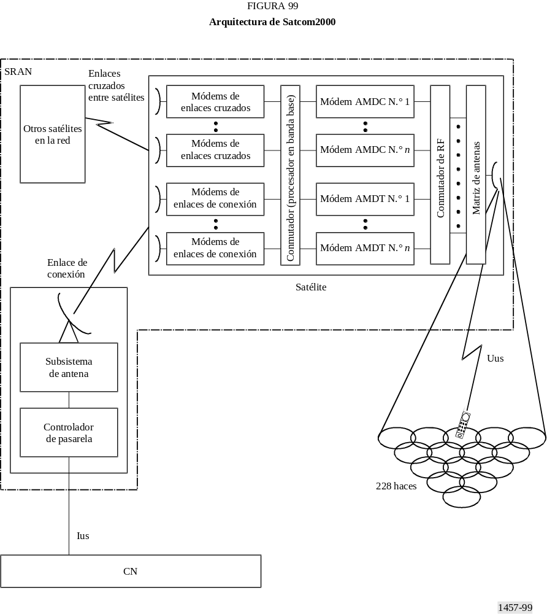
FIGURE 99/M.1457...[D01] = 3 CM

6.3.6.1.1 Constelación
El sistema de comunicaciones personales móviles por satélite Satcom2000 está constituido por una constelación de 96 satélites LEO situados en ocho órbitas casi polares, con doce satélites equiespaciados en cada plano orbital (excluyendo las reservas). El criterio de selección de la órbita, cada una de las cuales es fundamental para la prestación del servicio comercial y la viabilidad tecnológica del sistema, fue el siguiente:
– la necesidad de proporcionar una cobertura mundial sobre toda la superficie de la Tierra en todo instante;
– el requisito de que la separación relativa y las relaciones de línea de visibilidad con los satélites vecinos sean fijas o cambien poco, permitiendo de esa manera simplificar los subsistemas a bordo que controlan los enlaces entre satélites;
– el deseo de minimizar el coste de toda la constelación; y
– los efectos de la altitud en los costes del soporte físico (es decir, los compromisos alcanzados considerando que el entorno de radiación a elevada altitud aumenta notablemente los costes mientras que las bajas altitudes suponen un mayor consumo de combustible y un número más elevado de maniobras de mantenimiento de la estación en posición).
Esta constelación de satélites, que se representa en la Fig. 100, proporciona cobertura a toda la superficie de la Tierra. Esta órbita seleccionada puede ajustarse para optimizar el diseño del sistema.

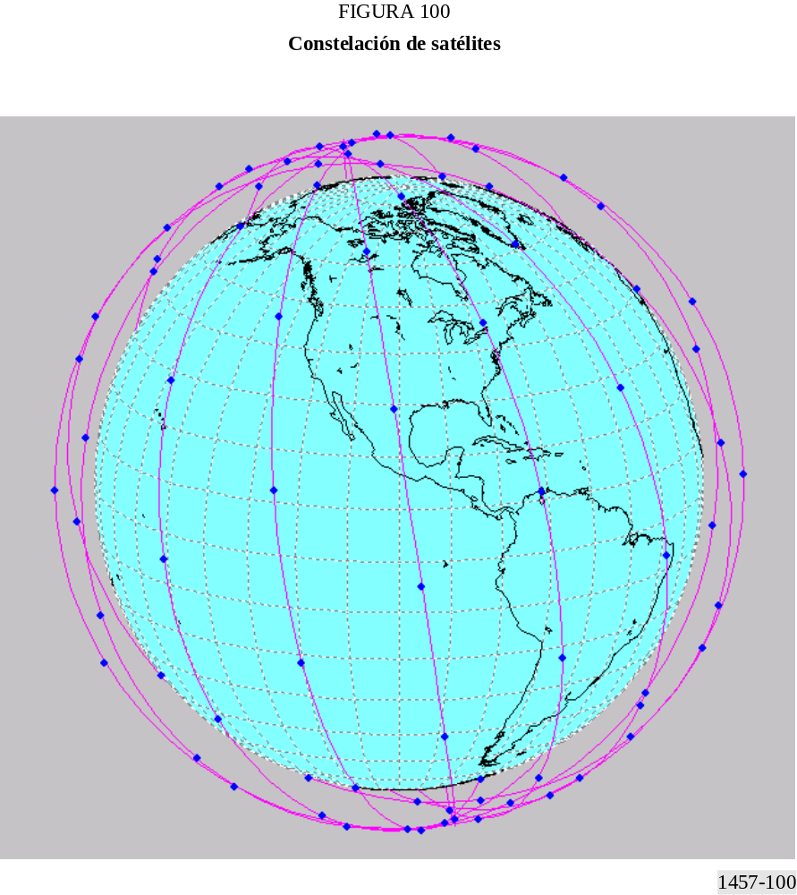
FIGURE 100/M.1457...[D01] = 3 CM
Los principales parámetros de la constelación de este sistema de satélites se indican en el Cuadro 47 que figura a continuación.

6.3.6.1.2 Satélites
Los 96 satélites del segmento espacial del sistema proporcionarán una prestación del servicio universal mediante una cobertura mundial desde el espacio.
Todos los satélites de la constelación están conectados con una red de comunicaciones digitales con conmutación situada en el espacio y utilizan los principios de la red celular terrenal para lograr la máxima reutilización de frecuencias. Cada satélite emplea haces puntuales para formar células en la superficie de la Tierra. Los múltiples haces relativamente pequeños proporcionan una elevada ganancia de la antena del satélite y, por consiguiente, disminuyen la potencia de RF necesaria en un satélite y en el equipo de abonado de usuario. El número de haces puntuales puede ajustarse para lograr la optimización del comportamiento del sistema incluso cuando el satélite se encuentra en órbita.
Las principales características de la carga útil de comunicaciones de cada satélite figuran en el Cuadro 48.
CUADRO 47
Parámetros de la constelación

Tipo de órbita | LEO
Número de satélites | 96
Número de planos orbitales | 8
Número de satélites por plano | 12
Tipo de inclinación | Polar
Inclinación | 98,8°
Periodo orbital | 6 119,6 s
Altitud del apogeo | 862,4 km
Altitud del perigeo | 843,5 km
Argumentos del perigeo | 270°
Arcos de servicio activos | No se aplica – Zona de cobertura mundial
Ascensión recta de los nodos ascendentes | 160°, 183,5°, 207°, 230,5°, 254°, 277,5°, 301°, 324,5°
CUADRO 48
Características principales de la carga útil de comunicaciones del satélite

Número de haces puntuales por satélite | 228 (puede ajustarse para mejorar el comportamiento)
Mínimo ángulo de elevación para el usuario | 15°
Enlaces entre satélites (sí/no) | Sí
Procesamiento en banda base a bordo (sí/no) | Sí
Cobertura geográfica (por ejemplo, mundial, casi mundial, por debajo de xx grados de latitud, regional) | Mundial
Distribución dinámica del tráfico de haz (sí/no) | Sí
La separación espacial permitida por los haces puntuales del satélite posibilita un aumento en la eficacia espectral a través de reutilización temporal y de frecuencias dentro de múltiples células. El modelo de reutilización de frecuencias puede reconfigurarse basándose en la condición de tráfico real aun cuando los satélites estén en órbita.
Cada satélite tiene la capacidad de distribuir sus recursos de potencia y anchura de banda de un haz a otro de manera dinámica en respuesta a las necesidades reales de tráfico. Por ejemplo, a causa de las labores de socorro en caso de catástrofe, si la demanda de tráfico en un haz aumenta por encima de su tráfico nominal, el satélite puede reatribuir la potencia y la anchura de banda que se le asignaron originalmente a otros haces dirigidos al lugar siniestrado de manera que pueda cursarse hacia el mismo más tráfico.
Los requisitos para la comunicación con las unidades de abonado vienen soportados por un complejo de antenas de satélite que constituyen haces similares a los celulares. Un conjunto de dos antenas controladas en fase en el vehículo espacial, una para transmisión y una para recepción, soportan el enlace ascendente y el enlace descendente. Los pares del sistema de antenas controladas en fase de transmisión y recepción producen haces de enlace ascendente y de enlace descendente casi idénticos y coincidentes. La huella de cada satélite se divide en agrupaciones de haces para facilitar la reutilización de canal. Cualquiera de los puertos de haz de la antena transmisora puede activarse simultáneamente
excitándolo con una o más señales portadoras. A cada haz se le asigna dinámicamente un conjunto de canales correspondiente a asignaciones de intervalos de tiempo y de frecuencias específicas en una banda de frecuencias acorde al número y a la utilización de las unidades de abonado a las que se va a dar servicio. Para acomodar de manera eficaz las variaciones del tráfico, el soporte físico permite adaptar automáticamente a la demanda el número de conexiones por haz.
Los haces también pueden activarse o desactivarse, según convenga, para acomodarse a las condiciones de tráfico y modificar la superposición de la cobertura. Por ejemplo, para minimizar la posible interferencia causada por las huellas de un satélite con superposición y conservar la potencia del satélite, el sistema utilizará una arquitectura de gestión de células que desconecta los haces cuando los satélites atraviesan el ecuador dirigiéndose hacia las regiones polares.
El subsistema de antenas del enlace de servicio está fijo a la carcasa del satélite y su precisión en la orientación depende del sistema de estabilización del control de actitud del satélite.
Los enlaces entre satélites conectan a los satélites en órbita para crear la red mundial de telecomunicaciones en el espacio. Estos enlaces proporcionan conectividad dentro de los planos orbitales y entre ellos.
Cada satélite tiene la capacidad, mediante los enlaces de conexión, de establecer enlaces con las pasarelas en la Tierra. El sistema acomodará varios números de pasarelas. El número real de pasarelas que debe instalarse se basará en consideraciones tanto técnicas como comerciales.
Además de los anteriores enlaces de comunicaciones, el satélite tiene la capacidad de establecer enlaces de telemedida, seguimiento y telemando con las estaciones de telemedida, telemando y control situadas en todo el mundo.
La Fig. 101 muestra una cobertura en órbita representativa lograda por un solo satélite situado a una altitud de 853 km sobre los Estados Unidos de América.

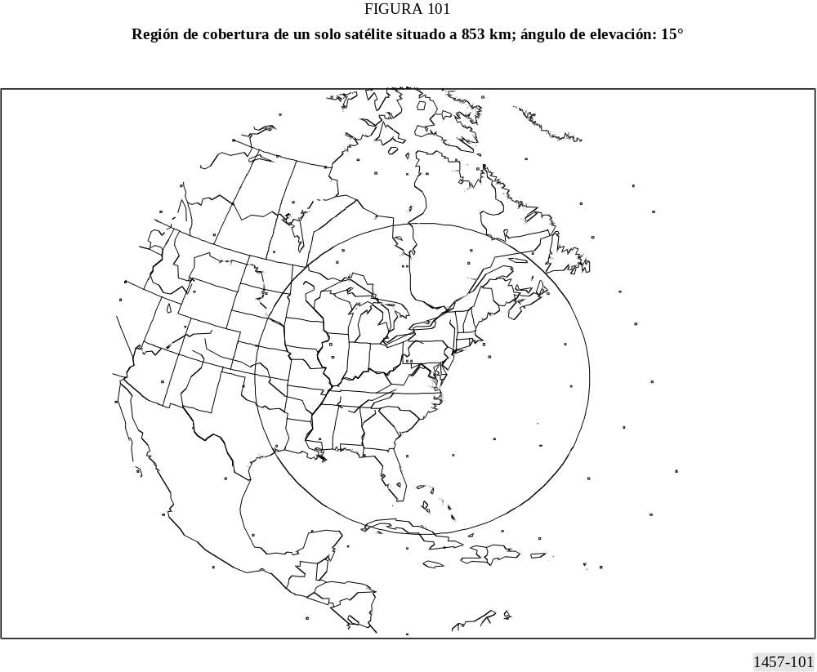
FIGURE 101/M.1457...[D01] = 3 CM

6.3.6.2 Descripción del sistema
Este sistema de comunicaciones personales móviles por satélite Satcom2000 ha sido diseñado para satisfacer el crecimiento previsto en la demanda global de telecomunicaciones móviles mundiales, proporcionar acceso a los servicios que exigen capacidades de velocidad de transmisión de datos más elevadas y variables y posibilitar una mayor expansión e integración de los servicios de satélites con las redes fijas y móviles terrenales.
El sistema será capaz de proporcionar servicios de comunicaciones vocales, de datos, de mensajes y multimedios de manera bidireccional entre una gran variedad de equipos de usuario situados en cualquier parte del mundo e interconectar a cualquier equipo de usuario a la RTPC, a la RDPC, a la RMTP y a otras redes terrenales, incluyendo la itinerancia mundial y la interoperabilidad con la componente terrenal de las redes IMT-2000.
Para proporcionar esta gama de servicios, Satcom2000 utilizará las técnicas de acceso radioeléctrico AMDT y AMDC, que comprenden canales AMDF/AMDT y AMDF/AMDC funcionando en cada satélite. Este esquema de acceso radioeléctrico múltiple híbrido incorporado a un solo sistema de satélites satisface las diversas necesidades de comunicaciones personales para los usuarios inalámbricos del siglo XXI y proporciona una utilización eficaz del espectro para tan amplia variedad de servicios ofrecidos.
El sistema de comunicaciones personales móviles por satélite Satcom2000 consta de cinco segmentos, a saber:
– el segmento espacial, que comprende una constelación de 96 satélites operativos situados en una LEO de 854 km de altitud, con 8 planos orbitales y 12 satélites en cada plano;
– el segmento de control del sistema, que proporciona un sistema de telemedida, seguimiento y control centralizado a toda la constelación de satélites;
– el segmento terreno, que está constituido por las estaciones pasarela y los dispositivos asociados, incluida la infraestructura para establecer la interfaz con las redes terrenales y la distribución del servicio;
– el segmento de abonado, que funciona en modo doble (compatible con servicios por satélite/terrenales) multinorma y terminales de usuario multibanda; y
– el segmento de soporte comercial y de abonado, que comprende el sistema de tarificación, el centro de atención al cliente, etc.
Un sistema de satélites que utiliza Satcom2000 podrá interfuncionar con la componente terrenal de las IMT-2000 descrita en el § 5. Se soporta la itinerancia entre la red terrenal y la red de satélites. En la mayoría de los casos, también se soportará el traspaso automático entre la red terrenal y de satélites.

6.3.6.2.1 Características del servicio
Este sistema de comunicaciones personales móviles por satélite proporciona servicios de voz, datos y mensajes en comunicaciones completamente dúplex. Se soportan las características de anchura de banda según demanda, velocidad binaria según demanda y servicio de radiobúsqueda (de alerta) a través de satélites. Para acomodar el tráfico Internet cuya naturaleza inherente es asimétrica, el sistema prevé la transmisión asimétrica de datos y también soporta la transmisión de datos asíncrona.
En el Cuadro 49 se resumen las características principales del servicio que soporta este sistema de comunicaciones móviles personales por satélite.
CUADRO 49
Características principales del servicio

Anchura de banda según demanda (sí/no) | Sí
Velocidad binaria según demanda (sí/no) | Sí
Datos asíncronos (sí/no) | Sí
Datos asimétricos (sí/no) | Sí

6.3.6.2.2 Características del sistema
En el Cuadro 50 se resumen las características principales de este sistema de comunicaciones móviles personales por satélite.
CUADRO 50
Características principales del sistema

Esquemas de acceso múltiple | AMDF/AMDT y AMDF/AMDC
Técnica de traspaso (por ejemplo, dentro del satélite y entre satélites, flexible, estricto o híbrido) | Dentro del satélite y entre satélites,  utilizando traspaso flexible/estricto
Diversidad (por ejemplo, en el tiempo, en frecuencias, en el espacio) | En el tiempo, en el espacio, etc..
Mínima canalización del satélite AMDC | AMDT: 27,17 kHz  AMDC: 1,25 MHz
Funcionamiento en el entorno de explotación de radiocomunicaciones del satélite de la Recomendación UIT-R M.1034 | Entorno urbano de satélite  Entorno rural por satélite  Entorno de satélite con montaje fijo  Entorno de interiores por satélite
Satcom2000 proporciona dos interfaces radioeléctricas de enlace de servicio del satélite distintas. Una se basa en la técnica de acceso múltiple AMDT y la otra se basa en la técnica de acceso múltiple AMDC. Ambas interfaces utilizan un plan de frecuencias con distintas portadoras separadas en un esquema AMDF básico. La distribución entre el funcionamiento AMDT y AMDF se optimizará para adaptarse al tipo de servicio y al entorno de usuario, satisfacer la demanda de tráfico y maximizar la eficacia del sistema.
El subsistema AMDC puede lograr una elevada eficacia espectral donde sean efectivas las técnicas de control de potencia para mantener a todos los usuarios con niveles similares de potencia. Sin embargo, los sistemas de satélites sufren retardos de trayecto relativamente importantes que obstaculizan la eficacia de los bucles de realimentación del control de potencia. En los casos en que el control de potencia no es eficaz se reducirá la eficiencia espectral del AMDC.
En aplicaciones en que el entorno del usuario, y por consiguiente el nivel de la señal, cambia rápidamente (por ejemplo, servicios vocales móviles), un esquema AMDT logrará un mejor comportamiento en términos tanto de eficacia espectral como de calidad de servicio. En aplicaciones tales como servicios de transmisión de datos a alta velocidad en los que el entorno del usuario puede cambiar lentamente, y por consiguiente el control de potencia puede ser eficaz, será más apropiado utilizar un esquema AMDC. Esta implementación híbrida permite soportar todos los tipos de servicios utilizando de manera óptima los recursos del satélite.
Los enlaces AMDT ofrecen amplios márgenes de desvanecimiento para los diversos entornos de usuario a fin de satisfacer, o incluso superar, los requisitos de disponibilidad. Los enlaces AMDC engloban una amplia gama de velocidades y transmisión de datos, con márgenes de enlace adecuados para servicios específicos.
Satcom2000 soporta el traspaso entre haces en un satélite, el traspaso entre haces en distintos satélites y el traspaso entre una red IMT-2000 terrenal y esta red de satélites. La gestión de los traspasos, incluido el mantenimiento de la llamada, la realiza la SRAN.

6.3.6.2.2.1 Interfaz radioeléctrica AMDF/AMDT
Los canales vocales individuales AMDF/AMDT básicos se transmiten cada uno de ellos con una velocidad de ráfaga de 34,545 kbit/s y ocupan una anchura de banda de 27,17 kHz utilizando MDP-4. Ello permite lograr una densidad de cresta por haz de 147 canales vocales por 1 MHz y de 184 canales vocales por 1,25 MHz.
Satcom2000 utiliza en el diseño de su codificador de señales vocales las últimas tecnologías de codificación de voz a fin de lograr la mejor calidad vocal utilizando el menor número de bits. En dicho codificador se utiliza un índice de corrección de errores en recepción de 2/3.
En el Cuadro 51 figuran los parámetros fundamentales del esquema AMDF/AMDT.
CUADRO 51
Características del canal vocal AMDF/AMDT

Número de intervalos de tiempo/trama vocales | 4
Velocidad de ráfaga | 34,545 kbit/s
Separación entre canales | 27,17 kHz
Velocidad de información | 2,4 a 4 kbit/s
FEC (integrado con el codificador de la señal vocal) | Índice = 2/3
Tipo de modulación | MDP-4

6.3.6.2.2.2 Interfaz radioeléctrica AMDF/AMDC
La parte AMDC de la banda de frecuencias atribuida se dividirá en subbandas de 1,25 MHz. El esquema de acceso AMDC utilizado en cada subbanda permite a múltiples usuarios compartir el espectro simultáneamente. El espectro puede reutilizarse en cada haz de satélite dando lugar a un elevado factor de reutilización de frecuencias para este subsistema AMDC. Los enlaces AMDC proporcionarán velocidades de trasmisión de datos de usuario variables de hasta 144 kbit/s.
La interfaz radioeléctrica AMDC se basa en una norma compatible IMT-2000 terrenal. Tiene una anchura de banda de 1,25 MHz y utiliza un esquema de acceso de espectro ensanchado de secuencia directa. La velocidad binaria de canal de cresta es de 9,6 kbit/s. La interfaz radioeléctrica emplea una codificación convolucional de índice 1/3 para el enlace ascendente y de índice 1/2 para el enlace descendente. A cada enlace se le añade un canal de control de potencia utilizando un código convolucional perforado.
Los parámetros fundamentales del esquema AMDF/AMDC se resumen en el Cuadro 52.
CUADRO 52
Características del canal de datos AMDF/AMDC

Subtramas/trama | 2
Velocidad de ensanchamiento | 1,228 a 4,096 Mbit/s
Separación entre canales | 1,25 MHz
Velocidad de transmisión de la información | 9,6 kbit/s  (hasta 144 kbit/s utilizando múltiples canales)
FEC | Índice = 1/2 en enlace descendente; 1/3  en enlace ascendente
Tipo de modulación | MAQ-16/MDP-4
Se podrá proporcionar un enlace de datos que utiliza múltiples canales para ofrecer servicios de datos de hasta 144 kbit/s.

6.3.6.2.3 Características del terminal
El equipo de usuario para la parte de satélite del sistema proporcionará servicios para una cierta variedad de aplicaciones. Los tipos de equipos de usuario que serán soportados incluyen terminales fijos, nómadas, portátiles, móviles, marítimos y aeronáuticos. La mayoría de estos terminales irán equipados con capacidades de servicio múltiple (por ejemplo, terminal de telefonía, mensajes y datos combinados). Los tipos de equipos de usuario reales que se desarrollarán y las capacidades de servicio múltiple que se incluirán estarán basados en la demanda del mercado.
Algunos equipos de usuario funcionarán sólo con canal único y otros irán equipados con la capacidad de funcionar en modo multicanal. Por ejemplo, un terminal manual utilizará únicamente un solo canal pero un terminal fijo puede utilizar
un solo canal o múltiples canales multiplexados mediante un multiplexador. Los terminales de datos a alta velocidad funcionan utilizando múltiples canales de datos básicos para ofrecer servicios a alta velocidad.
En el Cuadro 53 aparecen las características principales del terminal.
CUADRO 53
Características del terminal

Tipos de terminal | – Manual  – Portátil  – Nómada  – Fijo  – Aeronáutico  – Marítimo  Otros
Capacidad de múltiples servicios (por ejemplo, terminal con teléfono, radiomensajería y datos combinados) | Sí
Restricciones en cuanto a la movilidad para cada tipo de terminal (por ejemplo, hasta xx km/h o yy m/s) | Hasta 500 km/h para terminales manuales  Hasta 5 000 km/h para terminales aeronáuticos

6.3.6.3 Especificaciones de RF
El sistema de comunicaciones personales móviles por satélite Satcom2000 funcionará en la banda de 2 GHz y generará haces celulares con cada haz cubriendo una zona relativamente pequeña de la Tierra para proporcionar un gran margen del enlace de servicio por satélite. Los parámetros de red especificados en este punto son los valores para 2 GHz. También pueden modificarse para funcionar en otras bandas de frecuencias atribuidas a la componente de satélite IMT-2000.
Satcom2000 requiere que los subsistemas de acceso radioeléctrico AMDT y AMDC funcionen en segmentos de espectro separados. Por consiguiente, todo espectro atribuido al sistema de satélites será segmentado en la parte AMDT y la parte AMDC.
Satcom2000 proporciona tanto servicios vocales como de datos. Los servicios vocales básicos ofrecen un elevado margen del enlace y diversidad para soportar el funcionamiento en entornos con desvanecimiento. En las zonas situadas en línea de visibilidad despejada (CLoS, clear line of sight) un margen del enlace más bajo se compensa mediante la utilización más eficaz de la anchura de banda. Los servicios proporcionan velocidades de transmisión de datos más elevadas en zonas con un margen de desvanecimiento bajo. En las zonas con márgenes de desvanecimiento más altos los servicios de datos funcionan a velocidades inferiores. Una superposición de los canales de acceso múltiple AMDT y AMDC en la estructura AMDF proporciona el esquema de acceso más adecuado basándose en los servicios de tipo y calidad de servicio requeridos junto con los entornos de funcionamiento.
Debido a retardos en el trayecto de unos 20 ms, la máxima velocidad de control de potencia para el esquema AMDC en este sistema de satélites LEO es de 50 Hz. Ello limita la eficacia de la técnica AMDC, salvo en entornos de usuario de desvanecimiento lento tales como aplicaciones de datos o servicios fijos con trayectos de señal hacia el satélite CLoS. Estas aplicaciones podrán aprovechar la capacidad del tratamiento de datos de los protocolos terrenales IMT-2000 junto con sus ganancias de capacidad. Para minimizar la interferencia, se establece un valor del paso de control de potencia de 0,5 dB. El equipo manual AMDC utilizará modo DDF para transmitir y recibir simultáneamente, lo que exige aproximadamente unos 63 dB de aislamiento entre la transmisión y la recepción. El tipo de modulación se seleccionará de forma que se logre el máximo número de elementos comunes posible con una adecuada tecnología utilizada por los sistemas terrenales IMT-2000. Como estas aplicaciones se utilizan normalmente en un entorno con CLoS, para mejorar la eficacia de la utilización del espectro pueden emplearse algunos esquemas de modulación de orden más elevado tales como el MAQ-16.
La capacidad para el subsistema AMDT resulta menos afectada por las aplicaciones con desvanecimiento elevado y, por consiguiente, se reserva para comunicaciones vocales móviles en entornos rápidamente cambiantes. El control de potencia se utiliza únicamente para disminuir el consumo de potencia tanto en los equipos de usuario como en los satélites. En el subsistema AMDT puede utilizarse un incremento del paso de control de potencia más grande. La velocidad del control de potencia es función del retardo en el trayecto y del tamaño de trama. Los terminales de usuario AMDT pueden funcionar en modo DDT para disminuir los requisitos de aislamiento entre transmisión y recepción.
Las ganancia de antena y los niveles de potencia de los equipos de usuario y de los satélites están diseñados para optimizar la calidad de funcionamiento del servicio y la implementación del sistema. Los valores iniciales de estos parámetros de diseño aparecen en el Cuadro 54. Los satélites podrán manejar diversas categorías de terminales de usuario y estos terminales tendrán distintos niveles de p.i.r.e. basándose en sus aplicaciones y tamaño y, por consiguiente, serán capaces de soportar servicios con diversos márgenes de desvanecimiento. Estas decisiones vendrán determinadas por la demanda del mercado.
En el Cuadro 54 aparecen los parámetros de RF de Satcom2000.
CUADRO 54
Especificaciones en RF

p.i.r.e. del transmisor del terminal de usuario  – p.i.r.e. máxima para cada tipo de terminal  – p.i.r.e. media para cada tipo de terminal | –2 a 4 dBW para terminales manuales  Los valores los determina el mercado en otros tipos de terminales  –8 a –2 dBW para terminales manuales  Los valores los determina el mercado en otros tipos de terminales
G/T del terminal de usuario para cada tipo de terminal | –24,8 dB/K para terminales manuales  Los valores los determina el mercado en otros tipos de terminales
Ganancia de antena para cada tipo de terminal | 2 dBi para terminales manuales  Los valores los determina el mercado en otros tipos de terminales
p.i.r.e. máxima del satélite | 29,6 dBW
G/T máxima del satélite | 0,1 dB/K
Anchura de banda de canal | AMDT: 27,17 kHz  AMDC: 1,25 a 5 MHz
Múltiple capacidad de canal (sí/no) | Sí
Control de potencia:  Gama  Tamaño del paso  Velocidad | 25 dB  AMDT: 2 dB  AMDC: 0,5 dB  50 Hz
Estabilidad de frecuencia  Enlace ascendente  Enlace descendente | 0,375 ppm con CAF  1,5 ppm (térmico)
Compensación Doppler (sí/no) | Sí
Aislamiento transmisor/receptor en el terminal | 63 dB
Margen de desvanecimiento máximo para cada tipo de servicio | Vocal: 15 a 25 dB  Mensajería/radiobúsqueda: 45 dB

6.3.6.4 Especificaciones en banda base

Esquema de acceso múltiple
Los esquemas de acceso múltiple para la interfaz radioeléctrica Satcom2000 incluyen tanto AMDF/AMDT como AMDF/AMDC, como se indica en el § 6.3.6.2.2. Se dispone de los modos DDT y DDF.

Longitud de trama
La duración de trama es de 40 ms y cada trama consta de 4 intervalos de tiempo de 8,88 ms, más una banda de guarda de 4,48 ms.

Codificación de canal
La codificación de canal utilizada para el canal de tráfico será un código concatenado consistente en un código exterior RS y un código interior convolucional perforado para permitir la protección de la velocidad binaria variable. El objeto del código exterior es ofrecer la capacidad de detección de errores de ráfaga que no puede lograrse con el código convolucional. Deberán utilizarse varios códigos convolucionales distintos dependiendo de la calidad de servicio requerida.

ARQ
Además de FEC, algunos servicios que no se prestan en tiempo real incluirán también ARQ. Los esquemas ARQ no se implementan para los servicios en tiempo real, tales como la videoteleconferencia, debido a los requisitos de calidad de funcionamiento en tiempo real y a que se admite una BER mayor. Sin embargo, algunas aplicaciones tales como FTP pueden exigir un mayor grado de integridad en la transmisión dependiendo de los tipos de ficheros que van a transferirse y puede ser necesario aplicar el esquema ARQ. Por razones evidentes, los ficheros ejecutables exigen que no aparezca ningún error en los datos transferidos y, por consiguiente, es esencial contar con un esquema ARQ. Los esquemas ARQ incluidos en Satcom2000 incorporan el esquema selectivo a la repetición y el esquema ida y vuelta N; la elección de cada uno de ellos dependerá de la aplicación real.

Entrelazado
En Satcom2000 se incorpora el entrelazado para ensanchar el efecto de los errores de ráfaga en varios segmentos de datos de manera que en cada uno de ellos los errores resultantes dentro de un segmento de datos determinado sean independientes. La estructura de entrelazado se elige de tal forma que no haya repercusiones en el retardo total del sistema.
En el Cuadro 55 aparecen los parámetros en banda base de Satcom2000.
CUADRO 55
Especificaciones en banda base

Técnicas de acceso múltiple | AMDF/AMDT y AMDF/AMDC
Método dúplex | DDT/DDF
Velocidad de ráfaga (modo AMDT) | 34,545 kbit/s
Intervalos de tiempo (modo AMDT) | 4 intervalos de tiempo/trama
Longitud de trama | 40 ms
Velocidad de transmisión de la información | AMDT: 2,4 a 4 kbit/s  AMDC: 0,048 a 9,6 kbit/s  Puede lograrse una velocidad de información de hasta 144 kbit/s utilizando configuración multicanal
Velocidad de chip (modo AMDC) | 1,228 a 4,096 Mchips/s
Tipo de modulación | AMDT: MDP-4  AMDC: MAQ-16/MDP-4
FEC | AMDT: Índice 2/3  AMDC: Índice 1/2 en enlace descendente, 1/3 en enlace ascendente
Atribución dinámica de canales (sí/no) | Sí
Entrelazado (sí/no) | Sí
Se necesita sincronización entre satélites (sí/no) | Sí

7 Recomendaciones sobre límites de emisiones no deseadas
Todos los transmisores IMT-2000 deben cumplir los límites de emisiones no esenciales especificados en el apéndice S3 del RR y en la Recomendación UIT-R SM.329.

7.1 Interfaces radioeléctricas terrenales
La información sobre los límites de las emisiones no deseadas que figuran en los § 5.1 a 5.5 de esta Recomendación se han establecido para satisfacer los requisitos técnicos de las interfaces radioeléctricas y pueden ser utilizados por las administraciones para definir los límites de las emisiones no deseadas.
Además, cabe señalar que estos límites no satisfacen necesariamente las necesidades de todas las administraciones con respecto a los límites de emisiones no deseadas. El UIT-R está llevando a cabo más estudios para examinar la posibilidad de definir límites de emisiones no deseadas comunes en todo el mundo.

7.2 Interfaces radioeléctricas de satélite
Las emisiones no deseadas procedentes de los terminales de los sistemas de satélites IMT-2000 deben satisfacer los límites establecidos en las Recomendaciones UIT-R pertinentes (por ejemplo, para sistemas de satélites geoestacionarios y no geoestacionarios que funcionan en algunas bandas de la gama 1-3 GHz, todos los terminales deben cumplir los niveles especificados en las Recomendaciones UIT-R M.1343 y UIT-R M.1480, respectivamente).

* Las especificaciones detalladas recomendadas para las interfaces radioeléctricas de las IMT-2000 se encuentran en las especificaciones globales básicas, las cuales forman parte de la presente Recomendación mediante referencias a los identificadores uniformes de recursos (URL, uniform resource locators) en el sitio Web de la UIT. En caso de que las organizaciones externas reconocidas hayan convertido todas o parte de estas especificaciones globales básicas en sus propias normas aprobadas, una referencia al texto externo correspondiente se incluye en la presente Recomendación por URL en su sitio Web. Estas referencias no confieren al texto externo, en tanto que texto externo, la calidad de Recomendación UIT-R. Teniendo en cuenta que el texto externo puede ser revisado, se ruega a los usarios de esta Recomendación consultar al organismo que ha dado origen al texto externo para determinar si la referencia tiene aún vigencia. Esta Recomendación estará sujeta a actualizaciones periódicas que estarán coordinadas con el responsable de las organizaciones externas reconocidas pertinentes para los textos externos que son referenciados.

